Microsoft PowerPoint 2010еория

Программа Microsoft PowerPoint — очень мощное и одновременно достаточно простое в освоении средство для создания электронных презентаций. При этом Microsoft PowerPoint является самым популярным программным приложением в данной сфере.
В каждой версии программы появляется все больше и больше функций, предоставляющих пользователю богатые возможности создания электронных презентаций.
Большим преимуществом программы Microsoft PowerPoint является то, что в результате работы вместо огромной папки разрозненных файлов получается всего один файл. Это значительно повышает компактность и мобильность презентации.
В среде PowerPoint можно оживить информацию, придав ей более интересный вид при помощи различных встроенных эффектов. Это производит большое впечатление на зрителей и при правильном применении помогает им сконцентрироваться на ключевых моментах.
Еще один мощнейший инструмент программы Microsoft Power- Point — возможность просматривать презентации на удаленном компьютере. Причем для этого на текущем компьютере не нужно иметь установленную программу Microsoft PowerPoint — необходимо лишь подключение к Интернету.
Так что же представляет собой презентация программы Microsoft PowerPoint 2010? Презентация состоит из сменяющих друг друга кадров, называемых слайдами. На каждом слайде содержится информация различных типов: текст, изображения, аудио- и видеофайлы.
Переключение между слайдами может осуществляться в нескольких режимах: вручную или автоматически. При автоматическом переключении показ слайдов привязывается к определенному промежутку времени.
На первый взгляд новая версия программы не сильно отличается от своей предшественницы. Действительно, пользователю, имевшему опыт работы в программе Microsoft PowerPoint 2007 и более ранних ее версиях, не составит труда разобраться в Microsoft PowerPoint 2010. Однако при этом в Microsoft PowerPoint 2010 все же имеется довольно много нововведений.

1. Запуски приложения Microsoft PowerPoint 2010еория:
Программу PowerPoint 2010 можно открыть разными способами:
- командой Пуск/Все программы/Microsoft Office/Microsoft Office PowerPoint;
- иконкой на рабочем столе 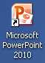;
- открыть готовую презентацию, найдя ее в Проводнике Windows и дважды щелкнув по данной презентации. Это также приведет к запуску PowerPoint, а презентация будет открыта для редактирования.
Файлы презентаций имеют расширение .ppt и .pptx.

2. Основные элементы рабочего окна программы
Итак, откроем программу PowerPoint и рассмотрим основные элементы ее интерфейса (рис. 2.1):

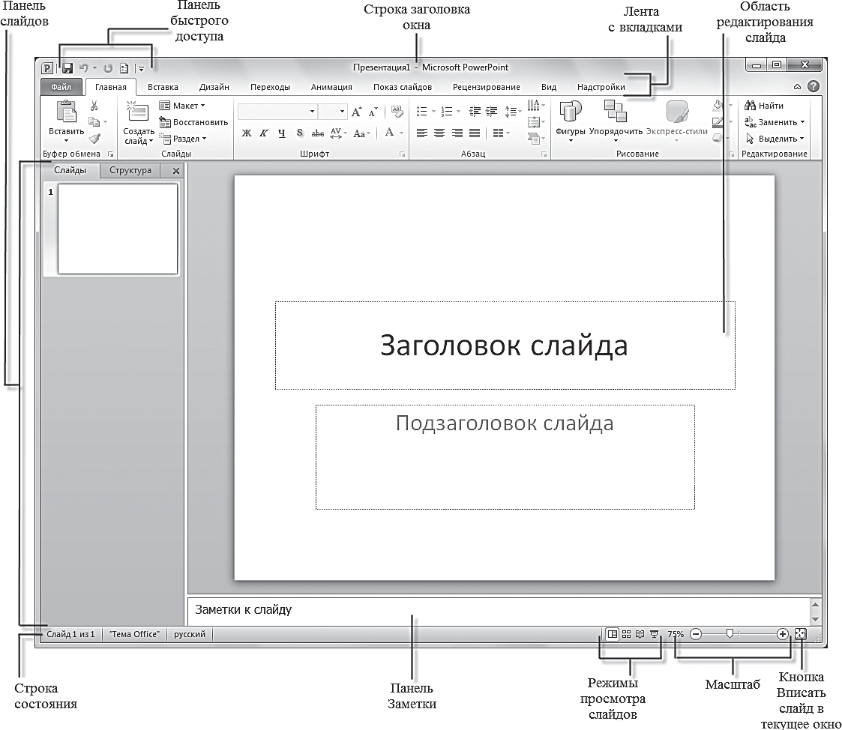
Рис. 2.1. Окно программы PowerPoint
В окне программы PowerPoint 2010 доступны следующие элементы:
- строка заголовка окна, содержащая имя файла;
- панель быстрого доступа, на которой располагаются наиболее часто используемые команды Сохранить (Save), Отменить (Undo) и Повторить (Repeat).
По своему усмотрению вы можете добавить или удалить команды, входящие в данный список. Просто щелкните по раскрывающемуся меню с дополнительным набором инструментов и выберите нужные;
- лента с вкладками — один из основных элементов интерфейса программы PowerPoint. На вкладках собраны все инструменты, необходимые для манипуляций со слайдами;
- область редактирования слайда — основная часть окна программы, в которой будут производиться все операции над презентацией;
- линии прокрутки, с помощью которых осуществляется перемещение по презентации;
- строка состояния — расположена в левом нижнем углу документа и содержит основную информацию о текущем слайде: номер слайда, тему, язык;
- регулировка масштаба в виде ползункового регулятора, с помощью которого вы можете уменьшать или увеличивать масштаб презентации в рабочей области;
- кнопка Вписать слайд в текущее окно (Fit Slide to current window). Благодаря данной функции вы сможете расположить слайд так, что бы он был полностью виден на экране без дополнительной прокрутки слайда;
- кнопки режимов просмотра слайдов. Переключение между ними изменяет представление презентации на экране: обычный режим редактирования, сортировщик слайдов, демонстрация в отдельном окне и режим показа. Описание режимов Обычный (Normal), Сортировщик слайдов (Slide Sorter), Страницы заметок (Notes Page) и Режим чтения (Read- ing View) приводится в разделе «Режимы просмотра слайдов» ниже. Некоторые из этих режимов могут быть вызваны пользователем как нажатием соответствующих кнопок в строке состояния, так и с помощью элементов вкладки Вид (View). Переключение в режим Показ слайдов (Slide Show) осуществляется с помощью кнопки в строке состояния. В данном режиме каждый слайд презентации, начиная с текущего, выводится на полный экран в том виде, в каком его увидит аудитория. Режим Показ слайдов не предполагает функций для изменения слайдов, но зато вы в полной мере сможете определить, оказывают ли добавленные вами эффекты должное воздействие на зрителя. Для выхода из данного режима щелкните пра- вой кнопкой мыши и в контекстном меню выберите команду Завершить показ слайдов (End Show) или нажмите на клавиатуре клавишу Esc.
Теперь рассмотрим параметры режима по умолчанию Обычный, в котором выполняются все основные действия на начальном этапе создания презентации. При работе в данном режиме экран разделен на четыре области:
- область редактирования слайда;
- область Заметки к слайду (Click to add notes);
- вкладка Слайды (Slides);
- вкладка Структура (Outline).
Презентация PowerPoint — это набор слайдов, на которых вы размещаете информацию различного вида: рисунки, диаграммы, звуковые файлы. Как вы поняли, слайд — основной элемент в программе PowerPoint, с которым вы будете непосредственно работать.
Открыв новый документ PowerPoint, в области редактирования вы увидите титульный слайд (рис 2.2). На нем обычно размещается общая информация обо всей презентации: название, имя автора, время и место создания и т. д. Данные вводятся в поле Заголовок слайда (Click to add title) и в поле Подзаголовок слайда (Click to add subtitle).
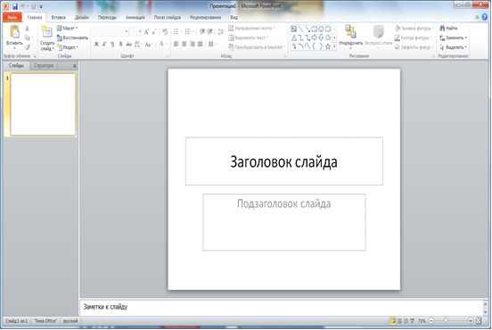
Рис. 2.2. Титульный слайд
Как правило, на каждом слайде следует располагать только основные тезисы или опорные пункты презентации. Любая презентация PowerPoint подразумевает наглядность и простоту, поэтому не стоит переполнять слайд текстовой информацией. Дополнительные данные лучше сообщить в устной форме во время представления доклада либо в виде раздаточного материала, распечатанного для слушателей.
В области Заметки к слайду можно ввести нужные сведения для каждого слайда в отдельности. Аудитории эти заметки не будут видны, а вы, в свою очередь, не забудете, какие подробности хотели сообщить.
Для удобства пользователя в программе PowerPoint предусмотрены различные способы перемещения по слайдам:
- пролистывать один или несколько слайдов в самой области редактирования, используя полосу прокрутки справа;
- щелкать по кнопкам в виде двойных стрелок на линии прокрутки: Следующий слайд (Next Slide) или Предыдущий слайд (Pre- vious Slide);
- нажать клавишу Home, чтобы быстро вернуться к первому слайду презентации;
- нажать клавишу End, чтобы быстро перейти к завершающему слайду презентации.
На вкладке Слайды в левой части окна программы в виде миниатюр отображены уменьшенные копии слайдов, из которых состоит презентация. Это позволяет быстро сориентироваться в них, удалить или добавить новый слайд. Щелкните по любому слайду, и он сразу же появится в области редактирования в центре экрана. На данной панели вы можете легко перемещаться между слайдами, а также менять их расположение. Для этого достаточно щелкнуть по слайду и, удерживая левую кнопку мыши, перетащить его на другую позицию.

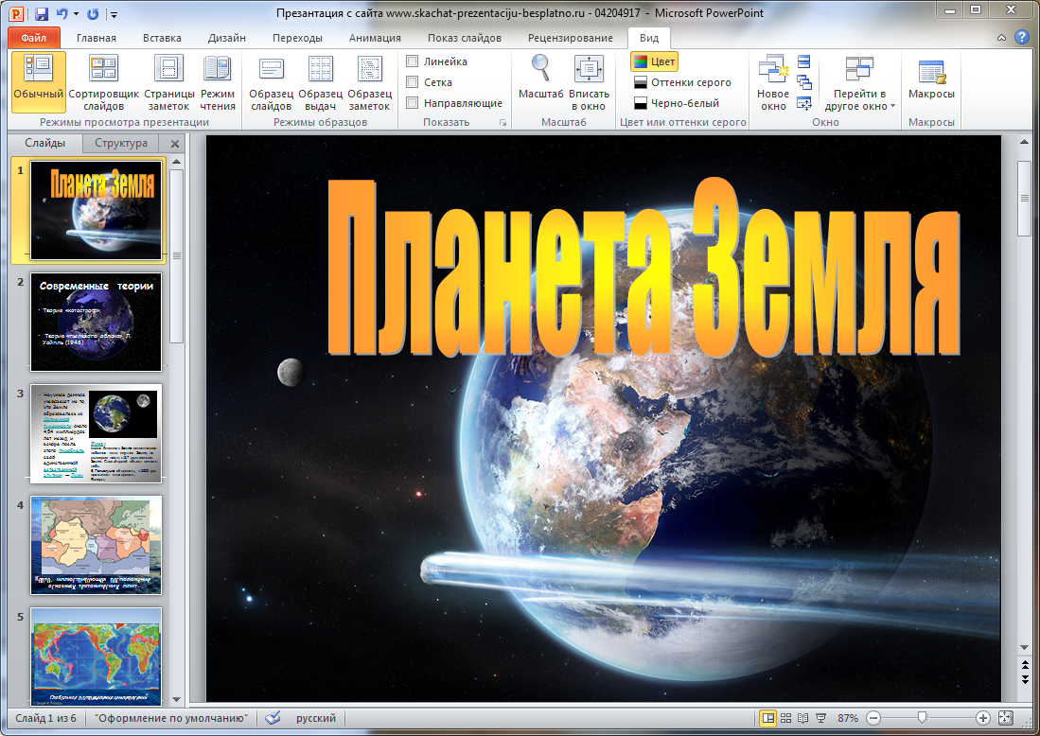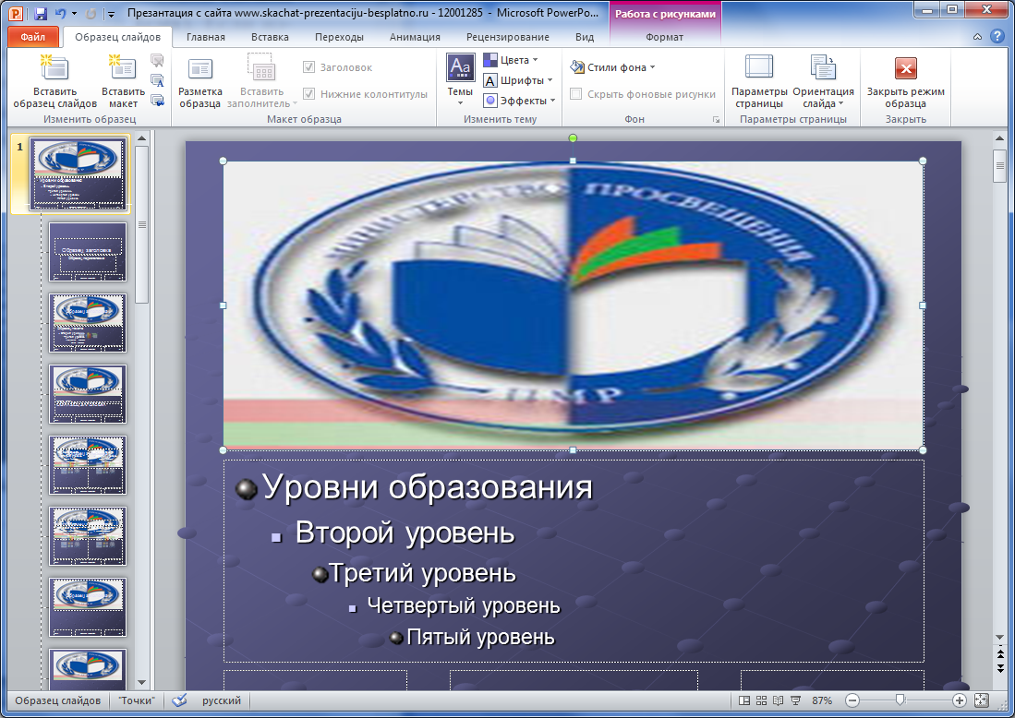

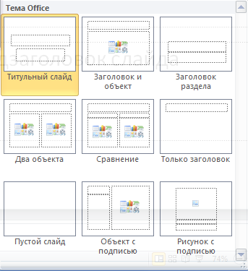
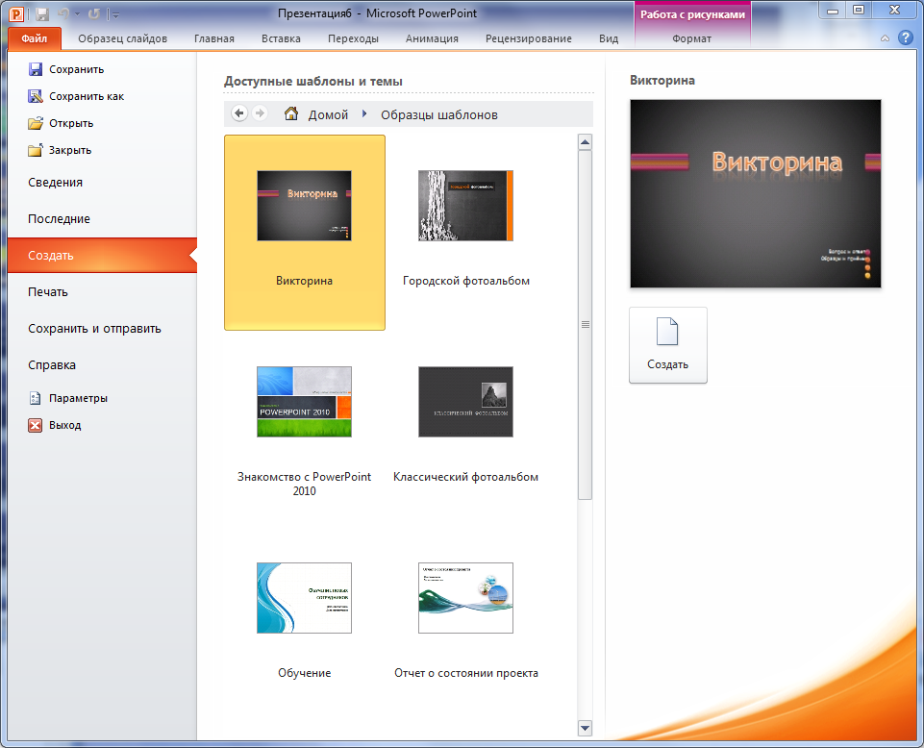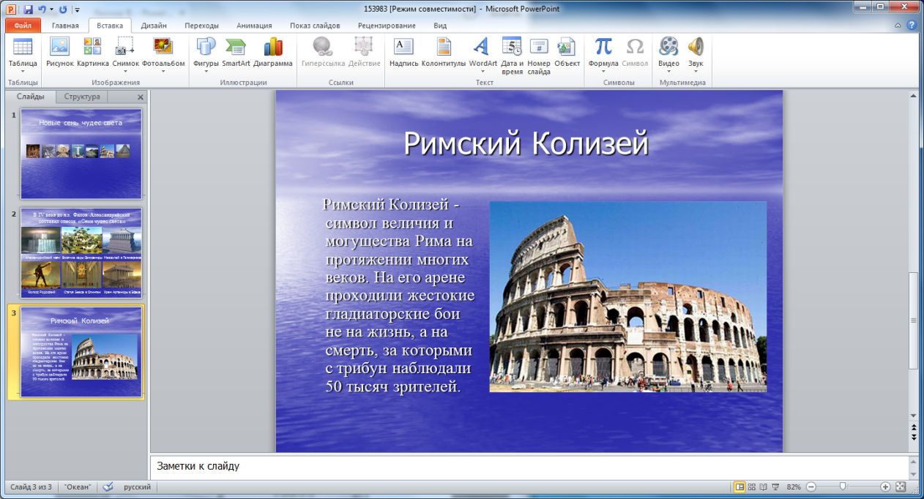

Эти действия доступны также в режиме Структура, переключиться в который можно, щелкнув по ярлыку вкладки Структура. На данной вкладке представлены заголовки слайдов и содержащаяся в них тексто- вая информация (рис. 2.2). Вы можете внести исправления непосред- ственно в данной области — для этого необходимо просто щелкнуть по нужной позиции и ввести новый текст.
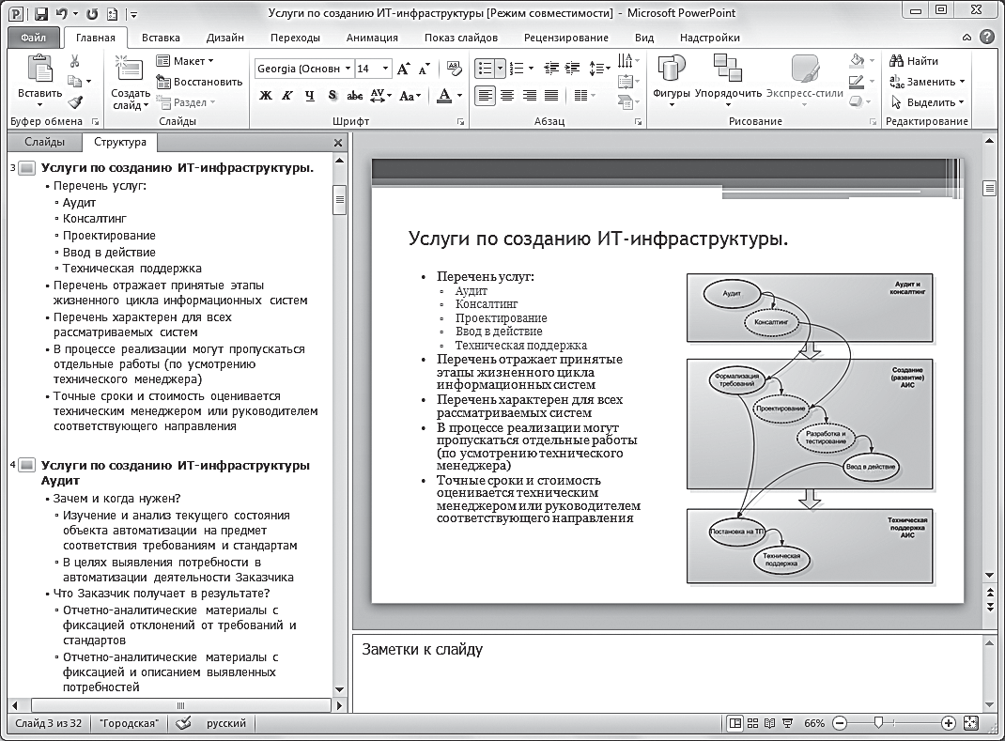
Рис. 2.2. Пример содержимого вкладки Структура панели слайдов

Если вы хотите, чтобы на экране отображалась только область ре- дактирования слайда, закройте навигационную панель с вкладками Слайды и Структура, щелкнув по кнопке Закрыть в верхнем правом углу данной области. Чтобы вернуть навигационную панель выполните следующие действия.
Подведите указатель мыши к левой границе экрана так, чтобы он при- нял вид двунаправленной стрелки. Удерживая левую кнопку мыши, перетащите ограничительную линию навигационной панели вправо.
На вкладке Вид (View) в группе Режимы просмотра презентации
(Presentation views) щелкните по кнопке Обычный.
Вы также можете изменить размеры данных вкладок и области За- метки к слайду.

Подведите указатель мыши к линии, обозначающей границу обла- сти. При этом указатель примет вид двунаправленной стрелки.
Удерживая левую кнопку мыши, перетащите ограничительную ли- нию на нужное расстояние. При минимальном сужении названия вкладок Слайды и Структура примут вид значков.

Работа с вкладками
Лента с вкладками располагается вдоль верхней части экрана ниже заголовка окна (рис. 2.3).
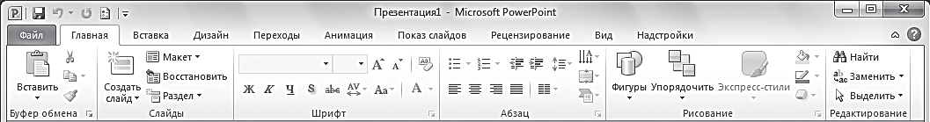
Рис. 2.3. Лента с вкладками

Сразу после запуска программы в вашем распоряжении окажутся десять вкладок, на которых располагаются все необходимые инструмен- ты для работы со слайдами:
Файл (File);
Главная (Home);
Вставка (Insert);
Дизайн (Design);
Переходы (Transitions);
Анимация (Animations);
Показ слайдов (Slide Show);
Рецензирование (Review);
Вид (View).
Настройки (Settings);
Даже будучи новичком в работе с программой PowerPoint, вы лег- ко сможете определить, для решения каких задач предназначена та или иная вкладка, внимательно изучив их названия. Команды меню на каж- дой вкладке объединены в группы, названия которых видны снизу.

Вкладка Файл
На вкладке Файл располагается стандартный набор операций, вы- полняемых с файлом программы PowerPoint.
С помощью элементов управления на данной вкладке вы можете:
узнавать общие сведения о файлах презентаций в разделе Сведения: кем и когда созданы, размеры, число слайдов и т. д.;
сохранять готовые презентации в выбранных каталогах на жестком диске компьютера при помощи команды Сохранить или Сохранить как (Save as);
закрывать презентации по команде Закрыть (Close) и открывать по команде Открыть (Open), указывая в открывшемся диалоговом окне Открытие документа (Open) путь к соответствующему файлу;
в разделе Последние (Recent) просматривать презентации, над ко- торыми велась работа в последнее время;
создавать презентации из готовых шаблонов и тем, предложенных в разделе Создать (New);
распечатывать презентации, предварительно установив настройки печати в разделе Печать (Print) — рис. 2.4;
сохранять презентации с определенными параметрами и выполнять другие операции, воспользовавшись элементами управления в раз- деле Сохранить и отправить (Save and send).
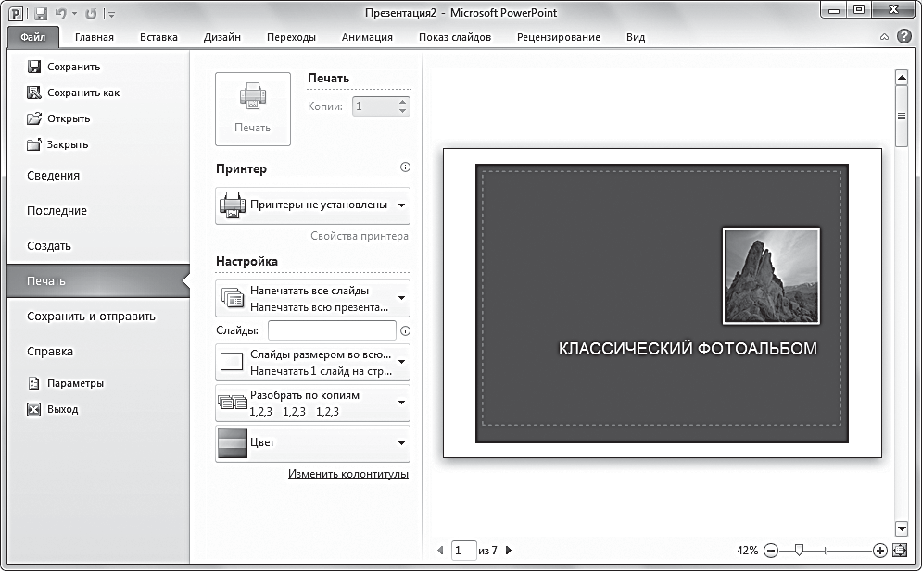
Рис. 2.4. Настройки параметров печати вкладки Файл

Также вы можете получить доступ к справочным материалам, пара- метрам программы и завершить работу с PowerPoint 2010.

Вкладка Главная

Вкладка Главная содержит элементы создания и форматирования объ- ектов: слайдов, разделов, текста, рисунков, линий, надписей, различных гео- метрических фигур и др. При запуске программы PowerPoint и открытии файла презентации по умолчанию активна вкладка Главная (см. рис. 2.1).
С помощью элементов управления на данной вкладке вы можете:
создавать новые слайды презентации щелчком по кнопке Создать слайд (New slide) или добавлять слайды определенной структуры, используя стрелку под кнопкой Создать слайд и выбрав подходя- щий макет из предложенного набора;
выполнять операции вырезания, копирования и вставки объектов, ис- пользуя элементы управления группы Буфер обмена (Clipboard). Вы- полнять быстрое форматирование по образцу для любого текстового элемента слайда: установив указатель на образец и щелкнув по кнопке Формат по образцу (Format Painter), выделить нужный фрагмент;
упорядочивать слайды по разделам с помощью кнопки Разделы (Section), создавая структуру всей презентации и подчеркивая тем самым каждое тематическое направление доклада;
выполнять форматирование текста: устанавливать нужный шрифт для заголовков слайда или абзаца, изменять выравнивание, добав- лять тени, а также придавать тексту вид списка с помощью элемен- тов групп Шрифт (Font) и Абзац (Paragraph);
вставлять в слайды фигуры, например прямоугольники, круги, ли- нии, стрелки, формулы или выноски, выбирая их из списка в группе Рисование (Drawing), а также форматировать их. Эти графические объекты придают наглядность речи докладчика, делают ее более интересной, а также позволяют придерживаться оформления всей презентации в едином стиле. С помощью кнопки Экспресс-стили (Quick Styles) можно выбрать подходящую заливку фигуры. Кнопка Упорядочить (Arrange) позволяет распределить по слайду несколь- ко фигур, сгруппировать их в общий графический объект для удоб- ства его перемещения и выполнить другие операции;
осуществлять поиск нужных слайдов в презентации, вводя буквен- ные сочетания или фразы в окне, вызванном щелчком по кнопке

Найти (Find), а также выполнять операции замены текста и выде- ления.

Вкладка Вставка
На вкладке Вставка располагаются элементы управления для встав- ки всех необходимых объектов, размещение которых в презентации придает наглядность устной речи докладчика и дает возможность слу- шателю получить наиболее полное представление о раскрываемой теме. Вид инструментов этой вкладки и пример размещения добавленных объектов на слайд приведены на рис. 2.5.
С помощью элементов управления на данной вкладке вы можете:
добавлять на слайды таблицы, задавая нужное количество строк и столбцов, воспользовавшись кнопкой Таблица (Table);
размещать изображения: рисунки из файла, картинки, снимки экра- на, фотографии (см. рис. 2.5);
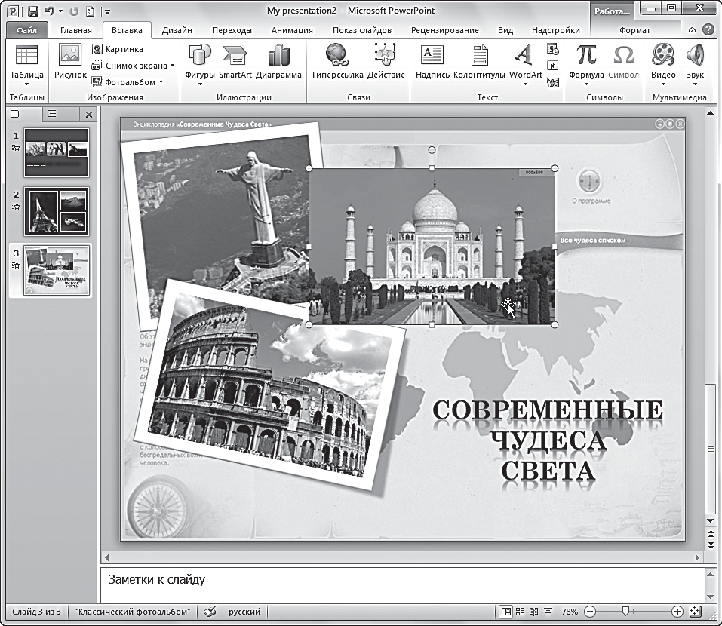
Рис. 2.5. Пример добавления изображений на слайд с помощью инструментов вкладки Вставка

создавать свои фотоальбомы с помощью Мастера создания фотоаль- бома, вызываемого щелчком по кнопке Фотоальбом (Photo Album). В открывшемся диалоговом окне можно выбрать необходимые изо- бражения с жесткого диска, разместить их в нужном порядке, доба- вить подписи, задать разметку и выполнить другие настройки;
добавлять иллюстрации в виде фигур из готовых наборов, рисунков SmartArt или диаграмм. При этом следует отталкиваться от цели, которой будут служить данные иллюстрации. Это может быть блок- схема, визуальное представление простого списка или диаграмма, отражающая сравнение некоторых данных;
добавлять в презентации ссылки и активные области, а также специ- альные символы;
вставлять такие информативные текстовые элементы, как дата и вре- мя, надписи, колонтитулы и т. п. Они объединены в группу Текст (Text);
добавлять мультимедийные объекты в презентацию с помощью ко- манд Видео (Video) и Звук (Audio). В данном случае вы должны указать путь к файлу на жестком диске или выбрать его из коллек- ции ресурса Office Online.

Вкладка Дизайн

Вкладка Дизайн предназначена для разработки общей концепции презентации: подбора наиболее приемлемого общего стиля, цветовых схем для слайдов, композиции.
С помощью элементов управления на данной вкладке вы можете:
подбирать для презентаций подходящие темы оформления Power- Point, разработанные профессиональными художниками и дизайне- рами. Чтобы опробовать ту или иную тему, наведите указатель на соответствующий эскиз в коллекции тем (группа Темы (Themes)) и обратите внимание на то, как изменится внешний вид документа (рис. 2.6). Назначение новой темы приводит к изменению основных свойств документа: заголовков, таблиц, диаграмм, фигур и других объектов. Сочетание цветов, общего фона, заливки объектов, шриф- та текста и т. д. выдерживается в едином стиле;
использовать встроенные темы в качестве основы для создания собственной. Для этого, выбрав тему, достаточно изменить суще- ствующие или задать новые параметры: Цвета (Colors), Шрифты

(Fonts), Эффекты (Effects), Стили фона (Background Styles) и др. Затем можно сохранить выполненные настройки в виде новой темы в коллекции, выбрав опцию Сохранить текущую тему (Save Current Theme) в области со списком эскизов тем;
выбирать размер слайдов при подготовке презентации к печати, на- страивать отступы от каждого края с помощью команды Параметры страницы (Page Setup);
изменять расположение слайда на листе с помощью команды Ори- ентация слайда (Slide Orientation);
управлять свойствами фона.
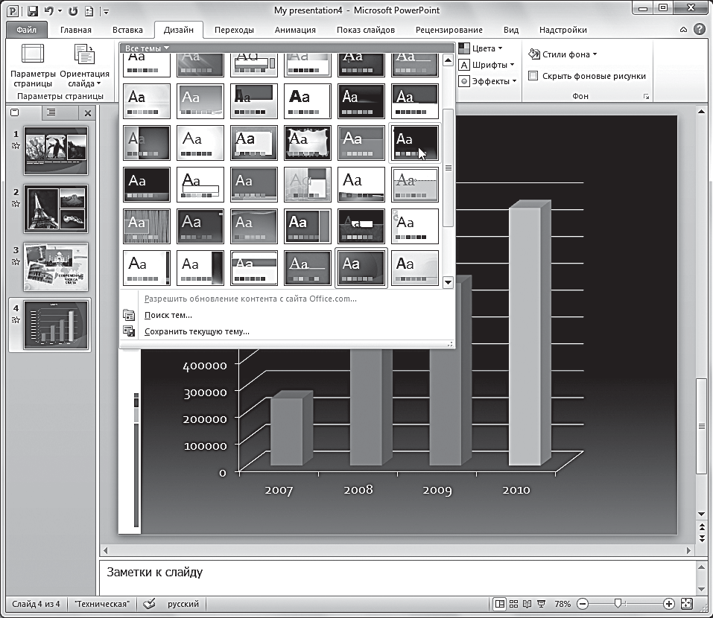
Рис. 2.6. Изменение дизайна презентации с использованием встроенных тем PowerPoint вкладки Дизайн

Вкладка Переходы

На вкладке Переходы находятся инструменты для настройки эф- фектов плавного перехода между слайдами, позволяющих захватить внимание зрителя.

С помощью элементов управления на данной вкладке вы можете:
выбирать понравившиеся эффекты перехода из представленных в группе Переход к этому слайду (Transition to This Slide). Предыду- щий слайд может постепенно растворяться, уступая место следую- щему, кадры могут менять друг друга со сдвигом снизу или в форме движения некоторой фигуры (куба, стрелок часов, открывающихся дверей и т. д.). Для открытия всей коллекции эффектов нужно щелк- нуть по кнопке (рис. 2.7). Выбранный эффект применяется к теку- щему слайду, но его также можно назначить всем слайдам презента- ции, воспользовавшись кнопкой Применить ко всем (Apply To All);
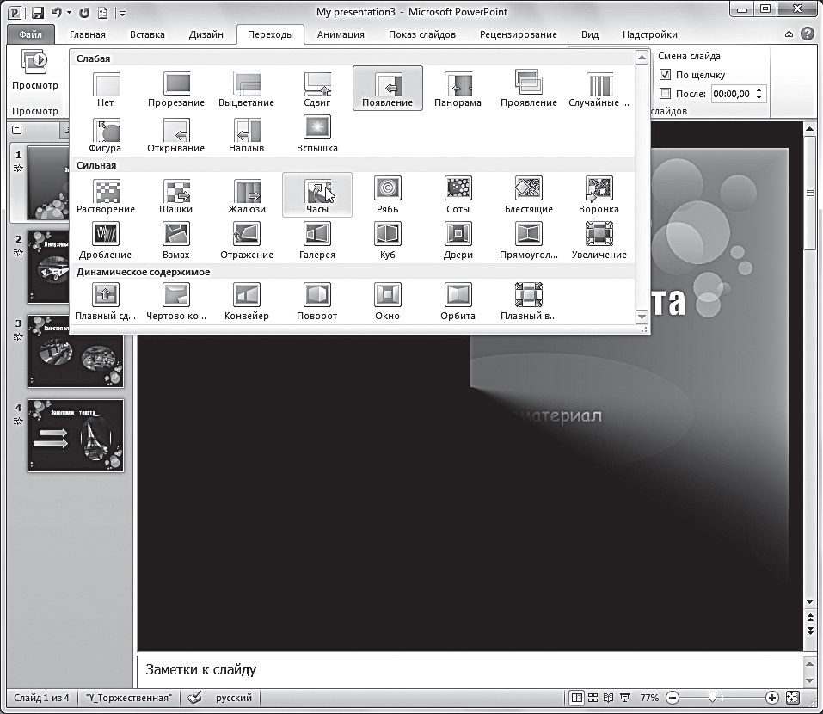
Рис. 2.7. Коллекция эффектов вкладки Переходы

просматривать и устанавливать параметры выбранного эффекта, щелк- нув по кнопке Параметры эффектов (Effect Options). Быстрый про- смотр эффекта на слайде выполняется при щелчке по его названию;
подключать к слайду звуковые файлы, используя раскрывающийся список Звук (Sound). При щелчке по одноименной кнопке откры- вается список звуковых эффектов из коллекции Microsoft Office.

Проигрывание звука выполняется при наведении указателя мыши на его название;
настраивать длительность эффекта перехода с помощью поля ввода со счетчиком Длительность (Duration). Для этого достаточно ввести в данное поле нужное значение с клавиатуры или увеличить/умень- шить значение с помощью кнопок и ;
задавать способ смены слайда на экране во время демонстрации. Если вы установите флажок По щелчку (On Mouse Click), то пере- ход к следующему слайду будет выполняться по щелчку мыши. Если вы установите флажок После (After) и зададите временной интер- вал, то переход между слайдами будет выполняться автоматически;
выполнять просмотр текущего слайда, щелкнув по кнопке Просмотр (Preview). Данная функция позволяет воспроизвести в рабочей об- ласти слайда примененный к нему эффект перехода и звук.

ПРИМЕЧАНИЕ
Если слайду назначен эффект перехода или какие-либо другие ани- мационные эффекты, на вкладке Слайды панели слайдов под но- мером слайда отображается небольшой значок в виде движущейся звезды Воспроизвести эффекты анимации (Play Animations). Щелчок по этому значку дает возможность просмотреть в рабочей области все примененные к данному слайду эффекты.

Вкладка Анимация

Элементы, расположенные на вкладке Анимация, позволяют сделать преподносимый материал более живым и насыщенным. Схемы анима- ции — это встроенные в PowerPoint способы, задающие появление на экране содержимого слайда во время демонстрации презентации.
С помощью элементов управления на данной вкладке вы можете:
выбирать для выделенных на слайдах объектов схемы анимации из об- разцов, представленных в списке Стили анимации (Animation Styles). Например, заголовок слайда может влетать на слайд, фотография мо- жет появляться с вращением, отдельные позиции списка — приобре- тать прозрачность и т. д. Для открытия коллекции эффектов нужно щелкнуть по кнопке Стили анимации или воспользоваться кнопкой Добавить анимацию (Add Animation). Эффекты сгруппированы по

типу появления на экране: Вход (Entrance), Выделение (Emphasis), Выход (Exit), Пути перемещения (Motion Paths). Для открытия до- полнительных эффектов одного типа (например, эффектов входа) до- статочно выполнить команду Стили анимации  Дополнительные эффекты входа (Animation Styles  More Entrance Effects). В этом случае откроется окно с расширенным списком эффектов (рис. 2.8);
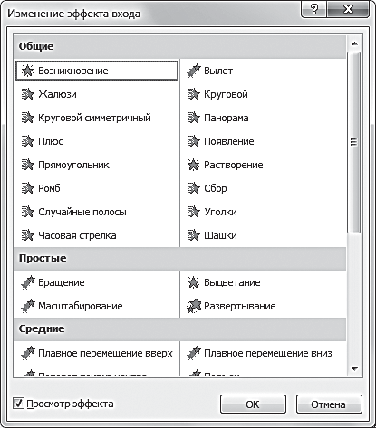
Рис. 2.8. Диалоговое окно Изменение эффекта входа

ПРИМЕЧАНИЕ
Для одного объекта может быть назначено несколько анимационных эффектов, а для разных объектов — персональный эффект. Рядом с левой границей объекта при этом появляется небольшой значок с номером, обозначающим очередность запуска данного эффекта при показе. Например, значок показывает, что данный эффект будет воспроизводиться после завершения предыдущего, присут- ствующего на активном слайде.

просматривать и устанавливать параметры выбранных эффектов, щелкая по кнопке Параметры эффектов (Effect Options). Быстрый просмотр эффекта на слайде выполняется при наведении указателя мыши на его название;
изменять способ запуска анимации, длительность, паузу, очеред- ность запуска в группе Время показа слайдов (Timing);
отображать/скрывать панель Область анимации (Animation Pane), полезную при репетиции презентации и при работе с большим коли- чеством эффектов;

просматривать анимационные эффекты текущего слайда, щелкая по кнопке Просмотр (Preview) на вкладке Анимация (Animation) или в области анимации. Во время просмотра в рабочей области окна демонстрируются все эффекты в установленной для них последова- тельности.
Необходимо помнить, что не следует перегружать отдельную пре- зентацию различными спецэффектами. Особенно если она раскрывает какую-либо специализированную тему профессиональной деятельно- сти компании. Достаточно использовать один или два эффекта, чтобы логически разделить этапы презентации. Внимание зрителей в данном случае должно быть сосредоточено на теме излагаемого материала.
Использование большего количества эффектов целесообразно при демонстрации фотографий, панорам и красочных изображений, так как делает просмотр увлекательным и захватывающим, а презентацию — яркой и броской.

Вкладка Показ слайдов

Вкладка Показ слайдов содержит элементы, предназначенные для просмотра готовой презентации в полноэкранном режиме и выполне- ния необходимой подготовки к показу (рис. 2.9).
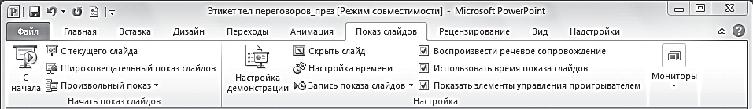
Рис. 2.9. Вкладка Показ слайдов

С помощью элементов управления на данной вкладке вы можете:
запускать слайд-шоу с первых (титульных) слайдов при помощи кнопки С начала (From Begining), чтобы проверить весь представлен- ный в презентации материал, составить общее впечатление, заметить ошибки и нечеткие формулировки, увидеть, в правильном ли поряд- ке размещены слайды, соблюдается ли их логическая последователь- ность и т. п. Показ слайдов можно также запустить с открытого в рабо- чем окне слайда командой С текущего слайда (From Current Slide);
задавать параметры показа с помощью диалогового окна, вызывае- мого командой Настройка демонстрации (Set Up Slide Show): ука-

зывать тип управления показом, слайды, которые необходимо де- монстрировать, способ смены слайдов, цвет лазерной указки и др.;
скрывать выбранные слайды с помощью команды Скрыть слайд (Hide Slide). Данная функция позволяет оставить важные слайды в общей структуре презентации, но не включать их в демонстрацию;
фиксировать время, которое будет потрачено на демонстрацию каж- дого слайда. Для этого предназначена команда Настройка времени (Rehearse Timings), помогающая выявить слишком простые слайды или перегруженные информацией, а также определить время, необ- ходимое на объяснение каждого слайда (если демонстрация коммен- тируется докладчиком);
изменять разрешение экрана, выбирая нужное значение в раскры- вающемся списке Разрешение (Resolution).

Вкладка Рецензирование

На вкладке Рецензирование располагаются элементы управления, предназначенные для рецензирования и осуществления дополнитель- ных операций над презентацией (рис. 2.10).
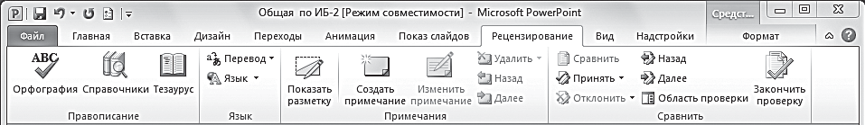
Рис. 2.10. Вкладка Рецензирование

С помощью элементов управления на данной вкладке вы можете:
выполнять проверку правописания, воспользовавшись инструмен- том Орфография (Spelling);
заменять некорректно звучащие понятия аналогичными по смыслу синонимами с помощью функции Тезаурус (Thesaurus) — это позво- лит избежать повторов и нечетких формулировок;
пользоваться встроенным переводчиком (команда Перевод (Trans- late)), не прибегая к открытию дополнительных словарей. Данная функция может быть выполнена для перевода выделенного текста, а также для мгновенного перевода слова/фразы в виде всплывающей подсказки;

добавлять примечания к текстовым объектам, выбирая команду Создать примечание (New Comment), а также переходить к преды- дущему/следующему примечанию. Данные функции могут быть чрезвычайно полезны при работе с презентацией нескольких авто- ров или рецензентов;

ПРИМЕЧАНИЕ
Текстовое примечание можно добавлять к объектам любого типа, расположенным на слайде, будь то заголовок, текст, рисунок или диаграмма. Рядом с правой границей объекта появляется неболь- шой значок, содержащий первую букву псевдонима рецензента и порядковый номер примечания: . Если навести указатель мыши на этот значок, отобразится текст примечания с указанием полного имени рецензента и даты добавления.

сравнивать и объединять версии презентации с помощью команды Сравнить (Compare). После процедуры слияния в правой части ра- бочего окна отобразится область проверки — панель Исправления (Revisions), на которой будут представлены сведения обо всех най- денных отличиях: удалении и добавлении слайдов, рисунков и дру- гих объектов, а также изменениях в тексте.

ПРИМЕЧАНИЕ
Просмотрев каждое изменение, вы можете принять или отклонить его. Изменение сопровождается значком , обозначающим не- принятое изменение, и значком , обозначающим принятое изме- нение. После выполнения команды Закончить проверку (End Re- view) операция рецензирования будет завершена: область проверки закроется, кнопки управления изменениями станут недоступными, а все подтвержденные изменения будут применены к текущей пре- зентации.

Вкладка Вид

Вкладка Вид содержит команды, при помощи которых можно менять режимы просмотра презентации, настройку образцов, а так- же команды, вызывающие вспомогательные инструменты для опти- мизации работы с несколькими файлами PowerPoint одновременно (рис. 2.11).

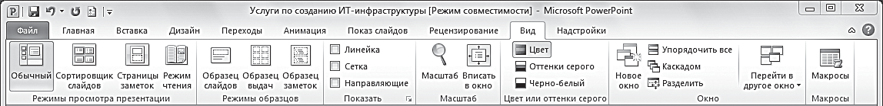
Рис. 2.11. Вкладка Вид

С помощью элементов управления на данной вкладке вы можете:
менять текущий режим отображения слайдов: Обычный (Normal), Сортировщик слайдов (Slide Sorter), Страницы заметок (Notes Page), Режим чтения (Reading View) — см. раздел «Режимы просмо- тра слайдов»;
использовать и создавать образцы оформления: Образец слайдов (Slide Master), Образец выдач (Handout Mater), Образец заметок (Notes Master) — см. раздел «Вкладки для работы с образцами до- кументов»;
отображать дополнительные элементы для выравнивания объектов на слайде: вертикальную и горизонтальную линейки, сетку, направ- ляющие. Для этого установите соответствующие флажки;
устанавливать удобный масштаб отображения с помощью команд
Масштаб (Zoom) и Вписать в окно (Fit to Window);
устанавливать цветовую гамму слайдов, выбрав один из вариантов: Цвет (Color), Оттенки серого (Grayscale), Черно-белый (Black and White). Данная возможность полезна при необходимости распеча- тать цветную презентацию на черно-белом принтере;
упорядочивать представления для открытых файлов PowerPoint с помощью команд группы Окно (Window);
открывать список макросов для их выполнения, создания и удале- ния, щелкнув по кнопке Макросы (Macros). Макрос служит для ав- томатизации работы и представляет собой набор одновременно вы- полняемых команд и инструкций.

Режимы просмотра слайдов
В программе PowerPoint существуют следующие режимы просмо- тра слайдов: Обычный, Сортировщик слайдов, Страницы заметок, Ре- жим чтения.
Чтобы перейти в любой из перечисленных режимов, на вкладке Вид щелкните по одной из кнопок в группе Режимы просмотра презента- ции (Presentation views). В зависимости от установленного режима из- меняется вид окна презентации и компоновка его базовых элементов.

Режимы просмотра предназначены для более удобной работы со слайдами на разных этапах создания презентации.
Обычный — это основной режим, в котором создаются и редактиру- ются все слайды, составляющие презентацию. В данном режиме вы ра- ботаете с каждым слайдом отдельно: вводите текст, вставляете рисунки, графики, таблицы (рис. 2.12).
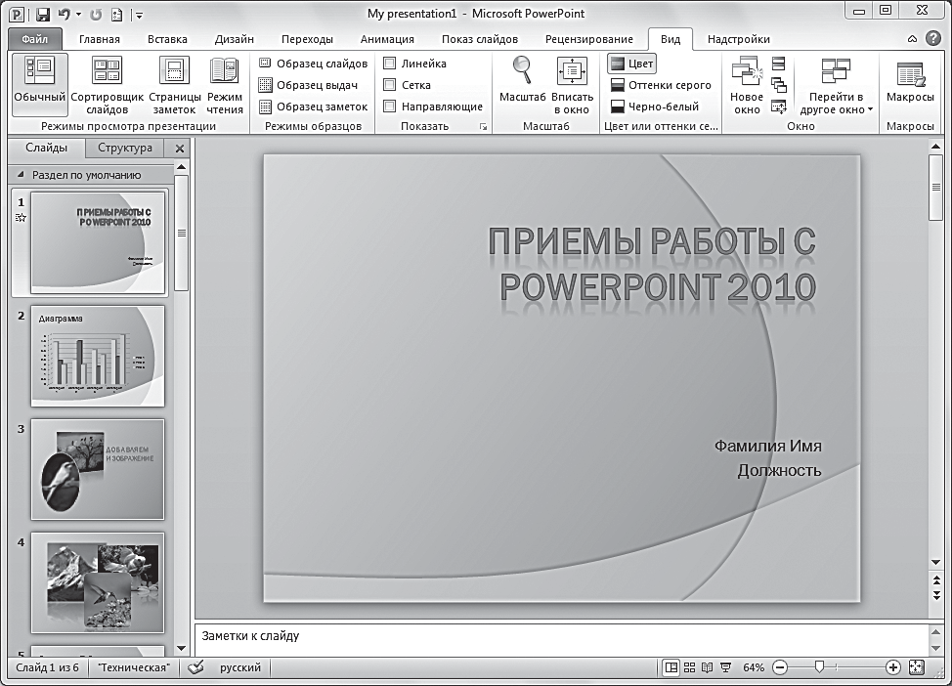
Рис. 2.12. Презентация в режиме Обычный

Сортировщик слайдов — данный режим удобен для редактирова- ния уже готовой презентации. Перейдя в него, вы увидите на экране все слайды в том порядке, в котором они будут появляться на экране при представлении презентации. В нижнем левом углу под каждым слайдом указан его порядковый номер (рис. 2.13).

€ СОВЕТ

Изменять последовательность расположения слайдов в презента- ции можно, просто перетаскивая их вправо/влево или вверх/вниз в списке слайдов, удерживая левую кнопку мыши. Синхронно с дви- жением указателя на экране отображается вертикальная черта, по- казывающая предполагаемое место вставки.

Кроме того, в данном режиме можно оценить, в одном ли стиле оформлены слайды, объединить слайды в тематические группы с помо- щью функции добавления разделов, просмотреть эффекты переходов и анимации, а также узнать время демонстрации каждого слайда (значок анимации отображается под слайдом).
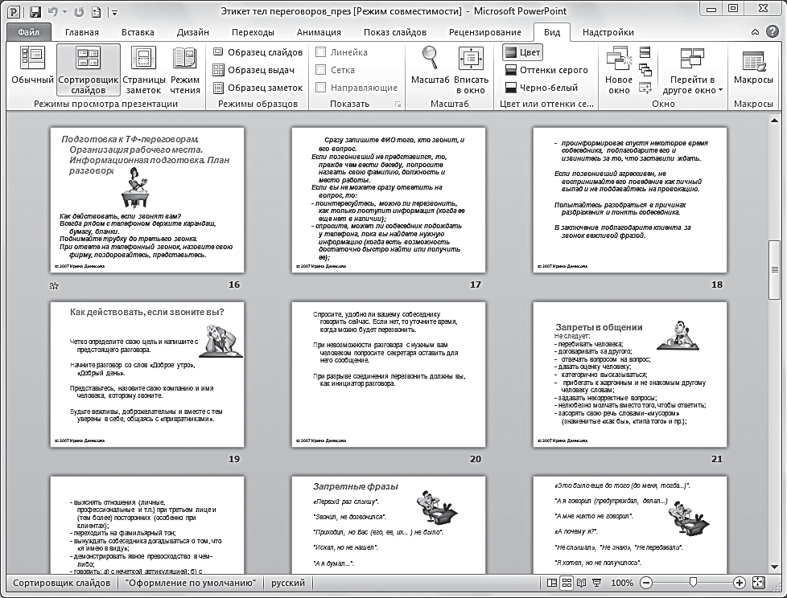
Рис. 2.13. Демонстрация в режиме Сортировщик слайдов

Страницы заметок — режим, предназначенный для вывода на пе- чать раздаточного материала с авторскими заметками к слайдам. Эти заметки можно добавлять к нужным слайдам по мере редактирования презентации в обычном режиме или сделать это на странице заметок, в верхней половине которой отображается эскиз слайда, а в нижней части представлена равная по размеру область Заметки к слайду.

ПРИМЕЧАНИЕ
Обратите внимание, что в нижнем правом углу для вашего удобства отображается номер слайда.

Режим чтения — в данном режиме выполняется демонстрация пре- зентации в управляемом пользователем окне: отображается заголовок окна программы и строка состояния.

Вкладки для работы с образцами документов
На вкладке Вид в группе Режимы образцов находятся кнопки пере- хода к дополнительным вкладкам, открыть которые можно щелчком левой кнопки мыши. Настройка и использование образцов позволяет применить единое оформление (тему, цвета, шрифты, эффекты), ори- ентацию и параметры страницы, вставку элементов для всех слайдов в презентации.
Вкладка Образец слайдов (Slide Master) предназначена для измене- ния дизайна и макета образцов слайдов. С помощью элементов управле- ния на данной вкладке вы можете:
применять единое оформление ко всем слайдам, воспользовавшись инструментами группы Изменить тему (Edit Theme);
добавлять дополнительные образцы слайдов, при необходимости включить в презентацию несколько стилей или разные темы. Для это- го служит кнопка Вставить образец слайдов (Insert Slide Master);
добавлять в состав встроенных макетов пользовательские макеты для текущего образца при помощи кнопки Вставить макет (Insert Layout);
добавлять в образцы слайдов эмблемы компании и другие рисунки (рис. 2.14). Это можно сделать простым копированием рисунка в буфер обмена из другого файла и вставкой его в заглавный слайд- образец командой контекстного меню Рисунок (Picture). Затем не- обходимо проследить, в какие макеты рисунок добавился автомати- чески. Если в каком-либо макете он отсутствует, следует выделить его и повторить операцию вставки;
включить в макет содержимое, выбрав нужный служебный элемент в раскрывающемся списке Вставить заполнитель (Insert Place- holder).
Вкладка Образец выдач (Handout Master) предназначена для из- менения дизайна и макета выдач, то есть раздаточного материала для аудитории, содержащего печатные копии слайдов или их структуру. С помощью элементов управления на данной вкладке вы можете:
изменять ориентацию выдачи (книжная или альбомная), используя раскрывающийся список Ориентация выдач (Handout Orientation);
задавать число слайдов на странице или представление в виде струк- туры. Выберите нужный параметр из раскрывающегося списка Чис- ло слайдов на странице (Slide Per Page);

устанавливать фон, выбрав вариант из списка Стили фона (Back- ground Styles). В списке предлагается несколько заготовок: от свет- лых тонов до темных. Данный параметр связан с цветовой схемой (параметр Цвета) и темой презентации (параметр Тема). Если из- менить цветовую схему, то заготовки фона будут приведены в соот- ветствие с ней. Кроме того, выполнив команду Стили фона  Фор- мат фона (Background Styles  Format Background), вы откроете диалоговое окно, в котором можно в качестве фона выбрать свой рисунок, контрастность, резкость, художественные эффекты и т. п. (см. главу 4).
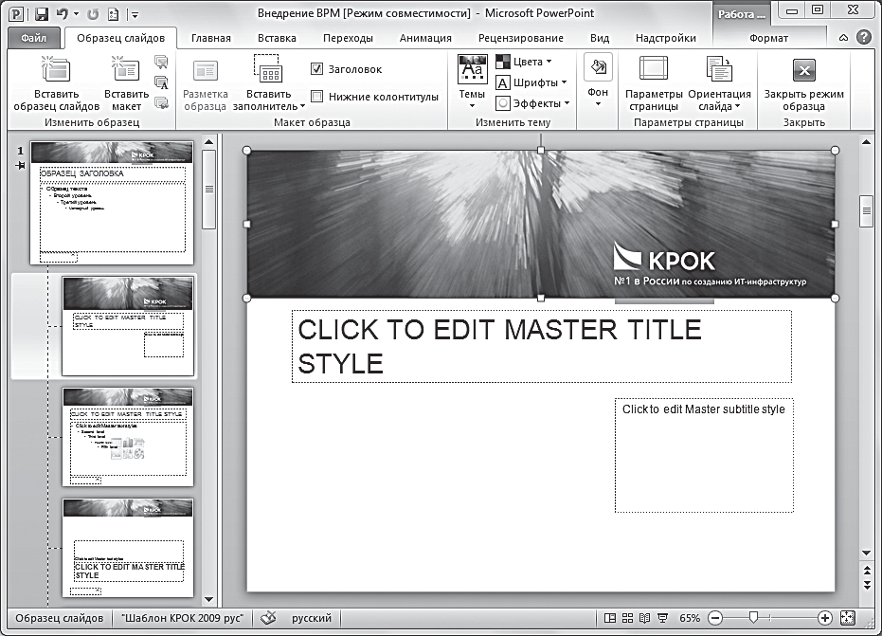
Рис. 2.14. Вкладка Образец слайдов. Добавление эмблемы компании для образцов слайдов

Вкладка Образец заметок (Notes Master) предназначена для изме- нения дизайна и макета страниц авторских заметок. С помощью элемен- тов управления на данной вкладке вы можете:
  - щелкая по кнопке Параметры страницы (Page Setup), открывать диалоговое окно, в котором устанавливаются размер слайдов, ши- рина и высота страницы, нумерация, положение области редакти- рования слайда на странице и ориентация самой страницы заметок. Изменение ориентации можно также выполнить с помощью само- стоятельных команд на вкладке инструментов;

- включать отображение на странице заполнителей, например даты и номера страницы, установив соответствующие флажки. Кстати, отображение копии слайда — это параметр, установленный по умол- чанию, но если вы хотите исключить его из заметок, сбросьте фла- жок Образ слайда (Slide Image) или просто щелкните по изображе- нию и нажмите клавишу Delete;
- менять размер текстового поля и образца слайда, используя направ- ляющие точки по краям и в центре каждой границы объекта. Для этого.
- Щелкните по объекту.
- Установите указатель мыши на направляющую точку, при этом он примет вид двунаправленной стрелки.
- Удерживая левую кнопку мыши, потяните в нужном направ- лении;
- изменять начертания шрифта для текстовых элементов, щелкнув по кнопке Шрифты (Fonts) и выбрав нужный в раскрывающемся спи- ске (рис. 2.15).
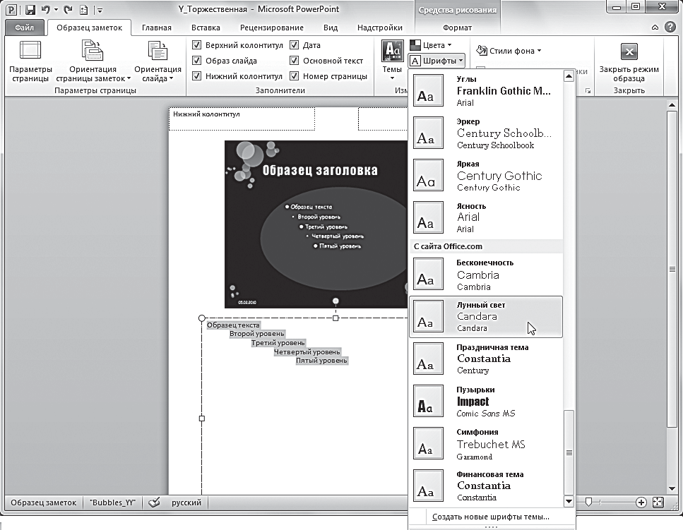
Рис. 2.15. Вкладка Образец заметок. Изменение шрифта для текстовых элементов страниц заметок

Чтобы выйти из режима образцов, в котором вы работаете, щелкните по кнопке Закрыть режим образца (Close Master View) на вкладке ин- струментов. Откроется вкладка Главная, и программа перейдет в обыч- ный режим редактирования слайда.

Вкладка Разработчик

Вкладка Разработчик содержит элементы, применяемые для рас- ширения встроенного инструментария PowerPoint для работы с графи- кой, аудио- и видеоматериалом и настройки дополнительных элементов управления. При стандартных настройках приложения данная вкладка скрыта. Для ее активации.
- Перейдите в ленте на вкладку Файл и выберите пункт Параметры
(Options).
- В открывшемся диалоговом окне перейдите в раздел Настройка ленты (Customize Ribbon).
- В правой области установите флажок Разработчик и щелкните по кнопке ОК. Справа от вкладки Вид в ленте отобразится данная вкладка.

ПРИМЕЧАНИЕ
Описание настроек, которые можно выполнить в окне параметров PowerPoint, см. в главе 12.

С помощью элементов управления на вкладке Разработчик вы мо- жете создавать и выполнять запуск макросов; работать с кодом непо- средственно на языке Visual Basic для приложений; изменять настройки параметров безопасности; работать с элементами управления ActiveX; расширять возможности добавления в файлы презентаций флеш-роликов и публиковать их на таких ресурсах, как YouTube, RuTube, Google Video.

Вкладка Надстройки

Вкладка Надстройки — это вспомогательное программное расши- рение, которое позволяет выполнять интеграцию с различными про- граммными пакетами и появляется при наличии дополнительных над- строек. Надстройка — это устанавливаемый компонент, позволяющий

добавлять в PowerPoint 2010 пользовательские команды и новые воз- можности. Надстройки могут использоваться для новых или обновлен- ных функций разного рода, что дает возможность повысить производи- тельность работы в программе.

Контекстные вкладки

Некоторые вкладки появляются на экране только тогда, когда вы ре- шаете определенные задачи или вставляете в документ какой-либо объ- ект. Такие вкладки называются контекстными вкладками. В этом раз- деле мы приведем примеры некоторых контекстных вкладок:
- вкладка Макет (Layout) и вкладка Конструктор (Design), объеди- ненные в группу Работа с таблицами (Table Tools), появляются при добавлении в слайд таблицы;
- если вы редактируете текстовое поле, в группе Средства рисования
(Drawing Tools) на ленте отображается вкладка Формат (Format);
- при работе с рисунками вкладка Формат отображается в группе Ра- бота с рисунками (Picture Tools);
- если слайд содержит диаграмму, то при каждом щелчке по данному объекту на ленте появляются вкладки Конструктор, Макет и Фор- мат, объединенные в группу Работа с диаграммами (Chart Tools).
Контекстные вкладки с названием группы отображаются после основных вкладок в правой части ленты. Чтобы активировать инстру- менты вкладки на ленте, необходимо щелкнуть по заголовку этой вклад- ки, который при наведении указателя мыши подсвечивается прямо- угольником.
Состав кнопок, команд и полей на вкладках с одинаковым названи- ем может изменяться в зависимости от объекта, с которым вы в данный момент работаете. Например, при работе с таблицами на вкладке Кон- структор доступны стили таблиц и параметры границ, а при работе с диаграммой на данной вкладке отображаются стили и макеты диаграмм, то есть инструменты только для работы с диаграммой (рис. 2.16).
Работая с диаграммами, на вкладке Конструктор вы можете:
- с помощью команды Изменить тип диаграммы (Change Chart Type) открывать окно для выбора внешнего вида диаграммы, содержащее различные типы диаграмм и формы их представления;

  - изменять диапазон данных, представленных на диаграммах, при по- мощи команды Выбрать данные (Select Data);
  - редактировать значения данных, на которых основана диаграмма, в приложении Microsoft Excel, щелкнув по кнопке Изменить данные (Edit Data);
  - изменять компоновку элементов диаграммы, выбрав подходящий вариант в группе Макеты диаграмм (Quick Layout);
  - выбирать стиль оформления диаграммы с помощью цветных визу- альных изображений в группе Стили диаграмм (Chart Styles).
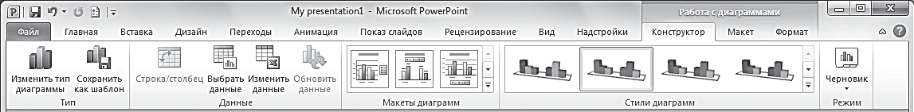
Рис. 2.16. Контекстная вкладка Конструктор. Работа с диаграммами

При работе с рисунками на вкладке Формат доступны следующие возможности:
  - коррекция яркости, контрастности, резкости в раскрывающемся списке видоизмененных миниатюр Коррекция (Corrections);
  - настройки насыщенности, оттенков цвета или окрашивания изобра- жения в раскрывающемся списке Цвет (Color);
  - добавление интересных художественных эффектов (стекло, раз- мытие, набросок карандашом) в предложенных вариантах рисунка, раскрывающихся при щелчке по кнопке Художественные эффекты (Artistic Effects) — рис. 2.17.
  - автоматическое удаление нежелательных частей рисунка при помо- щи кнопки Удалить фон (Remove Background);
  - выбор стилей представления рисунков на слайдах;
  - задание параметров обрамления;
  - применение различных вариантов обрезки рисунка.

ПРИМЕЧАНИЕ
Как уже было отмечено выше, воспользовавшись функцией динами- ческого просмотра миниатюр в раскрывающихся группах, вы може- те видеть изменение внешнего вида объекта, перемещая указатель мыши по списку и «примеривая» различные эффекты дизайна.

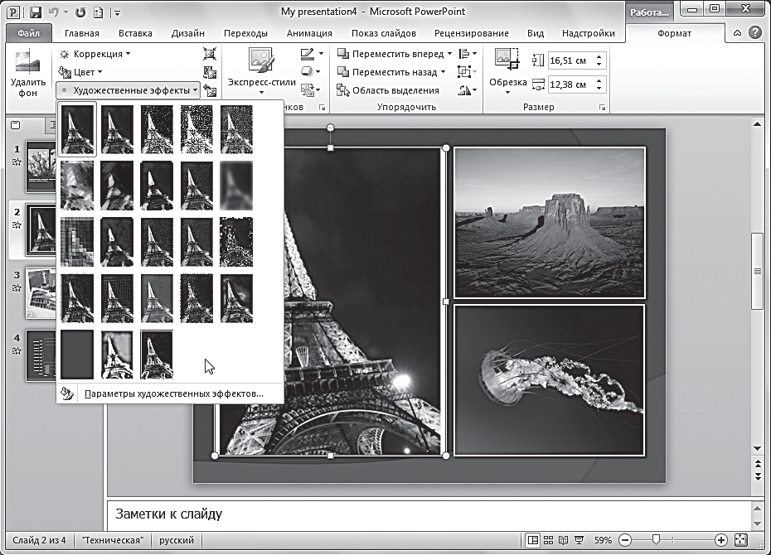
Рис. 2.17. Контекстная вкладка Формат. Варианты художественных эффектов рисунка

При модификации фигур на вкладке Формат вы можете:
- задавать экспресс-стили с различными вариантами заливки, исполь- зуя галерею Стили фигур (Shape Styles);
- назначать эффекты сглаживания или отражения к тексту фигур, выбирая подходящий вариант в списке Стили WordArt (WordArt Styles);
- изменять высоту и ширину фигур в группе Размер (Size).
Параметры созданной таблицы настраиваются с помощью следую- щих инструментов вкладки Макет:
- одна из команд группы Строки и столбцы (Rows & Columns) — до- бавление строки или столбца в таблицу;
- соответствующие команды группы Объединить (Merge) — объеди- нение и разбиение ячеек таблицы;
- шесть кнопок группы Выравнивание (Alignment) — форматирова- ние текста относительно границ ячейки;
- параметр Направление текста (Text Direction) — оптимальное соот- ношение содержимого ячеек.

Использование клавиатуры для ускорения работы с программой PowerPoint
В PowerPoint для выполнения различных операций можно исполь- зовать сочетания клавиш. Приведем некоторые «горячие» клавиши и сочетания клавиш:
  - Alt или F10 — активирует клавиши доступа на активной вкладке ленты;
  - Tab или Shift+Tab — выполняет перемещение фокуса к командам/ объектам в активной области задач;
  - F1 — открывает окно справки PowerPoint;
  - Alt+F4 — закрывает окно справки PowerPoint, а также любое другое окно;
  - F5 — выполняет воспроизведение презентации;
  - F6 — переключает фокус между различными областями окна про- граммы (по часовой стрелке);
  - Esc — завершает показ презентации;
  - Enter — выполняет выделение текста внутри объекта (если он выде- лен на слайде); создает новый абзац в надписи или в ячейке таблицы; выполняет нажатие кнопки в диалоговом окне, которая находится в фокусе;
  - Пробел — выполняет установку/сброс выделенного флажка в от- крытом диалоговом окне; выполняет переход к следующему слайду при показе презентации;
  - Page Up / Page Down — обеспечивает переход к предыдущему/сле- дующему слайду на панели слайдов или при показе презентации;
  - S — позволяет сделать паузу или автоматическое возобновление по- каза презентации;
  - Shift+стрелки — позволяют увеличить/уменьшить размеры выде- ленного объекта;
  - Ctrl+стрелки — дают возможность переместить выделенный объект на слайде;

- Ctrl+Shift+> или Ctrl+Shift+< — позволяют увеличить/уменьшить размер шрифта выделенного текста;
- Ctrl+A — выполняет выделение всех объектов на вкладке Слайды (Slides), выделение всех слайдов в режиме Сортировщик слайдов (Slide Sorter), выделение всего текста на вкладке Структура (Out- line);
- Ctrl+F — вызывает окно поиска;
- Shift+F10 — отображает контекстное меню.
Подробный перечень сочетаний клавиш приводится в справке PowerPoint.

Глава 3
СОЗДАНИЕ ПЕРВОЙ ПРЕЗЕНТАЦИИ

В этой главе мы рассмотрим способы создания новой презентации в PowerPoint и приведем практические рекомендации, объясняющие пользователю, какие действия он может выполнить при работе с первой презентацией: создание, наполнение материалом, структурирование, настройки, сохранение и просмотр презентации.
Прежде чем приступить к созданию новой презентации, желательно заранее продумать общую концепцию будущего проекта, его основную направленность и целевую аудиторию, а также собрать необходимый материал.

Понятие презентации
Главная задача любой презентации — представление аудитории мыслей, знаний или идей определенной тематики в виде наглядного материала. Программа презентаций сопровождает рассказ докладчика демонстрацией изображений, графиков, таблиц, диаграмм и видеороли- ков, что позволяет в доступной форме изложить свои соображения, за- интересовать и убедить слушателей.
Весь материал размещается на отдельных страницах презентации, называемых слайдами. Слайды можно составлять в определенной по- следовательности, настраивать эффекты перехода от одного слайда к другому и наполнять информацией разных типов: текстовой, графиче- ской (картинки, диаграммы), видеоинформацией и т. д.
Спектр применения презентаций в современном мире весьма много- образен:
  - бизнес-презентации;
  - рекламные презентации;
  - обучающие презентации;
  - презентации для научных конференций;

- презентации для демонстрации на стендах выставок;
- любые другие типы презентаций.
Показ слайдов может осуществляться докладчиком вручную, то есть с помощью мыши или клавиатуры, либо автоматически, когда слайды переключаются сами через определенный промежуток времени.
Итак, в PowerPoint под презентацией понимаются последовательно показываемые в полноэкранном режиме слайды.

Возможности создания презентации в PowerPoint
В приложении PowerPoint существует несколько способов создания презентации, поэтому перед началом разработки нового проекта выбе- рите наиболее подходящий для вас вариант:
- создать собственную презентацию с чистого листа, самостоятельно разрабатывая дизайн каждого слайда, учитывая общую концепцию проекта. Данный способ наиболее трудоемкий, кроме того, он требу- ет творческого подхода;
- создать презентацию на основе существующего документа. В этом случае в качестве базового выбирается уже готовый файл презента- ции и выполняется его доработка или дополнение;
- использовать готовые шаблоны оформления PowerPoint. Выбрав один из вариантов готовых презентаций в качестве основы и поме- стив в него свою информацию, можно получить качественную эф- фектную презентацию, значительно сэкономив свое время;
- использовать образцы слайдов при создании презентации или в про- цессе работы над ней. Главным преимуществом является возмож- ность применить общее изменение стиля ко всем слайдам презен- тации.

Создание презентации с нуля
Создание презентации с абсолютно чистого листа подразумевает разработку собственного оригинального проекта с помощью инструмен- тов программы PowerPoint, используя творческий подход к процессу. Данный вариант является наиболее трудоемким, так как вам придется

самостоятельно создавать слайды, располагать на них различные объек- ты, продумывать структуру всей презентации и ее оформление.

Создание презентации

Чтобы создать новую презентацию, необходимо выполнить следую- щие действия.
- В PowerPoint 2010 откройте вкладку Файл и выберите пункт Соз- дать (New).
- Выберите пункт Новая презентация (Blank presentation), а затем щелкните по кнопке Создать.
Новая презентация автоматически создается и при запуске програм- мы PowerPoint 2010.

ПРИМЕЧАНИЕ
Заголовок окна новой презентации содержит временное название файла в формате: ПрезентацияN, где N — порядковый номер от- крытого, но не сохраненного файла PowerPoint в текущей сессии ра- боты.

В центральной части окна отображается простейший слайд (рис. 3.1), содержащий следующие служебные элементы:
  - заголовок слайда;
  - подзаголовок слайда.
Ниже расположено окно Заметки к слайду.
Данный слайд является титульным слайдом новой презентации, на котором указывается название презентации и поясняющая информа- ция, например имя докладчика или название компании.
Чтобы ввести информацию на титульном слайде.
- В слайде, отображенном в центральной части окна, щелкните по надписи «Заголовок слайда» и введите название новой презентации, например «Мои фотографии».
- Щелкните по надписи «Подзаголовок слайда» и введите дополни- тельную информацию.

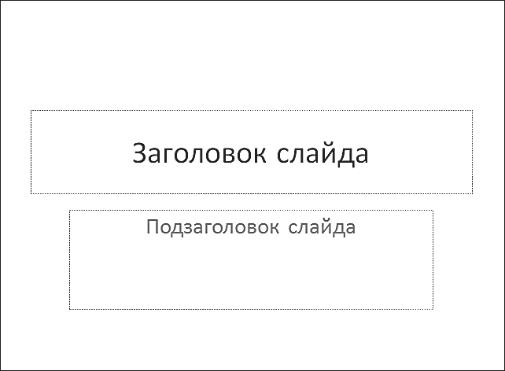
Рис. 3.1. Титульный слайд

Вверху окна программы располагается лента с вкладками инстру- ментов. Всю центральную часть окна занимает изображение текущего слайда. Слева приведен список слайдов, из которых состоит презента- ция. Данная область называется, как мы уже говорили, панелью слайдов и может быть представлена в виде миниатюр слайдов (вкладка Слайды) или в виде структуры документа (вкладка Структура).

Добавление слайда

Как было сказано выше, новая презентация изначально содержит только один титульный слайд. Слайд можно добавить в презентацию двумя способами.
Способ 1. На вкладке Главная расположена команда Создать слайд (New Slide), представляющая собой двойную кнопку с раскрывающим- ся списком.
- Щелчок по ее верхней части (значку) создает новый слайд с исполь- зованием макета по умолчанию.
- Щелчок по ее нижней части (название со стрелкой) открывает меню, содержащее перечень стандартных встроенных макетов PowerPoint 2010 и дополнительные команды. Макет слайда определяет компо- новку предполагаемых элементов для текущего слайда (основной текст, маркированные списки и заголовки, таблицы, диаграммы, гра- фические объекты, звуки, фильмы, рисунки и т. д.). Выберите под- ходящий макет (рис. 3.2).

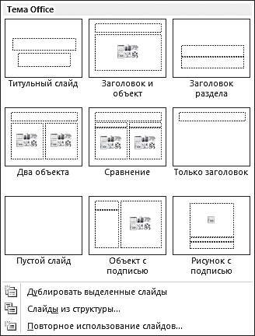
Рис. 3.2. Выбор макета для нового слайда

Способ 2. На панели слайдов установите указатель в позицию, куда нужно добавить слайд, щелкните правой кнопкой мыши и выберите ко- манду Создать слайд.
Вы можете изменить макет слайда и после его создания. Чтобы изме- нить разметку текущего слайда, выполните одно из следующих действий:
  - на вкладке Главная ленты щелкните по кнопке Макет (Layout), в раскрывшейся галерее выберите подходящий случаю макет слайда и щелкните по его эскизу;
  - на панели слайдов вызовите контекстное меню для нужного слайда, выберите команду Макет, а затем подходящий вариант.

Размещение объектов на слайде

Когда в новой презентации уже есть некоторое количество слайдов, можно переходить к наполнению ее материалом. Добавление объек- тов на слайд может осуществляться как с помощью команд ленты, так и с помощью заполнителей, размещенных в макетах слайдов.
В макетах могут располагаться следующие текстовые и объектные заполнители:
  - текст;
  - рисунки;
  - рисунок SmartArt;
  - снимки экрана;
  - диаграммы;

- таблицы;
- схемы;
- клип мультимедиа;
- картинки;
- фильмы;
- звуки.
Все встроенные макеты слайдов (за исключением макета Пустой слайд) содержат заполнители содержимого.
Текстовые заполнители отображаются в виде пунктирных прямоу- гольников с элементом заголовка или текста слайда. Щелчок по надпи- си активирует поле для ввода значения. Введите или вставьте из буфера обмена нужный текст.
Объектные заполнители отображаются в виде пунктирных прямо- угольников со значками объектов (таблица, диаграмма, рисунок Smart- Art, рисунок из файла, картинка, клип мультимедиа). Например, если необходимо вставить в слайд изображение из файла, щелчок по значку Вставить рисунок из файла (Insert Picture from File) вызовет диалого- вое окно для указания файла, хранящегося на жестком диске или смен- ном носителе. Если необходимо добавить картинку, щелчок по значку Картинка (ClipArt) откроет дополнительную область для поиска изо- бражений, содержащихся в библиотеке клипов Microsoft Office.
Чтобы добавить объект на слайд с помощью ленты инструментов, выполните следующие действия.
- На панели слайдов выберите слайд, в который хотите добавить объект.
- Перейдите на ленте управления на вкладку Вставка и выберите ко- манду для вставки нужного объекта:
  - если необходимо добавить текстовое поле, щелкните по элемен- ту Надпись (Text Box), указателем мыши обозначьте на слайде место его расположения и границы, затем введите или вставьте из буфера обмена нужный текст (рис. 3.3);
  - если необходимо добавить рисунок из файла, щелкните по эле- менту Рисунок (Picture), в открывшемся диалоговом окне ука- жите папку, выберите нужное изображение и щелкните по кноп- ке Вставить (Insert). Другой способ: открыть одновременно окно текущей презентации и окно Проводника Windows, найти в Про-

воднике нужный рисунок и перетащить его в рабочую область презентации, удерживая левую кнопку мыши;
    - для подбора графического изображения можно воспользоваться библиотекой клипов Microsoft Office. Для этого щелкните по эле- менту Картинка (ClipArt), в открывшейся области в поле Искать (Search for) введите ключевое слово или фразу, а затем щелкните по кнопке Начать (Go). Будут представлены изображения, соот- ветствующие заданным параметрам поиска. Щелкните по подхо- дящему эскизу, и соответствующее изображение будет помещено на слайд.
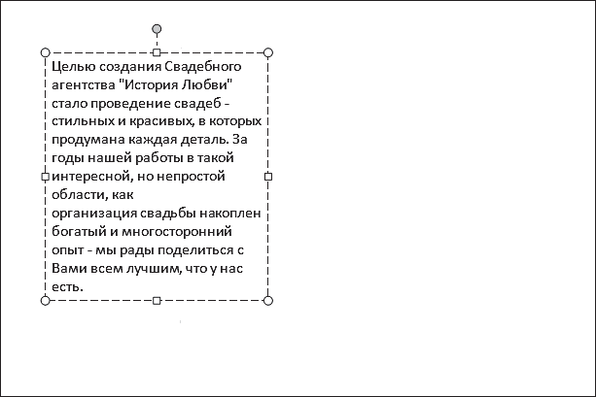
Рис. 3.3. Вставка текстового поля в презентацию

Размеры любого объекта на слайде можно изменить.
- Щелкните по объекту.
- Наведите указатель мыши на любой маркер на рамке объекта. Указа- тель примет вид двунаправленной стрелки.
- Удерживая левую кнопку мыши, перетаскивайте курсор, наблюдая, как изменяются размеры объекта.
Чтобы повернуть объект на слайде, выполните следующие действия.
- Щелкните по объекту.
- Над рамкой объекта отобразится зеленый маркер привязки. При на- ведении на него указателя мыши курсор примет вид круговой стрел- ки. Удерживая левую кнопку мыши, выполните круговое движение.
- Объект будет синхронно поворачиваться. Когда он примет нужное положение, отпустите кнопку мыши.

Изменить положение объекта на слайде можно следующим образом.
- Щелкните по объекту.
- Наведите указатель мыши на объект (или границу надписи) в про- извольном месте (кроме маркеров), при этом указатель примет вид крестообразно направленных стрелок.
- Перетащите объект, удерживая левую кнопку мыши. Движение объекта будет сопровождаться рамкой или полупрозрачным изобра- жением (рис. 3.4).
- Когда объект примет нужное положение, отпустите левую кнопку мыши.
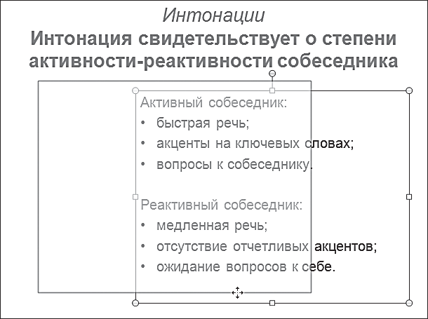
Рис. 3.4. Изменение положения объекта на слайде с помощью мыши

Вы можете изменить порядок размещения нескольких объектов, вставленных на слайд, чтобы они частично перекрывали друг друга:
- если какой-либо объект следует расположить над другим объектом, щелкните по нему правой кнопкой мыши и в контекстном меню вы- берите команду На передний план  Переместить вперед (Bring to Front  Bring Forward);
- если объект нужно расположить на переднем плане относительно всех остальных объектов слайда, щелкните по нему правой кноп- кой мыши и в контекстном меню выберите команду На передний план  На передний план (Bring to Front  Bring to Front).
Чтобы удалить какой-либо объект, необходимо выделить его и на- жать клавишу Delete.

Создание презентации на основе существующего документа
Данный вариант применим, если вы решили создавать новую пре- зентацию посредством корректировки и дополнения одного из суще- ствующих вариантов.
Чтобы создать новую презентацию на основе существующего доку- мента, выполните следующие действия.
  - Перейдите на вкладку Файл и выберите пункт Создать.
  - Щелкните по кнопке Из существующего документа (New from ex- isting).
  - В диалоговом окне Создание из имеющейся презентации (New From Existing Presentation) укажите путь и имя файла, который не- обходимо использовать в качестве базового (рис. 3.5).
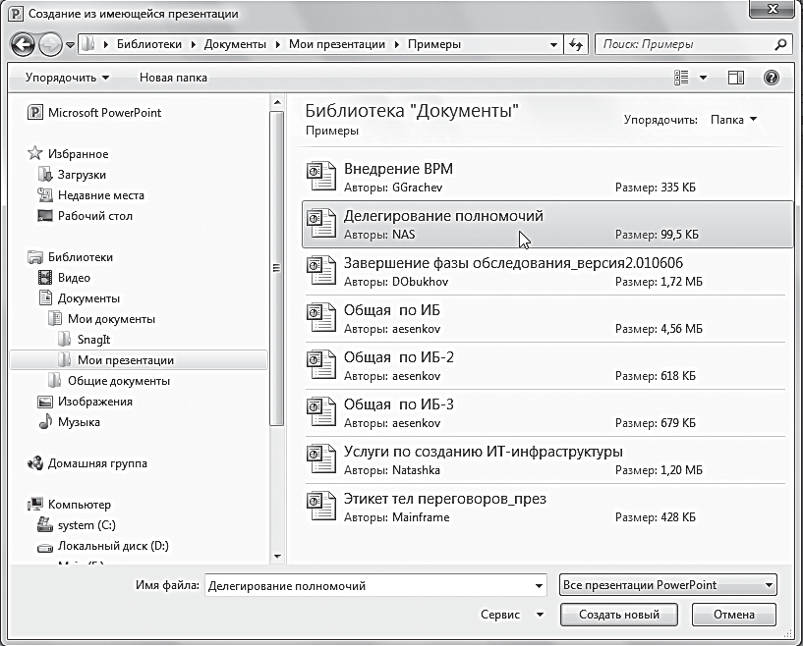
Рис. 3.5. Диалоговое окно Создание из имеющейся презентации

Щелкните по кнопке Создать новый (Create New). В окне програм- мы откроется копия указанной презентации в обычном режиме редак- тирования. После выполненных корректировок сохраните файл под новым именем.

Создание презентации с использованием тем и образцов слайдов
Презентации удобно создавать, воспользовавшись прилагающейся библиотекой тем и образцов слайдов.

Дизайн презентации

При создании новой презентации вы можете сразу выбрать встро- енную тему, определяющую внешний вид документа с помощью фона, цветовой гаммы, шрифтов и эффектов графических объектов.
- Перейдите на вкладку Файл и выберите пункт Создать.
- В области Доступные шаблоны и темы (Available Templates and Themes) щелкните по пункту Темы.
- Из предлагаемых вариантов выберите подходящий и щелкните по кнопке Создать. В окне программы откроется титульный слайд пре- зентации с установленным оформлением, и ко всем слайдам, созда- ваемым в процессе работы, будет применяться общий стиль.
Темы оформления можно изменять на любом этапе работы над презентацией, просматривая их в галерее тем на вкладке Дизайн в группе Темы. Кроме того, можно настраивать конкретные параметры цветов, шрифтов и эффектов и сохранять их в виде новой темы в кол- лекции.

Настройка образца слайдов

Еще одним помощником в оформлении проекта может служить ре- жим образцов слайдов. Образец слайдов позволяет сделать схематич- ный набросок будущей презентации, подобрав для нее тему оформления и смоделировав размещение и эффекты элементов на каждом в отдель- ности слайде.
Чтобы настроить образец слайдов, выполните следующие шаги.
- Перейдите на вкладку Файл и выберите пункт Создать  Новая презентация  Создать (New  Blank presentation  Create).
- Откройте вкладку Вид и щелкните по кнопке Образец слайдов
(Slide Master) в группе Режимы образцов (Master Views).

С помощью инструментов, расположенных на ленте данного режи- ма, можно настроить внешний вид презентации и макеты, которые вы будете использовать в работе.
- Щелкните по кнопке Темы и выберите оформление из коллекции тем. Внешний вид слайда в рабочей области меняется при наведении указателя мыши на какую-либо тему (рис. 3.6). Чтобы применить тему, щелкните по ней.
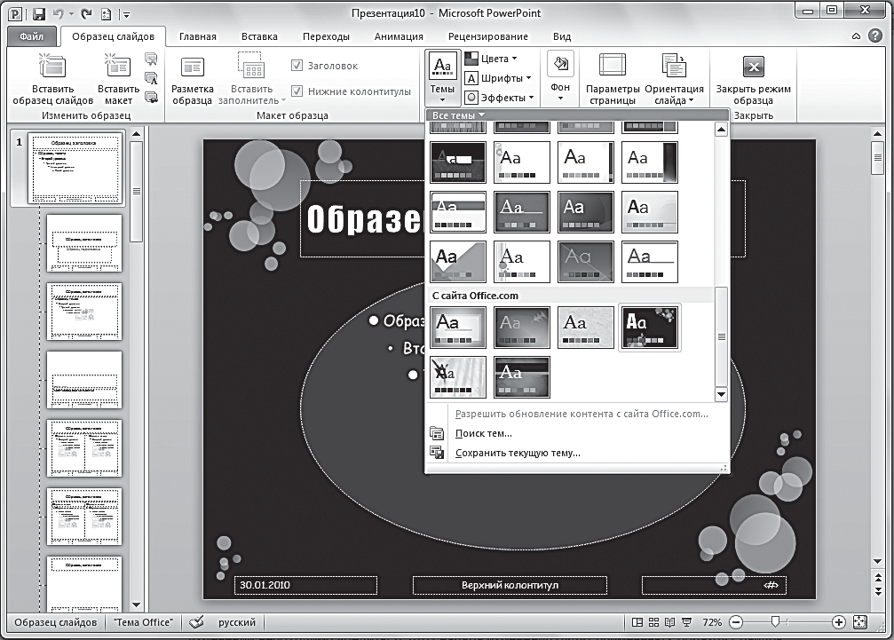
Рис. 3.6. Настройка образца слайдов. Режим Образец слайдов

Образцом слайдов является слайд под номером 1 на панели слева. Под ним отображаются макеты слайдов, связанные с вышестоящим образцом. Все макеты содержат одну и ту же тему, назначенную об- разцу, но имеют разную компоновку элементов. При необходимости вы можете изменить расположение элементов на свое усмотрение, до- бавить красивые фигуры, шапки, эмблемы, фоновые рисунки и т. п.

ПРИМЕЧАНИЕ
По умолчанию в любой режим образцов включено несколько маке- тов слайдов. Все предложенные макеты использовать необязатель- но. Работая в обычном режиме, вы можете создавать слайды, выби- рая для представления информации наиболее подходящие макеты.

- Щелкните по кнопке Закрыть режим образца (Close Master View) и продолжите работу с презентацией в обычном режиме: вы може- те добавлять слайды с использованием макетов и заполнять разме- ченные области объектами, форматировать их, применять экспресс- стили, добавлять анимацию и эффекты переходов.
Обратите внимание, что, если образец слайдов применяется после создания отдельных слайдов презентации, некоторые элементы могут не соответствовать единому стилю оформления — пропадать из поля зрения или выходить за границы, предусмотренные для них разметкой (например, нижние колонтитулы или эмблемы следует настраивать в режиме образца слайдов). Поэтому рекомендуется создавать образец слайдов до начала работы с ними.

Создание презентации с помощью шаблона
Альтернативный способ создания презентации — использование го- товых шаблонов, предлагаемых программой PowerPoint. Они представ- ляют собой набор уже спроектированных слайдов с определенным ди- зайном, подобранными шрифтами, фоном, анимационными эффектами и другими параметрами. Для создания такой презентации не требуется больших временных затрат, так как достаточно заменить подготовлен- ным материалом все блоки-примеры из шаблона, который вы решили использовать.
Возможно, вам придется просмотреть несколько вариантов, чтобы выбрать наиболее подходящий к теме проекта и его целевой аудитории. Для этого презентацию нужно создать и запустить режим просмотра клавишей F5. Либо просто оценить внешнее оформление по изображе- нию первого слайда в области предварительного просмотра.
Итак, для создания презентации с помощью шаблона выполните следующие действия.
- Перейдите на вкладку Файл и выберите пункт Создать.
В области Доступные шаблоны и темы (Available Templates and Themes) представлены варианты создания презентаций, а также ша- блоны с ресурса Microsoft Office Online, на котором можно найти множество шаблонов оформления, не вошедших в состав установ- ленных по умолчанию (при этом у вас должно быть настроено под- ключение к Интернету).

Предположим, что вы определились с будущим стилем презентации и остановили свой выбор на одном из встроенных шаблонов. В дан- ной книге мы рассмотрим пример использования шаблона «Класси- ческий фотоальбом».
- Выберите пункт Образцы шаблонов (Sample templates) и в открыв- шемся списке щелкните по миниатюре Классический фотоальбом. Изображение слайда появится на панели предварительного просмо- тра в правой части окна (рис. 3.7).
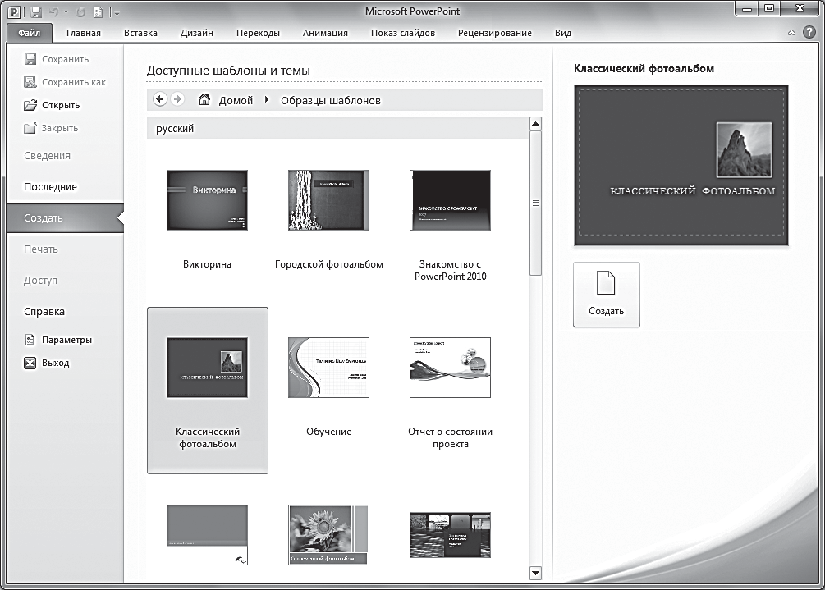
Рис. 3.7. Выбор встроенного шаблона PowerPoint для создания презентации

- Щелкните по кнопке Создать. Шаблон будет открыт в окне про- граммы. Можно приступать к редактированию слайдов.
Если из представленных встроенных шаблонов PowerPoint вам ни один не подходит, загрузите дополнительные шаблоны с сайта Office. com, воспользовавшись одним из способов поиска:
- в области Доступные шаблоны и темы полистайте предлагаемые в группе Шаблоны Office.com (Office.com Templates) варианты ша- блонов, разработанные для конкретных ситуаций (примеры готовых календарей, грамот, сертификатов, диаграмм, сгруппированные по различным тематикам);

- введите слово или фразу в поле справа от названия группы Шабло- ны Office.com (например, слово «Отчеты») и щелкните по кнопке Начать поиск (Start searching). Если в базе шаблонов Office.com есть примеры презентаций, соответствующие данной теме, они ото- бразятся на странице результатов поиска;
- щелкните по названию шаблона и по кнопке Создать. Шаблон будет открыт в окне программы.

Быстрое редактирование текста и рисунков

В презентации, созданной на основе готового шаблона, существенно упрощается работа по размещению материала, так как вам не требуется разрабатывать собственный дизайн, настраивать шрифты и цвет, про- думывать размеры объектов и текстовых блоков.
В процессе редактирования шаблона вы можете лишь заменить су- ществующие рисунки изображениями из личного архива, добавить над- писи в поля-заполнители и заголовки, разместить свои фотографии, диаграммы, схемы, видео и настроить анимационные эффекты.
Рассмотрим несколько примеров редактирования текста и рисунков в презентации, созданной с использованием шаблона «Классический фотоальбом».
Отредактируем титульный слайд фотоальбома в соответствии с соб- ственной темой, заменив название, подпись и фотографию.
- Щелкните по заголовку «Классический фотоальбом», удалите над- пись и введите свое название.
- Щелкните по служебному элементу под заголовком и введите до- полнительный текст (цитату, свои инициалы, дату, комментарий или другие сведения).
- Выделите рисунок, расположенный над заголовком, затем щелчком правой кнопки мыши откройте контекстное меню.
- В контекстном меню выберите команду Изменить рисунок (Change Picture) — рис. 3.8.
- В окне Вставка рисунка (Insert Picture) найдите и выберите изобра- жение, хранящееся на жестком диске, и щелкните по кнопке Вста- вить (Insert). Рисунок на титульном слайде будет заменен.

При вставке рисунок (независимо от своих начальных размеров) будет выровнен по области, в которую он вставляется (если нужно, уве- личен или уменьшен, но с сохранением пропорций). Затем его можно будет отредактировать на свое усмотрение.
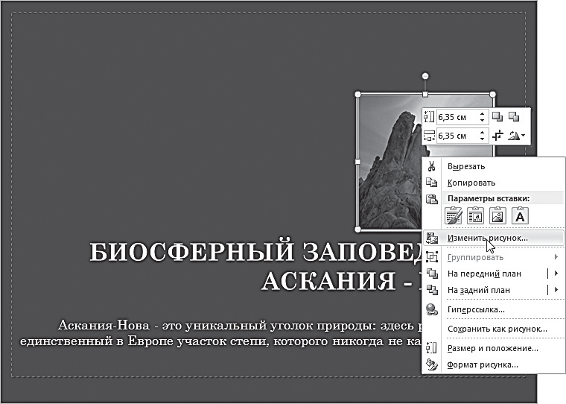
Рис. 3.8. Вставка рисунка на титульный слайд презентации «Классический фотоальбом»

Просматривая другие слайды шаблона, в текстовых полях вы увиди- те подсказки для действий, которые можно выполнять по мере наполне- ния презентации своим материалом.

Выбор макета слайда из шаблона

Повторим операцию вставки надписи и фотографии из личного ар- хива для второго слайда, а затем создадим новый слайд.
  - На вкладке Главная щелкните по нижней части кнопки Создать. От- кроется коллекция макетов, разработанная специально для данного шаблона (рис. 3.9).
В отличие от макетов, которые встроены в стандартную презента- цию, создаваемую с нуля, в шаблоне список доступных макетов вы- глядит гораздо солиднее (сравните с рис. 3.2). В данном случае на ваш выбор предлагается 22 варианта разметки фотографий, выдер- жанных в одном стиле.

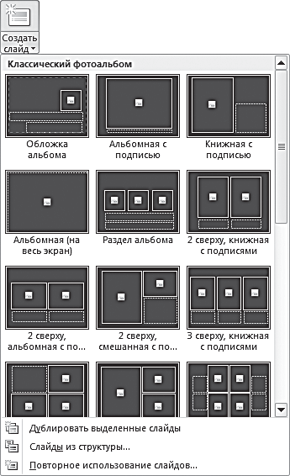
Рис. 3.9. Доступные макеты слайдов шаблона «Классический фотоальбом»

  - Выберите подходящий макет и вставьте в размеченные области нуж- ное содержимое.
  - Аналогичным образом можно добавить еще несколько слайдов с фо- тографиями или воспользоваться готовыми типовыми слайдами, за- менив их содержимое.
Применение определенного шаблона не ограничивает вас в реали- зации собственных идей, а служит лишь интерактивным помощником в осуществлении замысла. Вы можете добавлять и редактировать слайды на свое усмотрение (например, создавать слайды с пустым макетом, а затем добавлять объекты и настраивать их размер и расположение на слайде). Или же создавать слайды, придерживаясь различных макетов из шаблона, заполнять области содержимым, а затем видоизменять ком- поновку.

Быстрое назначение общего стиля рисункам

Графические изображения, удачно подобранные по конкретной теме, в сочетании с хорошо продуманными комментариями, безуслов- но, делают презентацию эффектной и привлекательной. К тому же сред- ствами PowerPoint вы можете легко и быстро форматировать рисунки, изменять их свойства, цвет, фактуру, яркость, резкость, добавлять трех- мерные эффекты и помещать в красивые рамки.

Предположим, вы создали новый слайд, выбрав макет с двумя ри- сунками, и вставили изображения в заполнители. Теперь можно подо- брать для фотографий одинаковый стиль. Для этого выполните следую- щие действия.
    - Выделите рисунок на слайде.
    - В ленте управления обозначится дополнительная вкладка Работа с рисунками  Формат (Picture Tools  Format). Чтобы открыть вкладку, щелкните по ее ярлыку.
В группе Стили рисунков (Picture Styles) представлены варианты готовых стилевых решений с эффектами тени, отражения, свечения, сглаживания, поворота в пространстве и оформлением в рамки. Они также называются экспресс-стилями рисунков. Это означает, что, вы- брав подходящий вариант, вы не тратите время на всевозможные ма- нипуляции с настройками.
    - Просмотрите предлагаемые стили, наводя указатель мыши на эле- менты списка и наблюдая, как изменяется внешний вид фотографии на слайде. Например, вам подходит вариант С отражением, белая (Reflected Bevel, Wight), назначьте его щелчком (рис. 3.10)
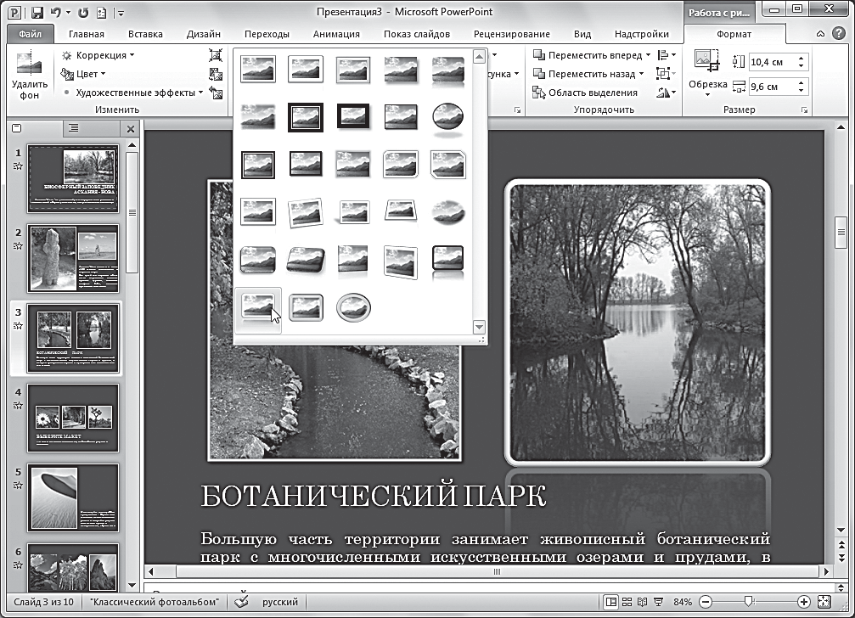
Рис. 3.10. Подбор экспресс-стиля для фотографии справа

    - Перейдите на вкладку Главная и щелкните по кнопке Формат по образцу. Указатель мыши примет вид стрелки с кистью.
    - Щелкните по второму изображению на слайде, и для него будет ав- томатически назначен тот же стиль, что и первому рисунку.

Быстрое анимирование объектов

Чтобы при показе презентации различные объекты бросались в гла- за, неожиданно появлялись, двигались, меняли цвет и яркость, растворя- лись на слайде, можно назначить им специальные эффекты анимации.
Например, вы желаете, чтобы фотографии и надписи плавно воз- никли на экране друг за другом. Чтобы добавить анимацию объектам, выполните следующие шаги.
- Выделите первый объект на слайде, которому нужно добавить ани- мацию.
- Перейдите на вкладку Анимация и раскройте список Стили анима- ции (Animations Styles) для отображения коллекции эффектов.
- В группе Вход (Entrance) наведите указатель мыши на эффект Вы- цветание (Fade), и он будет продемонстрирован в области редакти- рования слайда.
- Назначьте объекту этот эффект щелчком мыши. Рядом с левым верхним углом объекта отобразится значок с цифрой «1», показы- вающий, что данный объект появится на слайде первым.
- Повторите шаги 1–4 для остальных объектов в том порядке, в кото- ром они должны быть продемонстрированы при показе презентации.

ПРИМЕЧАНИЕ
Развернутое описание приемов работы с эффектами анимации при- ведено в главе 10.

Настройка собственных эффектов перехода для слайдов

Практически в любой современной презентации, демонстрируемой аудитории, присутствуют интересные переходы от одного слайда к дру- гому, делающие ее похожей на увлекательный видеофильм. Это озна-

чает, что слайды не просто последовательно сменяют друг друга, как плакаты, а появляются в процессе движения, возникают из какой-либо фигуры, замещаются или накладываются один на другой.
Эффекты перехода можно настраивать для каждого слайда по от- дельности, применять ко всем, а также назначать для избранных слай- дов, выделенных на панели слайдов.
В описываемый пример создания презентации на основе шаблона
«Классический фотоальбом» уже добавлены эффекты переходов, но при желании вы можете настроить собственные.
Чтобы изменить эффект перехода для конкретного слайда, выпол- ните следующие действия.
  - Выделите слайд, для которого нужно изменить анимационный пере- ход. Например, вы хотите, чтобы слайд плавно появлялся вместо предыдущего справа.
  - Перейдите на вкладку Переходы и в группе инструментов Переход к этому слайду (Transition to This Slide) щелкните по эффекту По- явление (Wipe).
Чтобы установить одинаковые переходы ко всем слайдам презента- ции, выполните приведенные выше шаги, а затем воспользуйтесь кноп- кой Применить ко всем (Apply To All), расположенной на вкладке Пере- ходы. Чтобы установить одинаковые переходы для избранных слайдов презентации, выделите на панели слайдов нужные, удерживая клавишу Ctrl, а затем повторите настройку эффекта согласно вышеописанной по- следовательности.

ПРИМЕЧАНИЕ
Настройки переходов для слайдов подробно рассмотрены в главе 9.

Сохранение презентации
Чтобы сохранить презентацию, необходимо выполнить следующие действия.
- Перейдите на вкладку Файл и выберите пункт Сохранить как.
- В диалоговом окне Сохранение документа (Save As) в поле Имя файла (File Name) введите название презентации PowerPoint, а за- тем щелкните по кнопке Сохранить.

По умолчанию в PowerPoint 2010 файлы сохраняются в формате презентации PowerPoint (PPTX). Чтобы сохранить презентацию в фор- мате, отличном от PPTX, выберите нужный формат файла в списке Тип файла (Save as type).

Просмотр готовой презентации
Заключительный этап работы по созданию презентации — ее про- смотр в полноэкранном режиме. На данной стадии следует выполнить несколько важных действий, чтобы быть полностью уверенным в том, что зрителям будет преподнесен качественно подготовленный и про- фессионально оформленный доклад.
Запустите контрольный просмотр слайд-шоу одним из следующих способов:
- нажмите клавишу F5 или выберите команду С начала (From Begin- ning) на вкладке Показ слайдов ленты инструментов;
- найдите файл созданной презентации в Проводнике Windows, щелк- ните по нему правой кнопкой мыши и в открывшемся контекстном меню выберите команду Показать (Show).
В процессе демонстрации слайдов обратите внимание на следующие нюансы:
- убедитесь, что порядок размещения слайдов верен, а формулировки и тезисы ясны, проверьте правописание;
- убедитесь, что все надписи будут хорошо видны зрителям с любого возможного расстояния;
- подумайте, в достаточной ли степени рисунки и фотографии улуч- шают образность восприятия;
- оцените, какое впечатление производят анимационные эффекты и переходы между слайдами;
- подготовьтесь к возможным вопросам слушателей и сформулируйте ответы на них.
На данном этапе вы уже научились создавать несложные презен- тации.
В следующих главах книгах вы достигнете более глубокого уровня, изучив многие интересные возможности программы.

Глава 4 ПЕРЕМЕЩЕНИЕ ПО ДОКУМЕНТУ
И ОПЕРАЦИИ СО СЛАЙДАМИ

В данной главе приводится описание различных способов перемеще- ния по презентации в процессе работы с ней, рассматриваются функции пяти режимов отображения презентации, возможности изменения раз- метки слайдов, варианты применения встроенных дизайнов и способы создания собственных тем оформления. Кроме того, вы познакомитесь с методом организации слайдов по разделам и операциями по работе с ними. В заключительной части главы даны пошаговые алгоритмы, ка- сающиеся всевозможных манипуляций со слайдами, а также описание настройки печати и ориентации слайдов.

Различные варианты перемещения по презентации
В процессе работы над презентацией, представляя на слайдах на- глядный материал, вы периодически будете просматривать уже готовые слайды, возвращаться к началу документа, отслеживать последователь- ность изложения информации и т. д. Таким образом, вся подготовка до- клада будет сопровождаться постоянными переходами между слайдами в различном порядке.
Способы перемещения по презентации в программе PowerPoint под- робно рассмотрены ниже.
Вы можете переключаться между слайдами щелчком левой кнопки мыши, когда активной областью задач в обычном режиме является па- нель слайдов в левой части окна программы. При щелчке по изображе- нию слайда на вкладке Слайды (Slides) или по значку слайда на вкладке Структура (Outline) данный слайд открывается в области редактирова- ния. Такой вариант очень удобен тем, что все слайды пронумерованы, легко идентифицируются (либо визуально, либо по заголовку и тексто- вому наполнению), и вы можете перейти сразу к какому-то определен- ному слайду (рис. 4.1).

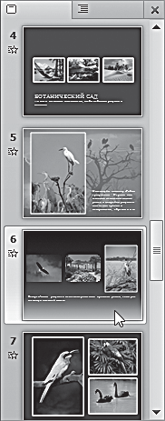
Рис. 4.1. Представление уменьшенных изображений слайдов в навигационной панели на вкладке Слайды

Как правило, презентация всегда содержит больше слайдов, чем видно на экране, но вы можете прокрутить список с помощью колеса мыши. Это действие называется скроллингом и может выполняться в ак- тивной области экрана. В обычном режиме окно программы имеет три области, где возможна прокрутка: панель слайдов, область редактирова- ния слайда и область заметок. Чтобы активировать какую-либо область, просто щелкните по ней. Во время скроллинга на экране сразу выполня- ется изменение видимой части документа и его элементов. Если в обла- сти редактирования слайд отображается полностью, то при скроллинге слайды последовательно сменяют друг друга на экране и одновременно с этим выполняется их автоматическая прокрутка на панели слайдов. Однако при установке более крупного масштаба отображения колесико мыши выполняет перемещение в рамках текущего слайда, чтобы пока- зать ту или иную скрытую его часть, и лишь при достижении границы слайда происходит переход к следующему.
Также для прокрутки можно использовать специальную полосу и кнопки прокрутки с изображением стрелки вверх и стрелки вниз . Эти элементы расположены в правой части области, с которой вы работаете. Если слайд, презентация и текст докладчика полностью ото- бражаются на экране, эти элементы недоступны или отсутствуют. Что- бы воспользоваться полосой прокрутки, щелкните по ней и, удерживая левую кнопку мыши, передвиньте вверх или вниз. Если вы перемещае- тесь в области редактирования слайда, то с началом движения полосы прокрутки отобразится всплывающее поле, показывающее номер слай- да, к которому будет выполнен переход, его заголовок (если есть) и об-

щее количество слайдов в презентации (рис. 4.2). Отображение другого слайда выполняется только после того, как вы передвинете полосу в на- значенное место и отпустите левую кнопку мыши.
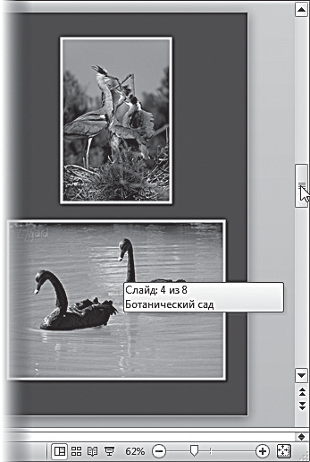
Рис. 4.2. Информационное поле, всплывающее при передвижении полосы прокрутки в области слайдов

При использовании кнопок прокрутки каждый щелчок по кнопке выполняет перемещение видимой части презентации вверх или вниз (если слайд не целиком умещается в окне) или переход к другому слай- ду (если слайд полностью вписан в окно). Кроме того, можно воспользо- ваться кнопками Предыдущий слайд (Previous Slide) и Следую- щий слайд (Next Slide), осуществив мгновенный переход к следующему слайду в порядке их следования в презентации, независимо от установ- ленного масштаба. Эти кнопки присутствуют в рабочей области обыч- ного режима и режима заметок.
Еще один альтернативный способ перемещения по презентации — использование следующих клавиш:
  - Page Up / Page Down — последовательное пролистывание слайдов вперед и назад в области редактирования слайда или в режиме заме- ток; перемещение фокуса к каждому слайду вперед и назад на пане- ли слайдов; передвижение видимой области презентации на экране в режиме сортировщика слайдов; переход к предыдущему/следую- щему слайду в режиме чтения и демонстрации презентации (если данный способ установлен в настройках показа);

- стрелки /// — аналогичные функции, за исключением дей- ствий в панели сладов. В данном варианте на вкладке Слайды более высоким уровнем структуры презентации являются разделы (ко- нечно, если слайды организованы по разделам):
- если разделы свернуты и их содержимое не показывается на па- нели, то при нажатии клавиш / выполняется перемещение фо- куса к каждому разделу вперед и назад, а в области редактирова- ния отображается первый по порядку слайд текущего раздела;
- если разделы свернуты, то при нажатии клавиши  на панели отображается содержимое выделенного раздела (всех входящих в него слайдов);
- если какой-либо из разделов развернут и выделен на панели, то при нажатии клавиши  выполняется сокрытие его содержимого.
На вкладке Структура клавишами /// изменяется положе- ние курсора. При этом смена слайдов в области редактирования про- исходит только тогда, когда курсор смещается в текстовую область другого слайда;
- Home — выполняет переход к первому слайду презентации;
- End — выполняет переход к последнему слайду презентации.

Режимы отображения презентации
В одной из предыдущих глав при рассмотрении интерфейса про- граммы PowerPoint говорилось о том, что с помощью кнопок в нижнем левом углу главного окна вы можете переключаться в разные режимы просмотра презентации. В данном разделе мы подробно рассмотрим функции этих режимов, а также некоторые практические шаги, описы- вающие действия пользователя.
Один из способов выбора нужного режима — кнопки на вкладке Вид.
Исходя из конкретной задачи, которую нужно решить в текущий момент работы над проектом, вы можете выбрать наиболее удобный ре- жим представления слайдов на экране:
- Обычный (Normal) — режим отображения по умолчанию при откры- тии и создании новой презентации. В процессе работы над презен- тацией переключение в данный режим осуществляется щелчком по кнопке в строке состояния или кнопке Обычный на вкладке Вид;

  - Сортировщик слайдов (Slide Sorter) — режим, отображающий об- щий вид презентации. Переключение происходит щелчком по кноп- ке в строке состояния или по кнопке Сортировщик слайдов на вкладке Вид;
  - Страницы заметок (Notes Page) — режим ввода и редактирования заметок к слайдам. Переключение в данный режим осуществляется щелчком по кнопке Страницы заметок на вкладке Вид;
  - Режим чтения (Reading View) — представление для проведения презентации на компьютерах других пользователей. Переключиться в данный режим можно щелчком по кнопке в строке состояния или по кнопке Режим чтения на вкладке Вид;
  - Показ слайдов (Slide Show) — представление для проведения пре- зентации на большом экране для аудитории. Переключение в дан- ный режим осуществляется щелчком по кнопке в строке состоя- ния или по кнопке С текущего слайда (From Beginning) на вкладке Показ слайдов. В этом случае слайд-шоу начнется именно с того слайда, который был выделен в любом из других режимов, даже если выделенный слайд не является первым по номеру в данной презен- тации.

Обычный режим

При создании и открытии презентации слайды по умолчанию ото- бражаются в обычном режиме. В этом режиме выполняется создание и редактирование слайдов: ввод заголовков и текста, вставка, компо- новка и форматирование объектов, заполнение размеченных областей различным содержимым, подбор дизайна презентации и всевозможных спецэффектов, проверка орфографии, добавление примечаний и многое другое. Обратите внимание, что все манипуляции с объектами, разме- щаемыми на слайдах, доступны исключительно в обычном режиме.
Центральная часть экрана (называемая также областью слайдов), в которой представлен общий вид текущего слайда, позволяет рассмо- треть его элементы во всех деталях, регулируя масштаб.
Навигационная панель (называемая также панелью слайдов) содер- жит две вкладки: Слайды и Структура. Вкладка Слайды, отображаемая на панели по умолчанию, предоставляет возможность просматривать слайды в виде эскизов, быстро перемещаться по всей презентации, изме- нять порядок, добавлять и удалять их (см. рис. 4.1). Вкладка Структура

позволяет фиксировать идеи доклада, выбирать оптимальную последо- вательность изложения материала, прорабатывать текстовое содержа- ние презентации. Переключение между вкладками осуществляется на- жатием комбинации клавиш Ctrl+Shift+Tab или щелчком по названию соответствующей вкладки.
При необходимости панель слайдов можно закрыть. Для этого до- статочно щелкнуть по кнопке закрытия в верхнем правом углу па- нели. В результате размер области слайдов автоматически увеличится. Чтобы восстановить отображение навигационной панели, щелкните по кнопке обычного режима в строке состояния или по кнопке Обычный на вкладке Вид.
В области заметок под областью слайдов вы можете вводить ком- ментарии, относящиеся к текущему слайду. Данная область представля- ет собой простой текстовый редактор. При показе презентации в режи- ме докладчика этот текст не виден зрителям, в то время как автор может использовать его в качестве справочного материала, подсказок, резюме и ответов на вопросы аудитории (рис. 4.3).
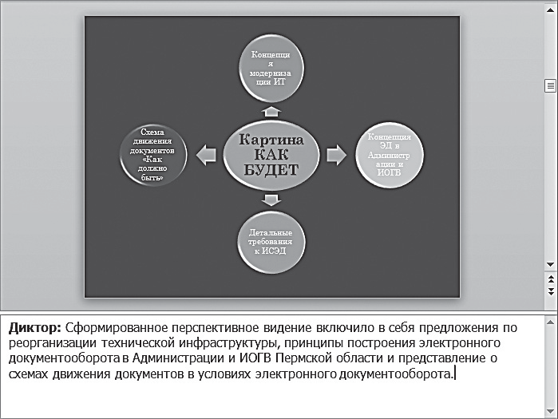
Рис. 4.3. Добавление комментария докладчика к слайду в область заметок

Режим Сортировщик слайдов

В названии данного режима уже содержится ответ на вопрос, для чего он предназначен: сортировка и изменение порядка следования слайдов в презентации. Все слайды презентации в режиме сортировщи- ка отображаются на экране в виде эскизов, равномерно распределенных

в несколько строк. Соответственно, в данном режиме можно оценить всю презентацию в целом.
Количество слайдов, попадающих в видимую область, и степень их детализации можно изменять, увеличивая и уменьшая масштаб при по- мощи ползункового регулятора в строке состояния или диалогового окна Масштаб (Zoom).
Чтобы рассмотреть слайд в режиме сортировщика более подробно, увеличьте масштаб. И наоборот, чтобы показать больше слайдов, умень- шите масштаб.
- Щелкните по кнопке вида ХХ%, показывающей текущий масштаб отображения. Она расположена слева от элементов регулировки масштаба в строке состояния.
- Отроется диалоговое окно Масштаб (рис. 4.4). Выберите нужное значение из стандартных вариантов или введите число от 20 до 200 в поле Произвольный (Percent).
- Щелкните по кнопке ОК.
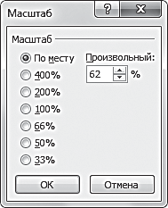
Рис. 4.4. Диалоговое окно Масштаб

ПРИМЕЧАНИЕ
Масштаб также можно изменять, вращая колесико мыши и одновре- менно удерживая клавишу Ctrl.

Под правым нижним углом каждого слайда отображается его номер. В режиме Сортировщик слайдов (Slide Sorter) очень удобно изменять порядок слайдов, копируя и перемещая их в пределах одной презента- ции или извлекая из другой презентации. Действия по добавлению и перераспределению слайдов рассмотрены в разделе про добавление, удаление и перемещение слайдов.
Если вы добавили эффекты переходов к слайдам или применили анимационные спецэффекты к объектам, то в режиме сортировщика

можно выполнить их просмотр. В нижнем правом углу каждого слайда отображается значок воспроизведения анимации . Щелчок по этому значку запускает демонстрацию анимационных эффектов, добавленных к слайду, в порядке их очередности. То есть сначала выполняется показ эффекта перехода от предыдущего слайда к текущему, а затем последо- вательный показ каждого эффекта анимации, назначенного объектам данного слайда. При отсутствии эффектов переходов и анимации зна- чок воспроизведения эффекта отсутствует.
Под эскизами слайдов в режиме сортировщика также может отобра- жаться еще один важный элемент, обозначающий время показа слайда в минутах и секундах. Данный показатель присутствует в следующих случаях:
- если при настройке эффектов перехода на вкладке Переходы вы установили флажок и ввели значение в поле со счетчиком Смена слайда | После (Advance Slide | After);
- если была выполнена репетиция презентации с фиксацией времен- ных интервалов показа каждого слайда. Данная функция помогает определить время, необходимое на комментирование слайдов. За- пуск репетиции с записью времени выполняется командой Настрой- ка времени (Rehearse Timings) вкладки Показ слайдов.
Помимо вышеописанных операций, в режиме Сортировщик слай- дов можно также выполнять формирование структуры презентации с помощью логических разделов; создавать, добавлять, копировать и уда- лять слайды; искать конкретные слайды по ключевым фразам или вы- полнять замену определенного текста во всей презентации.

ПРИМЕЧАНИЕ
В режиме Сортировщик слайдов нельзя выполнять операции по редактированию слайдов и изменению их содержимого. Это воз- можно только в обычном режиме. Для быстрого перехода из режима сортировщика в обычный режим дважды щелкните по слайду, кото- рый хотите отредактировать.

Режим Страницы заметок

Режим Страницы заметок (Notes Page) служит для добавления и форматирования пояснительного текста к слайдам. Переключившись в данный режим, вы можете видеть, что страница заметок по умолчанию

состоит из эскиза слайда в верхней половине страницы и текстового поля для заметок в нижней половине страницы.
В отличие от области заметок, расположенной под областью слайда в режиме Обычный, на странице заметок вы можете не просто вводить или вставлять текст из буфера обмена, но и применять такие инструменты форматирования, как заливка фигуры текстового блока, цвет и толщина контура, экспресс-стили и цвет текста. Чтобы эти инструменты стали до- ступны на ленте управления вкладками, достаточно щелкнуть по вкладке Средства рисования | Формат (Drawing Tools | Format) — рис. 4.5.
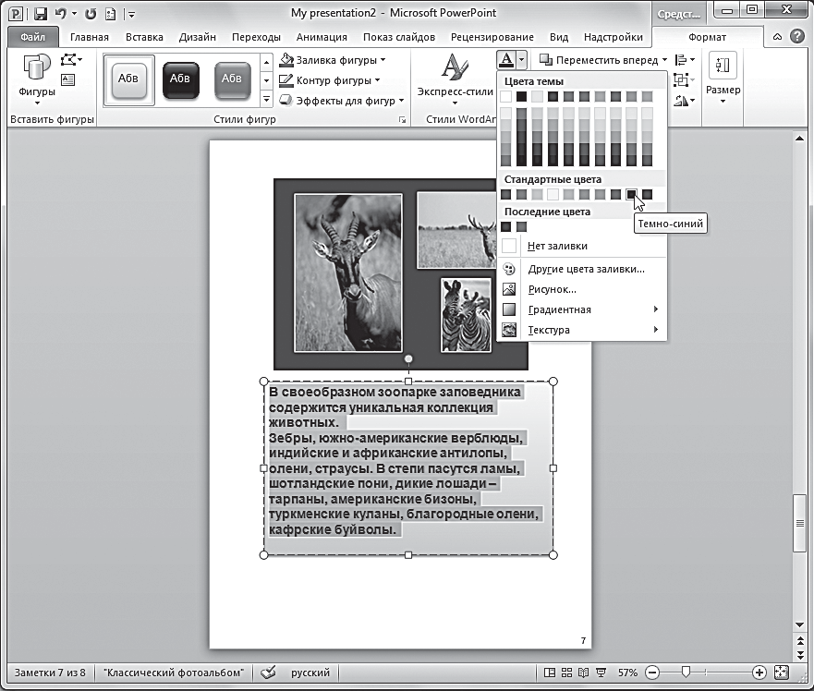
Рис. 4.5. Форматирование пояснительного текста в режиме Страницы заметок

Также можно воспользоваться различными настройками самой кар- тинки слайда. Например, чтобы уменьшить размер эскиза слайда.
- Щелкните по эскизу.
- Наведите указатель мыши на точку в центре рамки слайда. Указа- тель примет вид двунаправленной стрелки.
- Нажмите левую кнопку мыши и, удерживая ее, передвиньте указа- тель до нужного размера, наблюдая за положением рамки, затем от- пустите кнопку мыши.

Если вы хотите подготовить заметки без изображения слайда, щелк- ните по нему и нажмите клавишу Delete.
Вы можете изменить расположение слайда и авторского текста на странице с помощью команд На передний план (Bring to Front) и На задний план (Sent to Back) контекстного меню или элементов ленты управления на вкладке Главная.
Помимо этого, на страницах заметок можно размещать фигуры, ри- сунки, надписи, добавлять картинки, а также применять одинаковое форматирование ко всем страницам заметок. Достаточно изменить об- разец заметок, переход к которому осуществляется командой Образец заметок (Notes Master) вкладки Вид.

ПРИМЕЧАНИЕ
Описание работы с образцом заметок приводится в главе 2.

Закончив оформление страниц заметок, можно распечатать их в ка- честве раздаточного материала для слушателей или руководствоваться ими при демонстрации презентации.
- Откройте вкладку Файл.
- В левой части вкладки Файл выберите команду Печать (Print).
- В группе Настройка (Settings) раскройте список Слайды размером во всю страницу (Full Page Slides) и выберите в группе Напечатать макет (Print Layout) пункт Страницы заметок (Notes Pages).
- Щелкните по кнопке Печать.

ПРИМЕЧАНИЕ
На каждой странице можно распечатать только один эскиз слайда с заметками.

Режим чтения и режим Показ слайдов
Оба режима являются представлениями для проведения презента- ции. В них нельзя осуществлять действия по редактированию слайдов, добавлению в презентацию какого-либо материала, настройке параме- тров внешнего вида и т. д. Они предназначены только для демонстрации готового проекта на экране.

Режим чтения сохраняет вид окна с основными элементами управ- ления, облегчающими просмотр презентации. К ним относятся стан- дартные кнопки в правом верхнем углу окна: Свернуть (Collapse), Развернуть (Expand) и Закрыть (Close). В строке состояния доступ- ны кнопки перехода между слайдами, кнопка вызова дополнительного меню управления, показатель номера текущего слайда. Данный режим всегда можно заменить другим, если вы хотите внести изменения в пре- зентацию. Для этого достаточно щелкнуть по одной из кнопок смены режима, расположенных в правой части строки состояния.
В режиме Показ слайдов слайды развернуты на весь экран, в точно- сти так, как они будут демонстрироваться на большом экране для ауди- тории. В процессе работы над докладом полезно просматривать презен- тацию в данном режиме как можно чаще, чтобы проверить ее внешнее оформление, анимационные эффекты и переходы между слайдами, вре- менные интервалы, видеоизображения и звук. Чтобы выйти из режима показа слайдов, нажмите клавишу Esc.

Выбор режима по умолчанию
По умолчанию PowerPoint открывает презентации в обычном ре- жиме, отображая панель слайдов с открытой вкладкой Слайды, область заметок и область редактирования слайдов. Однако при необходимости можно изменить настройки, чтобы презентации открывались в другом представлении, например в режиме сортировщика слайдов, показа слай- дов, страниц заметок или в каком-либо из вариантов обычного режима. Для этого выполните следующие действия.
  - Откройте вкладку Файл.
  - Выберите пункт Параметры (Options) в левой части экрана, а затем в диалоговом окне Параметры PowerPoint (PowerPoint Options) активируйте пункт Дополнительно (Advanced).
  - В раскрывающемся списке Открывать все документы используя следующее представление (Open all documents using this view) группы Экран (Display) выберите новое представление по умолча- нию и щелкните по кнопке ОК.

Изменение макета
В некоторых случаях для создания особенно красивых презентаций требуется изменять макеты презентаций.

Макеты содержимого

Макеты содержимого — это неотъемлемая часть образцов презента- ций. В каждой презентации есть хотя бы один образец слайдов, опреде- ляющий ее внешний вид.
При запуске программы PowerPoint новая презентация создается с использованием образца по умолчанию, в составе которого есть не- сколько простых встроенных макетов.
Поскольку при создании презентации вам придется добавлять на слайды текст и различные объекты, удобнее использовать для этого уже подготовленные макеты — специальные формы с размеченными об- ластями, определяющими расположение и форматирование элементов слайда.
Области, предназначенные для вставки в них содержимого, назы- ваются заполнителями и имеют вид рамочных блоков. В качестве со- держимого заполнителей могут использоваться следующие служебные элементы:
- текстовые элементы:
- заголовки;
- подзаголовки;
- маркированные списки;
- обычный текст;
- графические элементы:
- рисунки;
- диаграммы;
- таблицы;
- объекты SmartArt;
- картинки ClipArt;
- мультимедиа (видеоклипы, звуки);
- колонтитулы:
- дата и время;
- текст верхнего и нижнего колонтитула;
- номер слайда/страницы.

На рисунке 4.6 показаны служебные элементы макета слайда. Каждый макет имеет свою компоновку элементов. Как уже говорилось в предыду- щих главах, новые слайды можно создавать, выбирая наиболее предпочти- тельный макет. Если вы создаете презентацию с чистого листа, то можете выбирать варианты только из встроенных макетов. При создании презен- тации с помощью готового шаблона возможен более широкий выбор.

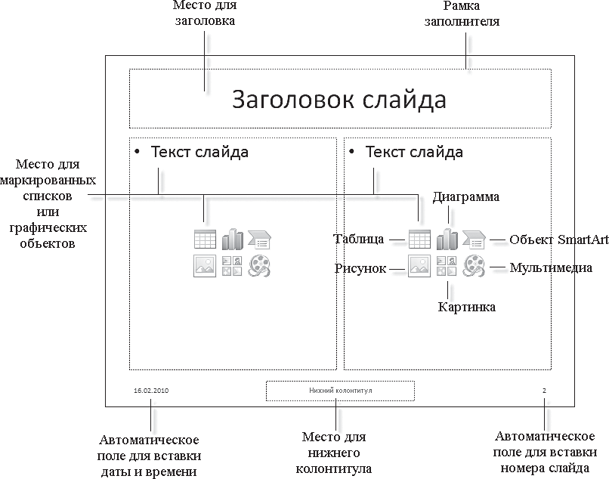

Рис. 4.6. Расположение служебных элементов в макете слайда

Чтобы добавить в презентацию новый слайд и выбрать макет, на вкладке Главная в группе Слайды щелкните по нижней части кнопки Создать слайд и в открывшемся наборе выберите подходящий макет.

Функция автоматического выбора макета

При открытии пустой презентации в приложении PowerPoint ото- бражается макет по умолчанию — титульный слайд. Второй слайд соз- дается по обычному макету «Заголовок и объект», если предварительно не назначить другой макет из возможных вариантов.
При щелчке по верхней части кнопки Создать слайд каждый после- дующий слайд создается по правилу: макет, аналогичный предыдущему, если предварительно не был задан другой вариант.

Добавление содержимого в слайд

В каждом макете служебные элементы уже отформатированы со- гласно настройкам текущего образца: заголовки и подзаголовки имеют установленный шрифт и размер, для списков заданы маркеры опреде- ленной формы, рамки для графических объектов и надписей имеют чет- кие границы.
Вставляя в слайд какие-либо объекты, вы можете придерживаться заданных настроек форматирования. Так вы сэкономите время на под- готовку презентации.
Чтобы добавить текст, щелкните по текстовой рамке и введите или вставьте из буфера обмена нужный фрагмент.
Чтобы добавить маркированный список, щелкните по заполнителю, в котором есть подобный служебный элемент, и введите текст списка, придерживаясь следующих правил:
- чтобы ввести следующий элемент списка, нажмите клавишу Enter;
- чтобы поместить маркер на уровень ниже, нажмите клавишу Tab;
- чтобы поместить маркер на уровень выше, нажмите комбинацию клавиш Shift+Tab;
- чтобы изменить форму маркера, откройте вкладку Главная и в груп- пе Абзац (Paragraph) щелкните по стрелке рядом с кнопкой Марке- ры (Bullets) . Затем в раскрывающемся списке выберите другую форму маркера. Он будет изменен для всех элементов списка этого уровня;
- если в заполнителе маркированного списка вы хотите ввести основ- ной текст без маркеров, щелкните по рамке заполнителя, а затем — по кнопке Маркеры на вкладке Главная, отключив форматирование.

ПРИМЕЧАНИЕ
Маркированный список — тип форматирования, наиболее часто ис- пользуемый в презентациях. Он позволяет разбить информацию на короткие и емкие по смыслу тезисы.

Чтобы добавить в слайд графический объект нужного вида, щелкни- те по соответствующему значку внутри области заполнителя.

Существует также возможность добавить служебные элементы: дату, текст нижнего колонтитула и номер слайда. Для этого нужно перейти на вкладку Вставка и в группе Текст щелкнуть по кнопке Колонтитулы (Header & Footer), а затем установить необходимые параметры в от- крывшемся диалоговом окне Колонтитулы.

ПРИМЕЧАНИЕ
Описание диалогового окна Колонтитулы приводится в главе 11.

Если в макете содержимого есть лишние заполнители, которые вам не пригодятся, можете просто ничего не вводить. Текст служебных эле- ментов не отображается при показе. Другой вариант: щелкните по рамке заполнителя и нажмите клавишу Delete.

Функция восстановления

В процессе работы с объектами, размещенными на слайде, вы мо- жете менять их расположение, удалять пустые и невостребованные за- полнители и вставлять объекты, для которых в макете нет служебного элемента, видоизменяя разметку слайда.
Чтобы вернуть исходную разметку согласно первоначально выбран- ному макету для данного слайда, на вкладке Главная в группе Слайды щелкните по кнопке Восстановить (Reset). Все удаленные заполнители вновь появятся на слайде, а перемещенные примут свою начальную по- зицию. Объекты, вставленные в слайд без использования заполнителей, останутся без изменений.

Добавление, изменение и удаление заполнителей

Для изменения встроенных макетов слайдов необходимо переклю- читься в режим Образец слайдов (Slide Master), выбрав его на вкладке Вид ленты инструментов. Данный режим позволяет настроить общий стиль оформления для всей презентации, задав тему, параметры цвето- вой схемы, шрифтов и фона, а также изменить макеты слайдов.
Добавление заполнителя в макет осуществляется следующим образом.
- На вкладке Вид в группе Режимы образцов (Master Views) щелкни- те по кнопке Образец слайдов.

- В левой области окна, содержащей образцы слайдов, выберите макет.
- На вкладке Образец слайдов щелкните по кнопке Вставить за- полнитель (Insert Placeholder) и укажите нужный тип заполнителя (рис. 4.7).
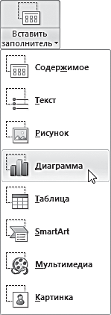
Рис. 4.7. Добавление заполнителя в макет в режиме Образец слайдов

- Перетаскивая указатель, нарисуйте заполнитель на макете.
- Чтобы добавить другие заполнители, повторите действия 1–4.
- Чтобы вернуться в обычный режим, на вкладке Образец слайдов щелкните по кнопке Закрыть режим образца (Close Master View) в группе Закрыть.
Изменение заполнителя осуществляется следующим образом.
- На вкладке Вид в группе Режимы образцов щелкните по кнопке

Образец слайдов.
- В левой области окна с образцами слайдов выберите макет и щелк- ните по заполнителю, который нужно изменить.
- Выполните одно из указанных ниже действий:
  - для изменения размера заполнителя наведите указатель мыши на один из маркеров изменения размера в углах и на сторонах выделенного объекта и, когда указатель примет вид двусторон- ней стрелки, перетащите маркер;
  - для изменения положения рамки выберите одну из ее границ и, когда указатель превратится в четырехстороннюю стрелку, перетащите рамку на новое место;

    - для изменения шрифта, размера, регистра, цвета или расстояния между символами текста выделите текст и на вкладке Главная в группе Шрифт выберите нужные параметры.
- На вкладке Образец слайдов щелкните по кнопке Закрыть режим образца.
Чтобы удалить ненужный заполнитель в макете.
- На вкладке Вид в группе Режимы образцов щелкните по кнопке

Образец слайдов.
- В левой области окна, содержащей образцы слайдов, выберите макет.
- Выделите заполнитель и нажмите клавишу Delete.
- На вкладке Образец слайдов щелкните по кнопке Закрыть режим образца.
Если при изменении заполнителей меняется назначение макета, мо- жет потребоваться его переименовать. Для этого выполните следующие действия.
- На вкладке Вид в группе Режимы образцов щелкните по кнопке

Образец слайдов.
- В левой области окна с образцами слайдов щелкните правой кноп- кой мыши по измененному макету.
- В контекстном меню выберите команду Переименовать макет (Re- name Layout).
- В поле Имя макета (Layout Name) диалогового окна Переименова- ние макета введите свое название и щелкните по кнопке Переиме- новать (Rename).
- На вкладке Образец слайдов щелкните по кнопке Закрыть режим образца.

€ СОВЕТ

Если изменить макет слайда, который был применен к одному или нескольким слайдам в презентации, потребуется повторно приме- нить макет к слайдам, чтобы обновить их. Для этого в обычном режи- ме выберите слайд на панели слайдов, а затем на вкладке Главная в группе Слайды щелкните по кнопке Макет и выберите изменен- ный макет. Чтобы добавить новый слайд с таким макетом, на вкладке Главная щелкните по нижней части кнопки Создать слайд и выбе- рите измененный макет.

Дизайны
Как уже говорилось выше, в программе PowerPoint существует возможность использовать встроенные модели оформления слайдов, подготовленные профессиональными художниками и дизайнерами. Они называются темами и включают согласованные цветовые схемы, фоновые заливки, начертания шрифтов и схемы размещения заполни- телей.
Если вы создаете свой проект с нуля, не используя какой-либо готовый шаблон, один из существенных этапов работы над презента- цией — выработка ее общей концепции и единого стиля оформления слайдов.
Поэтому применение готовых тем значительно упрощает этот про- цесс для пользователя. С их помощью можно легко и быстро изменить общий вид презентации.

Применение темы ко всей презентации или к выделенным слайдам

Для настройки внешнего вида слайдов специально предназначена вкладка Дизайн ленты инструментов. В PowerPoint можно найти боль- шое разнообразие тем оформления. Выполните следующие шаги, чтобы применить определенный стиль ко всей презентации.
- В обычном режиме на вкладке Дизайн в группе Темы (Themes) вы- берите тему оформления документа, которую необходимо приме- нить, при этом:
  - чтобы предварительно просмотреть, как выглядит слайд после применения определенной темы, наведите и задержите указа- тель мыши на ее эскизе;
  - чтобы просмотреть дополнительные темы, на вкладке Дизайн
в группе Темы щелкните по кнопке Дополнительно (More).
- Выполните одно из указанных ниже действий:
  - чтобы применить встроенную тему, в разделе Встроенные (Built- In) щелкните по теме, которую необходимо использовать;
  - чтобы применить созданную или существующую тему, которая была изменена и сохранена, в разделе Пользовательские (Cus- tom) выберите нужную тему.

ПРИМЕЧАНИЕ
Меню Пользовательские доступно в коллекции тем, только если создана одна или несколько настраиваемых тем. Описание на- стройки параметров темы и ее сохранения приводится в последую- щих подразделах.

Если данную тему требуется применить исключительно к выделен- ным слайдам презентации, выполните следующие действия.
- В обычном режиме или в режиме сортировки выделите слайды, к которым хотите применить тему. Это выполняется щелчком мыши с нажатой клавишей Ctrl.
- На вкладке Дизайн в группе Темы наведите указатель мыши на вы- бранную тему (раскрыв при необходимости весь список кнопкой Дополнительно) и щелкните правой кнопкой мыши.
- Выберите в раскрывшемся контекстном меню команду Применить к выбранным слайдам (Apply to Selected Slides).

ПРИМЕЧАНИЕ
Такое действие целесообразно, если, например, вы хотите визуаль- но отделить какой-либо материал от остальной презентации.

Если вид слайдов после применения новой темы вас не устроил, щелкните по кнопке Отменить (Undo) на панели быстрого доступа в левом верхнем углу окна, и предыдущая тема оформления будет вос- становлена.
Встроенные темы могут использоваться в качестве основы для соз- дания множества пользовательских тем. Параметры настройки цветов, шрифтов и эффектов темы доступны на вкладке Дизайн рядом с кол- лекцией тем. Выберите тему, измените существующие или задайте но- вые параметры, а затем сохраните настройки в виде новой темы в кол- лекции, как описано ниже.

Настройка цветовой схемы

Каждая тема оформления имеет встроенную цветовую схему с тщательно подобранными и гармонично согласованными наборами

цветов. Цветовая схема презентации включает в себя настройки цве- тов фона слайда, его заголовков, текста и линий, заливок объектов и акцентов. После того как вы измените исходные цвета темы, каждый вновь созданный слайд автоматически задействует новую цветовую схему.
Существуют две возможности: выбирать цветовые схемы Power- Point в рамках текущей темы или создавать собственные.
Чтобы выбрать цветовую схему для текущей темы, выполните сле- дующие действия.
- На вкладке Дизайн в группе Темы щелкните по кнопке Цвета
(Colors).

ПРИМЕЧАНИЕ
На самом значке кнопки отображаются четыре цвета темы, а при на- ведении на кнопку указателя мыши появляется всплывающая под- сказка, содержащая имя темы.

- Откроется список всех цветовых наборов встроенных тем с персо- нальными палитрами рядом с названием каждой темы (рис. 4.8).
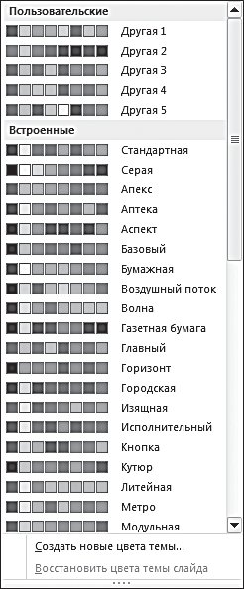
Рис. 4.8. Изменение набора цветов для текущей темы

- Чтобы предварительно просмотреть, как выглядит слайд после при- менения определенной цветовой схемы, наведите и задержите на ней указатель мыши.
- Щелкните по понравившемуся набору. На кнопке Цвета отобра- зятся новые цвета темы. При изменении цветов изменяются и все элементы документа, окрашенные в эти цвета (включая палитру на эскизе текущей темы).
Другой вариант изменения набора цветов — создание пользователь- ских наборов цветов. PowerPoint предоставляет множество возможно- стей творчески преобразовывать цветовые схемы, но не следует увле- каться цветовыми модификациями элементов слайдов.
Изменив даже один цветовой параметр, проверяйте, не утратили ли в результате слайды свою привлекательность и гармоничность, не зат- мили ли цветовые эффекты смысловое содержание презентации.
Чтобы создать новые цвета темы, выполните указанные ниже дей- ствия.
- На вкладке Дизайн в группе Темы щелкните по кнопке Цвета и вы- берите пункт Создать новые цвета темы (Create New Theme Colors).
- В диалоговом окне Создание новых цветов темы в группе Цвета темы (Theme Colors) щелкните по кнопке рядом с названием эле- мента цвета темы, который необходимо изменить.
- В открывшейся палитре цветов выполните одно из описанных ниже действий:
  - выберите цвет из основного списка в группе Цвета темы. Выби- рая цвета из этого расширенного согласованного набора, можно изменять форматирование отдельных элементов содержимого, не нарушая стилевого единства темы (рис. 4.9);
  - щелкните по кнопке Другие цвета (More Colors), затем на вклад- ке Обычные (Standard) выберите цвет или на вкладке Спектр (Custom) введите формулу нужного цвета.
- Повторите действия 2 и 3 для всех элементов цвета темы, которые необходимо изменить. В группе Образец (Sample) диалогового окна Создание новых цветов темы отображаются вносимые изменения.
- В поле Имя (Name) укажите соответствующее имя для нового на- бора цветов и щелкните по кнопке Сохранить.

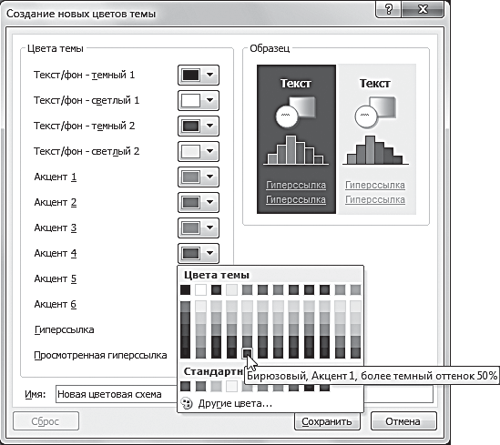
Рис. 4.9. Диалоговое окно Создание новых цветов темы

Чтобы вернуть исходные цвета темы для всех элементов, перед щелчком по кнопке Сохранить щелкните по кнопке Сброс (Reset).

€ СОВЕТ

Чтобы создавать собственные схемы, требуется тщательный подбор сочетающихся цветовых оттенков для текста, фона и других элемен- тов слайда. Старайтесь при этом избегать дисгармонии в выбран- ных цветовых оттенках. Стремитесь соблюсти стилевое решение и придать презентации необходимую элегантность. Это значит, что следует придерживаться выбранного «образа» и не перегружать слайды излишним цветовым разнообразием.

Настройка шрифтов темы

Встроенные шрифты темы — это набор из основного и дополнитель- ных шрифтов, которые автоматически применяются к файлу презен- тации при назначении определенной темы. В каждой теме PowerPoint присутствуют два шрифта: для заголовков и для элементов основного текста (надписей и маркированных списков). Те же шрифты использу- ются в коллекциях экспресс-стилей и WordArt-объектов.
В теме «Office», которая применяется по умолчанию при создании новой презентации, установлен набор шрифтов с названием Стандарт- ная (Office). Это означает, что каждому заголовку, надписи или марки- рованному списку, добавляемому в презентацию, будут автоматически

присваиваться стили текста с параметрами, определяемыми данным набором (гарнитурой, типом начертания, размером). В других темах PowerPoint заданы свои оптимальные параметры стилей текста.
Изменение шрифтов темы приводит к глобальной замене шрифтов всех заголовков, надписей и маркированных списков в презентации.
Чтобы выбрать набор шрифтов для текущей темы, выполните сле- дующие действия.
- На вкладке Дизайн в группе Темы щелкните по кнопке Шрифты
(Fonts).

ПРИМЕЧАНИЕ
При наведении указателя мыши на кнопку Шрифты появляется всплывающая подсказка, содержащая имя текущей темы.

- Откроется список всех наборов шрифтов встроенных тем. Каждый набор содержит эскиз гарнитуры, название темы и имена шрифтов заголовков и основного текста, выполненные с учетом своих параме- тров.
- Чтобы предварительно просмотреть, как выглядит текст на слайде после применения конкретного набора шрифтов, наведите и задер- жите на нем указатель мыши.
- Щелкните по понравившемуся вам набору. При изменении шриф- тов темы меняются и все текстовые элементы документа (включая гарнитуру на эскизе текущей темы, выделенной в галерее тем).
Чтобы создать собственный набор шрифтов, выполните указанные ниже действия.
- На вкладке Дизайн в группе Темы щелкните по кнопке Шрифты и выберите пункт Создать новые шрифты темы (Create New Theme Fonts).
- В диалоговом окне Создание новых шрифтов темы (рис. 4.10) вы- берите шрифты, которые следует использовать, в раскрывающихся списках Шрифт заголовка (Heading font) и Шрифт основного тек- ста (Body font).
- В области Образец можно просмотреть выбранные стили заголовка и основного текста.

- В поле Имя укажите соответствующее имя для нового набора шриф- тов темы и щелкните по кнопке Сохранить.
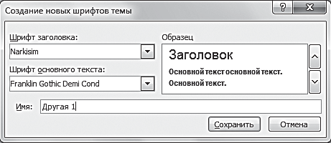
Рис. 4.10. Диалоговое окно Создание новых шрифтов темы

Описанные выше функции изменения шрифтов касаются только гарнитуры, типа начертания и размера, но не предусматривают измене- ние таких параметров, как цвет текста, видоизменение, сдвиг, межзнако- вый интервал.
Настройка этих дополнительных параметров осуществляется в ре- жиме Образец слайдов (Slide Master).
- На вкладке Вид, переключившись в режим Образец слайдов, вы- делите на слайде образец текста, для которого нужно изменить пара- метры.
- Перейдите на вкладку Главная на ленте управления.
- Щелкните по значку в правом нижнем углу группы Шрифт.
- В открывшемся диалоговом окне Шрифт задайте необходимые па- раметры.
- Щелкните по кнопке ОК.

Экспресс-стили, согласованные с темой оформления

Выбранное стилевое решение презентации (цвета, шрифты и эффек- ты темы) предоставляет доступ к коллекциям экспресс-стилей, согласо- ванных с темой презентации. Темы и экспресс-стили разрабатываются дизайнерами, благодаря чему все создаваемые пользователем докумен- ты имеют профессионально оформленный вид.
При выделении объекта и выборе элементов из коллекции экспресс- стилей в группе Стили фигур (Shape Styles) на контекстной вкладке Формат (Format) содержимое оформляется в стиле, гармонирующем с общей темой документа.

Как показано на рис. 4.11, при наведении указателя на эскиз экспресс- стиля можно увидеть, каким образом изменится диаграмма после его применения.
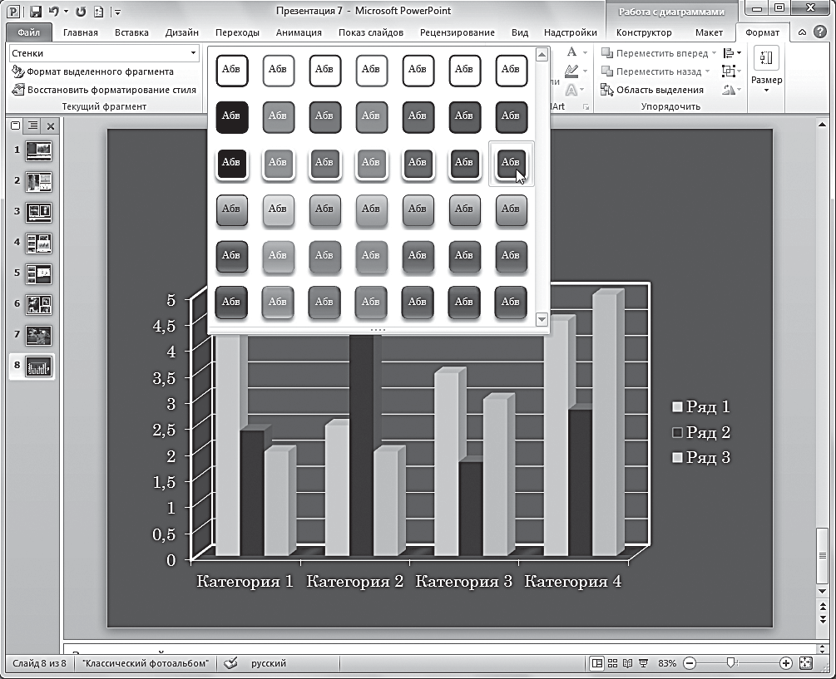
Рис. 4.11. Коллекция экспресс-стилей, согласованных с темой оформления

Выбор набора эффектов темы

Эффекты темы представляют собой наборы визуальных атрибутов, которые применяются к элементам презентации и включают в себя сти- ли линий, способы заливки, эффекты объема, теней, отражения, про- зрачности.
Если презентация выдержана в строгом стиле, лучше ограничиться простыми эффектами, чтобы сосредоточить внимание слушателей на теме преподносимого материала.
В ярком рекламном обзоре можно применять контрастные стили и уникальные технические приемы, чтобы сделать презентацию запо- минающейся.

Пользователь не может создать свой набор эффектов темы, но может выбрать нужные эффекты для использования в собственной теме пре- зентации.
- На вкладке Дизайн в группе Темы щелкните по кнопке Эффекты (Effects). Откроется список наборов эффектов. Каждый набор со- держит три уровня форматирования (линии, заливка, трехмерные эффекты).
- Чтобы предварительно просмотреть, как выглядит примененный к объекту эффект, выделите объект на слайде, а затем задержите ука- затель мыши на конкретном наборе в коллекции эффектов.
- Щелкните по понравившемуся вам набору.

Сохранение темы

Сохраните изменения цветов, шрифтов и специальных эффектов оформления в виде новой пользовательской темы, чтобы в дальнейшем была возможность быстро применять их к другим презентациям.
- На вкладке Дизайн в группе Темы щелкните по кнопке Дополни- тельно (More).
- Выберите пункт Сохранить текущую тему (Save Current Theme).
- В поле Имя файла (File name) укажите соответствующее имя для новой темы и щелкните по кнопке Сохранить.
Измененная тема сохраняется в виде THMX-файла в папке с темами документов на локальном диске и будет автоматически добавлена в спи- сок пользовательских тем группы Темы на вкладке Дизайн.

Применение нескольких тем к презентации

В некоторых случаях вам может потребоваться в одной презентации использовать разные темы оформления, визуально отделяя представле- ние одного материала от другого. Для этого презентация должна содер- жать несколько образцов слайдов.
Как уже говорилось выше, любая презентация по умолчанию со- держит один образец слайдов. Он включает в себя основной слайд (со- держащий сведения о теме и структуре презентации) и набор макетов. Модификация образца слайдов приводит к глобальным изменениям во всей презентации.

ПРИМЕЧАНИЕ
Два (и более) образца слайдов могут иметь различные темы с уни- кальными наборами разметок (макетами).

Чтобы применить несколько тем к презентации, выполните следую- щие действия.
  - Примените тему к первому образцу слайдов и набору макетов. Для этого на вкладке Вид в группе Режимы образцов щелкните по кноп- ке Образец слайдов. Откроется одноименная вкладка.
  - В группе Изменить тему (Edit Theme) щелкните по кнопке Темы.
  - Выполните одно из следующих действий:
    - чтобы применить встроенную тему, выберите ее в разделе Встро- енные;
    - чтобы применить созданную или существующую тему, которая была изменена и сохранена, выберите нужную тему в разделе Пользовательские;
    - чтобы применить документ с темой, который хранится в другом месте, выберите пункт Поиск тем (Browse for Themes), а затем в окне Выбор темы или документа с темой (Choose Theme or Themed Document) укажите файл с нужной темой и щелкните по кнопке Применить (Apply).
  - На панели эскизов макетов прокрутите список к последнему эскизу данного набора.
  - Щелкните по свободной области под последним эскизом.
  - На вкладке Образец слайдов в группе Изменить тему щелкните по кнопке Темы и повторите шаг 3. Как показано на рис. 4.12, на панель эскизов макетов будет добавлен новый образец, содержащий свой комплект макетов, внешний вид которых соответствует выбранной теме Изящная (Opulent). В области редактирования слайда отобра- зится образец основного слайда.
  - Чтобы вернуться в обычный режим, на вкладке Образец слайдов
щелкните по кнопке Закрыть режим образца.
Теперь при добавлении нового слайда в презентацию вам будет пред- ложен расширенный выбор макетов, открывающийся при щелчке по

нижней части кнопки Создать слайд на вкладке Главная. Вверху списка представлен набор макетов первого образца. Чтобы перейти к набору второго образца, прокрутите список вниз. Щелкните по нужному маке- ту, чтобы создать слайд на его основе.
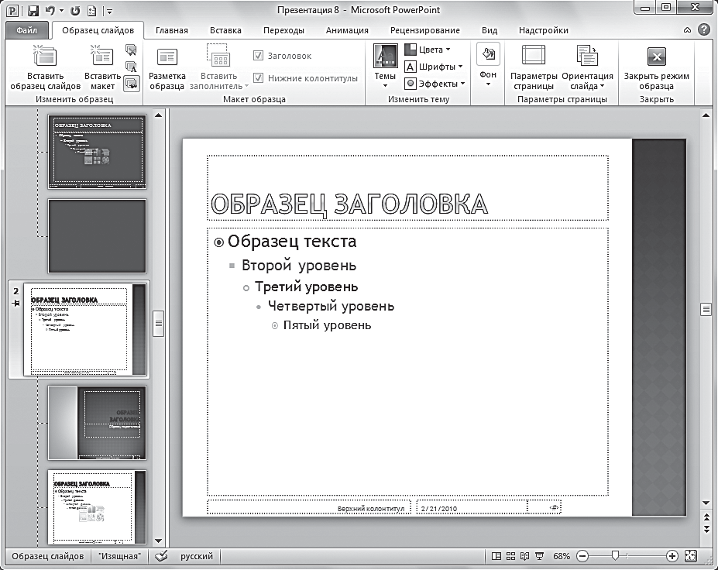
Рис. 4.12. Применение к презентации нескольких тем

Организация слайдов по разделам
Если презентация содержит слишком много информации, имеет ряд тематических разделов или работа над ней выполняется совместно с другими авторами, есть смысл упорядочить слайды, объединив их в группы (части презентации). Наличие именованных разделов позволит сформировать структуру презентации, распечатать и применить нуж- ные эффекты ко всему разделу, а при совместной работе внести ясность в вопрос об ответственности соавторов за свои разделы презентации.

Добавление разделов

Чтобы добавить в презентацию раздел, выполните следующие дей- ствия.

- В обычном режиме переместите фокус в навигационную панель (должна быть открыта вкладка Слайды).
- Щелкните правой кнопкой мыши по промежутку между эскизами слайдов, где необходимо создать раздел.

ПРИМЕЧАНИЕ
Если в навигационной панели выполнить щелчок левой кнопки мыши под эскизом слайда или над ним, появится мигающая прямая линия, обозначающая условную границу между соседними слайдами. Она выполняет функцию визуальной «указки» места, куда может быть вставлен слайд или новый раздел.

- В контекстном меню выберите пункт Добавить раздел (Add Sec- tion). В указанном месте появится горизонтальное поле с меткой Раздел без заголовка (Untitled Section). Все слайды, расположен- ные под ним, будут по умолчанию выделены, а в области редактиро- вания слайда откроется первый слайд нового раздела.
Для переименования нового раздела выполните следующие шаги.
- В обычном режиме щелкните правой кнопкой мыши по метке Раз- дел без заголовка (Untitled Section) и выберите команду Переиме- новать раздел (Rename Section) — рис. 4.13.
- В окне Переименование раздела в поле Имя раздела (Section name) введите имя раздела и щелкните по кнопке Переименовать (Re- name).
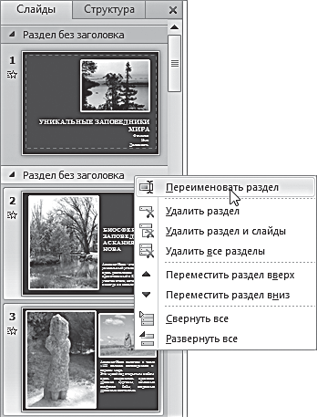
Рис. 4.13. Добавление и переименование раздела презентации в обычном режиме

На рисунке 4.13 показан перечень операций, которые можно выпол- нить с разделами с помощью контекстного меню. Разделы можно пере- мещать в нужном порядке, разворачивать и сворачивать сгруппирован- ные в них слайды, переименовывать и удалять. Эти операции (но не все) также дублирует кнопка Раздел (Section) с раскрывающимся списком команд, расположенная в группе Слайды на вкладке Главная.

Операция Свернуть/Развернуть

Группируя слайды презентации по разделам, вы создаете верхний уровень иерархической структуры доклада. Каждый раздел в этом слу- чае может выступать в роли корневых узлов иерархии (то есть отдель- ной главы, части или направления в рамках общей темы), а слайды — в роли их дочерних узлов.
В процессе перемещения по навигационной панели крайне полезной является функция Свернуть/Развернуть (Collapse/Expand), которая используется для скрытия и отображения слайдов раздела. Использо- вание данной функции особенно актуально в презентациях с большим количеством слайдов: работая с одним разделом, вы можете свернуть другие разделы — это упростит навигацию, а также позволит избежать случайного пропуска нужного слайда во время прокрутки всей презен- тации.
Чтобы скрыть/отобразить на панели слайды, входящие в определен- ный раздел, выполните одно из следующих действий:
- слева от названия раздела щелкните по кнопке переключения Свернуть раздел (Collapse Section) для скрытия слайдов или по кнопке Развернуть раздел (Expand Section) — для отображения слайдов;
- дважды щелкните по названию раздела, который нужно свернуть или развернуть.
В скобках после имени свернутого раздела указывается количество входящих в него слайдов.
Чтобы свернуть или развернуть все разделы презентации, щелкни- те правой кнопкой мыши по любому разделу на навигационной панели, а затем в контекстном меню выберите команду Свернуть все (Collapse All) или Развернуть все (Expand All).

Операция перемещения разделов вверх/вниз

Чтобы изменить порядок следования разделов в презентации, вы- полните одно из следующих действий:
  - на панели навигации выделите раздел, который нужно поменять местами с предыдущим. Затем щелкните по нему правой кнопкой мыши и выберите в контекстном меню команду Переместить раз- дел вверх (Move Section Up);
  - на панели навигации выделите раздел, который нужно поменять местами с последующим. Затем щелкните по нему правой кнопкой мыши и выполните команду контекстного меню Переместить раз- дел вниз (Move Section Down).
Перемещение разделов также можно выполнять перетаскиванием. Для этого необходимо переместить раздел в нужное место панели слай- дов, удерживая левую кнопку мыши.

Удаление разделов и их содержимого

В презентации можно удалять отдельные слайды, отдельные разделы, сразу все разделы презентации и отдельные разделы с входящими в них слайдами. Щелкните правой кнопкой мыши по названию раздела в пане- ли слайдов и выберите одну из следующих команд в контекстном меню:
  - Удалить раздел (Remove Section) — удаление выделенного раздела как корневого узла иерархии (самостоятельного элемента презен- тации). Не удаляет при этом дочерние элементы (входящие в него слайды). После удаления раздела все его дочерние элементы пере- ходят в состав предыдущего раздела;
  - Удалить раздел и слайды (Remove Section & Slides) — удаление вы- деленного раздела вместе с его содержимым. Все дочерние элементы (слайды) также будут удалены из презентации;
  - Удалить все разделы (Remove All Sections) — удаление всех разделов как корневых узлов иерархии (самостоятельных элементов презен- тации). Не удаляет дочерние элементы (входящие в них слайды).

Просмотр разделов в режиме сортировщика слайдов

Описанные выше операции с разделами аналогичным образом мож- но выполнять в режиме Сортировщик слайдов. На рисунке 4.14 приве-

ден пример просмотра презентации в данном режиме, включающий как развернутые, так и свернутые разделы.
Каждый раздел в развернутом виде содержит:
- строку с названием, визуально разделяющую окно презентации на горизонтальные области;
- уменьшенные изображения слайдов, расположенные в ряд слева на- право.
Если раздел свернут, он имеет вид строки, содержащей название раз- дела и количество входящих в него слайдов, указанное в скобках.
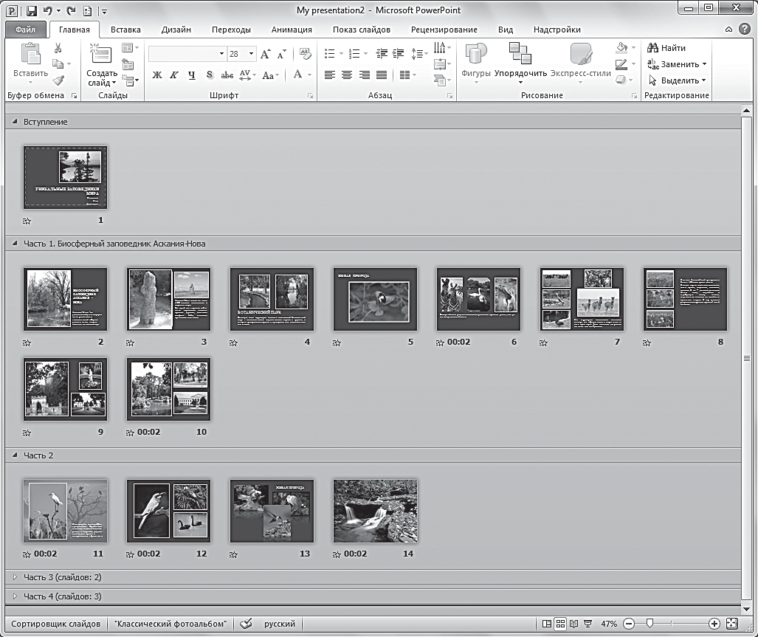
Рис. 4.14. Просмотр разделов презентации в режиме сортировщика слайдов

Добавление, удаление и перемещение слайдов
В таблице 4.1 приводятся пошаговые инструкции по выполнению ма- нипуляций со слайдами в различных областях рабочего окна презентации.

Таблица 4.1. Манипуляции со слайдами в презентации

Операция со слайдом | Инструкции
Обычный режим / панель слайдов / вкладка Слайды
Вставка слайда
Презентация создает- ся с нуля | Выберите один из вариантов:  - чтобы вставить слайд на основе макета по умолчанию (макет «Заголовок и объект»), на вкладке Главная в груп- пе Слайды щелкните по верхней части кнопки Создать слайд или нажмите сочетание клавиш Ctrl+M;  - чтобы вставить слайд на основе выбранного макета, на вкладке Главная в группе Слайды щелкните по нижней части кнопки Создать слайд, а затем в раскрывшемся списке встроенных макетов выберите подходящий макет
Презентация создает- ся на основе шаблона | - Выделите слайд, после которого нужно вставить новый слайд, или промежуток между соседними слайдами.  - На вкладке Главная в группе Слайды щелкните по нижней части кнопки Создать слайд.  - В раскрывшемся списке макетов, разработанных для дан- ного шаблона, выберите подходящий макет.  Можно выполнить быструю вставку с помощью сочетания клавиш Ctrl+M. В этом случае новый слайд будет создан на основе того же макета, что и предыдущий
Вставка слайдов из другой презен- тации | - В текущей презентации выделите слайд, после которого нужно добавить один или несколько новых слайдов.  - На вкладке Главная в группе Слайды щелкните по нижней части кнопки Создать слайд.  - В раскрывшемся списке выберите команду Повторное ис- пользование слайдов (Reuse Slides). В правой части окна откроется одноименная панель.  - На панели Повторное использование слайдов (Reuse Slides) щелкните по ссылке Открыть файл PowerPoint (Open a PowerPoint File) или по кнопке Обзор (Browse), а затем выберите команду Поиск файла (Browse File).  - Найдите презентацию, из которой предстоит импортиро- вать требуемые слайды, и дважды щелкните по ее имени.  - Уменьшенные копии слайдов выбранной презентации появятся в текущей области. Наводя на них указатель мыши, можно просмотреть изображение в увеличенном виде.  - Щелкните по копии слайда, и он будет добавлен в теку- щую презентацию.  - Повторите шаг 7 для других слайдов, которые нужно до- бавить в текущую презентацию.  Если вам необходимо скопировать слайды с сохранением их форматирования, перед вставкой слайдов установите флажок Сохранить исходное форматирование (Keep source format- ting)
Вставка слайда из бу- фера обмена | Буфер обмена — это специальная область памяти компью- тера, в которой хранятся временные данные различных форматов (вырезанные или скопированные) и откуда при необходимости их можно извлечь.

Операция со слайдом | Инструкции
Выполните одно из следующих действий:
- на вкладке Главная в группе Буфер обмена щелкните по нижней части кнопки Вставить (Paste) и выберите способ вставки объекта — с исходным форматированием слайда или с темой текущей презентации;
- на вкладке Главная в группе Буфер обмена щелкните по кнопке для открытия панели Буфер обмена Office.
Затем щелкните по требуемому слайду для вставки его
в презентацию.
Слайды, хранящиеся в буфере обмена, доступны только в текущей сессии работы с программой. Если вы выйдете
из приложения PowerPoint, то содержимое буфера обмена будет утеряно
Выделение
Выделение одного слайда | Щелкните по изображению слайда на панели слайдов
Выделение группы соседних слайдов | - Щелкните по изображению первого из требуемых слай- дов.  - Нажмите клавишу Shift и, удерживая ее, щелкните по изображению последнего слайда в группе
Выделение группы несмежных слайдов | - Щелкните по изображению первого из требуемых слай- дов.  - Нажмите клавишу Ctrl и, удерживая ее, выберите другие слайды
Удаление
Удаление | - Выделите один или несколько слайдов, которые нужно удалить.  - Выполните одно из следующих действий:  - нажмите клавишу Delete или щелкните правой кноп- кой мыши и выберите в контекстном меню команду Удалить слайд (Delete Slide). В этом случае слайды будут окончательно удалены из презентации;  - нажмите сочетание клавиш Ctrl+X или на вкладке Главная в группе Буфер обмена щелкните по кнопке Вырезать (Cut). В этом случае слайды будут удалены из текущей презентации, но сохранены в буфере обме- на для последующей вставки в другое место
Копирование | - Выделите один или несколько слайдов, которые нужно скопировать.  - Нажмите сочетание клавиш Ctrl+C или на вкладке Главная в группе Буфер обмена щелкните по кнопке Копировать (Copy). Слайды будут сохранены в буфере обмена для последующей вставки в другое место
Дублирование | - Выделите один или несколько слайдов, которые нужно продублировать.  - На вкладке Главная в группе Буфер обмена раскройте меню кнопки Копировать и выберите пункт Дублировать (Duplicate). Копии выделенных слайдов будут сразу же вставлены за ними в таком же порядке

Операция со слайдом | Инструкции
Перемещение
Изменение порядка слайдов | - Выделите слайд (или группу слайдов), который нужно переместить в другое место текущей презентации.  - Удерживая левую кнопку мыши, перетащите слайд в нуж- ное место навигационной панели, следя за нумерацией слайдов. Указатель примет вид .  Если вы подведете указатель к верхней или нижней гра- нице панели слайдов, прокрутка продолжится в нужном направлении. При перемещении специальная горизонталь- ная линия показывает новое место слайда в презентации.  - Отпустите кнопку, и слайд (или группа слайдов) останется на новом месте
Перераспределение слайдов между раз- личными презента- циями | - Откройте первую презентацию в обычном режиме.  - Откройте вторую презентацию в том же режиме.  - Перейдите на вкладку Вид и в группе Окно (Window) щелкните по кнопке Упорядочить все (Arrange All). Окна обеих презентаций откроются рядом друг с другом.  - Перемещение слайдов выполняется аналогично предыду- щей операции. При этом указатель мыши принимает вид
Скрытие слайдов | - На панели слайдов щелкните правой кнопкой мыши по изображению слайда, который необходимо скрыть.  - Выберите в контекстном меню команду Скрыть слайд (Hide Slide). После этого номер скрытого слайда будет отображаться в перечеркнутом квадрате. При показе пре- зентации этот слайд не будет демонстрироваться публике в общем потоке слайдов.  - Если во время демонстрации нужно показать скрытый слайд, щелкните правой кнопкой мыши по презентации, выберите команду Перейти к слайду (Go to Slide) и ука- жите номер скрытого слайда.  - Чтобы отменить скрытие слайда, повторите шаги 1 и 2
Обычный режим / панель слайдов / вкладка Структура
Создание нового слайда с маркирован- ным списком | - На вкладке Структура установите курсор перед заголов- ком слайда, над которым требуется вставить новый слайд.  - Нажмите клавишу Enter. Появится новый слайд, основан- ный на стандартном макете «Заголовок и объект».  - Введите заголовок слайда и нажмите сочетание клавиш Ctrl+Enter. Будет добавлена пустая строка маркированно- го списка.  - Введите элементы списка, нажимая в конце каждой строки клавишу Enter.  - Чтобы создать еще один слайд, нажмите сочетание клавиш  Ctrl+Enter в конце последнего элемента списка
Изменение уровня строки
Понизить уровень | Чтобы понизить уровень строки, установите курсор в начало строки и выполните одно из следующих действий:  - щелкните правой кнопкой мыши и выберите в контекст- ном меню команду Понизить уровень (Demote);  - нажмите клавишу Tab

Операция со слайдом | Инструкции
Повысить уровень | Чтобы повысить уровень строки, установите курсор в начало строки и выполните одно из следующих действий:  - щелкните правой кнопкой мыши и выберите в контекст- ном меню команду Повысить уровень (Promote);  - нажмите сочетание клавиш Shift+Tab
Выделение слайда
Выделение одного слайда | Поместите курсор в любой текстовый фрагмент слайда или щелкните по значку слайда рядом с его номером
Выделение группы соседних слайдов | - Щелкните по значку первого из требуемых слайдов рядом с его номером.  - Нажмите клавишу Shift и, удерживая ее, щелкните по значку последнего слайда группы выделения
Выделение группы несмежных слайдов | - Щелкните по значку первого из требуемых слайдов рядом с его номером.  - Нажмите клавишу Ctrl и, удерживая ее, выделите значки других слайдов
Сворачивание и разворачивание структуры
Сворачивание/Раз- ворачивание текста в одном слайде | Чтобы свернуть или развернуть слайд, выделенный в теку- щий момент, выполните одно из указанных действий:  - дважды щелкните по значку слайда;  - щелкните правой кнопкой мыши по тексту слайда и выбе- рите в контекстном меню команду Свернуть или Развер- нуть
Сворачивание/Разво- рачивание структуры всей презентации | Щелкните правой кнопкой мыши в произвольном месте области структуры и в контекстном меню выберите команду Свернуть все или Развернуть все
Изменение порядка слайдов | - Выполните действие Свернуть все, чтобы отображались только заголовки слайдов. Делать это необязательно, но рекомендуется.  - Щелкните правой кнопкой мыши по любому месту слайда, который требуется переместить.  - В контекстном меню выберите команду Вверх (Move Up) или команду Вниз (Move Down).  - Повторяйте шаг 3 до тех пор, пока слайд не окажется в нужном месте
Импорт структуры
Вставка структуры в существующую презентацию | - В текущей презентации на вкладке Главная в группе Слай- ды щелкните по нижней части кнопки Создать слайд.  - Выберите команду Слайды из структуры (Slides from Outline). Откроется диалоговое окно Вставить структуру (Insert Outline).  - Укажите путь к папке, в которой находится файл с нужной структурой. Структура может быть создана в текстовом редакторе.  - Дважды щелкните по имени файла. Структура импортиру- ется в PowerPoint, а заголовки структуры автоматически преобразуются в заголовки слайдов

Операция со слайдом | Инструкции
Создание новой пре- зентации из файла структуры | - Откройте вкладку Файл и выберите пункт Открыть. Появится диалоговое окно Открытие документа.  - В списке рядом с полем Имя файла выберите тип файла  Все структуры (All Outlines).  - Укажите путь к папке, в которой находится структура.  - Выберите нужный файл и щелкните по кнопке Открыть.  PowerPoint преобразует файл структуры в новую презен- тацию, в которой заголовки и маркированные списки будут соответствовать уровням структуры
Режим Сортировщик слайдов
Перемещение слайдов | Если презентация состоит из большого количества слайдов, лучше перераспределять их в режиме сортировки, чтобы видеть как можно больше слайдов на экране. Перестановка слайдов производится простым перетаскиванием

ПРИМЕЧАНИЕ
Операции вставки, копирования, дублирования и удаления анало- гичны для всех областей задач.

Параметры и ориентация слайдов

Настройка параметров страницы
При подготовке презентации к печати следует настроить пара- метры отображения слайдов на страницах. Для этого предназначено диалоговое окно Параметры страницы (Page Setup). Чтобы его от- крыть, на вкладке Дизайн щелкните по кнопке Параметры страницы (рис. 4.15).
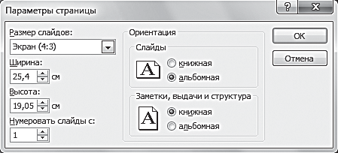
Рис. 4.15. Диалоговое окно Параметры страницы

Доступны следующие настройки:
  - раскрывающийся список Размер слайдов (Slides sized for) содержит форматы бумаги для печати. Выберите значение размера страницы в соответствии со своими требованиями;

- значения в полях Ширина (Width) и Высота (Height) устанавлива- ются автоматически в зависимости от заданного формата листа. При необходимости эти значения можно изменить;
- в поле Нумеровать слайды с (Number slides from) указывается но- мер страницы, соответствующий первому слайду при печати презен- тации. Если презентация является продолжением другой презента- ции, вы можете изменить значение данного поля;
- в группе Ориентация (Orientation) можно задать нужное располо- жение слайдов на листе, а также установить требуемую ориентацию страниц.

ПРИМЕЧАНИЕ
Подробное описание подготовки презентации к печати приводится в главе 11.

Изменение ориентации слайда

По умолчанию слайды PowerPoint отображаются в альбомной ори- ентации. В презентации можно использовать только один вариант ори- ентации слайдов (альбомную или книжную).
Чтобы изменить ориентацию всех слайдов на книжную, на вклад- ке Дизайн в группе Параметры страницы следует щелкнуть по кнопке Ориентация слайда и выбрать вариант Книжная (Portrait).

Глава 5
РАБОТА С ТЕКСТОМ И ГИПЕРССЫЛКАМИ

Текст — неотъемлемый элемент слайдов презентации. Во время соз- дания презентации разработчик сталкивается с различными вопросами: выбором наиболее подходящего шрифта и цвета текста, созданием спи- сков и колонок, а также использованием эффектов выделения текста. PowerPoint предоставляет широкие возможности форматирования тек- ста на слайдах. В процессе создания презентации можно использовать шаблоны, когда текст, вводимый на слайд, автоматически форматиру- ется согласно настройкам шаблона. Если же у пользователя есть соб- ственные идеи по оформлению текста, необходимо редактировать текст самостоятельно. Многие возможности по форматированию текста Pow- erPoint аналогичны средствам форматирования Microsoft Word.

Вставка текста на слайд
Программа PowerPoint не позволяет ввести текст непосредственно на фон слайда. Текст нужно вводить в специальную область, которую называют текстовым полем или текстовым заполнителем. При исполь- зовании шаблонов оформления текстовые поля автоматически будут добавлены на слайд. Если вы собираетесь создать презентацию с ориги- нальным оформлением, текстовые поля придется добавлять на слайды вручную.

Добавление текста с помощью шаблона оформления

Шаблоны оформления созданы так, что в них заранее задано раз- мещение текстовых полей на слайдах презентации. При использовании шаблонов оформления достаточно ввести нужный текст в соответству- ющие текстовые поля. В текстовых полях добавлены подсказки, ука- зывающие, каким видом текста нужно заполнять конкретное поле. Эти подсказки исчезают после заполнения текстового поля.

Чтобы добавить текст на слайд с помощью шаблона оформления, выполните следующие действия.
- Выберите шаблон, который подходит для вашего проекта.
- Щелкните по слайду презентации, на который вы будете вносить текст.
- Щелкните в текстовом поле по слайду презентации, чтобы добавить соответствующий текст. Вокруг выбранного текстового поля поя- вится рамка выделения, текст подсказки исчезнет, а внутри рамки отобразится текстовый курсор (рис. 5.1).
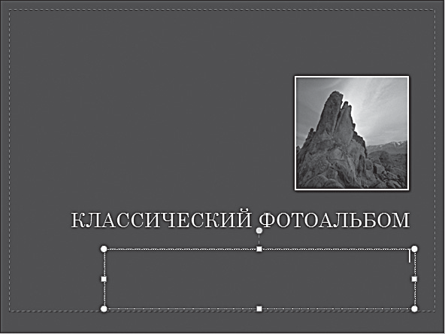
Рис. 5.1. Текстовое поле на слайде при добавлении текста

- Введите необходимый текст в поле. Программа PowerPoint отфор- матирует его согласно выбранному шаблону.
- Щелкните по следующему текстовому полю в слайде, чтобы продол- жить внесение нужной информации.
- Добавив текст во все поля на первом слайде презентации, переходи- те к следующим слайдам, пока не будет добавлена вся нужная ин- формация.
После заполнения текстовых полей не забудьте сохранить презен- тацию.

Создание и изменение текстовых полей

Если вам необходимо поместить текст в то место слайда, где нет тек- стовых полей, их нужно создать самостоятельно. Добавление текстовых

полей используется при создании презентации с нуля или при недо- статочном количестве текстовых полей, имеющихся в шаблоне оформ- ления.
Размер любого текстового поля, нового или созданного ранее, мож- но легко изменить. Когда вы щелкаете по текстовому полю, вокруг него появляется рамка выделения. При этом по углам и в центре каждой сто- роны рамки располагаются маркеры, с помощью которых и изменяется размер объекта. Чтобы изменить размер текстового поля, эти маркеры можно использовать несколькими способами:
  - угловые маркеры позволяют менять одновременно высоту и шири- ну текстового поля;
  - маркеры в центре верхней и нижней границы текстового поля по- зволяют изменять высоту объекта;
  - маркеры в центре правой и левой границы текстового поля дают воз- можность изменять ширину объекта.
Чтобы сохранить первоначальное положение текстового поля на слайде презентации, необходимо при перетаскивании маркеров удер- живать клавишу Ctrl. Тогда размер объекта будет изменяться, но его вы- равнивание останется прежним. Если же вам важно сохранить пропор- ции текстового поля при изменении его размера, перетаскивая маркеры, удерживайте клавишу Shift.
Кроме того, при выделении объекта сверху текстового поля появ- ляется маркер поворота — круговая стрелка зеленого цвета. Он позво- ляет изменять угол наклона текстового поля по желанию пользова- теля.
Изменяя размер текстового поля, следует учитывать, что он не вли- яет на размер текста внутри. Меняется только размер рамки, которая содержит данный текст. Уменьшение и увеличение размера текстового поля влияет лишь на длину строки. Чтобы изменить размер текста в поле, нужно выбрать другой размер шрифта (эту операцию мы рассмо- трим ниже).
Если фон слайда сложный и неоднородный, у вас могут возникнуть проблемы при работе с рамкой выделения и маркерами размера. Для удобства работы можно временно изменить цветовой режим просмотра. Для этого выберите одну из кнопок в группе Цвет или оттенки серого (Color/Grayscale) на вкладке Вид:

- Цвет (Color) — слайд будет отображаться в полноцветном режиме;
- Оттенки серого (Grayscale) — слайд будет отображаться в оттенках серого;
- Черно-белый (Black and White) — слайд будет отображаться в черно- белом режиме.

Использование кнопок Оттенки серого и Черно-белый заметно об- легчает поиск маркеров и рамки выделения вокруг текстового поля.
Чтобы создать текстовое поле на слайде презентации, выполните следующие действия.
- Откройте презентацию. Для этого выполните команду меню Файл  Открыть. На экране появится диалоговое окно Открытие документа. Выберите нужную презентацию и щелкните по кнопке Открыть.
- Выберите режим просмотра Обычный, щелкнув по кнопке в стро- ке состояния, которая расположена в нижней части окна программы PowerPoint.
- Щелкните по ярлыку Вставка на ленте управления программы Pow- erPoint. Откроется одноименная вкладка.
- Щелкните по кнопке Надпись (Text box) в группе Текст (Text box) ленты управления.
- Щелкните по позиции слайда, в которую хотите поместить дополни- тельное текстовое поле. На слайде появится новое текстовое поле.
- Введите нужный текст в созданное поле. Во время заполнения поле будет расширяться в соответствии с добавленным текстом. Про- грамма автоматически выполняет перенос текста на другую строку, поэтому каждый раз нажимать клавишу Enter не нужно.

ПРИМЕЧАНИЕ
Если вам нужно ввести в текстовое поле несколько абзацев, для пе- рехода к новому абзацу нажмите клавишу Enter.

Если вы хотите изменить размер текстового поля, щелкните по рам- ке выделения и, не отпуская кнопки мыши, начните перетягивать маркеры размера по периметру текстового поля. Когда поле достиг- нет требуемого размера, отпустите кнопку мыши.

С помощью зеленого маркера поворота при необходимости измени- те угол наклона текста. Щелкните по тексту, который хотите повер- нуть, появится рамка выделения. Щелкните по зеленому маркеру и, удерживая кнопку мыши, начните поворачивать текстовое поле под нужным углом.
- Щелкните за пределами текстового поля, чтобы увидеть, как будет выглядеть на слайде добавленный текст.
После добавления текста не забудьте сохранить презентацию.

Изменение содержимого текстового поля
Разработка презентации редко проходит без редактирования тек- ста. Удобнее всего корректировать текст с помощью областей Слайды и Структура в левой части окна программы PowerPoint при использова- нии режима просмотра презентации Обычный.
Возможности PowerPoint позволяют быстро изменить информацию в текстовых полях на слайдах презентации. Для перемещения внутри текстового поля используйте клавиши с изображением стрелок на кла- виатуре или мышь. Если вам необходимо переместить текстовый курсор в конец строки, нажмите клавишу End, чтобы переместиться в начало строки — клавишу Home. Также для перемещения внутри текстового поля можно использовать различные комбинации клавиш. Чтобы пере- меститься на слово вправо, нажмите клавишу Ctrl и, не отпуская ее, на- жмите клавишу . Аналогичным способом можно переместиться на одно слово влево, только нажимать надо клавишу .
Чтобы изменить содержимое текстового поля, выполните следую- щие действия.
- Щелкните по слайду, текстовые поля которого вам необходимо из- менить.
- Щелкните по редактируемому текстовому полю. Вокруг него поя- вится рамка выделения, а внутри поля — текстовый курсор.
- Внесите изменения в текстовое поле.
- Если вам предстоит отредактировать текст на всех слайдах презен- тации, желательно перейти на вкладку Структура — рис. 5.2.
При использовании вкладки Структура можно редактировать текст на всех слайдах презентации, не отвлекаясь на элементы оформления.

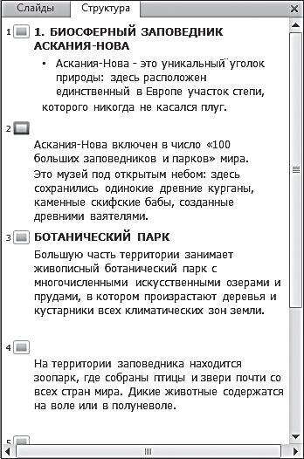
Рис. 5.2. Вид вкладки Структура

После редактирования текстовых полей не забудьте сохранить пре- зентацию.

Выделение, копирование, перемещение и удаление текста
Управление текстом на слайдах презентации можно выполнять с по- мощью копирования, вставки, перемещения и удаления. Программа PowerPoint предоставляет удобные инструменты редактирования вы- бранного текста или его фрагмента.

Выделение текста на слайде

Текст на слайдах презентации часто приходится изменять. Измене- ния можно вносить в процессе ввода информации или после создания презентации. Перед тем как изменять, добавлять или удалять текст и от- дельные слова, их необходимо обязательно выделить.
Выделение текста и отдельных его фрагментов выполняется по- разному. Чтобы выделить целый блок текста, выберите один из следую- щих способов:
- щелкните в текстовом поле и, удерживая клавишу Shift, перемещай- те текстовый курсор с помощью клавиш  или ;

  - если необходимо быстро выделить все содержимое текстового поля, щелкните по текстовому полю и нажмите на клавиатуре сочетание клавиш Ctrl+A;
  - щелкните в начале выделяемого блока текста и, не отпуская кнопку мыши, проведите указателем до конца форматируемого текста. До- стигнув конца выделяемого блока, отпустите кнопку мыши. Power- Point выделит выбранный фрагмент.

ПРИМЕЧАНИЕ
При выделении текста программа автоматически выделяет целые слова. Если с помощью мыши вы выделили одно слово, при даль- нейшем перетаскивании указателя будут выделяться целые сло- ва. Чтобы отключить эту функцию, выберите команду Параметры (Options) на вкладке Файл. Откроется диалоговое окно Параметры PowerPoint (PowerPoint Options). В левой области окна выберите команду Дополнительно (Advanced), а в правой сбросьте флажок Выделять целые слова (When selected, automatically select entire word) в группе Параметры вставки (Editing options). Новые параме- тры вступят в силу при следующем запуске программы PowerPoint.

Чтобы выделить фрагмент текста, выберите один из следующих спо- собов:
  - чтобы выделить одно слово, щелкните в текстовом поле, поместите на слово указатель мыши и дважды щелкните по нему;
  - чтобы выделить строку маркированного списка, просто щелкните по соответствующему маркеру.
Также для выделения объектов на слайде можно использовать кон- текстное меню и команду Выделение (Select) группы Редактирование (Editing) на ленте управления.
Чтобы использовать команду Выделение, выполните следующие действия.
- Щелкните по слайду, объекты которого вам необходимо выделить.
- Щелкните по ярлыку Главная на панели программы PowerPoint. Откроется одноименная вкладка.
- Выберите команду Выделение в группе Редактирование на ленте управления. Откроется контекстное меню со следующими пунктами:

  - Выделить все (Select All) — выделение всех объектов на слайде;
  - Выбор объектов (Select Objects) — выделение прямоугольных областей рукописных шрифтов, фигур и текста;
  - Область выделения (Selection Pane) — вызов специальной обла- сти, которая позволяет выделять отдельные объекты, изменить их порядок, а также показать или скрыть их.
- Выберите пункт Выделить все (Select All), если вам необходимо вы- делить все объекты на слайде.
- Выберите пункт Выбор объектов (Select Objects), чтобы выделить определенные объекты на слайде. Чтобы выбрать объект, достаточно щелкнуть по нему.
- Активируйте опцию Область выделения (Selection Pane). В правой части окна программы откроется панель Выделение и видимость (Selection and Visibility) — рис. 5.3.
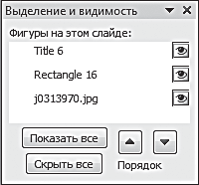
Рис. 5.3. Область Выделение и видимость

- Чтобы выделить объект на слайде, щелкните по его названию в об- ласти Выделение и видимость.
- Если вам необходимо переместить названия объектов в области Вы- деление и видимость, щелкните по названию объекта, который хотите переместить. Затем воспользуйтесь кнопками с изображением стре- лок вниз и вверх в нижней части области Выделение и видимость.
- Если вы хотите скрыть все объекты на слайде, щелкните по кнопке Скрыть все (Hide All) в нижней части области Выделение и види- мость. Чтобы вернуть объекты на слайд, щелкните по кнопке Пока- зать все (Show All).
Эта возможность программы PowerPoint позволяет временно скрыть объекты на слайдах, что очень удобно, если информация на слайде пред- ставляет собой коммерческую тайну и во время показа презентации определенной аудитории ее нужно скрыть.

Копирование, вставка, перемещение и удаление текста

Возможности программы позволяют копировать и перемещать текст или его фрагмент как в пределах одного слайда, так и с одного слайда на другой. Для копирования и перемещения объектов в программе Power- Point используются стандартные команды Копировать (Ctrl+C), Вы- резать (Ctrl+X) и Вставить (Ctrl+V). Эти команды можно применять, как к выделенному тексту, так и к текстовому полю. При работе с ко- мандами Копировать, Вырезать и Вставить используется специальный инструмент программы PowerPoint — область Буфер обмена, которая позволяет работать с 24 фрагментами. Именно в этой области хранятся скопированные и вырезанные фрагменты.
Команды Копировать и Вставить часто используют вместе, чтобы продублировать информацию на слайдах презентации. Например, что- бы повторить предложение, нужно выделить и скопировать его. Затем щелкнуть по текстовому полю, в которое необходимо добавить предло- жение, и выполнить команду Вставить. Команды Вырезать и Вставить используют для перемещения информации. Например, чтобы перенести предложение, нужно выделить и вырезать его, затем перейти к слайду, на который необходимо переместить выделенное предложение, щелкнуть по редактируемому текстовому полю и выполнить команду Вставить.
Воспользоваться командами Копировать, Вырезать и Вставить
можно несколькими способами:
  - нажать соответствующие сочетания клавиш;
  - воспользоваться областью Буфер обмена;
  - щелкнуть по соответствующим кнопкам в группе Буфер обмена на вкладке Главная ленты управления;
  - выбрать необходимые команды в контекстном меню.
Копируемые и вырезанные фрагменты будут помещены в окно пане- ли Буфер обмена только в том случае, если она активна. Чтобы восполь- зоваться панелью Буфер обмена, ее необходимо вызвать на экран. Для этого щелкните по кнопке в углу группы Буфер обмена на вкладке Главная. В правой части окна программы откроется панель Буфер об- мена (рис. 5.4).
Кнопка Вставить все (Paste All) на панели Буфер обмена позволяет вставить все скопированные или вырезанные фрагменты, которые со-

держатся в области, на слайд презентации. Кнопка Очистить все (Clear All) позволяет очистить область от ранее скопированных или вырезан- ных фрагментов.
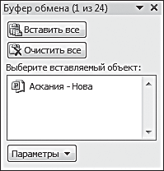
Рис. 5.4. Вид панели Буфер обмена

Если панель Буфер обмена активна, на панели задач операционной системы Windows появится специальный значок. Когда данный значок отображается на панели задач операционной системы Windows, копиру- емые и вырезаемые объекты помещаются в окно панели Буфер обмена, даже если она не видна на экране.
Чтобы переместить текстовое поле целиком или выделенный текст, выполните следующие действия.
- Щелкните по редактируемому текстовому полю. Проследите, что- бы вокруг него появилась рамка выделения, а внутри — текстовый курсор.
- Если вы хотите переместить текстовое поле в другое место на слай- де, щелкните по рамке выделения и, не отпуская кнопку мыши, пере- тащите текстовое поле в нужное место на слайде презентации. Когда поле займет новое место, отпустите кнопку мыши.
- Если вы хотите скопировать или переместить текстовое поле на дру- гой слайд презентации, воспользуйтесь одним из перечисленных способов:
  - щелкните правой кнопкой мыши по текстовому полю и выпол- ните команду Копировать контекстного меню. Выберите слайд презентации, на который хотите вставить текстовое поле. Затем щелкните правой кнопкой мыши по выбранной позиции слайда и выберите в контекстном меню команду Вставить (Paste);
  - щелкните по текстовому полю и нажмите сочетание клавиш Ctrl+C или Ctrl+X. Первое сочетание скопирует текстовое поле, а второе вырежет его. Выберите слайд презентации, на который хотите вставить текстовое поле, затем щелкните по выбранной

позиции на слайде и выполните команду Вставить контекстного меню;
    - щелкните по кнопке Вырезать в группе Буфер обмена на вкладке Главная, чтобы вырезать текстовое поле, или по кноп- ке Копировать, чтобы скопировать его. Выберите слайд пре- зентации, на который ходите вставить текстовое поле. Затем щелкните по выбранной позиции слайда и по кнопке Вставить в группе Буфер обмена на вкладке Главная;
    - щелкните по текстовому полю, скопируйте или вырежьте его. Выберите слайд презентации, на который ходите вставить тек- стовое поле. Затем щелкните по выбранной позиции на слайде и по скопированному объекту в области Буфер обмена. Програм- ма PowerPoint добавит текстовое поле на слайд.
- Если вы хотите скопировать или переместить фрагмент текста на другой слайд презентации, воспользуйтесь одним из перечисленных ниже способов:
  - выделите фрагмент текста, щелкните по нему правой кнопкой мыши и выберите в контекстном меню команду Копировать. Выберите слайд презентации, в текстовое поле которого хотите добавить фрагмент. Щелкните по текстовому полю и поместите курсор в позицию, куда должен переместиться скопированный фрагмент. Щелкните правой кнопкой мыши и выполните в кон- текстном меню команду Вставить;
  - выделите фрагмент текста и нажмите на клавиатуре сочетание клавиш Ctrl+C или Ctrl+X. Затем щелкните по слайду презента- ции, в текстовое поле которого хотите добавить фрагмент. Выде- лите текстовое поле и нажмите клавиш Ctrl+V, чтобы добавить скопированный фрагмент;
  - выделите текст или его фрагмент и щелкните по кнопке Вы- резать в группе Буфер обмена на вкладке Главная, чтобы выре- зать выделенный текст или фрагмент, или по кнопке Копиро- вать, чтобы скопировать его. Затем выберите слайд презентации, в текстовое поле которого хотите добавить фрагмент. Щелкните по текстовому полю и поместите курсор в позицию, куда хотите вставить скопированный фрагмент. Щелкните по кнопке Вста- вить в группе Буфер обмена на вкладке Главная;
  - выделите текст или фрагмент, скопируйте или вырежьте его. Затем выберите слайд презентации, в текстовое поле которого

хотите добавить фрагмент. Щелкните по текстовому полю и по- местите курсор в позицию, куда должен переместиться скопи- рованный фрагмент. Щелкните по скопированному объекту в области Буфер обмена. Программа PowerPoint добавит данный фрагмент в указанное текстовое поле.
- Чтобы удалить фрагмент текста из поля, выделите этот фрагмент и нажмите клавишу Delete или Backspace. Для удаления целого слова справа от курсора нажмите сочетание клавиш Ctrl+Delete, для удаления целого слова слева от курсора — Ctrl+Backspace. Чтобы отменить удаление, щелкните по кнопке Отменить (Undo) на пане- ли быстрого доступа программы PowerPoint или нажмите сочетание клавиш Ctrl+Z.
- Если необходимо удалить текстовое поле целиком, щелкните по рамке выделения данного поля и нажмите клавишу Delete.
После завершения работы не забудьте сохранить презентацию.

Отмена и повтор действий
Существует несколько типов действий, которые можно отменить или повторить во время создания презентации. Например, действия, выполняемые пользователем: ввод слов, перемещение, преобразование текста в список и т. д., — а также действия, которые автоматически про- изводит программа PowerPoint. Например, автоматическое преобразо- вание первых букв в предложении в прописные.
Чтобы отменить или повторить недавно выполненные действия, ис- пользуются кнопки и на панели быстрого доступа. Отменить или повторить последние из выполненных действий можно несколькими способами:
- чтобы отменить последнее действие, щелкните по кнопке на пане- ли быстрого доступа или нажмите сочетание клавиш Ctrl+Z;
- чтобы повторить последнее действие, щелкните по кнопке на пане- ли быстрого доступа или нажмите сочетание клавиш Ctrl+Y. Перед повтором ранее выполненного действия необходимо выделить объ- ект на слайде, к которому вы хотите его применить. Например, если вы изменили цвет одного слова и хотите применить этот же цвет к другому, сначала выделите форматируемое слово, а потом уже щел- кайте по кнопке .

Возможности программы PowerPoint позволяют отменить группу из 20 последних выполненных действий. Чтобы увидеть список последних действий, которые можно отменить, щелкните по стрелке возле кнопки
. Для отмены достаточно навести указатель мыши на первое отменяе- мое действие и провести до последнего в группе. Программа сама выде- лит выбранную часть списка и отменит действия, указанные в ней. Также отменить несколько последних действий можно многократным нажатием сочетания клавиш Ctrl+Z. Например, если вам нужно отменить пять по- следних действий, сочетание Ctrl+Z также потребуется нажать пять раз.
Чтобы отменить или повторить недавно выполненные автоматиче- ские действия, следуйте алгоритму, приведенному ниже.
- После автоматического исправления текста наведите указатель мыши на исправленный текст и перемещайте его, пока на экране не отобразится маленькая голубая рамка.
- Наведите указатель мыши на голубую рамку, чтобы появилась кноп- ка Параметры автозамены (AutoCorrect Options).
- Щелкните по кнопке Параметры автозамены, после чего откроется соответствующий список.
В раскрывающемся списке можно отменить автоматическое формати- рование текста. Например, если вам не нужно, чтобы первое слово в данном предложении начиналось с прописной буквы, выберите пункт Отменить автоматическое изменение регистра букв (Undo Automatic Capitalization). В этом списке можно полностью отключить автоматическое форматирова- ние, щелкнув по пункту Отключить автоматический ввод предложений с прописной буквы (Stop Auto-capitalizing First Letter of Sentences).
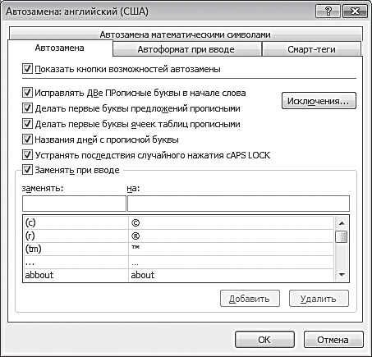
Рис. 5.5. Диалоговое окно Автозамена

Ознакомиться со всеми настройками автозамены можно, выбрав в раскрывающемся списке пункт Параметры автозамены (Control AutoCorrect Options). Откроется диалоговое окно Автозамена (Auto- Correct) — рис. 5.5.
Вы можете отменить любые настройки автозамены, которые со- держатся в диалоговом окне Автозамена, сбросив соответствующий флажок.

Поиск и замена слов и словосочетаний
Необходимые слова и словосочетания на слайдах презентации мож- но искать, постепенно просматривая все слайды презентации. Но на- много быстрее и качественнее это делать с помощью специального ин- струмента программы PowerPoint — диалогового окна Поиск (Find). Другой инструмент программы PowerPoint — диалоговое окно Замена (Replace) — позволяет заменить найденное слово или словосочетание.
Чтобы найти и заменить нужное слово или фразу, выполните сле- дующие действия.
- Щелкните по ярлыку Главная на панели программы PowerPoint. Откроется одноименная вкладка.
- Щелкните по кнопке Поиск в группе Редактирование (Editing) на вкладке Главная или нажмите сочетание клавиш Ctrl+F. Откроется диалоговое окно Поиск (рис. 5.6).
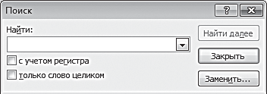
Рис. 5.6. Диалоговое окно Поиск

- В поле Найти (Find what) диалогового окна Поиск введите искомое слово или словосочетание.
- Щелкните по кнопке Найти далее (Find Next) или нажмите клави- шу Enter. Программа PowerPoint начнет искать заданное слово или фразу.
- Чтобы задать дополнительные параметры диалогового окна Поиск, установите соответствующие флажки:

  - С учетом регистра (Match case) — программа PowerPoint будет выполнять поиск точно в соответствии с введенным текстом, то есть с соблюдением указанных прописных и строчных букв;
  - Только слово целиком (Find whole words only) — программа будет искать заданное слово именно как целое слово, без учета ситуа- ций, в которых заданное слово является частью другого слова.
После того как заданное слово или словосочетание будет найдено, PowerPoint автоматически перейдет на слайд, текстовое поле которого содержит искомое слово или фразу. Нужное слово или словосочетание будет выделено цветом, поэтому его легко увидеть.
- Щелкните по кнопке Заменить (Replace) в группе Редактирование на вкладке Главная или нажмите сочетание клавиш Ctrl+H. Откро- ется диалоговое окно Замена (рис. 5.7).
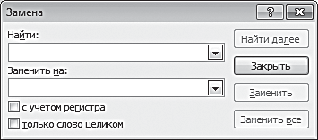
Рис. 5.7. Диалоговое окно Замена

- В поле Найти диалогового окна Замена введите слово или словосо- четание, которое нужно заменить.
- В поле Заменить на (Replace with) диалогового окна Замена введите слово или словосочетание, на которое хотите заменить найденный текст.
- Щелкните по кнопке Заменить, чтобы заменить выбранное слово или фразу. После этого программа PowerPoint заменит выбранное слово или фразу и перейдет к следующему вхождению заданного слова в тексте презентации.
- Щелкните по кнопке Заменить все (Replace all) диалогового окна Замена, чтобы выполнить замену выбранного слова или фразы на всех слайдах презентации. Программа PowerPoint заменит указан- ное слово или словосочетание и сообщит о количестве произведен- ных замен в специальном окне. Для завершения замены щелкните в этом окне по кнопке ОК.
- Щелкните по кнопке Закрыть (Close) диалогового окна Замена, чтобы закрыть окно.

Настройка параметров шрифтов и абзацев
В программе PowerPoint предусмотрены как незначительные, так и существенные изменения внешнего вида текста на слайдах презента- ции. Программа дает возможность изменить настройки текста в заголов- ках любого уровня. Можно выбрать цвет, тип, размер шрифта, а также применить другие параметры форматирования или добавить специаль- ные эффекты. Если необходимо изменить только один параметр форма- тирования, обычно используются кнопки группы Шрифт или Абзац на вкладке Главная. При изменении нескольких параметров удобнее поль- зоваться контекстным меню.
Перед тем как форматировать текст или отдельные слова на слайдах, их нужно обязательно выделить.
В программе PowerPoint существуют два способа форматирования текста:
- чтобы отредактировать уже набранный текст, выделите его с помо- щью мыши. Затем щелкните по нужной кнопке форматирования или нажмите соответствующее сочетание клавиш. Например, чтобы назначить выделенному тексту курсивное начертание, выделите его и щелкните по кнопке  или нажмите сочетание клавиш Ctrl+I;
- чтобы сразу начать набирать текст выбранным форматом, щелкни- те по соответствующей кнопке группы Шрифт или Абзац вкладки Главная или нажмите требуемую комбинацию клавиш.

ПРИМЕЧАНИЕ
Чтобы отменить форматирование текста, выделите текст или его фрагмент и нажмите сочетание клавиш Ctrl+Пробел.

Быстрое форматирование шрифта

Изменять параметры форматирования текста и его отдельных фраг- ментов быстрее всего с помощью кнопок группы Шрифт вкладки Глав- ная ленты управления.
Прежде чем начинать форматирование текста или фрагмента, их нужно предварительно выделить. После выделения необходимо щелк- нуть по соответствующей кнопке форматирования группы Шрифт. При использовании для форматирования текста кнопок, у которых есть рас-

крывающиеся списки, щелкните по стрелке рядом с кнопкой и в рас- крывающемся списке выберите нужный элемент выравнивания.
Перечислим наиболее популярные способы форматирования текста в программе PowerPoint:
  - использование форматов: полужирный шрифт, курсив и подчерки- вание придает тексту презентации бóльшую выразительность. Эти форматы предназначены для привлечения внимания к выделенному тексту. Программа PowerPoint позволяет применять эти форматы как в отдельности, так и в комбинациях для выделения любого тек- ста или его фрагмента на слайде презентации;
  - изменение размера шрифта. Если текст на слайде трудно прочесть или на нем нужно сделать акцент, можно увеличить размер шрифта. Быстрее всего это сделать с помощью специальных кнопок измене- ния размера в группе Шрифт;
  - изменение шрифта текста. Если вам не нравится внешний вид шриф- та, PowerPoint дает возможность его изменить. Однако не стоит ис- пользовать на одном слайде много разных шрифтов только потому, что возможности программы это позволяют. Чтобы презентация вы- глядела интересно и выразительно, достаточно двух-трех шрифтов. Также рекомендуется использовать один и тот же набор шрифтов на всех слайдах презентации, чтобы сохранить стиль оформления и об- легчить восприятие информации аудиторией во время демонстра- ции слайдов;
  - изменение цвета текста. Это незаменимый инструмент оформления текста, с его помощью легче всего привлечь внимание аудитории к содержанию слайдов. В группе Шрифт на ленте управления распо- ложена специальная кнопка для изменения цвета текста;
  - добавление тени к тексту дает возможность дополнительного выде- ления текста на слайдах презентации и облегчает чтение информа- ции. Именно поэтому во многих шаблонах оформления программы PowerPoint используется этот эффект.
Ниже приведено полное описание всех кнопок форматирования группы Шрифт вкладки Главная:
  - с помощью раскрывающегося списка с названием используемого шрифта можно изменить шрифт текста. Щелкните по стрелке и вы- берите нужный шрифт. Чтобы просмотреть весь список шрифтов, необходимо перемещать ползунок списка;

- раскрывающийся список со значением размера используемого шрифта позволяет изменить размер шрифта. Щелкните по стрелке и выберите нужный размер. Чтобы просмотреть весь список, необхо- димо перемещать ползунок списка. Можно воспользоваться и дру- гим способом: ввести в поле необходимый размер шрифта, а затем нажать клавишу Enter;
- после щелчка по кнопке 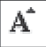 размер шрифта увеличится на один по- рядок;
- при щелчке по кнопке 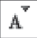 размер шрифта уменьшится на один по- рядок;
- с помощью кнопки 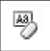 можно удалить все форматирование с вы- деленного текста или фрагмента. Удаляется любое использованное ранее форматирование, остается очищенный от форматирования текст;
- щелчком по кнопке  (Ctrl+B) можно назначить выделенному тек- сту или фрагменту полужирное начертание. Чтобы отменить назна- чение полужирного начертания, щелкните по кнопке еще раз, и текст вернется в первоначальный вид;
- с помощью кнопки (Ctrl+I) выделенному тексту или фрагменту назначается курсивное начертание. Чтобы отменить курсивное на- чертание, щелкните по кнопке еще раз, и текст вернется в первона- чальный вид;
- щелчком по кнопке  (Ctrl+U) можно выделить текст или фраг- мент подчеркиванием. Чтобы отменить выделение, щелкните по кнопке еще раз, и текст вернется в первоначальный вид;
- с помощью кнопки 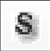 позади выделенного текста или фрагмента можно добавить тень. Чтобы убрать тень, щелкните по кнопке по- вторно, и текст вернется в первоначальный вид;
- кнопка 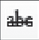 позволяет выделить текст зачеркиванием. На выделенном тексте или фрагменте появляется линия, проходящая через середи- ну текста. Чтобы отменить зачеркивание, щелкните по кнопке еще раз, и текст вернется в первоначальный вид;
- с помощью кнопки можно изменить межзнаковый интервал. Щелкните по стрелке и в раскрывающемся списке выберите нужный интервал между знаками: Очень узкий (Very Tight), Узкий (Tight), Обычный, Широкий (Loose) или Очень Широкий (Very Loose). По

умолчанию установлен интервал Обычный. Если вы хотите задать интервал вручную, выберите команду Другие интервалы (More Spacing). Откроется диалоговое окно Шрифт, возможности которо- го мы рассмотрим ниже;
  - с помощью кнопки меняется регистр выбранного текста или фрагмента. Другими словами, все буквы выделенного текста преоб- разовываются в прописные или строчные, а также выбирается режим расстановки прописных и строчных букв. Щелкните по стрелке и в раскрывающемся списке выберите нужный регистр: Как в предло- жениях (Sentence case), все строчные (Lowercase), ВСЕ ПРОПИС- НЫЕ (Uppercase), Начинать С Прописных (Capitalize Each Word) или иЗМЕНИТЬ РЕГИСТР (Toggle case);
  - щелчком по кнопке можно изменить цвет выделенного текста. Щелкните по стрелке рядом с кнопкой, откроется палитра доступ- ных цветов. Если набор цветов вас не устраивает, выберите опцию Другие цвета (More Colors), а затем укажите нужный цвет в рас- крывшемся диалоговом окне цвета (Colors) — рис. 5.10.

Быстрое форматирование абзацев
Изменение параметров абзацев используется, чтобы разместить текстовые блоки на слайдах наилучшим образом и избежать ситуаций, когда слайд выглядит переполненным или, наоборот, текст кажется слишком разреженным. Чтобы добиться оптимального размещения текста на слайдах презентации, необходимо изменить выравнивание текста в полях и отрегулировать интервалы между строками и аб- зацами.
Перед тем как начинать выравнивание текста или регулировку ин- тервалов, редактируемый текст необходимо выделить, а затем щелкнуть по соответствующей кнопке группы Абзац ленты управления. Текст можно выровнять по правой или левой границе поля, разместить по центру или всей ширине, что часто используется для центрирования за- головков и названий на слайдах. По умолчанию при вводе текста Power- Point выравнивает его по левому краю.
При регулировании интервалов между абзацами их можно увели- чить или уменьшить. Автоматически между строками используется одинарный интервал, но вы можете выбрать другой интервал, в зависи- мости от поставленных задач.

Ниже приведено полное описание всех кнопок выравнивания и ре- гулировки группы Абзац вкладки Главная.
— с помощью этой кнопки создаются маркированные списки. Щелкните по стрелке рядом с кнопкой и в раскрывающемся списке вы- берите нужный тип маркера. Если вы хотите настроить дополнитель- ные параметры, выполните команду Список (Bullets and Numbering). Откроется одноименное диалоговое окно, возможности которого мы рассмотрим ниже.
— с помощью этой кнопки создаются нумерованные списки. Щелкните по стрелке и в раскрывающемся списке выберите вид нуме- рации. Если вы хотите настроить дополнительные параметры, выполни- те команду Список. Откроется одноименное диалоговое окно.

— понижение уровня списка, то есть уменьшение отступа для

списка. списка.

- повышение уровня списка, то есть увеличение отступа для

- этой кнопкой можно изменить междустрочный интервал.

Щелкните по стрелке и в раскрывающемся списке выберите нужный междустрочный интервал в диапазоне от 1,0 до 3,0. Если вы хотите за- дать интервал самостоятельно, выполните команду Другие варианты междустрочных интервалов (Line Spacing Options) в самом низу рас- крывающегося списка. Откроется диалоговое окно Абзац, возможности которого мы рассмотрим ниже.

(Ctrl+L) — выравнивание выделенного текста по левому краю. (Ctrl+E) — выравнивание текста по центру.
(Ctrl+R) — выравнивание выделенного текста по правому
краю.
— выравнивание текста по ширине. В этом случае происходит
выравнивание текста по левому и правому полям за счет добавления до- полнительных интервалов между словами.
— с помощью этой кнопки можно распределить выбранный текст по колонкам. Щелкните по стрелке и в раскрывающемся списке выберите нужное количество колонок: одну, две или три. Если вам необ- ходимо распределить текст по большему числу колонок, выполните ко-

манду Другие колонки (More Columns) в самом низу раскрывающегося списка. Откроется диалоговое окно Колонки (Columns), возможности которого мы рассмотрим ниже.
— эта кнопка дает возможность изменить направление выделен- ного текста. Щелкните по стрелке и в раскрывающемся списке выберите нужное направление текста: Горизонтально (Horizontal), Повернуть весь текст на 90° (Rotate all text 90°), Повернуть весь текст на 270° (Rotate all text 270°) или В столбик (Stacked). Если вам необходимо изменить дополнительные параметры, активируйте опцию Дополнительные пара- метры (More Options) в самом низу раскрывающегося списка. Откроет- ся диалоговое окно Формат текстовых эффектов (Format Text Effect).
— с помощью этой кнопки можно изменить способ выравнива- ния текста в текстовом поле. Щелкните по стрелке и в раскрывающем- ся списке выберите вариант Сверху (Top), По середине (Middle) или Снизу (Bottom). Если вам необходимо настроить способ выравнивания, выполните команду Дополнительные параметры в самом низу раскры- вающегося списка. Откроется диалоговое окно Формат текстовых эф- фектов.
— с помощью этой кнопки можно преобразовать текст в рису- нок SmartArt для графического представления информации. Щелкните по стрелке и в раскрывающемся списке выберите вид рисунка Smart- Art. Если вам необходимо настроить преобразование текста в рисунок SmartArt, выполните команду Другие графические элементы SmartArt (More SmartArt Graphics) в самом низу раскрывающегося списка. От- кроется диалоговое окно Выбор рисунка SmartArt (Choose a SmartArt Graphics).

Форматирование шрифта и абзаца с помощью всплывающей панели

Изменять параметры форматирования текста и отдельных его фраг- ментов можно не только с помощью кнопок групп Шрифт и Абзац, но и при помощи специального инструмента программы — всплывающей панели.

Чтобы начать работу с всплывающей панелью, щелкните правой кнопкой мыши по текстовому полю — появится контекстное меню и всплывающая панель (рис. 5.8). Также панель появляется при выде-

лении текстового фрагмента. Некоторые кнопки, представленные на всплывающей панели, уже были описаны выше, так как они дублируют действия кнопок групп Шрифт и Абзац.
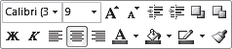
Рис. 5.8. Всплывающая панель программы PowerPoint

Ниже приведены действия дополнительных кнопок всплывающей панели.
— эта кнопка служит для перемещения выделенного объекта на один уровень вверх, где он будет скрыт меньшим числом объектов, ко- торые расположены выше.
— данная кнопка предназначена для перемещения выделенного объекта на один уровень вниз, где он будет скрыт объектами, которые расположены выше.
— с помощью этой кнопки можно выполнить заливку выделен- ной фигуры (текстового поля): сплошную, градиентную, рисунком или текстурную. Щелкните по стрелке рядом с кнопкой, после чего откроет- ся контекстное меню с палитрой доступных цветов. Если набор цветов вас не устраивает, выполните команду Другие цвета заливки (More Fill Colors), а затем выберите нужный цвет в открывшемся диалоговом окне цвета (Colors) — рис. 5.10. Также в контекстном меню вы можете вы- брать способ заливки: Рисунок (Picture), Градиентная (Gradient) или Текстура (Texture):
  - выбрав пункт Рисунок, вы откроете диалоговое окно Вставка ри- сунка (Insert Picture), которое позволит загрузить необходимый ри- сунок с жесткого диска компьютера, из локальной сети или Интер- нета;
  - установив указатель мыши на вариант Градиентная, вы увидите кон- текстное меню, в котором можно выбрать способ заливки из групп Светлые варианты (Light Variations) или Темные варианты (Dark Variations). Отменить заливку выделенного объекта можно, вы- полнив в контекстном меню команду Нет градиента (No Gradient). Если вы хотите настроить способ заливки, выберите команду Дру- гие градиентные заливки (More Gradient), откроется диалоговое окно Формат фигуры (Format Shape);

    - установите указатель мыши на строку Текстура (Texture), чтобы от- крыть контекстное меню, в котором можно выбрать способ заливки. Если вы хотите настроить способ заливки, выполните в контекстном меню команду Другие текстуры (More Texture) — откроется диало- говое окно Формат фигуры.
— с помощью этой кнопки можно изменить цвет, ширину и тип контура выделенной фигуры (текстового поля). Щелкните по стрелке рядом с кнопкой, чтобы открыть контекстное меню с палитрой доступ- ных цветов. Если набор цветов вас не устраивает, выберите команду Другие цвета контура (More Outline Colors), а затем укажите нужный цвет в открывшемся диалоговом окне цвета (см. рис. 5.10). Можно вооб- ще убрать контур объекта, активировав в контекстном меню пункт Нет контура (No Outline).Также вы можете определить способ форматиро- вания контура: Толщина (Weight) или Штрихи (Dashes):
    - наведите указатель мыши на строку Толщина, чтобы открыть кон- текстное меню, в котором можно выбрать толщину линии контура. Если вы хотите настроить данный параметр, выберите в контекст- ном меню команду Другие линии (More Lines). Откроется диалого- вое окно Формат фигуры;
    - наведите указатель мыши на опцию Штрихи, чтобы открыть кон- текстное меню для выбора типа контурной линии. Если вы хотите настроить этот параметр, выберите в контекстном меню команду Другие линии, чтобы открыть диалоговое окно Формат фигуры.
Способ форматирования Стрелки (Arrows) доступен только для фигур типа Линии (Lines) раскрывающегося списка Фигуры (Shapes) группы Иллюстрации (Illustrations) на вкладке Вставка ленты управ- ления. При работе с форматированием стрелок также используется кон- текстное меню и диалоговое окно Формат фигуры.
— с помощью этой кнопки можно выполнить форматирование по образцу, скопировав форматирование из одного места на слайде и при- менив его на другом. Например, чтобы скопировать форматирование текста или фрагмента, щелкните по нему правой кнопкой мыши и акти- вируйте данную кнопку на всплывающей панели, после чего указатель мыши изменится и будет представлен в виде кисточки. Затем выделите текст или фрагмент, к которому хотите применить форматирование по образцу, и выполните щелчок. Программа скопирует форматирование на выделенный текст или фрагмент.

Форматирование шрифта с помощью контекстного меню

Чтобы настроить сразу несколько параметров и оценить полный набор инструментов для форматирования текста, нужно использовать контекстное меню и диалоговое окно Шрифт.
С помощью элементов управления диалогового окна Шрифт можно изменить тип, цвет и начертание текста, а также применить к тексту спе- циальное начертание:
  - Зачеркнутый (Striker through) — отображается линия, проходящая посередине выделенного текста;
  - Двойное зачеркивание (Double Striker through) — появляется двой- ная линия, проходящая посередине выделенного текста;
  - Надстрочный (Superscript) — к тексту применяется формат над- строчного индекса. Это значит, что выделенный текст поднимается в строке над остальным текстом, при этом его размер автоматически уменьшается. В поле счетчика Сдвиг (Offset) по умолчанию уста- новлено 30% отклонения, то есть размер форматируемого текста составляет 30% от размера исходного текста. При желании, можно задать нужное значение в процентах. Данное форматирование при- меняется при указании степеней;
  - Подстрочный (Subscript) — к тексту применяется формат подстроч- ного индекса. Это значит, что выделенный текст опустится в стро- ке ниже основного текста, а его размер автоматически уменьшится. В поле счетчика Сдвиг по умолчанию установлено 25% отклонения, то есть размер исходного текста составляет 25% от размера основно- го текста. При желании можно задать нужное значение в процентах. Данное форматирование применяется при написании химических формул;
  - Малые прописные (Small Caps) — все буквы выделенного текста преобразовываются в малые прописные;
  - Все прописные (All Caps) — все буквы выделенного текста преоб- разовываются в прописные;
  - Выровнять высоту знаков (Equalize Character Height) — все буквы выделенного текста выравниваются по высоте.
Чтобы настроить несколько параметров форматирования текста, выполните следующие действия.

- Выделите нужный текст или фрагмент.
- Щелкните правой кнопкой мыши по выделенному тексту или фраг- менту. Появится контекстное меню.
- Выберите в контекстном меню команду Шрифт. Откроется однои- менное диалоговое окно (рис. 5.9).
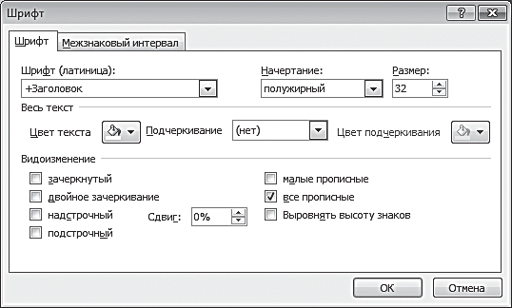
Рис. 5.9. Диалоговое окно Шрифт

- Выберите вкладку Шрифт диалогового окна Шрифт.
- Если вы хотите выбрать шрифт текста, наиболее подходящий по дизайну, щелкните по стрелке поля Шрифт. Откроется раскрываю- щийся список доступных гарнитур. Чтобы просмотреть весь список, необходимо перемещать ползунок списка. Щелкните по названию выбранного шрифта. Программа PowerPoint изменит шрифт выде- ленного текста или фрагмента.
- Щелкните по стрелке поля Начертание (Font Style), чтобы выбрать один из его типов: Обычный (Regular), Полужирный (Bold), Курсив (Italic) и Полужирный курсив (Bold Italic). Программа PowerPoint изменит тип начертания выделенного текста или фрагмента.
Чтобы применить к тексту или фрагменту какой-либо из специаль- ных эффектов из группы Видоизменение (Effects) диалогового окна Шрифт, необходимо установить флажок выбранного эффекта.
- Щелкните по кнопке на вкладке Шрифт, чтобы изменить цвет выделенного шрифта. Откроется палитра доступных цветов.
Если набор цветов вас не устраивает, выберите команду Другие цве- та, а затем — нужный цвет в раскрывшемся диалоговом окне цвета (см. рис. 5.10).
Для подбора нужного цвета вы можете воспользоваться обеими вкладками диалогового окна цвета. На вкладке Обычные (Standard)

отображаются цвета из заранее подготовленной группы, а на вклад- ке Спектр (Custom) можно выбрать цветовую модель и настроить оттенок самостоятельно.
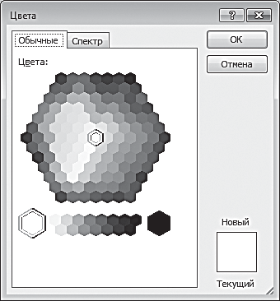
Рис. 5.10. Диалоговое окно Цвета

- Щелкните по кнопке ОК в правой верхней части диалогового окна цвета, чтобы применить к выделенному тексту или фрагменту вы- бранный цвет.
С помощью вкладки Межзнаковый интервал (Character Spacing) диалогового окна Шрифт можно изменить расстояние между знака- ми в выделенном тексте или фрагменте. Щелкните по стрелке возле параметра Интервал (Spacing) и в раскрывающемся списке выберите один из вариантов: Обычный, Разреженный (Expanded) или Уплот- ненный (Condensed). Программа PowerPoint изменит межзнаковый интервал выделенного текста или фрагмента. Также вы можете за- дать свой вариант, введя числовое значение в поле На (By).
- Щелкните по кнопке ОК внизу диалогового окна Шрифт, чтобы со- хранить настройки параметров и специальных эффектов.

Форматирование абзаца с помощью контекстного меню

Чтобы настроить одновременно несколько параметров абзаца, удоб- но использовать диалоговое окно Абзац. С помощью данного диалого- вого окна можно отрегулировать отступы и интервалы в текстовом поле, а также выровнять текст в полях на слайдах.
Чтобы настроить отступы и интервалы с помощью диалогового окна
Абзац, выполните следующие действия.

  - Выделите нужный текст или фрагмент текста.
  - Щелкните правой кнопкой мыши по выделенному тексту или фраг- менту. Появится контекстное меню.
  - Выберите в контекстном меню команду Абзац. Откроется одно- именное диалоговое окно (рис. 5.11).
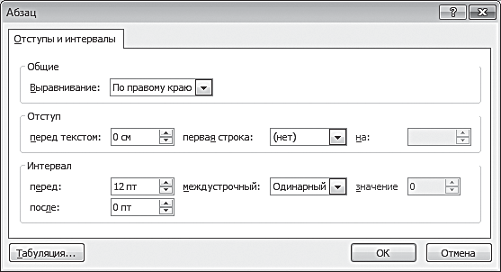
Рис. 5.11. Диалоговое окно Абзац

  - Щелкните по стрелке параметра Выравнивание (Alignment) в груп- пе Общие (General), чтобы изменить способ выравнивания текста в поле. В раскрывающемся списке вы можете выбрать один из вари- антов: По левому краю (Left), По центру (Centered), По правому краю (Right), По ширине (Justified) или Распределенный (Distrib- uted). PowerPoint выровняет выделенный текст или фрагмент ука- занным способом.
  - С помощью стрелок или вручную введите в поле счетчика Перед тек- стом (Before text) в группе Отступ (Indentation) числовое значение, чтобы задать размер отступа перед текстом от края поля. Например, если вы введете число 5, текст будет сдвинут от края на 5 см.
  - Щелкните по стрелке параметра Первая строка (Special) в группе Отступ (Indentation), если вы хотите, чтобы первая строка отлича- лась своим размещением от остального текста. В раскрывающемся списке можно выбрать один из вариантов: Нет (None), Отступ (First line) или Выступ (Hanging). Значение параметра Нет установлено по умолчанию и означает, что для первой строки не назначено до- полнительное выравнивание.
  - С помощью стрелок или вручную введите в поле счетчика Перед (Be- fore) или После (After) в группе Интервал числовое значение, чтобы изменить интервал выше или ниже выделенной строки текста.

  - Щелкните по стрелке параметра Междустрочный в группе Интер- вал, чтобы изменить интервал между строками текста. В раскрываю- щемся списке вы можете выбрать один из вариантов: Одинарный (Single), 1,5 строки (1.5 Line), Двойной (Double), Точно (Exactly) или Множитель (Multiple). Щелкните по названию выбранного ин- тервала. Программа PowerPoint изменит интервал между выделен- ными строками указанным способом.
  - Если вы хотите установить позиции табуляции для выделенного текста, щелкните по кнопке Табуляция (Tabs) в правом нижнем углу диалогового окна Абзац. Откроется диалоговое окно Табуляция (рис. 5.12).
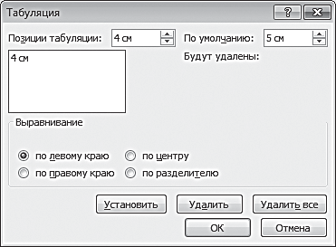
Рис. 5.12. Диалоговое окно Табуляция

  - Введите новую позицию табуляции в поле Позиции табуляции (Tab stop position) диалогового окна Табуляция или выберите существу- ющую позицию в списке под полем Позиции табуляции. Щелкни- те по кнопке Установить (Set) диалогового окна Табуляция, чтобы применить указанную позицию табуляции. Если вам нужно удалить какую-либо позицию табуляции в списке под полем Позиции табу- ляции, выделите удаляемую позицию и щелкните по кнопке Удалить (Clear) диалогового окна Табуляция. Чтобы удалить все заданные позиции табуляции, щелкните по кнопке Удалить все (Clear All).
  - Установите флажок возле названия соответствующего способа вы- равнивания текста, вводимого в позицию табуляции в группе Вы- равнивание. Вы можете выбрать один из вариантов: По левому краю, По правому краю, По центу или По разделителю.
  - Щелкните по кнопке ОК диалогового окна Табуляция, чтобы сохра- нить заданные позиции табуляции.
  - Щелкните по кнопке ОК диалогового окна Абзац, чтобы сохранить на- стройки отступов и интервалов выделенного текста или фрагмента.

Использование маркированных и нумерованных списков

Чтобы представить информацию на слайдах в более удобном для восприятия виде, ее можно оформить в виде списков: маркированных, нумерованных или многоуровневых.

Создание и настройка маркированного списка

Маркированный список — это текст, представленный в виде несколь- ких абзацев, в начале каждого из которых расположен маркер. Маркер — значок определенного вида. При работе с PowerPoint под абзацем по- нимают отдельную строку или несколько строк текста, по завершении ввода которых была нажата клавиша Enter.
Возможности программы PowerPoint позволяют преобразовать любой текст в маркированный список, а также выбрать для него тип маркера. Если при создании презентации вы использовали шаблон оформления, тип маркера (его форма и размер) будет задан по умол- чанию.
Чтобы создать маркированный список, выполните следующие дей- ствия.
    - Щелкните по вкладке Главная на панели программы PowerPoint.
    - Выделите нужный текст.
    - Чтобы преобразовать выделенный текст в маркированный список, воспользуйтесь одним из способов:
      - щелкните правой кнопкой мыши и в открывшемся контекстном меню выберите команду Маркеры (Bullets). Выберите нужный маркер для вашего списка;
      - щелкните по кнопке в группе Абзац на ленте управления программы.
PowerPoint преобразует выделенный текст в маркированный спи- сок, используя указанный тип маркера.
Если вы хотите изменить только тип маркера, выделите формати- руемый текст. Затем щелкните по соответствующей кнопке на ленте управления или вызовите контекстное меню. Выберите другой тип мар- кера.

- Если вы хотите воспользоваться более сложными инструментами настройки маркированного списка, выполните команду Список в нижней части раскрывающегося списка команды Маркеры. Откро- ется одноименное диалоговое окно (рис. 5.13).
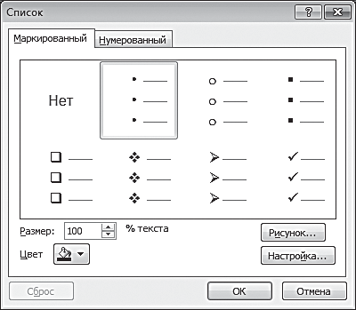
Рис. 5.13. Вкладка Маркированный диалогового окна Список

- Выберите подходящий тип маркера из предлагаемых вариантов, если хотите изменить его. Вариант Нет (None) означает, что выделенный текст будет преобразован в маркированный список, но сам маркер отображаться не будет. Этот вариант удобен, когда пункт списка со- стоит из двух и более абзацев.
- Введите в поле счетчика Размер (Size) числовое значение, чтобы изменить размер выбранного маркера относительно размера текста. Увеличение или уменьшение маркера будет происходить в процент- ном соотношении от начального размера. Если ввести в поле счетчи- ка число 150, размер маркера увеличится на 50% от размера, задан- ного по умолчанию.
- Щелкните по кнопке Цвет диалогового окна Список, чтобы изменить цвет выбранного маркера. Откроется палитра доступных цветов. Если набор цветов вас не устраивает, выполните команду Другие цвета, а за- тем укажите нужный оттенок в диалоговом окне цвета (см. рис. 5.7).
- Щелкните по кнопке Рисунок диалогового окна Список, если вы хотите использовать в качества маркера рисунок. Программа Power- Point позволяет использовать в качестве маркеров рисунки несколь- ких графических форматов: PCX, GIF и JPEG. Откроется диалого- вое окно Рисованный маркер (Picture Bullet) — рис. 5.14.
- Выберите тип рисованного маркера из предлагаемых вариантов. Для просмотра всего списка необходимо передвигать ползунок прокрутки.

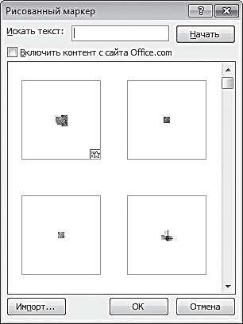
Рис. 5.14. Диалоговое окно Рисованный маркер

- Чтобы быстро найти рисованный маркер в списке, введите в поле Искать текст (Search text) определяемое слово или словосочета- ние. Например, если вы хотите найти маркеры в виде квадрата, вве- дите в поле слово «квадрат» и щелкните по кнопке Начать (Go) в правом верхнем углу диалогового окна Рисованный маркер. Про- грамма PowerPoint найдет подходящие маркеры и отобразит их в списке.
- Установите флажок Включить контент с сайта Office.com (Include content from Office.com), если вы хотите воспользоваться дополни- тельными рисованными маркерами.
- Щелкните по кнопке Импорт (Import) в нижнем левом углу диало- гового окна Рисованный маркер, чтобы добавить в качестве маркера рисунок с жесткого диска компьютера. Откроется диалоговое окно Добавление картинок в коллекцию (Add Clips to Organizer). В этом окне выберите и добавьте нужную картинку в коллекцию.
- Щелкните по кнопке ОК в нижней части диалогового окна Рисо- ванный маркер, чтобы применить выбранный тип маркера. Если вы передумали применять рисованные маркеры, щелкните по кнопке Отмена (Cancel).
- Щелкните по кнопке ОК диалогового окна Список, чтобы создать маркированный список с выбранным типом маркера.
Если вы хотите, чтобы маркированный список был создан автома- тически при вводе информации в текстовое поле, в начале первой стро- ки введите звездочку (*). Затем нажмите клавишу Пробел и начинайте вводить текст. Введя текст первого пункта списка, для перехода к сле- дующему нажмите клавишу Enter. После этого звездочка превратится

в маркер, а вводимый текст — в список. Завершить список, чтобы не по- являлись новые маркеры, можно двумя способами: дважды нажать кла- вишу Enter или один раз клавишу Backspace.

Создание и настройка нумерованного списка

Нумерованные списки используются при необходимости обозначить последовательность действий или упорядочить материалы излагаемой темы. Чаще всего нумерованные списки применяются для описания эта- пов решения какой-либо задачи или с целью дать пошаговые инструк- ции выполнения некоторой процедуры. Они подобны маркированным спискам, но вместо маркеров в них используется последовательность номеров: арабских и римских цифр или букв, обычно латинского алфа- вита. Процесс создания нумерованных списков практически полностью совпадает с процедурой создания маркированных.
Чтобы создать нумерованный список, выполните следующие дей- ствия.
- Выделите нужный текст и щелкните по кнопке в группе Абзац ленты управления или в контекстном меню выберите команду Ну- мерация (Numbering).
- Выполните команду Список в нижней части раскрывающегося спи- ска команды Нумерация. Откроется диалоговое окно Список.
- Выберите вкладку Нумерованный (Numbered) данного диалогового окна (рис. 5.15).
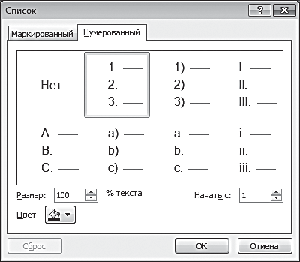
Рис. 5.15. Вкладка Нумерованный диалогового окна Список

- Выберите подходящий стиль нумерации из предлагаемых вари- антов.

- В поле Размер (Size) введите числовое значение, чтобы изменить размер цифр или букв нумерации относительно размера текста. Увеличение или уменьшение цифр и букв будет происходить в про- центном соотношении от его изначального размера. Если, например, ввести в поле счетчика число 400, размер цифр или букв увеличится в 4 раза от размера заданного по умолчанию.
- Щелкните по кнопке Цвет вкладки Нумерованный диалогового окна Список, чтобы изменить цвет цифр или букв. Откроется па- литра доступных цветов. Если набор цветов вас не устраивает, вы- берите команду Другие цвета, а затем укажите нужный цвет в рас- крывшемся диалоговом окне цвета (см. рис. 5.7).
- Введите числовое значение в поле Начать с (Start at), если необходи- мо начать нумерацию пунктов списка не с единицы, а другой цифры.
- Щелкните по кнопке ОК диалогового окна цвета, чтобы сохранить выбранный цвет. Если вы передумали изменять цвет цифр или букв, щелкните по кнопке Отмена.
- Щелкните по кнопке ОК вкладки Нумерованный диалогового окна Список, чтобы создать нумерованный список с выбранным стилем нумерации.
Если вы хотите, чтобы нумерованный список был создан автомати- чески при вводе информации в текстовое поле, в начале первой строки введите цифру 1 и точку после нее. Затем нажмите клавишу Пробел и начинайте вводить текст. Введя текст первого пункта списка, нажмите клавишу Enter. После этого нумерация списка продолжится, а вводи- мый текст будет преобразован в список.
Так как списки с буквами вместо номеров являются разновидностью нумерованных списков, для создания такого списка достаточно ввести букву «а», после нее точку и нажать клавишу Пробел перед вводом тек- ста. Завершить список, чтобы не появлялись новые номера или буквы, можно двумя способами: дважды нажать клавишу Enter или один раз клавишу Backspace.

Создание и настройка многоуровневого списка

Списки могут быть одноуровневыми, когда все его элементы на- ходятся на одном уровне иерархии и имеют одинаковый отступ, или многоуровневыми, когда один список вложен в другой. Многоуровневые

списки могут содержать вложенные списки, образовывающие множе- ство уровней. Каждый новый список внутри многоуровневого списка создает новый уровень. Многоуровневый список, как и одноуровневый, может быть маркированным или нумерованным, при этом номера, бук- вы и маркеры можно использовать в любом сочетании. Многоуровне- вый список создается так же, как и одноуровневый, с помощью кнопок и группы Абзац или контекстного меню.
Чтобы создать многоуровневый список, выполните следующие дей- ствия.
- Выделите нужный текст и щелкните по кнопке в группе Абзац лен- ты управления или выберите в контекстном меню одну из команд: Нумерация или Маркеры. Создайте список первого уровня.
- Затем выделите часть списка, которую нужно преобразовать во вло- женный список, и создайте нумерованный или маркированный спи- сок нового уровня. Создайте столько вложенных списков, сколько необходимо.
- Многоуровневые списки можно редактировать точно так же, как и одноуровневые: изменять цвет, тип и размер маркеров, букв и цифр списка.
Если вы хотите, чтобы многоуровневый список был создан автомати- чески при вводе информации в текстовое поле, начните ввод с маркера или цифры, введите первый пункт списка и нажмите клавишу Enter. Чтобы начать новый уровень, в группе Абзац щелкните по кнопке , введите
цифру или звездочку (*) и первый пункт нового уровня, затем нажмите клавишу Enter. Также увеличивать или уменьшать отступы в многоуров- невых списках можно с помощью клавиш. Нажмите клавишу Tab, чтобы увеличить отступ или сочетание клавиш Shift+Tab, чтобы его уменьшить.

Способы размещения текста в колонках
При необходимости текст на слайде презентации можно разместить в нескольких колонках, расположенных рядом. Программа PowerPoint предлагает четыре способа создания колонок:
  - поместить текст на слайдах в колонки с помощью специального ма- кета слайда;
  - поместить текст в колонки с помощью символов табуляции;

    - поместить текст в колонки с помощью кнопок группы Абзац ленты управления;
    - создать на слайде таблицу с заданным количеством столбцов. Созда- ние таблиц будет подробнее рассмотрено в следующей главе.

Создание колонок с помощью специального макета слайда

Использование специального макета слайда — самый простой и бы- стрый способ распределения текста по колонкам.
Чтобы поместить текст в колонки с помощью макета, выполните следующие действия.
  - Щелкните по слайду, текст которого хотите поместить в колонки, или создайте новый слайд.
  - Щелкните правой кнопкой мыши по свободному месту на слайде и выберите в открывшемся контекстном меню команду Макет. От- кроется раскрывающийся список. Если для создания презентации вы использовали шаблон, то в верхней части окна увидите возмож- ные макеты слайдов данного шаблона. Если же вы создавали пре- зентацию с нуля, то обнаружите в раскрывающемся списке только макеты из группы Тема Office (Office Theme).
  - Щелкните по макету, чтобы выбрать макет слайда, на котором мож- но разместить текст в двух колонках. Если при создании презента- ции вы использовали шаблон, выберите соответствующий макет шаблона (рис. 5.16).
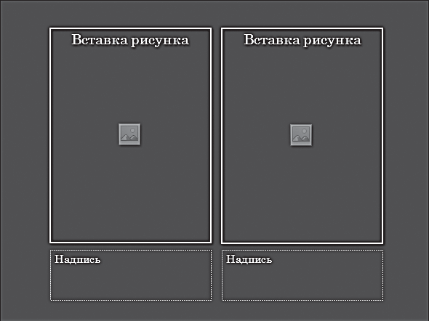
Рис. 5.16. Специальный макет для размещения текста по колонкам для шаблона
Классический альбом

  - Заполните текстовые поля на созданном макете. Если вы применя- ли специальный макет к слайду, который уже содержал текстовые поля, существующий текст будет автоматически распределен на две колонки.
После завершения работы не забудьте сохранить презентацию.

Создание колонок с помощью символов табуляции

На любом слайде презентации можно разбить текст на несколько ко- лонок с помощью линейки символов табуляции.
Чтобы поместить текст в колонки с помощью макета, выполните следующие действия.
- Выберите слайд, текст которого хотите распределить по колонкам. Если на выбранном слайде нет текстовых полей, их нужно создать и ввести текст.
- Щелкните правой кнопкой мыши по пустому месту слайда и в от- крывшемся контекстном меню выберите команду Линейка (Ruler). В окне программы PowerPoint отобразятся линейки (рис. 5.17).
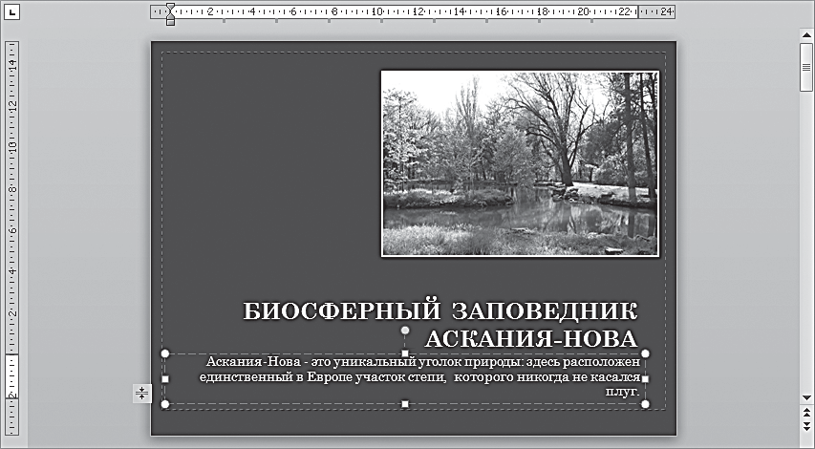
Рис. 5.17. Линейки в окне программы PowerPoint

В верхнем левом углу окна на пересечении линий расположена пиктограмма, которая отображает тип выравнивания, доступный в данный момент. Текст в колонках можно выровнять по левому или правому краю, по центру или по разделителю.

- Щелкните по пиктограмме типов табуляции, чтобы выбрать подхо- дящий вариант. Вид пиктограммы означает, что выравнивание будет проходить по левому краю, — по правому краю, — по центру, а — по десятичному разделителю.
- Щелкните по шкале линейки в местах, где необходимо расположить позиции табуляции. При этом все позиции, установленные по умол- чанию, будут отменены.
- Перетащите метки табуляции на линейке, чтобы поместить их в нужное место. При необходимости удалить существующую метку табуляции перетащите ее за пределы линейки.
- Начинайте вводить текст, при этом отделяйте содержимое каждой колонки, нажимая на клавиатуре клавишу Tab. Если текст, который вы распределяете на колонки, уже внесен в поле, разбейте его на отдельные колонки, вставляя в соответствующих местах символы табуляции. Если в абзаце получится больше символов табуляции, чем установленных меток на линейке, текст будет распределен в не- сколько строк.
- Введите два символа табуляции подряд, если необходимо, чтобы ко- лонка в данной строке была пропущена.
После завершения работы не забудьте сохранить презентацию.

Создание колонок с помощью кнопок

Форматирование текста с помощью кнопки группы Абзац на вкладке Главная — наиболее легкий способ размещения текста по ко- лонкам.
Чтобы поместить текст в колонки с помощью специальной кнопки группы Абзац, выполните следующие действия.
- Выберите слайд, текст которого хотите поместить в колонки.
- Щелкните по полю, текст которого желаете распределить по ко- лонкам.
- Щелкните по кнопке в группе Абзац на вкладке Главная.
- В раскрывающемся списке выберите команду Другие колонки (More Columns). Откроется диалоговое окно Колонки (Columns) — рис. 5.18.

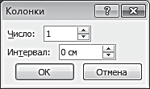
Рис. 5.18. Диалоговое окно Колонки

- Введите числовое значение в поле Число (Number) диалогового окна Колонки, чтобы указать, на сколько колонок нужно разбить выделенный текст.
- Введите числовое значение (в сантиметрах) в поле Интервал (Spac- ing) диалогового окна Колонки, чтобы указать расстояние между будущими колонками. Например, если ввести число 5, текст будет распределен по колонкам, расстояние между которыми 5 см.
- Щелкните по кнопке ОК диалогового окна Колонки, чтобы распре- делить текст по колонкам.
После завершения работы не забудьте сохранить презентацию.

Использование колонтитулов
Колонтитулы — это удобный способ размещения повторяющегося текста в верхней и нижней части каждого слайда, а также на страницах выдач и заметок. С помощью колонтитулов можно разместить на слай- дах презентации такие данные, как дата, номер слайда, название ком- пании, имя автора и т. п. Также использование колонтитулов придает презентации организованный и сдержанный вид.
Добавление колонтитулов осуществляется с помощью команды Ко- лонтитулы (Header and Footer) в группе Текст на вкладке Вставка лен- ты управления программы. Диалоговое окно Колонтитулы содержит две вкладки: Слайд (Slide) и Заметки и выдачи (notes and Handouts). Это позволяет задавать разные колонтитулы для слайдов и страниц заметок и выдач. Созданные колонтитулы можно применить как для одного, так и для всех слайдов презентации. Кроме того, можно убрать нижний колонтитул с титульного листа презентации, чтобы не портить его внешний вид.
Наличие колонтитулов не является обязательным требованием к оформлению презентации. По умолчанию заметки и выдачи имеют номера страниц, однако их можно отключить. Можно не включать ко- лонтитулы в слайды, включив их вместо этого в заметки и выдачи пре- зентации.

Добавление колонтитулов

Информация, указанная для колонтитулов, будет отображаться на образце слайдов, который определяет внешний вид данной презента- ции. Образцы слайдов в программе PowerPoint содержат три поля для заполнения:
- область даты для отображения даты и времени;
- область номера для ввода нумерации слайдов;
- область колонтитулов для ввода необходимого текста: названия фирмы, имени автора и т. д.
В образцах выдач и образцах заметок существует еще одно поле — область верхнего колонтитула, дополнительное место для ввода текста на каждой странице. Для слайдов возможность создания верхнего ко- лонтитула не предусмотрена.
Чтобы добавить колонтитулы на слайд, выполните следующие дей- ствия.
  - Выберите слайд, на который хотите добавить колонтитулы.
  - Щелкните по кнопке Колонтитулы в группе Текст на вкладке Встав- ка ленты управления. Откроется диалоговое окно Колонтитулы (рис. 5.19).
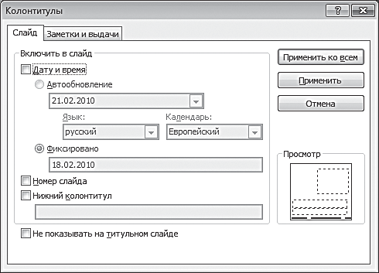
Рис. 5.19. Диалоговое окно Колонтитулы

  - Установите флажок Дата и время (Data and time) в группе Вклю- чить в слайд (Include on slide) диалогового окна Колонтитулы, что- бы добавить к слайду дату.
  - Выберите формат даты. Для этого установите флажок Автообновле- ние (Update automatically) в группе Включить в слайд диалогового

окна Колонтитулы и в раскрывающемся списке выберите подходя- щий вариант формата даты.
  - С помощью параметра Язык (Language) диалогового окна Колон- титулы можно выбрать тип указанной даты. Например, указать, что дата должна отображаться в виде, который используется в США, когда сначала указывается месяц, а потом уже число.
  - Если вы хотите указать фиксированную дату, установите флажок Фиксировано (Fixed) и введите в соответствующем поле необходи- мую дату.
  - Установите флажок Номер слайда (Slide number), если вы хотите, чтобы на слайде отображался его номер.
  - Установите флажок Нижний колонтитул (Footer), чтобы добавить его на слайд. Затем наберите в поле необходимый текст.
  - Щелкните по кнопке Применить (Apply) диалогового окна Колон- титулы, чтобы добавить созданные колонтитулы на выбранный слайд презентации.
Чтобы добавить колонтитулы на все слайды презентации, щелкните по кнопке Применить ко всем (Apply to All) в диалоговом окне Ко- лонтитулы.
  - Если вы не хотите, чтобы колонтитулы отображались на титульном слайде презентации, установите флажок Не показывать на титуль- ном слайде (Don’t show on title slide).
  - Чтобы добавить колонтитулы к страницам выдач и заметок, выбе- рите вкладку Заметки и выдачи (Notes and Handouts) диалогового окна Колонтитулы.
Содержание этой вкладки идентично содержимому вкладки Слайд, только для страниц заметок и выдач можно добавить верхний колон- титул. Установите флажки и введите нужный текст в колонтитулы.
  - Щелкните по кнопке Применить ко всем диалогового окна Колон- титулы, чтобы добавить колонтитулы на страницы заметок и выдач.

Экспресс-стили
Возможности программы PowerPoint позволяют преобразовать су- ществующий текст в объект WordArt. WordArt — это коллекция стилей текста, которые можно применять на слайдах презентации для создания

декоративных эффектов, чтобы украсить слайд или акцентировать вни- мание на тексте или его фрагменте. Экспресс-стили — это комбинации различных вариантов форматирования текста, которые отображают- ся в виде эскизов в раскрывающемся списке при выполнении коман- ды Формат  Стили WordArt  Экспресс-стили (Format  WordArt Styles  Quick Styles).
Чтобы применить экспресс-стили к тексту на слайде, выполните следующие действия.
    - Выберите слайд, к текстовому полю которого хотите применить экспресс-стили.
    - Щелкните по форматируемому текстовому полю.
    - Щелкните по ярлыку Формат на ленте управления. Откроется од- ноименная вкладка (рис. 5.20).
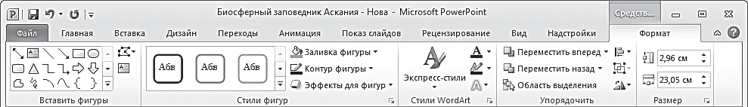
Рис. 5.20. Вкладка Формат

    - Выделите текст или фрагмент, к которому хотите применить экс- пресс-стили.
    - Щелкните по кнопке Экспресс-стили в группе Стили WordArt на вкладке Формат. Откроется список со всеми возможными экспресс- стилями, применимыми к текстовым объектам.

ПРИМЕЧАНИЕ
Чтобы увидеть результат применения экспресс-стиля к выделенно- му тексту, наведите указатель мыши на выбранный экспресс-стиль в раскрывающемся списке. Программа PowerPoint продемонстриру- ет эффект указанного экспресс-стиля.

    - Щелкните по подходящему по оформлению экспресс-стилю. Програм- ма PowerPoint применит его к выделенному тексту или фрагменту.
Чтобы отменить применение экспресс-стиля, выделите нужный текст или фрагмент. Затем выберите команду Очистить форматиро- вание WordArt (Clear WordArt) из раскрывающегося списка кнопки

Экспресс-стили в группе Стили WordArt на вкладке Формат. Выделен- ный текст или фрагмент останется в виде обычного текста.
После завершения работы не забудьте сохранить презентацию.

Использование гиперссылок
В программе PowerPoint в качестве гиперссылки может использо- ваться фрагмент текста или любое графическое изображение. Гипер- ссылку можно добавить к любому тексту или объекту на слайде, в том числе к фигурам, таблицам, диаграммам и рисункам. Использование гиперссылок заметно упрощает перемещение по слайдам презентации во время показа, а также ускоряет доступ к необходимой информации из внешних источников. Гиперссылки позволяют быстро перемещаться к любому слайду данной презентации, запускать другие презентации и документы, созданные во внешних приложениях, а также переходить на веб-страницы в Интернете. Объекты, которым назначены гиперссылки, можно редактировать и настраивать, не нарушая при этом работу ги- перссылки. Но если такой объект удалить, гиперссылка будет утеряна.

ПРИМЕЧАНИЕ
Следует учитывать, что гиперссылки активны только в режиме По- каз слайдов. Возможности программы PowerPoint не позволяют увидеть действие гиперссылки в других режимах просмотра пре- зентации.

При создании гиперссылок используется диалоговое окно Встав- ка гиперссылки (Insert Hyperlink). В левой части данного диалогового окна в области Связать с (Link to) расположен список связей, которые можно установить при создании гиперссылки. Для каждой связи суще- ствует отдельная кнопка:
  - Файлом, веб-страницей (Existing File or Web Page) дает возмож- ность связать выбранный объект или фрагмент текста с другим файлом во внешнем приложении, другой презентацией или веб- страницей в Интернете;
  - Местом в документе (Place in This Document) связывает выделен- ный объект или фрагмент текста данной презентации с любой дру- гой частью этой же презентации;

    - Новым документом (Create New Document) позволяет связать вы- деленный объект или фрагмент текста с файлом, который еще не создан. Этот способ использования гиперссылок очень удобен при создании новой презентации;
    - Электронной почтой (E-mail Address) связывает выделенный объ- ект с определенным адресом электронной почты. Данный способ ис- пользуется для того, чтобы, например, при работе без докладчика с презентацией, размещенной в Интернете, зрители могли автомати- чески создать электронное письмо и отправить его по указанному адресу.

Создание гиперссылки на файл или веб-страницу
Использование гиперссылок на файлы или веб-страницы в Интер- нете предоставляет дополнительные возможности для пользователя. Например, вы можете связать текущую презентацию с другой, даже если она находится на удаленном сервере в Интернете. Прежде чем пе- реходить к созданию гиперссылки, необходимо выбрать объект на слай- де презентации, которому она будет назначена. Если вы хотите связать гиперссылку с веб-страницей, убедитесь, что ваш компьютер подключен к Интернету.
Чтобы создать гиперссылку на файл или веб-страницу, выполните следующие действия.
- Выделите объект на слайде, который решили использовать в каче- стве гиперссылки. Если вы выбрали графический объект, рисунок, диаграмму и т. п., просто щелкните по нему и проследите, чтобы по- явилась рамка выделения. Если вы ходите назначить гиперссылку фрагменту текста, щелкните по соответствующему текстовому полю и выделите нужный фрагмент текста.
- Далее можно выбрать один из способов вставки гиперссылки:
  - щелкните правой кнопкой мыши по выделенному объекту на слайде и в открывшемся контекстном меню выберите команду Гиперссылка;
  - выполните команду Вставка  Связи  Гиперссылка;
  - нажмите сочетание клавиш Ctrl+K.
- Откроется диалоговое окно Вставка гиперссылки (Insert Hyper- link) — рис. 5.21.

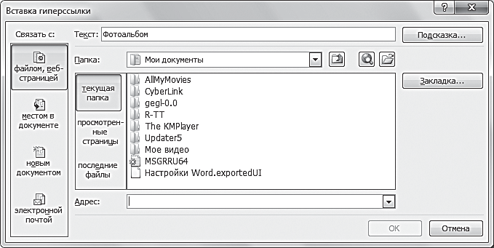
Рис. 5.21. Диалоговое окно Вставка гиперссылки при добавлении гиперссылки на файл или веб-страницу

- Щелкните по кнопке Файлом, веб-страницей (Existing File or Web Page) в поле Связать с (Link to), чтобы связать гиперссылку с дру- гим файлом или создать переход на веб-страницу в Интернете.
- Чтобы связать гиперссылку с нужным файлом или веб-страницей, используйте следующие кнопки:
    - Текущая папка (Current Folder) позволяет выбрать любую пап- ку на жестком диске компьютера или сменном носителе;
    - Просмотренные страницы (Browsed Page) позволяет выбрать лю- бую веб-страницу из тех, что были ранее просмотрены браузером;
    - Последние файлы (Recent Files) дает возможность просмо- треть и выбрать нужный файл в списке недавно использованных файлов.
- Щелкните по соответствующей кнопке и выберите нужный файл или веб-страницу. В поле Адрес (Address) внизу диалогового окна Вставка гиперссылки программа PowerPoint отобразит путь к вы- бранному файлу.
- Щелкните по кнопке ОК диалогового окна Вставка гиперссылки, чтобы добавить на слайд созданную гиперссылку.

Создание гиперссылки на другой слайд
Использование гиперссылок на другие слайды в одной презентации дает возможность быстро перемещаться по ее слайдам и получать до- ступ к информации на каждом отдельном слайде в любой момент вре- мени. Прежде чем переходить к созданию гиперссылки, необходимо вы- брать объект на слайде презентации, которому она будет назначена.

Чтобы создать гиперссылку на другой слайд презентации, выполни- те следующие действия.
- Выделите объект на слайде, который вы решили использовать в ка- честве гиперссылки.
- Выберите один из способов вставки гиперссылки и откройте диало- говое окно Вставка гиперссылки.

ПРИМЕЧАНИЕ
Если для создания гиперссылки вы выбрали фрагмент текста, тогда в поле Текст диалогового окна Вставка гиперссылки будет ото- бражаться выбранный текст. Вы можете его отредактировать в этом поле, тогда при добавлении ссылки вместо старого фрагмента тек- ста, появится новый.

- Щелкните по кнопке Местом в документе (Place in This Document). В области диалогового окна Вставка гиперссылки, которая назы- вается Выберите место в документе (Selected a place in this docu- ment), будет отображен список всех слайдов данной презентации (рис. 5.22).
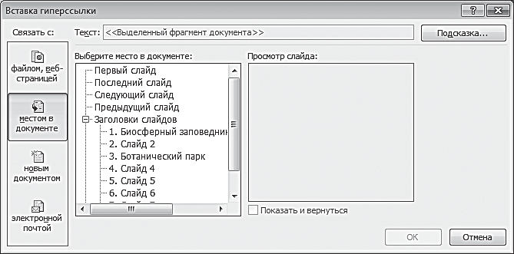
Рис. 5.22. Диалоговое окно Вставка гиперссылки при добавлении гиперссылки на другой слайд

- Выберите слайд, с которым хотите связать гиперссылку, и щелкните по нему. В области Просмотр слайда программа отобразит выбран- ный слайд.
- Щелкните по кнопке ОК диалогового окна Вставка гиперссылки, чтобы добавить на слайд созданную гиперссылку.

Создание гиперссылки на новый документ

Использование гиперссылок на новый документ дает возможность сразу перейти к созданию новой презентации или необходимого до- кумента во внешнем приложении. Прежде чем переходить к созданию гиперссылки, необходимо выбрать объект на слайде презентации, кото- рому она будет назначена.
Чтобы создать гиперссылку на другой слайд презентации, выполни- те следующие действия.
- Выделите объект на слайде, который вы решили использовать в ка- честве гиперссылки.
- Выберите один из способов вставки гиперссылки и откройте диало- говое окно Вставка гиперссылки.
- Щелкните по кнопке Новым документом (Create New Document) в группе Связать с (Link to). Вид диалогового окна Вставка гипер- ссылки изменится — появятся элементы управления, служащие для добавления гиперссылки на новый документ (рис. 5.23).
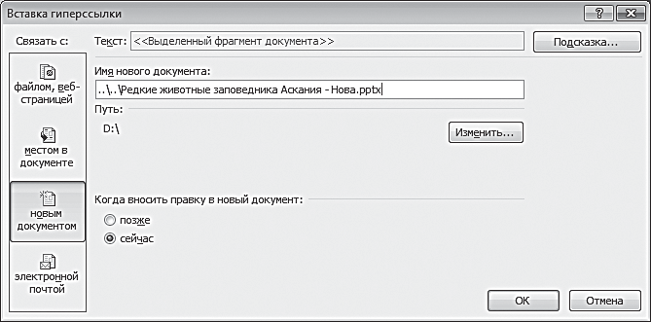
Рис. 5.23. Диалоговое окно Вставка гиперссылки при добавлении гиперссылки на новый документ

- Введите название нового документа в поле Имя нового документа
(Name of new document) диалогового окна Вставка гиперссылки.
- Щелкните по кнопке Изменить (Change) диалогового окна Вставка гиперссылки, чтобы указать путь к создаваемому файлу. Откроется диалоговое окно Создать документ (Create New Document). С его помощью создайте новый документ.
- Если вы хотите сразу перейти к заполнению созданного документа, установите флажок Сейчас (Edit the new document now) в группе

Когда вносить правку в документ (Edit the new document later). Если же в данный момент вы не собираетесь вносить информацию в доку- мент, установите флажок Позже (Edit the new document later).
- Щелкните по кнопке ОК диалогового окна Вставка гиперссылки, чтобы добавить на слайд созданную гиперссылку.

Создание гиперссылки на электронную почту

Использование гиперссылок на электронную почту позволит зри- телю быстро отправить вам письмо по электронной почте. Например, это может быть письмо с заказом на покупку, если презентация была посвящена новому продукту, который выпускает ваша фирма. Прежде чем переходить к созданию гиперссылки, необходимо выбрать объект на слайде презентации, которому она будет назначена.
Чтобы создать гиперссылку на электронную почту, выполните сле- дующие действия.
- Выделите на слайде объект, который решили использовать в каче- стве гиперссылки.
- Выберите один из способов вставки гиперссылки и откройте диало- говое окно Вставка гиперссылки.
- Щелкните по кнопке Электронной почтой (E-mail Address) в группе Связать с. Вид диалогового окна Вставка гиперссылки изменится — появятся элементы управления, служащие для добавления гипер- ссылки на электронную почту (рис. 5.24).
- Введите адрес электронной почты в поле Адрес эл. почты (E-mail address) диалогового окна Вставка гиперссылки.
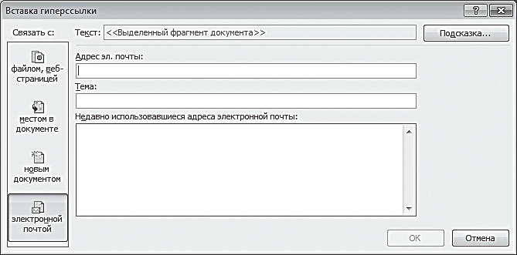
Рис. 5.24. Диалоговое окно Вставка гиперссылки при добавлении гиперссылки на электронную почту

- Укажите заголовок письма в поле Тема (Subject). Указание темы письма заранее может быть удобно — в этом случае при получении письма вы сразу поймете, что оно отправлено зрителем презента- ции.
- Щелкните по кнопке ОК диалогового окна Вставка гиперссылки, чтобы добавить на слайд созданную гиперссылку.
Если гиперссылка была создана на базе текстового объекта, текст изменит свой цвет и будет подчеркнут. При создании гиперссылки на основе графического объекта сам объект никак не изменится, но в режи- ме просмотра презентации Показ слайдов при наведении на него указа- тель изменит свою форму на изображение указывающей руки.
Для удобства пользователей, просматривающих презентацию Pow- erPoint самостоятельно, любую гиперссылку можно снабдить всплы- вающей подсказкой, описывающей ее действие. Для этого щелкните по кнопке Подсказка (Screen Tip) в правом верхнем углу диалогового окна Вставка гиперссылки. В открывшемся диалоговом окне Подсказка для гиперссылки (Set Hyperlink Screen Tip) в поле Текст подсказки (Screen Tip text) введите нужный текст (рис. 5.25).
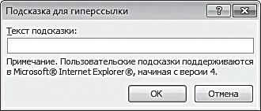
Рис. 5.25. Диалоговое окно Подсказка для гиперссылки

Чтобы увидеть действие гиперссылки и всплывающую подсказку, перейдите в режим просмотра презентации Показ слайдов. Для этого щелкните по кнопке в строке состояния. Чтобы увидеть подсказку, наведите на гиперссылку указатель мыши; для перехода по гиперссылке щелкните по ней.
Если вам необходимо отредактировать гиперссылку, щелкните пра- вой кнопкой мыши по объекту, которому она назначена, и в контекстном меню выберите команду Изменить гиперссылку (Edit Hyperlink). От- кроется диалоговое окно Вставка гиперссылки для внесения необходи- мых изменений. Чтобы удалить гиперссылку, щелкните правой кнопкой мыши по объекту, которому ее назначили, и в контекстном меню выбе- рите команду Удалить гиперссылку (Remove Hyperlink).

В этой главе мы познакомились с приемами создания текстовых по- лей и возможностями редактирования текста на слайдах презентации в программе PowerPoint 2010. Были описаны различные способы работы с текстом: от создания на слайде текстового поля до создания фигурных надписей с помощью экспресс-стилей. Теперь вы сможете не только вве- сти на слайд текст, но и создать из него маркированный, нумерованный и даже многоуровневый список, а также выровнять текст в поле и за- дать междустрочный интервал по своему желанию. Кроме того, мы по- знакомились с возможностями использования гиперссылок на слайдах презентации.

Глава 6 РАБОТА С ТАБЛИЦАМИ

Зачастую просто необходимо создать в презентации таблицу для бо- лее удобного отображения информации. В этой главе как раз и пойдет речь о работе с таблицами в программе Microsoft PowerPoint 2010.
После прочтения главы вы узнаете, как выполнять следующие дей- ствия:
  - создавать таблицы в Microsoft PowerPoint 2010;
  - вводить данные в таблицы;
  - разбивать и объединять таблицы;
  - изменять размеры таблиц;
  - рисовать таблицы вручную;
  - форматировать таблицы.
Мы также расскажем о различных хитростях и трюках в работе с та- блицами. Ничего сложного при прочтении главы вам встретиться не должно, но рекомендуем внимательно изучить весь приведенный мате- риал. Для закрепления полученных навыков и для лучшего понимания материала используйте полученные знания на практике. В будущем они могут вам помочь при создании собственных презентаций.

Создание таблиц разными способами
В Microsoft PowerPoint 2010 есть три способа создания таблицы. Первый и второй способы похожи друг на друга и просты в использова- нии. Третий способ использует функции программы Microsoft Excel, то есть в слайд добавляется таблица Excel.
Первый способ является самым быстрым и рассчитан на создание таблиц размером не более чем 108 ячеек. Чтобы создать новую табли- цу, выполните следующие действия.

  - Выберите вкладку Вставка в ленте управления. Щелкните по кноп- ке Таблица (Table) группы Таблицы (Tables). В появившемся меню обратите внимание на клетки. Наведя указатель мыши на одну из них, вы увидите, как меняется надпись над группой этих клеток (на- пример, Таблица 75). Клетки, которые выделяются оранжевым цветом, — это примерная структура будущей таблицы, то есть коли- чество столбцов и строк.
  - Чтобы выбрать нужный размер, выделите указателем мыши нужное количество клеток и щелкните по завершающей клетке. Таблица по- явится в слайде.
Второй способ также прост, но если в первом способе максимальный размер таблицы составлял 108 ячеек, то во втором он увеличивается до 7575 ячеек.
Чтобы создать новую таблицу вторым способом, выполните следую- щие действия.
- На вкладке Вставка ленты инструментов щелкните по кнопке Та- блица группы Таблицы. Появится меню.
- В появившемся меню выберите пункт Вставить таблицу (Insert table).
- В появившемся диалоговом окне укажите размеры будущей табли- цы. Для этого в поле Число столбцов (Number of columns) введите количество столбцов, а в поле Число строк (Number of rows) — коли- чество строк будущей таблицы.
- Щелкните по кнопке ОК. Таблица появится в слайде (рис. 6.1).
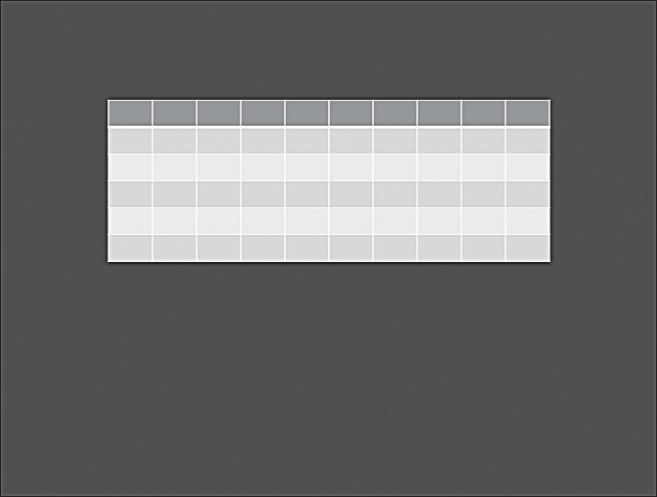
Рис. 6.1. Новая таблица создана и вставлена в слайд

Третий способ использует функции приложения Microsoft Excel. Если раньше таблица создавалась средствами Microsoft PowerPoint 2010, то в этом способе в слайд добавляется таблица Excel.
Чтобы создать в слайде таблицу Excel.
- Щелкните по ярлыку вкладки Вставка ленты инструментов. Щел- кните по кнопке Таблица в группе Таблицы.
- В появившемся меню щелкните по кнопке Таблица Excel (Excel Spreadsheet). В слайд будет добавлена новая таблица Excel.

Ввод данных в таблицу
Создав новую таблицу, можно приступать к заполнению ячеек дан- ными.
Чтобы ввести данные в одну из ячеек таблицы, выполните следую- щие действия.
- Щелкните по одной из ячеек таблицы. Таблица выделится, а в ячей- ке появится текстовый курсор.
- Введите данные. После ввода данных щелкните по пустому месту слайда или по другой ячейке таблицы.
Во время ввода данных в ячейки таблицы на ленте управления автома- тически открывается вкладка Главная. Используя элементы управления группы Шрифт, вы можете изменить шрифт введенного текста (рис. 6.2).
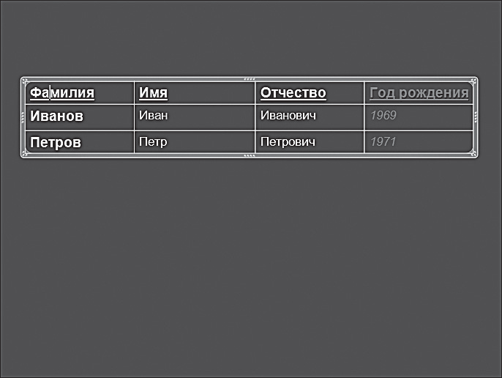
Рис. 6.2. Таблица, заполненная данными

Чтобы изменить нужную часть текста.
  - Выделите ячейку таблицы с текстом. Для выделения одного слова дважды щелкните по нему. Для выделения всего содержимого ячей- ки трижды щелкните по любому из слов в ячейке. Чтобы выделить часть текста в ячейке, установите указатель мыши перед символом, с которого хотите начать выделение. Удерживая левую кнопку мыши, переместите указатель к символу, на котором хотите завершить вы- деление. Отпустите кнопку мыши.
  - Щелкните по нужной кнопке в группе Шрифт вкладки Главная лен- ты инструментов:
— выделение текста полужирным начертанием; — выделение текста курсивом;
— выделенный текст подчеркивается;
— к выделенному тексту добавляется тень; — выделенный текст зачеркивается;
— увеличить размер шрифта; — уменьшить размер шрифта;
— убрать форматирование в выделенном тексте.
Также в этой группе есть раскрывающиеся списки, выбор пунктов в которых изменяет форматирование выбранного текста. Раскрываю- щийся список слева в группе Шрифт отвечает за выбор шрифта. Рас- крывающийся список, находящийся правее, отвечает за размер шрифта. Чем больше значение, тем крупнее шрифт в тексте. В раскрывающемся списке выбирается цвет текста.

Разбиение и объединение ячеек
В некоторых случаях одну ячейку таблицы нужно разбить на не- сколько или несколько ячеек объединить в одну (рис. 6.3).
Чтобы разбить ячейку таблицы на несколько ячеек, выполните сле- дующие действия.
- Перейдите в режим редактирования таблицы, щелкнув по любой ее части.

- Выделите ячейки, которые хотите разбить. Если это одна ячейка, просто щелкните по ней. Если несколько — щелкнув по ячейке, с ко- торой хотите начать, перетащите указатель мыши на ячейку, в кото- рой должно закончиться выделение. Отпустите кнопку мыши. Вы- деленные ячейки примут темно-синий цвет.
- Щелкните правой кнопкой мыши по выделенным ячейкам.
- В появившемся контекстном меню выберите пункт Разбить ячейки
(Split cells). Откроется соответствующее диалоговое окно.
- В поле ввода Число столбцов (Number of columns) данного диало- гового окна введите число столбцов, на которое хотите разбить вы- бранную ячейку, а в поле ввода Число строк (Number of rows) — чис- ло строк. Щелкните по кнопке ОК.
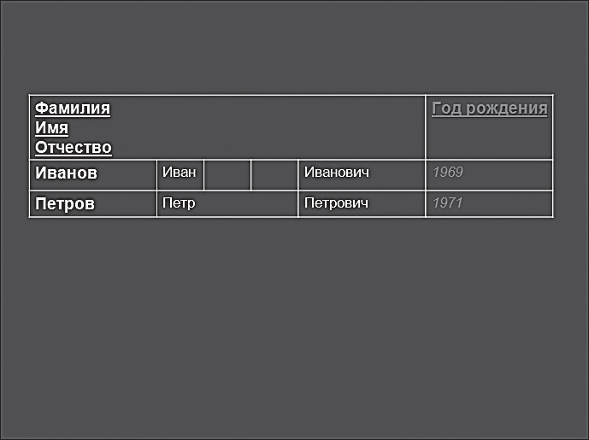
Рис. 6.3. Пример объединения и разбиения ячеек

Чтобы объединить несколько ячеек таблицы в одну, выполните сле- дующие действия.
- Перейдите в режим редактирования таблицы. Для этого щелкните по любой части таблицы.
- Выделите ячейки, которые требуется объединить. Выделенные ячей- ки примут темно-синий цвет.
- Щелкните правой кнопкой мыши по выделенным ячейкам, чтобы открыть контекстное меню.
- В появившемся контекстном меню выберите пункт Объединить ячейки (Merge cells).

Изменение размеров таблицы
Часто при завершении ввода данных размеры таблицы оказываются слишком маленькими или большими. Если вас не устраивают получив- шиеся размеры, измените их. Сделать это достаточно просто.
Чтобы изменить размеры таблицы, выполните следующие дей- ствия.
  - Перейдите в режим редактирования таблицы. Для этого щелкните по любой ее части.
  - Обратите внимание, что в центре границ таблицы есть четыре не- больших маркера. Наведите на эти маркеры указатель мыши — его вид изменится. Указатель информирует вас, в какие стороны можно изменять размеры таблицы (например, вид указателя показывает, что изменить размер можно либо вверх, либо вниз). Подобные мар- керы есть также в углах таблицы.
  - Захватите один из таких маркеров и переместите указатель мыши в одном из указанных направлений. Размеры таблицы будут изме- няться.
  - Изменив размер таблицы, отпустите кнопку мыши.
Для изменения размеров ячеек таблицы следует:
- Перейти в режим редактирования таблицы. Для этого щелкните по любой части таблицы.
- Навести указатель мыши на границу ячейки, размер которой вы хо- тите изменить. Обратите внимание, что указатель мыши изменится, информируя вас, в какие стороны можно изменять размеры ячейки таблицы.
- Удерживая левую кнопку мыши, переместить указатель в одном из указанных направлений. Появится синяя пунктирная линия, пока- зывающая, где будет размещена изменяемая граница (рис. 6.4).
- Изменив размер ячейки таблицы до нужного размера, отпустить кнопку мыши. При необходимости повторите операцию с другими ячейками таблицы.
Существуют и другие варианты изменения размеров таблицы и ее ячеек, например.
- Перейдите в режим редактирования таблицы. Для этого щелкните по любой ее части.

- На ленте управления выберите вкладку Макет (Layout).
- В группе Размер таблицы (Table Size) ленты управления укажите в поле Высота (Height) значение высоты таблицы, а в поле Ширина (Width) — значение ширины таблицы.
- Чтобы изменить размеры с сохранением пропорций таблицы, уста- новите флажок Сохранить пропорции (Look Aspect Ratio), располо- женный ниже.
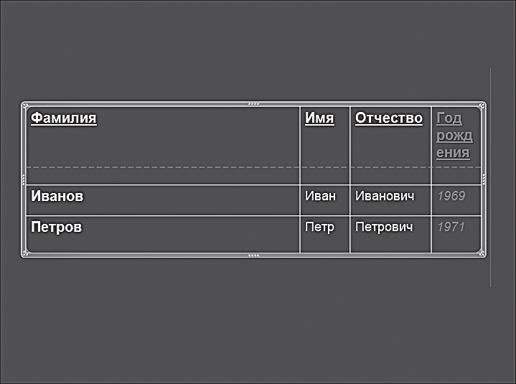
Рис. 6.4. Изменение размера строки таблицы

Чтобы изменить размер ячейки таблицы, выполните следующие действия.
- Щелкните по ячейке, размеры которой хотите изменить.
- В группе Размер ячейки (Cell Size) вкладки Макет ленты управле- ния укажите в поле Высота нужную высоту строк, а в поле Шири- на — нужную ширину столбцов.
Вы также можете выровнять ширину столбцов или высоту строк.
- Перейдите в режим редактирования таблицы, щелкнув по любой ее части.
- В группе Размер ячейки вкладки Макет ленты управления щелк- ните по кнопке Выровнять ширину столбцов (Distribute Columns). Ширина между столбцами таблицы будет равномерно распределена.
- Щелкните по кнопке Выровнять высоту строк (Distribute Rows). Вы- сота между строками таблицы также будет равномерно распределена.

Рисование таблицы вручную
Помимо автоматического создания таблицы, вы можете нарисовать таблицу с любым количеством столбцов и строк. Для этого следуйте ша- гам, описанным ниже.
  - На вкладке Вставка ленты управления щелкните по кнопке Таблица
в группе Таблицы.
  - В появившемся меню выберите пункт Нарисовать таблицу (Draw Table). Указатель мыши изменится.
  - Удерживая кнопку мыши, нарисуйте указателем основу создаваемой таблицы на слайде. Созданная основа автоматически выделится, а на ленте управления откроется вкладка Конструктор (Design). Эта вкладка появляется только при редактировании таблицы.
  - Щелкните по кнопке Нарисовать таблицу группы Нарисовать гра- ницы (Draw Borders) ленты инструментов.
  - Нарисуйте указателем мыши нужные линии в таблице, образуя строки и столбцы.
  - Чтобы закончить работу с таблицей, щелкните по пустому месту слайда.
Во время рисования таблицы вы также можете изменять цвет пера, толщину и тип границы (рис. 6.5).
- На ленте управления выберите вкладку Конструктор.
- В группе Нарисовать границы расположены три раскрывающихся списка:
  - в верхнем списке можно выбрать тип границы. Для этого отметь- те пункт списка с изображением границы или пункт Нет границы (No Borders), чтобы использовать обычный разделитель ячеек;
  - ниже располагается раскрывающийся список для выбора толщи- ны границы. Доступен он, только если вы выбрали один из типов границы. Чтобы изменить толщину границы, отметьте в раскры- вающемся списке пункт с указанием толщины и изображением границы;
  - раскрывающийся список Цвет пера (Pen color) позволяет вы- брать цвет пера. Щелкните по данному списку и выберите любой цвет пера. Если ни один из цветов вас не устраивает, активируйте

опцию Другие цвета границы (More Border Colors) и укажите любой оттенок.
Часто после рисования таблицы остаются ненужные строки или столбцы. Их можно удалить. Для этого выполните следующие дей- ствия.
- Перейдите в режим редактирования таблицы, щелкнув по любой ее части.
- Щелкните правой кнопкой мыши по ячейке ненужной строки или столбца.
- В появившемся контекстном меню выберите пункт Удалить строки (Delete rows), если вы удаляете строку, или Удалить столбцы (Delete columns), если хотите удалить столбец.
Возможно также удаление ненужных границ таблицы.
- Перейдите в режим редактирования таблицы.
- На ленте управления выберите вкладку Конструктор и щелкните по кнопке Ластик (Eraser). Обратите внимание, что указатель мыши примет вид ластика.
- Установите указатель мыши на границу, которую хотите удалить, и выполните щелчок. Граница будет удалена.
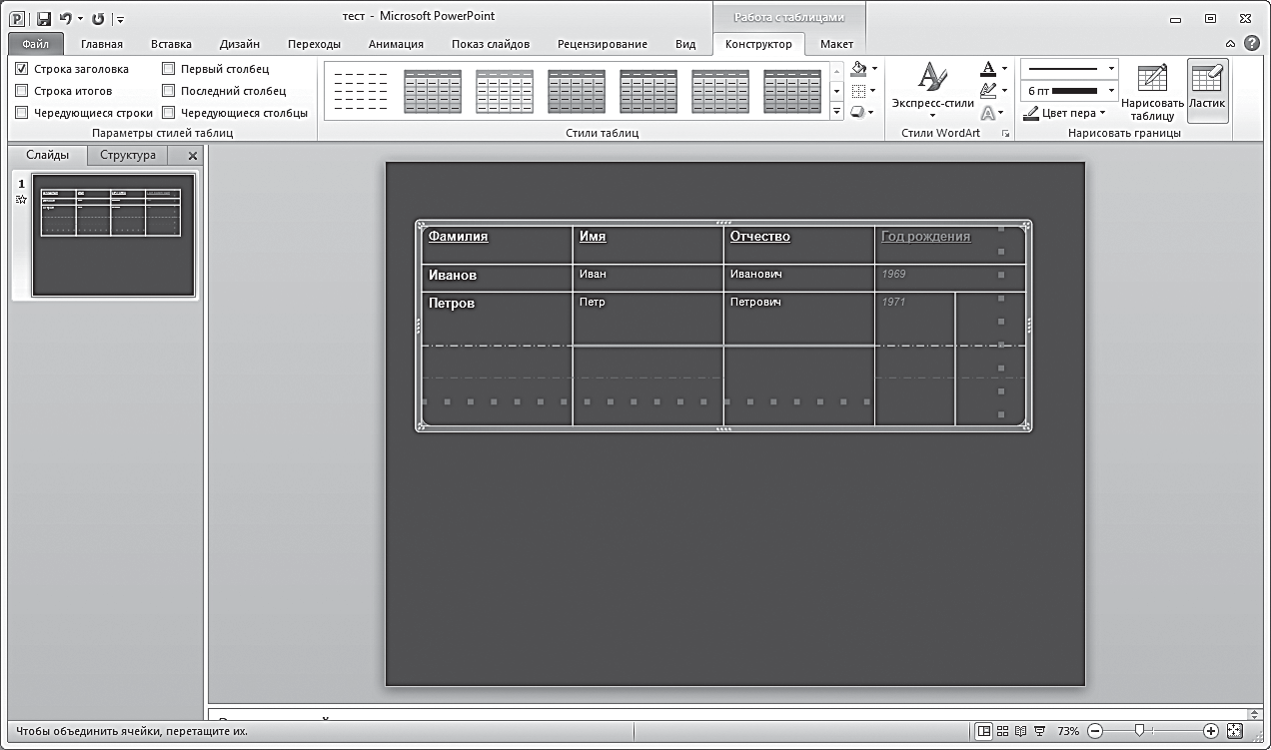
Рис. 6.5. Применение границ разного типа, толщины и цвета

Чтобы удалить границы нескольких ячеек, нужно, удерживая кноп- ку мыши, провести указателем по границам, которые требуется удалить. Выбранные границы будут выделены синим цветом. После выбора не- нужных границ отпустите кнопку мыши.

Форматирование таблиц
Чтобы придать таблице презентабельный вид, ячейки в таблице, а также их содержимое можно отформатировать. Например, повернуть текст на 90°, чтобы уместить его в высокой и узкой ячейке.
Чтобы изменить направление текста в ячейке таблицы, выполните следующие действия.
  - Щелкните по ячейке таблицы, направление текста в которой требу- ется изменить.
  - На вкладке Макет щелкните по кнопке Направление текста (Text Directions).
  - В появившемся меню выберите пункт с нужным направлением тек- ста. Направление текста в ячейке будет изменено.
Помимо этого, можно изменить расположение текста в таблице. Для этого выполните следующие действия:
- Выделите форматируемые ячейки таблицы.
- На вкладке Макет щелкните по кнопке:
— чтобы выровнять текст по левому краю; — чтобы выровнять текст по центру;
— чтобы выровнять текст по правому краю; — чтобы выровнять текст по верхнему краю; — чтобы выровнять текст по вертикали;
— чтобы выровнять текст по нижнему краю. Расположение текста в таблице изменится.
Можно применять различные стили таблицы.
- Перейдите в режим редактирования таблицы, щелкнув по любой ее части.

- На ленте управления выберите вкладку Конструктор.
- В группе Стили таблиц (Table Styles) выберите один из стилей, щелкнув по его изображению. Используйте кнопки прокрутки для просмотра стилей таблицы или щелкните по кнопке для отобра- жения всего списка стилей. Стиль таблицы изменится.
- В группе Параметры стилей таблиц (Table Style Options) установи- те флажки параметров стиля таблицы по выбору:
- Строка заголовка (Header Row) — отображение или скрытие строки заголовка в таблице. Строкой заголовка считается верх- няя строка таблицы, которая форматируется особым образом;
- Строка итогов (Total Row) — применение особого форматиро- вания к последней строке таблицы. Применимо в таблицах, где в последней строке указан итог чего-либо (например, итоговая сумма в квитанции);
- Чередующиеся строки (Banded Rows) — отображение череду- ющихся строк, при котором четные строки отформатированы иначе, чем нечетные. Такое чередование облегчает восприятие таблицы;
- Первый столбец (First Column) — применение особого форма- тирования к первому столбцу таблицы;
- Последний столбец (Last Column) — применение особого фор- матирования к последнему столбцу таблицы;
- Чередующиеся столбцы (Banded Columns) — отображение че- редующихся столбцов, при котором четные столбцы отформати- рованы иначе, чем нечетные. Такое чередование облегчает вос- приятие таблицы.
Для улучшения восприятия данных в таблице можно изменить цвет фона выделенного текста или абзаца (рис. 6.6).
- Перейдите в режим редактирования таблицы, щелкнув по любой ее части.
- На ленте управления выберите вкладку Конструктор.
- В группе Стили таблиц в раскрывающемся списке Заливка (Shad- ing) выберите цвет фона или один из следующих пунктов:
  - Другие цвета заливки (More Fill Colors) — открывает диалого- вое окно, в котором можно выбрать абсолютно любой оттенок;

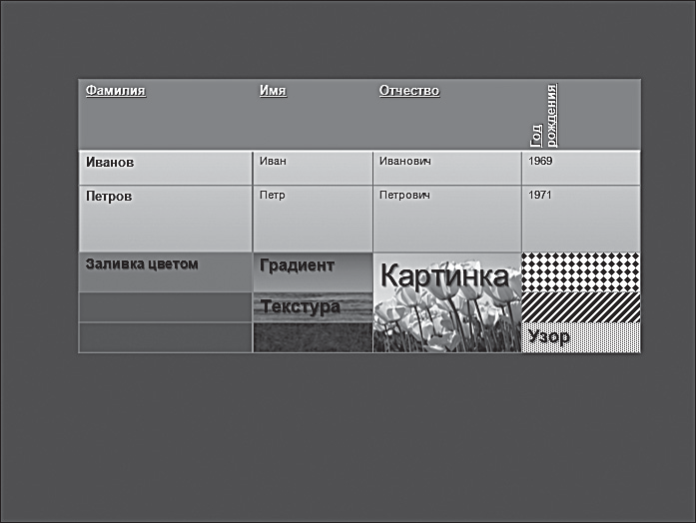
Рис. 6.6. Различное фоновое оформление ячеек таблицы

    - Рисунок (Picture) — позволяет в качестве фона использовать гра- фическое изображение. Открывает диалоговое окно, в котором нужно выбрать графический файл и щелкнуть по кнопке Открыть;
    - Градиентная (Gradient) — дает возможность залить фон градиен- том. В раскрывающемся меню выберите один из предоставлен- ных градиентов или создайте свой вариант, активировав пункт Другие градиентные заливки (More Gradient). Откроется диа- логовое окно, в котором можно создать любой градиент на свой вкус. Подробнее об этом мы поговорим ниже. Чтобы удалить градиент, выберите пункт Нет градиента (No Gradient);
    - Текстура (Texture) — позволяет залить фон текстурой. В раскры- вающемся меню выберите одну из предоставленных текстур или создайте свою текстуру, выбрав пункт Другие текстуры (More Tex- tures). Откроется диалоговое окно, о котором мы поговорим ниже;
    - Фон таблицы (Table Background) — позволяет залить остальной фон таблицы одним цветом. В раскрывающемся меню выберите цвет или активируйте пункт Нет заливки (No Fill).
Вернемся к диалоговому окну, которое появляется при выборе пунк- тов Другие градиентные заливки и Другие текстуры. Это диалоговое окно Формат фигуры, в котором можно создать заливку фона с исполь- зованием большего количества настроек. В верхней части окна располо- жен переключатель. Установив его в одно из положений, вы измените содержимое остальной части окна:

  - Нет заливки (No fill) — позволяет убрать заливку фона, если она была назначена;
  - Сплошная заливка (Solid fill) — дает возможность выбрать залив- ку фона одного цвета. Цвет выбирается в раскрывающемся списке Цвет, ползунковым регулятором Прозрачность (Transparency) устанавливается прозрачность фона, которую также можно указать в процентах в поле справа;
  - Градиентная заливка (Gradient fill) — позволяет осуществить за- ливку фона градиентом оттенков (рис. 6.7). Градиент — это вид за- ливки, в которой задаются два или более цветов, а также прозрач- ность в определенных точках заливки. Вследствие этого получается плавный переход из одного цвета в другой. В раскрывающемся спи- ске Название заготовки (Preset colors) выберите шаблон градиента, в раскрывающемся списке Тип (Type) — тип градиента, а в раскры- вающемся списке Направление (Direction) — направление пере- хода цветов в градиенте. В поле ввода со счетчиком Угол (Angle) укажите, под каким углом должны располагаться переходы цветов в градиенте. На полосе Точки градиента (Gradient stops) располо- жите маркеры и укажите цвета градиента. Для добавления нового маркера щелкните по кнопке . Новый маркер на полосе обозна-
чается как , причем в нем указан цвет градиента. Для изменения
цвета маркера щелкните по нему и выберите цвет в раскрывающем- ся списке Цвет. Ниже можно указать яркость и прозрачность цвета в полях Яркость (Brightness) и Прозрачность (Transparency). Для удаления маркера щелкните по нему, а затем — по кнопке ;
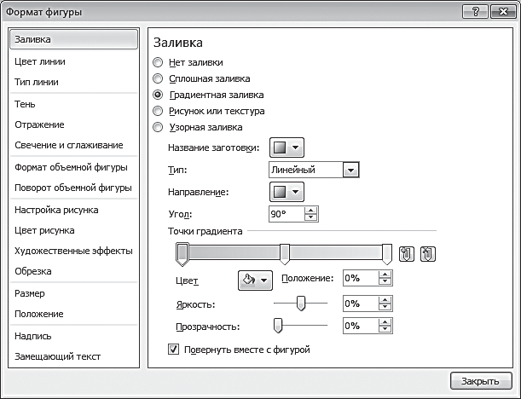
Рис. 6.7. Диалоговое окно Формат фигуры

    - Рисунок или текстура (Picture or texture fill) — это положение пе- реключателя позволяет выбрать в качестве заливки рисунок или текстуру. Вы можете выбрать одну из стандартных заливок в рас- крывающемся списке Текстура (Texture) или вставить свой рису- нок. В последнем случае щелкните по кнопке Файл, в появившемся диалоговом окне выберите рисунок и щелкните по кнопке Открыть. Если в буфере обмена находится изображение, щелкните по кноп- ке Буфер обмена для добавления ранее скопированного рисунка. Щелкните по кнопке Картинка (ClipArt) для добавления одной из стандартных картинок Microsoft Office. В группе элементов Про- зрачность выберите прозрачность выбранной картинки. Также вы можете детально настроить параметры мозаики и по желанию по- вернуть изображение;
    - Узорная заливка (Pattern fill) — позволяет выбрать в качестве за- ливки узор. Выберите один из 48 узоров. В раскрывающемся списке Цвет переднего плана (Foreground Color) определяется цвет перед- него плана узора, а в списке Цвет фона (Background Color) — отте- нок фона узора.
Также можно использовать различные стили WordArt. WordArt — это коллекция стилей текста, которые можно добавлять в докумен- ты Microsoft Office. Чтобы изменить текст в таблице под стилизацию WordArt.
- Перейдите в режим редактирования таблицы, щелкнув по любой ее части.
- Выделите текст, который хотите изменить. Выделенный текст будет оформлен синим полупрозрачным цветом.
- На вкладке Конструктор щелкните по кнопке Экспресс-стили
в группе Стили WordArt.
- В появившемся меню выберите понравившийся стиль WordArt. Вы- деленный текст изменится.
При выборе стилей WordArt рекомендуется увеличить шрифт изме- няемого текста, так как применение стилей WordArt к тексту с мелким шрифтом приводит к плохому восприятию текста.
К таблице можно применить различные эффекты, делая ее более красивой визуально (рис. 6.8). Мы рассмотрим рельефность ячеек, тени и отражение таблицы.

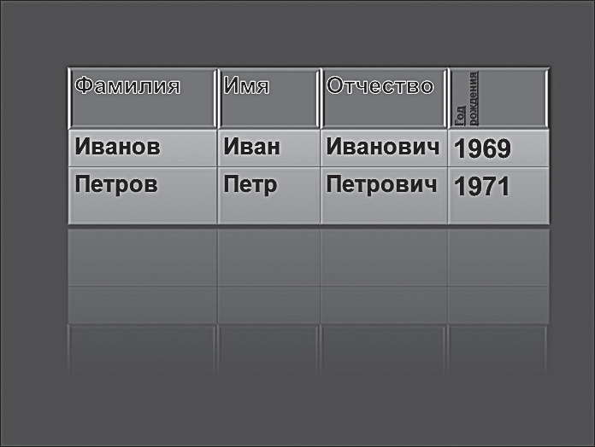
Рис. 6.8. Применение форматирования таблицы и стилей WordArt

Чтобы применить к ячейке или ячейкам эффект рельефности, вы- полните следующие действия.
- Щелкните по ячейке таблицы, к которой хотите применить эффект рельефности. Чтобы применить эффект к нескольким ячейкам од- новременно, выделите их. Выделенные ячейки окрасятся в темно- синий цвет.
- На вкладке Конструктор раскройте список Эффекты (Effects).
- Выберите пункт Рельефная ячейка (Cell Bevel), а затем — один из вари- антов рельефа ячейки. Чтобы посмотреть, как будет выглядеть рельеф выбранной ячейки, наведите указатель мыши на один из вариантов.
Чтобы применить к таблице эффект тени, на вкладке Конструктор в меню Эффекты выберите пункт Тень (Shadow), а затем — один из ва- риантов эффекта тени. Чтобы посмотреть, как будет выглядеть эффект тени на самой таблице, достаточно установить указатель мыши на по- нравившийся вариант.
Чтобы применить к таблице эффект отражения, на вкладке Кон- структор в меню Эффекты выберите пункт Отражение (Reflection), а затем — один из вариантов отражения таблицы. Чтобы посмотреть, как будет выглядеть эффект отражения на самой таблице, наведите указа- тель мыши на любой из вариантов.
Таким образом, вы можете размещать на слайдах программы Power- Point таблицы и форматировать их по своему вкусу.

Глава 7 ИЛЛЮСТРАЦИИ В ПРЕЗЕНТАЦИИ
POWERPOINT 2010

В этой главе приводятся рекомендации по графическому оформле- нию презентации, добавлению изображений и иллюстраций, делающих информацию более наглядной и интересной. Вы научитесь вставлять на слайды презентации не только фотографии и рисунки из файлов, но и декоративные надписи, водяные знаки, схемы и диаграммы для нагляд- ного представления информации.

ПРИМЕЧАНИЕ
По принятой в программе PowerPoint терминологии иллюстрации и изображения являются различными объектами. К группе Изо- бражения (Images) относятся фотографии, отсканированные до- кументы, снимки экрана компьютера, а также рисунки, созданные с использованием программ компьютерной графики. Щелкнув по кнопке Картинка (ClipArt) на вкладке Вставка, а затем, установив флажок Включить контент сайта Оffice.com (Include Office.com content) на появившейся панели, можно получить доступ к коллек- ции изображений на сайте Office.com. Здесь вы найдете не только рисунки и фотографии, но и видеофайлы и звуки. Иллюстрации (Illustrations), согласно принятой терминологии, — это диаграммы и схемы для более наглядного представления информации. Иллю- страции формируются при помощи специальных программ, напри- мер SmartArt. К иллюстрациям относятся также Фигуры, вставлен- ные из стандартной коллекции.

Рассмотрим работу с изображениями и иллюстрациями на примере презентации, создаваемой нами с использованием шаблона Классиче- ский фотоальбом (Classic Photo Album).
Если вы еще не создали файл презентации, сделайте это сейчас.
  - Выполните команду Файл  Создать  Образцы шабло- нов  Классический фотоальбом (File  New  Templates  Clas-

sic Photo Album). В правой части экрана отобразится миниатюр- ное изображение первого слайда презентации и кнопка Создать (Create).
  - Щелкнув по кнопке Создать, завершите операцию. На рисунке 7.1 изображено окно презентации, созданной с использованием шаблона.
Чтобы оформить слайд в созданной презентации, рассмотрим, как добавить на него изображение.
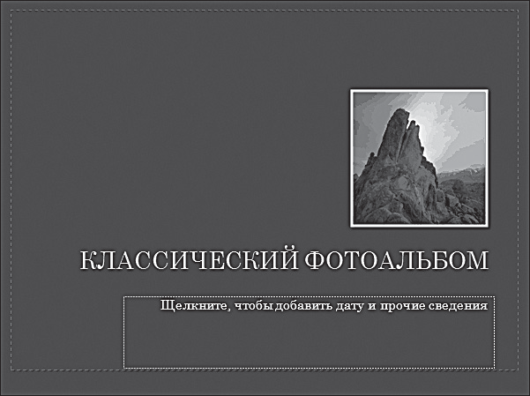
Рис. 7.1. Окно презентации, созданной с использованием шаблона
Классический фотоальбом

Фотографии и рисунки в презентации
В этом разделе рассматриваются наиболее простые действия с фото- графиями: добавление готовых изображений на слайды презентации. Необходимо отметить, что можно не только вставлять графические файлы на страницы презентации, но и редактировать их. Изображения можно также создавать в процессе работы над презентацией.

Вставка фотографий и рисунков

Вначале рассмотрим добавление изображений на слайды презента- ции, созданной с использованием шаблона.
Если на слайде присутствуют исходные изображения, их следует удалить. Щелкните по исходному изображению и удалите его нажа- тием клавиши Delete. Останется пустая рамка для вставки рисунка (рис. 7.2).

Чтобы вставить готовое изображение из файла, выполните следую- щие действия.
    - Щелкните по ярлыку рисунка в центральной части прямоугольни- ка, ограниченного рамкой. Откроется окно Вставка рисунка (Insert picture). В этом окне можно просматривать содержимое папок ком- пьютера.
    - Выбрав нужный файл, щелкните по кнопке Вставить. Соответ- ствующее изображение появится на слайде в рамке. Если пропор- ции вставленного изображения не совпадают с пропорциями рамки, края изображения будут автоматически обрезаны.
Таким способом можно быстро заполнить страницы презентации фотографиями.
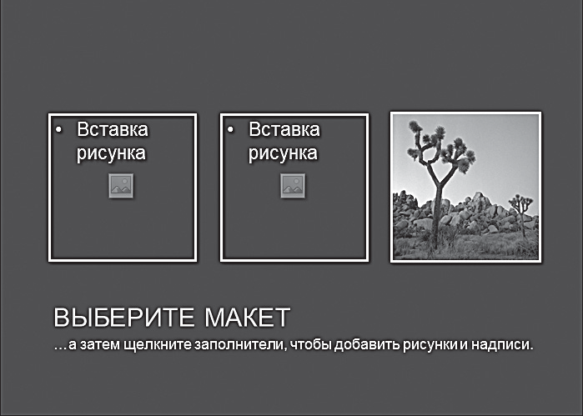
Рис. 7.2. Один из слайдов презентации, созданной по шаблону. Удалены два исходных изображения

При вставке изображения произвольного размера на пустой слайд презентации выполните следующие действия.
- На вкладке Вставка в группе Изображения щелкните по кнопке Ри- сунок (Picture). Откроется окно Вставка рисунка.
- Выбрав нужный файл, щелкните по кнопке Вставить. На странице появится изображение.
Перемещая маркеры, изображение можно уменьшить или увели- чить, а также при помощи мыши переместить в подходящую позицию на слайде.

Изображения из интернет-коллекции (клипарты)

Программа PowerPoint предоставляет возможность использования богатой коллекции фотографий, рисунков и объектов мультимедиа, на- ходящихся на сайте Office.com. Эти объекты принято называть клипар- тами. В английском интерфейсе программы PowerPoint 2010 использу- ется название ClipArt, в русском — название Картинка. В этом разделе рассматривается процесс вставки изображений и фотографий из кол- лекции Office.com.
- На вкладке Вставка в группе Изображения щелкните по кнопке
Картинка. Откроется одноименная панель.
- На панели Картинка установите флажок Включить контент сайта Office.com.
- В поле ввода Искать (Search for) введите ключевые слова на язы- ке интерфейса. Если язык интерфейса — русский, вводите ключе- вые слова на русском языке (например, «пейзаж», «море, яхта»). Если язык интерфейса английский, вводите ключевые слова по- английски. В раскрывающемся списке Выбранные типы файлов мультимедиа (Results should be) установите флажки Иллюстрации и Фотографии (Photographs).
- Щелкните по кнопке Начать. В окне панели появятся изображения, свойства которых удовлетворяют условиям поиска. Щелкнув по изображению, вставьте его на слайд (рис. 7.3).
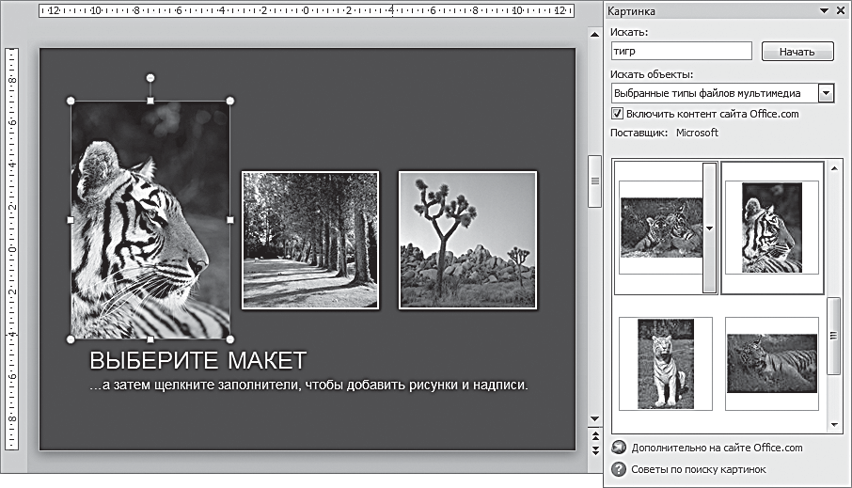
Рис. 7.3. Вставка изображений на слайд

Редактирование изображений

Программа PowerPoint 2010 позволяет обрабатывать добавляемые изображения: кадрировать, менять яркость, цветовую гамму, имитиро- вать различные художественные стили. Чтобы скорректировать изобра- жение, выполните следующие действия.
  - Щелкните по изображению. Откроется группа вкладок Работа с изображениями (Picture Tools) с активной вкладкой Формат.
  - В группе Изменение (Adjust) щелкните по кнопке Коррекция (Cor- rections). В открывшемся списке можно выбрать подходящий вари- ант в группах Настройка резкости (Sharpen and Soften) и Яркость и Контрастность (Brightness and Contrast) — рис. 7.4. Щелкните по выбранному варианту.
  - В группе Изменение щелкните по кнопке Цвет. В открывшемся спи- ске можно выбрать подходящий вариант в группах Насыщенность цвета (Color Saturation), Оттенок цвета (Color Tone) и Перекрасить (Recolor).
  - В раскрывающемся списке Художественные эффекты (Artistic Ef- fects) выберите вариант стилизации изображения (например, гра- вюра, мозаика, набросок мелом и другие варианты). Щелкните по подходящему варианту.
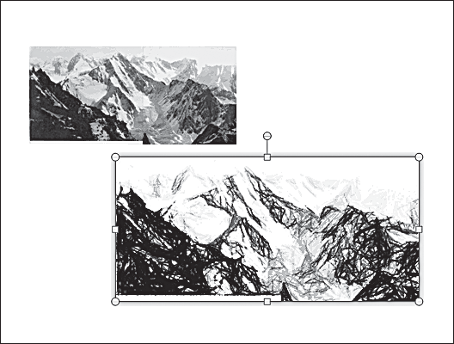
Рис. 7.4. Исходное и отредактированное изображения

Возможности коррекции изображений особенно полезны, когда в презентации нужно использовать фотографии невысокого качества. Изображение можно значительно улучшить, используя инструменты, предоставляемые программой PowerPoint 2010.

Художественные эффекты

Рассмотрим применение художественных эффектов на примере кор- рекции фотоизображения низкого качества (см. рис. 7.4). На рисунке показано исходное изображение (вверху) и преобразованное изображе- ние (внизу). Для редактирования изображения выполните следующие действия.
- Чтобы выделить изображение, дважды щелкните по нему. Откроет- ся группа вкладок Работа с изображениями с активной вкладкой Формат.
- В группе Изменение щелкните по кнопке Коррекция.
- В раскрывшемся списке выберите пункт Параметры коррекции рисунка (Picture Corrections Options). Откроется диалоговое окно Формат рисунка (Format Picture) с активной вкладкой Настрой- ка рисунка (Format Picture). Ползунковые регуляторы Настройка резкости (Soften), Яркость (Brightness) и Контрастность (Contrast) предоставляют возможность настроить изображение. В примере по- вышена контрастность, увеличена резкость.
- В группе Изменение щелкните по кнопке Художественные эффек- ты (Artistic Effects). Раскроется список с шаблонами применения художественных эффектов.
- Перемещая указатель мыши с одного варианта на другой, наблюдай- те, как преображается изображение. Щелкните по миниатюре вы- бранного варианта. В данном примере выбран вариант художествен- ного эффекта Штриховка карандашом (Pencil Grayscale).
- Для дополнительной настройки изображения выберите пункт Па- раметры художественных эффектов. На вкладке Художественные эффекты откроется диалоговое окно Формат рисунка. Для эффек- та Штриховка карандашом доступны элементы управления Размер карандаша (Pencil Size) и Прозрачность (Transparency). Ползун- ковые регуляторы и поля ввода со счетчиком позволяют подобрать толщину и прозрачность штрихов. Применение художественного эффекта в данном случае дополним выбором цвета.
- В группе Изменение щелкните по кнопке Цвет. Откроется список с шаблонами эффектов.
- В соответствии с характером изображения выберите цветовое реше- ние. Щелкните по выбранному варианту.

Для дополнительной коррекции цветового решения воспользуйтесь имеющимся в списке пунктом Параметры цвета рисунка (Picture Color Options). Щелкнув по этому элементу, вы откроете диалого- вое окно Формат рисунка. При помощи ползунковых регуляторов Насыщенность (Saturation) и Температура (Temperature) добейтесь оптимального цветового решения.
Чтобы изображение выглядело более эффектно, можно подобрать для него экспресс-стиль.
- На вкладке Формат раскройте список Экспресс-стили. Вы увиди- те примеры различных стилей оформления. Для приведенного на рис. 7.4 изображения выбран стиль Прямоугольник с тенью по цен- тру (Center Shadow Rectangle).
Если результат редактирования вас не удовлетворил, можно вер- нуться к исходному варианту. Для этого достаточно щелкнуть по кнопке Сброс параметров рисунка (Reset Picture) на вкладке Формат.
Применение различных художественных эффектов позволяет до- биться оригинальных результатов, улучшить качество изображения, но может и не привести к желаемому результату. Чем выше качество ис- ходной фотографии, тем осторожнее следует ее редактировать.

Назначение рамок для изображений

Для повышения выразительности изображение может быть заклю- чено в рамку. Вы можете выбрать рамку из предложенных вариантов. Форму изображения тоже можно редактировать: закруглить углы изо- бражения, придать ему овальную форму или форму ромба; стилизовать под медальон, телеэкран или использовать ряд других стилей. Чтобы воспользоваться этими возможностями, выполните следующие дей- ствия.
- Щелкните по изображению. Если в едином стиле следует офор- мить несколько изображений, нажмите клавишу Ctrl и, удерживая ее, щелкните по нескольким изображениям. Откроется вкладка Формат.
- На вкладке Формат в группе Стили рисунков щелкните по кноп- ке области Экспресс-стили. Развернется список с шаблонами стилей.

- В открывшемся списке выберите подходящий вариант оформления. Оформление всех выбранных изображений изменится в соответ- ствии с указанным вариантом.
Выбрав форму изображения (например, овальную), можно обвести его контуром.
- Для этого на вкладке Формат в группе Стили рисунков щелкните по кнопке Граница рисунков. Откроется окно Цвета темы (рис. 7.5). Выберите оттенок, после чего у всех выделенных рисунков появится контур соответствующего цвета. В этом же окне можно выбрать тол- щину и форму линии контура.
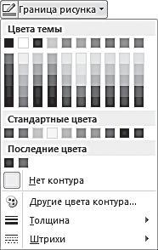
Рис. 7.5. Выбор цвета для контуров изображений

Обрезка изображения

Если требуется выделить часть изображения, удалив остальные ча- сти, выполняют обрезку изображения. В программе PowerPoint имеют- ся различные возможности для выделения нужных фрагментов изобра- жения. Обрезка может быть как простая, с сохранением прямоугольной формы, так и фигурная.
Выполняя обрезку изображения, вы обозначаете границы области, где изображение остается видимым. Область можно перемещать, доби- ваясь оптимального кадрирования рисунка.
Рассмотрим обрезку изображения, при которой используются мар- керы обрезки. Выполните следующие действия.
- Выберите рисунок, дважды щелкнув по нему.
- На вкладке Формат в группе Размер (Size) щелкните по кнопке Об- резка (Crop). На границах рисунка появятся маркеры обрезки.

 ВНИМАНИЕ
Чтобы выполнить обрезку рисунка, следите, чтобы указатель мыши, подведенный к маркеру обрезки, приобрел форму маркера. Иначе вместо кадрирования можно выполнить изменение размеров и про- порций рисунка.

- Чтобы обрезать одну сторону, перетащите маркер на требуемое рас- стояние к центру изображения.
- Чтобы симметрично обрезать две противоположные стороны, удер- живая клавишу Ctrl, перетащите центральный маркер на одну из границ.
- Чтобы обрезать все четыре стороны, удерживая клавишу Ctrl, пере- таскивайте один из угловых маркеров обрезки. При этом противопо- ложные стороны обрежутся симметрично.
Чтобы придать границам изображения различные формы, на вклад- ке Формат в группе Размер щелкните по нижней части кнопки Обрез- ка. Раскроется список с возможными вариантами обрезки. Далее можно действовать одним из следующих способов:
- чтобы обрезать края изображения в соответствии с какой-либо гео- метрической фигурой, в открывшемся списке выберите пункт Об- резать по фигуре (Crop to Shape). Откроется список с вариантами фигур. Щелкните по выбранной фигуре, и края изображения будут обрезаны в соответствии с выбранной формой, при этом изображе- ние не исказится;
- чтобы обрезать изображение с определенными пропорциями, выбе- рите пункт Пропорции (Aspect Ratio). В открывшемся списке вы- берите желаемый вариант (рис. 7.6);
- чтобы поместить изображение или его фрагмент в рамку произволь- ных размеров и формы, вначале задайте размеры и форму рамки, ис- пользуя маркеры обрезки и команду Обрезать по фигуре. Далее вы- берите пункт Заливка (Fill). При этом вся область будет заполнена изображением, пропорции изображения не изменятся, а края могут быть обрезаны (рис. 7.7);
- чтобы поместить изображение в рамку произвольных размеров, вна- чале задайте ее размеры при помощи маркеров обрезки. Потом вы- берите пункт Вписать (Fit). Размеры изображения изменятся таким

образом, что оно полностью будет помещено в созданную рамку, при этом пропорции изображения не изменятся.
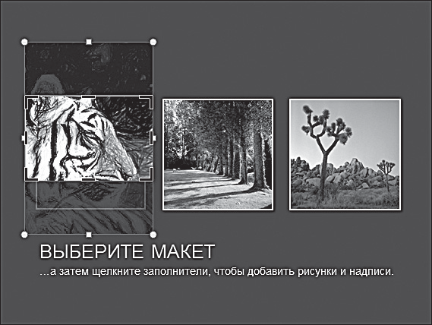
Рис. 7.6. Обрезка рисунка с заданными пропорциями
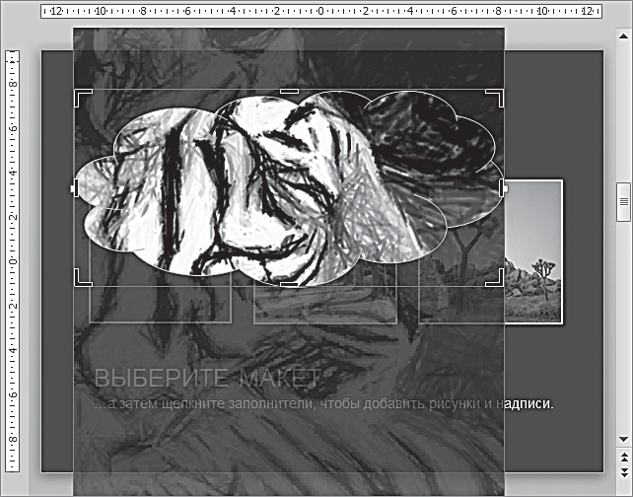
Рис. 7.7. Заливка выделенной области изображением

Изменение размера и поворот изображения

Чтобы изменить размеры изображения и повернуть его, словно пло- ский лист бумаги, нужно выделить изображение, дважды щелкнув по нему. На границах и в углах изображения появятся маркеры. Дополни- тельный маркер отобразится в центре его верхней границы.
Чтобы изменить размер изображения, сохранив пропорции, следует воспользоваться одним из угловых маркеров: щелкнуть по нему, и, удер- живая левую кнопку мыши, переместить в нужную сторону. Если так же

поступить с маркером на границе, можно изменить длину или ширину, нарушив при этом пропорции изображения.
Чтобы повернуть изображение вокруг оси, проходящей через его центр, следует воспользоваться маркером над верхней границей изобра- жения.
Кроме того, есть возможность выполнить поворот изображения в трехмерном пространстве. Для этого выполните следующие действия.
- Щелкните по изображению правой кнопкой мыши. В открывшем- ся меню выберите пункт Формат рисунка. Откроется одноименное диалоговое окно.
- В диалоговом окне Формат рисунка перейдите на вкладку Поворот объемной фигуры (3D Rotation).
- В раскрывающемся списке Заготовки (Presets) выберите подхо- дящий вариант поворота. Кроме того, вы можете воспользоваться элементами управления X, Y, Z. Группы элементов управления, со- ответствующие каждой из осей, позволяют осуществлять поворот, наблюдая при этом за результатом. Можно использовать как поля ввода для указания угла поворота, так и кнопки рядом с полями вво- да: щелкая по ним, вы пошагово меняете угол поворота вокруг соот- ветствующей оси.
Если вращение объекта как трехмерной фигуры не принесло нуж- ного результата, можно вернуться к исходному положению, щелкнув по кнопке Сброс параметров рисунка (Reset Picture) на вкладке Формат. При этом все форматирование будет сброшено, включая худо-
жественные эффекты, резкость, цвет и т. п. Восстановится исходное изо- бражение. Сохранятся изменения размеров и поворота изображения, выполненные при помощи маркеров, а также обрезка рисунка.

Взаимное расположение текста и рисунков

В программе PowerPoint несколько иначе решается вопрос о вза- имном расположении текста и изображений, чем в программе Word. Функции обтекания текстом, аналогичной функции Word, в Power- Point 2010 нет.
Если нужно разместить на слайде значительный объем текста и ил- люстрации, выполните следующие действия.

- Разместите на слайде иллюстрации.
- На вкладке Вставка в группе Текст щелкните по кнопке Надпись
(Text Box).
- Нарисуйте область, предназначенную для ввода текста.
- Введите текст в выделенную область (рис. 7.8).
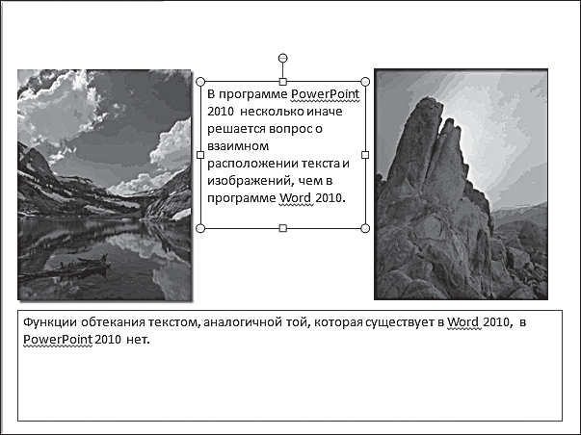
Рис. 7.8. Текст и иллюстрации на слайде

Если вы хотите окружить текстом небольшое изображение, выпол- ните следующие действия.
- Щелкните по изображению.
- На вкладке Формат в группе Упорядочить щелкните по стрелке ря- дом с кнопкой Переместить назад (Send Backward).
- В открывшемся списке выберите пункт На задний план (Send to Back).
- Поместите текст поверх изображения. Чтобы текст не перекрывал изображение, разместите надписи, добиваясь эффекта обтекания.
Следует заметить, что размещение большого объема текста нетипич- но для формата презентации.
Программа PowerPoint предоставляет возможности структурирова- ния текста, размещения его в таблицах и блок-схемах SmartArt. Работа с рисунками SmartArt, предназначенными для упорядочивания и эф- фектной подачи текста и изображений, описана ниже. Работая над пре- зентацией, следует шире использовать именно эти возможности.

Сжатие изображений
Добавление изображений способно сильно увеличить размер фай- ла презентации. Это может создать проблемы при пересылке файла по электронной почте и замедлить открытие файла презентации на ком- пьютере. Поэтому при создании презентации принимаются меры для уменьшения размера файла.
По умолчанию изображения, добавленные в презентацию, сохра- няются с разрешением 220 пикселей на дюйм. Эти настройки можно при необходимости изменить, выполнив команду Файл  Параме- тры  Дополнительно  Качество вывода по умолчанию (File  Op- tions  Advanced  Image Size and Quality).
Кроме того, после добавления изображения в презентацию и обрез- ки данного изображения следует удалить обрезанные части, что также способствует уменьшению размера файла.
Чтобы выполнить эти действия, выделите рисунок, дважды щелкнув по нему, или выделите группу рисунков, щелкнув в одном углу выделяе- мой области и перетащив курсор в другой ее угол. На вкладке Формат в группе Изменение щелкните по кнопке Сжатие рисунков (Com- press Pictures). Откроется одноименное диалоговое окно (рис. 7.9).
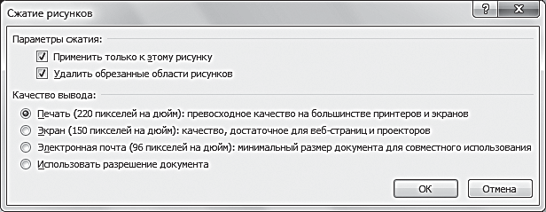
Рис. 7.9. Диалоговое окно Сжатие рисунков

В диалоговом окне Сжатие рисунков можно не выполнять никаких настроек, но после сохранения изображения обрезанные части будут удалены. Можно изменить положение переключателя Качество выво- да (Target output), уменьшив разрешение рисунка, если требуется более радикальное уменьшение файла.

Снимки экрана
Программа PowerPoint 2010 предоставляет удобные инструменты для выполнения мгновенного снимка экрана и помещения его на слайд.

Это особенно актуально, если создаваемая презентация посвящена обу- чению работе на компьютере.
Чтобы вставить снимок экрана в презентацию, выполните следую- щие действия.
- Создайте слайд, на который будет добавлен снимок экрана.
- На вкладке Вставка в группе Изображения щелкните по кноп- ке Снимок экрана (Screenshot). Откроется окно Доступные окна (Available Windows). Появятся изображения всех окон, открытых в данный момент на компьютере (рис. 7.10).
- Выберите нужное изображение и щелкните по нему. Снимок экрана появится на слайде.
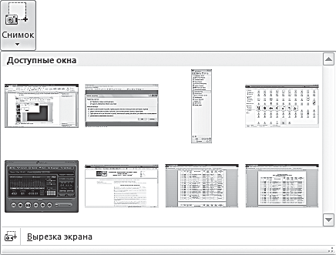
Рис. 7.10. Добавление снимка экрана

Чтобы вставить не весь снимок экрана, а его фрагмент, выполните следующие действия.
- На вкладке Вставка в группе Изображения щелкните по кнопке
Снимок экрана. Откроется окно Доступные окна.
- Выберите пункт Вырезка экрана (Screen Clipping). На экране поя- вится изображение окна, из которого требуется вырезать фрагмент.
- Дождитесь, пока указатель мыши приобретет вид перекрестия, и вы- делите прямоугольную область.
- Щелкните в любой позиции слайда. Непосредственно после этого вырезанный фрагмент появится на слайде презентации.
Снимок экрана компьютера можно также сделать, нажав клавишу Print Screen, при этом снимок сохранится в буфере обмена. Создав но- вый документ в графическом редакторе, можно вставить снимок экра-

на нажатием клавиш Ctrl+V и сохранить в виде файла, а в дальнейшем вставить его на слайд презентации как изображение.

Вставка рисунков SmartArt
В этом разделе будут продемонстрированы возможности еще одного иллюстрационного материала, принадлежащего к «высоким технологи- ям», — графических объектов SmartArt.
SmartArt — это графические объекты, схемы, которые служат для структурирования текста и изображений для эффектной и наглядной подачи информации. Как и при работе с темами, выбор объекта Smart- Art дает возможность использовать профессиональное дизайнерское решение. Главное — правильно выбрать объект SmartArt, чтобы он соот- ветствовал содержанию и теме презентации.

Создание схем SmartArt

Чтобы создать объект SmartArt, выполните следующие действия.
  - Перейдите на вкладку Вставка.
  - В группе Иллюстрации щелкните по кнопке SmartArt. Откроет- ся диалоговое окно Выбор рисунка SmartArt (Choose a SmartArt Graphic).
В левой части диалогового окна Выбор рисунка SmartArt нужно выбрать тип рисунка.
- Чтобы познакомиться с методами работы, выберите, например, тип Иерархия (Hierarchy). В средней части окна Выбор рисунка Smart- Art появится несколько вариантов схем иерархической структуры. Щелкнув по любому варианту, обратите внимание на информацию в правой части окна. Там приведены рекомендации о применении вы- бранного объекта SmartArt (рис. 7.11).
- Выберите объект Иерархия. Щелкните по кнопке ОК.
- На слайде появится схема.
В ячейки схемы можно поместить текст. Щелкнув по слову Текст в соответствующей ячейке, можно записать или скопировать туда тек- стовую информацию.

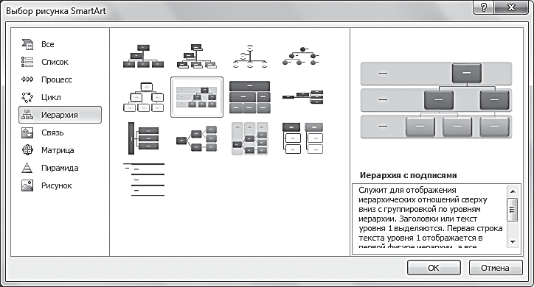
Рис. 7.11. Диалоговое окно Выбор рисунка SmartArt

Вместо текста в ячейку можно вставить изображение.
- Для этого дважды щелкните правой кнопкой мыши по выбранной ячейке. В открывшемся списке выделите элемент Формат фигуры. Откроется диалоговое окно Формат фигуры.
- В правой части диалогового окна Формат фигуры, открытого на вкладке Заливка (Fill), установите флажок Рисунок или текстура (Picture or texture fill). Вы увидите новые элементы управления.
- Щелкните по кнопке Файл.
- В открывшемся окне Вставка рисунка (Insert picture) выберите изо- бражение и щелкните по кнопке Вставить.
- Закройте диалоговое окно Формат фигуры. Вы увидите, что изобра- жение добавлено в ячейку схемы. Это изображение может быть основ- ной информацией данной ячейки, а может служить фоном для текста.
При работе с объектами SmartArt, кроме заполнения ячеек текстом или изображениями, иногда возникает необходимость изменить структу- ру схемы, добавить новые ячейки и связи между ними, удалить лишние.
Чтобы удалить ячейку, нужно выделить ее, дважды щелкнув по этой ячейке, и нажать клавишу Delete.
Чтобы добавить ячейку, выполните следующие действия.
- Щелкните правой кнопкой мыши по ячейке, которая будет связана с новой ячейкой.
- В открывшемся меню выберите пункт Добавить фигуру (Add Shape). Вы увидите список возможных вариантов: Добавить фигуру после

(Add Shape After), Добавить фигуру перед (Add Shape Before), До- бавить фигуру выше (Add Shape Above), Добавить фигуру ниже (Add Shape Below).
- Выберите подходящий вариант. Фигура будет добавлена вместе с соответствующей связью (рис. 7.12).
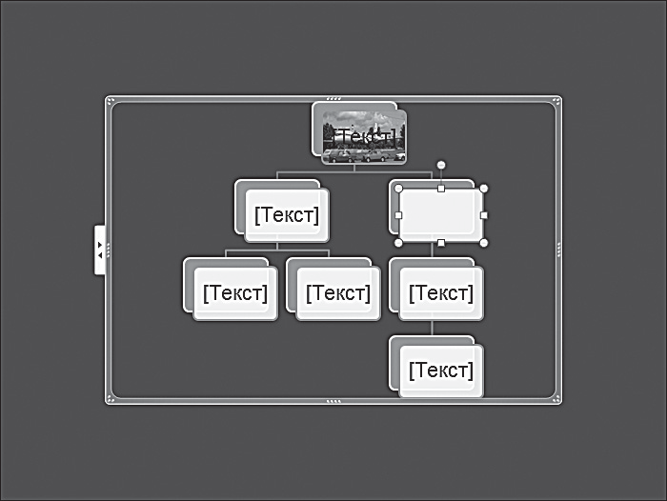
Рис. 7.12. Добавление новой ячейки в схему SmartArt

Таким способом можно сформировать любую схему, состоящую из элементов и связей между ними. Но не следует делать ее слишком слож- ной и многоуровневой: с одной стороны, место на слайде ограничено, а с другой стороны, при усложнении схемы теряется наглядность пода- чи информации. Что же делать, если действительная структура объекта сложна? Следует выделить самую главную информацию и при необхо- димости раскрыть структуру нижних элементов таблицы на дополни- тельных слайдах.

Различные типы схем SmartArt

Познакомившись с созданием схем SmartArt, стоит вернуться к на- чалу. Открыв диалоговое окно Выбор рисунка SmartArt, вы оказывае- тесь перед выбором: какой тип рисунка подходит для презентации? Это очень важный вопрос, который связан с четкой формулировкой зада- чи, выделением главного. Использование схем SmartArt также требует краткости текста. Но именно четко выраженная и структурированная информация лучше всего воспринимается аудиторией.

Для отображения процесса, этапы которого следуют друг за другом в строгой последовательности, можно выбрать вариант схемы из групп Процесс (Process) или Список (List).
Чтобы отобразить отношение каких-либо следствий к порождающей их причине или показать различные идеи, возникающие в связи с основ- ной идеей, можно использовать объекты SmartArt из группы Связь (Re- lationship).
Для изображения циклических процессов (например, связанных со сменой времен года) используйте объекты SmartArt из группы Цикл (Cycle).
Чаще всего при оформлении презентации используются объекты SmartArt из группы Список (List). Это могут быть объекты, не явля- ющиеся упорядоченной последовательностью и не зависящие друг от друга, а также этапы процесса, члены группы, свойства объекта.

Преобразование маркированных списков в схемы SmartArt

Элементы управления SmartArt позволяют быстро преобразовать текст в эффектно оформленную схему. Чтобы воспользоваться этими возможностями, выполните следующие действия.
- Поместите на слайд текст, оформленный в виде маркированного списка.
- Выделите текст. На вкладке Главная, в группе Абзац щелкните по кнопке SmartArt. Откроется окно с вариантами различных схем SmartArt.
- Наводя указатель мыши на различные варианты схем, наблюдайте, как изменяется оформление текста. Выбрав подходящий вариант, щелкните по нему, и схема будет размещена на слайде.

ПРИМЕЧАНИЕ
Текст для размещения на слайде желательно предварительно под- готовить и сохранить в виде документа Word. Если схему SmartArt нужно заменить, со слайда следует удалить существующую схему, вновь ввести текст и выполнить преобразование текста в схему SmartArt.

Преобразование рисунков в объекты SmartArt

Изображения, размещенные на слайде, могут быть преобразованы в схему SmartArt. Это дает возможность наглядно представлять инфор- мацию, быстро группировать необходимые изображения, выравнивать их размеры. Чтобы преобразовать изображения в рисунок SmartArt, вы- полните следующие действия.
  - Выберите изображения на слайде, нажав и удерживая клавишу

Ctrl.
  - На вкладке Формат в группе Стили рисунков щелкните по кнопке Макет рисунка (Picture Layout). Откроется окно с шаблонами маке- тов, наиболее подходящими для вставки в них изображения и текста.
  - Выберите подходящий макет и щелкните по нему. На слайде появит- ся схема SmartArt, в ячейках которой будут размещены изображе- ния. В эти ячейки можно добавить текст (рис. 7.13).
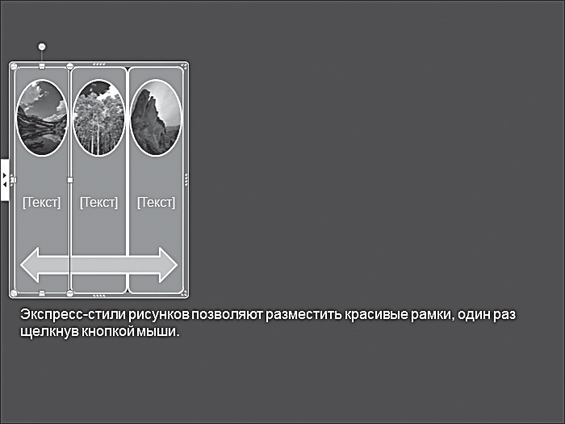
Рис. 7.13. Преобразование изображений на слайде в схему SmartArt

Большой выбор объектов SmartArt делает возможным создание эф- фектных и информативных иллюстраций.

Диаграммы
Один из способов сделать информацию наглядной — использование диаграмм и графиков. Для работы с диаграммами на компьютере долж- на быть установлена программа Microsoft Excel.

Чтобы добавить на слайд диаграмму, необходимо выполнить сле- дующие действия.
- Перейти на вкладку Вставка.
- В группе Иллюстрации щелкнуть по кнопке Диаграмма (Chart). От- кроется диалоговое окно Вставка диаграммы (Insert Chart) — рис. 7.14. В правой части данного окна перечислены типы диаграмм, а в левой части представлены миниатюры различных вариантов диаграмм.
- Выбрать подходящий вариант диаграммы и щелкнуть по кнопке OK. На слайде появится диаграмма выбранного вида, а слева откроется окно Microsoft Excel. В этом окне следует ввести данные, которые необходимо отразить на диаграмме (рис. 7.15).
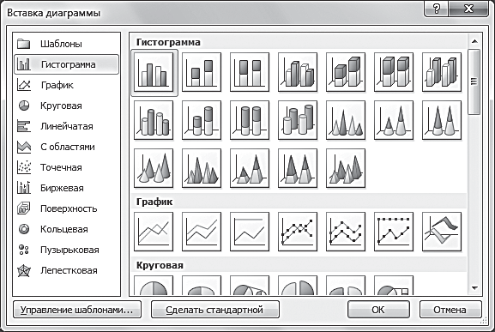
Рис. 7.14. Диалоговое окно для выбора типа диаграммы
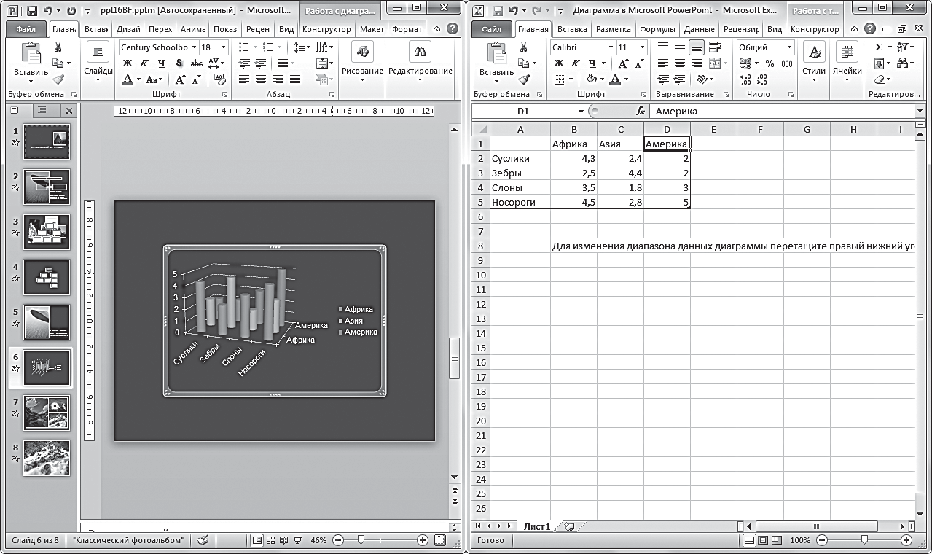
Рис. 7.15. Заполнение данных диаграммы

Для отображения различных видов данных применяются разные типы диаграмм. Чаще других используются гистограммы, графики, круговые и точечные диаграммы. Для сравнения объектов и их динами- ки применяются гистограммы и графики. Круговые диаграммы демон- стрируют процентное отношение объектов к общей сумме.
Особенности заполнения таблицы в окне программы Microsoft Excel рассмотрены ниже на примере графика, круговой и точечной диаграммы.

Построение графика

Чтобы поместить на слайд график, отображающий несколько парал- лельно протекающих процессов, выполните следующие действия.
  - Перейдите на вкладку Вставка.
  - В группе Иллюстрации щелкните по кнопке Диаграмма (Chart). Откроется диалоговое окно Вставка диаграммы (Insert Chart).
  - В левой части данного окна выберите раздел График (Line).
  - Отметьте График с маркерами (Line with markers) — четвертый в ряду — и щелкните по кнопке ОК. Откроется окно программы Mi- crosoft Excel.
Примером отображаемых данных могут служить объемы продаж в трех магазинах по месяцам.
  - Замените слова в первом столбце (Категория1, Категория2 и т. д.) названиями месяцев, продолжите перечень месяцев в пустых стро- ках. Вместо названий столбцов (Ряд 1, Ряд 2, Ряд 3…) вставьте над- писи «Магазин1», «Магазин2», «Магазин3». Заполните столбцы произвольными числами.
  - Выделите весь диапазон значений.
  - Закройте окно программы Microsoft Excel.
После выполненных действий на слайде должен появиться график с тремя линиями, отображающими динамику продаж в магазинах.
Чтобы продолжить работу с графиком, щелкните по вкладке Кон- структор.
В группе Данные (Data) наиболее актуален элемент Изменить дан- ные (Edit Data). Щелкнув по элементу Изменить данные, вы вновь по-

лучите доступ к таблице в окне программы Microsoft Excel. Можно из- менить данные, после чего закрыть программу.
Теперь следует поработать над внешним оформлением, добавить не- обходимые надписи.
- На вкладке Конструктор щелкните по кнопке в группе Макеты диаграмм (Quick Layout). Откроется меню с миниатюрами доступ- ных макетов. Щелкая по ним, наблюдайте, как меняется внешний вид диаграммы.
- Просмотрев различные варианты, вернитесь к первому макету в верхнем ряду. Щелкнув по нему, вы получите макет диаграммы, в котором появился заголовок Название диаграммы (Chart Title), а также надпись вдоль вертикальной оси Название оси (Axis Title).
- Щелкнув по этим надписям, внесите название диаграммы (напри- мер, «Объемы продаж в 2010 году») и оси (например, «млн руб.»).
Работать над макетом можно, перейдя на вкладку Макет. На открыв- шейся вкладке вы можете детально отредактировать внешнее оформле- ние диаграммы. Чтобы выбрать цветовое оформление диаграммы и ис- пользовать различные эффекты (рельеф, тень и т. д.), воспользуйтесь элементами управления на вкладке Формат.
При построении графика следует избегать слишком большого ко- личества линий на одном слайде. Количество категорий также нужно ограничить, чтобы они свободно читались. График должен давать по- нятие об общих тенденциях процесса, делать информацию наглядной и запоминающейся.

Построение круговой диаграммы

Чтобы поместить на слайд круговую диаграмму, показывающую со- отношение между величинами объектов, выполните следующие дей- ствия.
- Перейдите на вкладку Вставка.
- В группе Иллюстрации щелкните по кнопке Диаграмма. Откроется диалоговое окно Вставка диаграммы.
- В левой части окна Вставка диаграммы щелкните по разделу Круго- вая (Pie) и выберите подходящую диаграмму.

- Щелкните по кнопке ОК. Откроется окно программы Microsoft Excel.
Примером отображаемых данных могут служить объемы продаж за четыре квартала.
- Укажите в первом столбце открывшейся таблицы номера кварталов, а во втором — произвольные числа.
- При необходимости выделите весь диапазон значений.
- Закройте программу Microsoft Excel.
После выполненных действий на слайде должна появиться круговая диаграмма.

Построение точечной диаграммы

Точечная диаграмма содержит числовые значения для обеих осей. Она служит не для сравнения значений, а для демонстрации характера какого-либо процесса. Обычно точечные диаграммы используются для наглядного представления экспериментальных данных. Например, для отображения зависимости расхода горючего от скорости автомобиля необходимо занести в таблицу значения скоростей и соответствующие им значения расхода горючего, а для отображения зависимости силы сцепления шин с дорожным покрытием — значения температуры воз- духа и измеренную в этих условиях силу сцепления.
При построении точечной диаграммы значения, откладываемые на оси Х, могут располагаться неравномерно. Например, для построения диаграммы, характеризующей сцепление шин, наиболее интересны зна- чения температур в районе 0 °С, и экспериментальные значения в этой области могут быть расположены гуще, чем в остальном диапазоне тем- ператур.
Чтобы поместить на слайде точечную диаграмму, выполните сле- дующие действия.
- Перейдите на вкладку Вставка.
- В группе Иллюстрации щелкните по кнопке Диаграмма. Откроется диалоговое окно Вставка диаграммы.
- В левой части окна Вставка диаграммы щелкните по разделу Точеч- ная (X Y (Scatter)) и выберите подходящую диаграмму.
- Щелкните по кнопке ОК. Откроется окно программы Microsoft Excel.

Примером отображаемых данных может служить зависимость рас- хода горючего от скорости автомобиля.
- В окне программы Microsoft Excel занесите значения скоростей в первый столбец, а соответствующие значения расхода горючего — во второй. Значения скоростей необязательно должны следовать че- рез равные интервалы.
- Измените заголовки столбцов. Например, заголовок Значения Х можно заменить заголовком «Скорость», а Значения Y — заголов- ком «Расход горючего».
- Выделите весь диапазон значений и закройте окно программы Mi- crosoft Excel.
После выполненных действий на слайде появится точечная диа- грамма.
При построении точечной диаграммы количество вносимых в та- блицу данных не лимитируется.

Анализ точечной диаграммы
Если в таблицу нужно внести значительное количество эксперимен- тальных данных, между которыми существует разброс, потребуется ап- проксимация данных. В таком случае выполните следующие действия.
- Перейдите на вкладку Вставка.
- В группе Иллюстрации щелкните по кнопке Диаграмма. Откроется диалоговое окно Вставка диаграммы.
- В левой части окна Вставка диаграммы щелкните по разделу То- чечная.
- В ряду Точечная выберите первый вариант точечной диаграммы.
- Щелкните по кнопке ОК. Откроется окно программы Microsoft Excel.
- Измените данные, выделите весь диапазон значений и закройте окно программы Microsoft Excel.
- На вкладке Макет в группе Анализ (Analyses) щелкните по кнопке Линия тренда (Trendline). Откроется список различных видов ли- ний тренда.
- В списке по очереди выберите пункты Линейное приближение (Lin- ear Trendline), Экспоненциальное приближение (Exponential Trend-

line), Линейная фильтрация (Linear Forecast Trendline). Оцените, какой вариант линии лучше отражает характер процесса.
- Выберите пункт Дополнительные параметры линии тренда (More Trendline Options). Откроется диалоговое окно Формат линии трен- да (Format Trendline).
- В диалоговом окне Формат линии тренда последовательно устанав- ливайте переключатель вида линий в положения Экспоненциальная (Exponential), Логарифмическая (Logarithmic), Полиномиальная (Polynomial), Степенная (Power), Линейная фильтрация (Moving Average).
Когда переключатель установлен в положение Полиномиальная, ак- тивно поле ввода Степень (Order). Меняйте значения в поле ввода и наблюдайте за формирующейся на диаграмме линией тренда.
Когда переключатель установлен в положение Линейная фильтра- ция, активно поле ввода Точки (Period). Меняйте значения в поле ввода и наблюдайте за формирующейся на диаграмме линией тренда.
- Оцените качество аппроксимации для наиболее подходящих линий тренда. Для этого в окне Формат линии тренда установите флажок Поместить на диаграмму величину достоверности аппроксимации (R^2) (Display R-squared value on chart). Появившееся на диаграмме значение перетащите на свободное место, чтобы оно не перекрывало линии и точки диаграммы. Чем ближе величина достоверности к 1, тем лучше аппроксимация. Проверьте величину достоверности для разных вариантов, остановитесь на том, для которого величина до- стоверности наиболее близка к 1 (рис. 7.16).
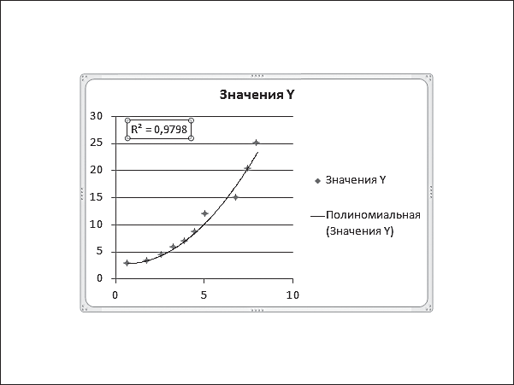
Рис. 7.16. Точечная диаграмма с добавленной линией тренда

- Оставьте на диаграмме линию тренда, которой соответствует наи- лучшее значение величины достоверности, остальные линии тренда удалите.
При необходимости вы можете поработать над внешним оформле- нием, добавить необходимые надписи.
Точечные диаграммы — хорошие иллюстрации для презентаций научно-технического содержания.

Оформление слайдов с помощью тем
Для демонстрации фотографий был использован шаблон Классиче- ский фотоальбом. Пользуясь шаблоном, можно быстро создать презен- тацию хорошего качества.
В программе PowerPoint 2010 существует большое количество средств, для того чтобы, создав презентацию по шаблону, изменить оформление в соответствии с содержанием презентации и сделать ее эффектной и оригинальной.
Прежде чем заняться дизайном страниц презентации самостоятель- но, посмотрите, как меняется вид слайдов при изменении темы оформ- ления. Для этого выполните следующие действия.
- Щелкните по вкладке Дизайн. В группе Темы перемещайте ука- затель мыши с одной темы на другую и наблюдайте, как меняется внешний вид слайда. Щелкнув по кнопке , можно просмотреть миниатюры всех доступных тем.
- Щелкните по выбранной теме. Все слайды презентации изменятся в соответствии с новой темой.
- Щелкните по кнопке Цвета. Откроется список доступных тем (рис. 7.17). Вы можете экспериментировать, изменяя цветовые гам- мы выбранной темы. Каждый вариант представляет собой профес- сиональное дизайнерское решение.
- Щелкните по кнопке Шрифты. В открывшемся списке можно вы- бирать шрифты, доступные в данной теме.
- Щелкните по кнопке Эффекты. В открывшемся списке можно вы- бирать эффекты, доступные в данной теме.

- В группе Фон раскройте список Стили фона (Background Styles). Наводя указатель мыши на различные варианты, вы увидите, как меняется оформление слайда.
- Установка флажка Скрыть фоновые рисунки (Hide Background Graphics) позволяет использовать фоновый рисунок, встроенный в данную тему.
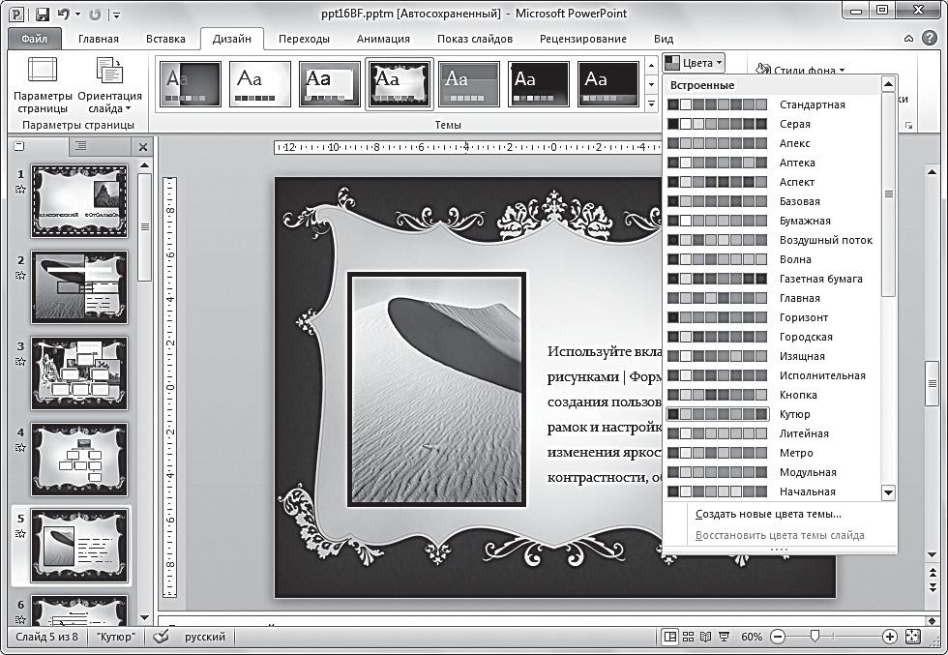
Рис. 7.17. Выбор темы и варианта цветового решения

Использование тем дает возможность быстро и на высоком уровне оформить презентацию как для деловых целей, так и для развлечения. Бизнес-план следует оформлять в официальном, деловом стиле, а по- здравление ко дню рождения — неформально, в ярких тонах.

Фон слайда
В программе PowerPoint 2010, кроме мощных средств профессио- нального дизайнерского оформления, есть также инструменты для са- мостоятельного оформления презентаций.
В этом разделе рассматриваются возможности выбора фона, добавле- ния художественно оформленных надписей, формирования рисунков.

Заливка цветом

Цвет фона может и не соответствовать теме. Программа предостав- ляет возможность указания не только цвета, но и текстуры, а также воз- можность выбора градиентной заливки. При градиентной заливке цвет плавно меняется от одного оттенка к другому или от одного цвета к дру- гому. Чтобы воспользоваться этой возможностью, выполните следую- щие действия.
- На вкладке Дизайн в группе Фон щелкните по кнопке Стили фона
(Background Styles).
- Выберите пункт Формат фона (Format Background).
- В диалоговом окне Формат фона на вкладке Заливка (Fill) устано- вите переключатель в положение Градиентная заливка (Gradient fill). Откроется группа элементов управления для создания разно- образных эффектов.
- Познакомьтесь с возможными вариантами цветовых решений, рас- крыв список Название заготовки (Preset Colors) — рис. 7.18.
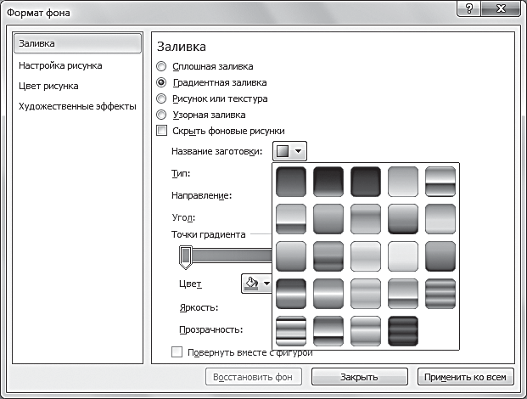
Рис. 7.18. Элементы управления градиентной заливкой. Выбор заготовки

Познакомьтесь с элементами управления Тип, Направление, Яр- кость, Прозрачность, Точки градиента. При помощи этих элементов управления можно добиться множества эффектных результатов.
- Выберите подходящий вариант. Его можно применить к одному слайду (щелкнув по кнопке Закрыть) или ко всем слайдам (щел- кнув по кнопке Применить ко всем).

Возможно, вам понравятся яркие, насыщенные цвета, которые эф- фектно переливаются на слайде. Но для окончательного варианта луч- ше оставить приглушенный, нейтральный фон, чтобы внимание зрителя сосредоточилось на основном содержании и изображениях.

Создание фонового изображения

Если вы хотите выбрать фон самостоятельно, выполните следующие действия.
  - Щелкните по выбранному слайду. Если нужно выбрать несколь- ко слайдов, удерживайте клавишу Ctrl и щелкайте по миниатюрам слайдов в левой части окна создаваемой презентации.
  - Щелкните по вкладке Дизайн. В группе Фон установите флажок Скрыть фоновые рисунки (Hide Background Graphics) и щелкните по кнопке Стили фона.
  - В раскрывшемся списке выберите пункт Формат фона. Откроется одноименное диалоговое окно.
В диалоговом окне Формат фона, устанавливая переключатель в различные положения на вкладке Заливка, можно изменять цвет фона, использовать текстуру из предложенного списка, выполнять градиент- ную заливку цветом.
Чтобы в качестве фона использовать изображение, выполните одно из следующих действий:
- для вставки изображения из файла на вкладке Заливка диалогового окна Формат фона установите переключатель в положение Рису- нок или текстура (Picture or texture fill). Щелкните по кнопке Файл. В открывшемся окне Вставка рисунка выберите файл с подходящим изображением и дважды щелкните по нему;
- чтобы использовать коллекцию картинок Microsoft Office, щелк- ните по кнопке Картинка. Откроется диалоговое окно Выберите рисунок (Select Picture). Если компьютер подключен к Интер- нету, установите флажок Включить контент с сайта Office.com. В поле ввода Искать введите ключевые слова. Например, «пейзаж»,
«море», «яхта», «пейзаж, мост» (если интерфейс английский, вво- дите ключевые слова по-английски). Щелкните по кнопке Начать.

Выберите из появившихся изображений подходящее и щелкните по нему (рис. 7.19).
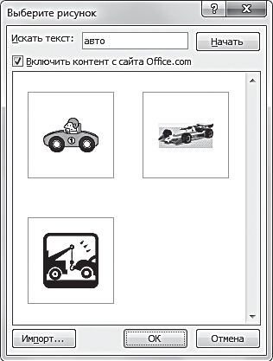
Рис. 7.19. Выбор изображения для фона с сайта Office.com

Фоновое изображение можно настроить. Для этого следует восполь- зоваться элементами управления в диалоговом окне Формат фона на вкладках Заливка, Настройка рисунка, Цвет рисунка и Художествен- ные эффекты:
  - чтобы сделать фон более светлым, щелкните по вкладке Заливка в левой части окна Формат фона. Передвигайте ползунковый регу- лятор Прозрачность, добиваясь нужного эффекта;
  - на вкладке Настройка рисунка можно отрегулировать Резкость (Sharpen and Soften), Яркость и Контрастность фонового изображе- ния соответствующими ползунковыми регуляторами. Можно также выбрать подходящий вариант настройки, просмотрев образцы в рас- крывающихся списках Заготовки (Presets), а затем щелкнув по вы- бранному варианту. Необходимо отметить, что для некоторых изо- бражений доступны не все настройки;
  - на вкладке Цвет рисунка можно регулировать насыщенность цвета ползунковым регулятором Насыщенность, а оттенок цвета — пол- зунковым регулятором Температура. Над каждым из ползунковых регуляторов находится кнопка раскрывающегося списка Заготовки для выбора приемлемого варианта настройки. Кроме того, можно выбрать монохромную окраску фонового изображения, щелкнув по кнопке Перекрасить (Recolor). Для некоторых изображений до- ступны не все настройки.

Применение художественных эффектов для настройки фонового изображения

К изображению можно применять различные художественные эф- фекты.
- На вкладке Дизайн щелкните по кнопке Стили фона.
- В раскрывшемся списке выберите пункт Формат фона. Откроется одноименное диалоговое окно.
На вкладке Художественные эффекты (Artistic Effects), щелкнув по кнопке Художественный эффект (если эта операция доступна для данного изображения), можно выполнить стилизацию под мозаику, кар- тину на холсте, гравюру, штриховку карандашом и т. д. (рис. 7.20).
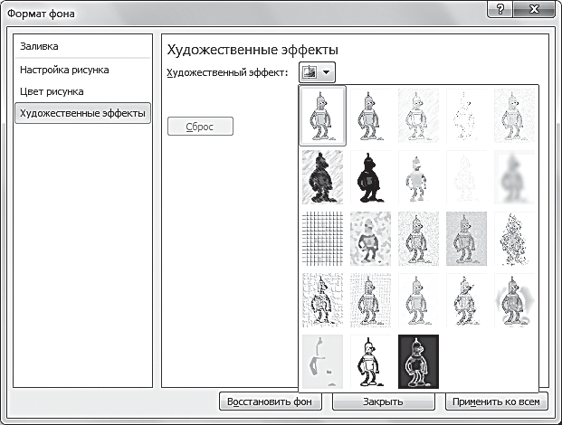
Рис. 7.20. Стилизация фонового рисунка с помощью инструмента Художественные эффекты

Таким способом можно создать интересное и оригинальное фоновое изображение. При этом не следует делать фоновое изображение более ярким, чем главное наполнение слайда.

Водяные знаки

Водяными знаками называются полупрозрачные изображения, вхо- дящие в состав фона слайда или расположенные на заднем плане. Это может быть, например, эмблема фирмы или надпись, сделанная с по- мощью WordArt.

Чтобы использовать в качестве водяного знака рисунок, выполните следующие действия.
- На вкладке Дизайн в группе Фон установите флажок Скрыть фо- новые рисунки (Hide Background Graphics) и в раскрывающемся списке Стили фона выберите пункт Формат фона. Откроется одно- именное диалоговое окно.
- В диалоговом окне Формат фона установите переключатель Залив- ка в положение Рисунок или текстура.
Далее выполните одно из следующих действий:
  - щелкните по кнопке Файл. В открывшемся окне Вставка рисунка выберите файл с подходящим изображением и дважды щелкните по нему. На слайде появится изображение;
  - используйте изображение из коллекции картинок Microsoft Office, щелкнув по кнопке Картинка. Откроется одноименное диалоговое окно. Если компьютер подключен к Интернету, установите флажок Включить контент с сайта Office.com. В поле ввода Искать введите ключевые слова. Щелкните по кнопке Начать. Выберите из появив- шихся изображений подходящее и щелкните по нему. На слайде по- явится изображение.
Чтобы уменьшить изображение водяного знака и переместить его в нужное положение, введите соответствующие значения в поля ввода Смещения (Offsets): Слева (Left), Справа (Right), Сверху (Top) и Сни- зу (Bottom).
Чтобы сделать изображение похожим на водяной знак, щелкните по вкладке Заливка в левой части окна Формат фона. Передвигайте пол- зунковый регулятор Прозрачность, добиваясь нужного эффекта. Также вы можете установить флажок Преобразовать изображение в текстуру (Convert image to texture), чтобы создать текстуру на основе выбранно- го изображения (рис. 7.21).
Водяные знаки не должны быть слишком яркими и контрастными, не должны отвлекать внимание от основного содержания.
Водяные знаки могут не быть частью фона, а представлять собой вспомогательные изображения, добавленные на слайд. Их следует сде- лать менее яркими и контрастными, а также расположить на заднем плане. Такие изображения, имитирующие водяные знаки, могут быть помещены на черновиках и убраны после выполнения всех действий;

они могут размещаться на слайдах для информации об адресате или ав- торе презентации.
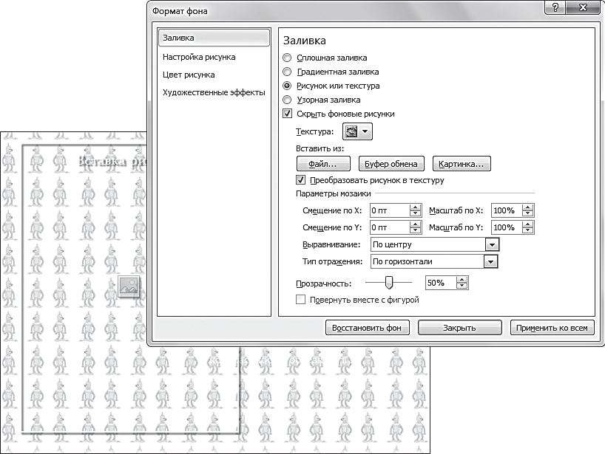
Рис. 7.21. Добавление «водяного знака»

Рассмотрим добавление изображения в качестве водяного знака.
Для этого выполните следующие действия.
  - На вкладке Вставка щелкните по кнопке Рисунок или Картинка.
  - Выберите изображение и щелкните по нему. Изображение появится на слайде.
  - На вкладке Формат группы вкладок Работа с рисунками в области Изменение раскройте список Цвет. Выберите подходящее цветовое решение — цветное или монохромное.
  - В группе Коррекция (Corrections) выберите осветленный вариант изображения.
  - Щелкните по изображению и перетащите его в нужную позицию.
  - В группе Упорядочить в раскрывающем списке Переместить назад
выберите пункт На задний план.
Такой водяной знак не является частью фона, и в случае необходи- мости его можно добавить или удалить.

Работа с объектами WordArt
WordArt — это коллекция стилей текста, применяемых для создания декоративных эффектов. В надписях, созданных с помощью инструмен- тов WordArt, можно использовать различные эффекты, применяемые к изображениям: заливку цветом, зеркальное отражение, имитацию водя- ных знаков, анимацию. Объекты WordArt можно перемещать, растяги- вать и наклонять.

Создание декоративных надписей
Чтобы вставить объект WordArt, выполните следующие действия.
- На вкладке Вставка щелкните по кнопке WordArt.
- В открывшемся списке щелкните по миниатюре подходящего стиля. На слайде появится надпись, сделанная шрифтом выбранного сти- ля: Поместите здесь ваш текст (Your text here).
- Введите вместо этой надписи необходимый текст.
Чтобы изменить размер надписи, следуйте алгоритму, приведенно- му ниже.
- Выделите текст и щелкните правой кнопкой мыши. Появится всплы- вающая панель для форматирования текста.
- Установите в поле ввода Размер шрифта (Font Size) желательный размер шрифта.
Чтобы изменить положение надписи на слайде, выполните следую- щие действия.
- Щелкните правой кнопкой мыши по элементу WordArt. Откроется контекстное меню.
- Выберите пункт Формат фигуры. Появится диалоговое окно Фор- мат фигуры.
- В левой части данного диалогового окна щелкните по вкладке По- ложение. В правой части окна Формат фигуры отобразится группа элементов управления Положение.
- Установите в поля ввода соответствующие значения расстояний от верхнего левого угла по горизонтали и вертикали. В качестве точки отсчета можно выбрать центр слайда, в таком случае в правой колон- ке полей ввода выберите значения «центра».

Чтобы изменить наклон объекта WordArt на слайде.
  - В левой части окна Формат фигуры перейдите на вкладку Поворот объемной фигуры (3-D Rotation). В правой части данного окна от- кроется одноименная группа элементов управления.
  - Щелкните по кнопке Заготовки, чтобы просмотреть варианты пово- рота. Щелкните по миниатюре выбранного варианта.
У надписи WordArt можно менять цвет, а также выполнять заливку текста изображением и градиентную заливку. Чтобы воспользоваться различными элементами управления для настройки надписи, выделите надпись, щелкнув по ней, и перейдите на вкладку Формат ленты управ- ления:
- в группе Стили WordArt щелкните по кнопке Заливка текста (Text Fill). Выберите цвет заливки. Также можно выбрать градиент- ную заливку или текстуру;
- в группе Стили WordArt щелкните по кнопке Контур текста (Text Outline). Выберите цвет контура текста, толщину линии кон- тура;
- в группе Стили WordArt щелкните по кнопке Анимация (Text Effects). Отобразится список различных эффектов: Рельеф (Shad- ow), Поворот объемной фигуры (3D Rotation), Преобразовать (Transform), Отражение (Reflection). В частности, группа Преоб- разовать дает возможность создавать волнообразные и круговые надписи с неравномерной шириной. Группа Отражение позволяет создать визуальный эффект отражения надписи от поверхности. А группа Свечение — создать вокруг букв ореол плавно меняющего- ся цвета.
Надпись WordArt можно также редактировать, щелкнув по ней пра- вой кнопкой мыши. Раскрывшееся меню содержит такие пункты, как Шрифт, Формат фигуры, Параметры анимации (Format Text Effects).
Многообразие эффектов по редактированию декоративных надпи- сей позволяет создавать эффектные графические объекты. И все же при составлении деловых и представительских презентаций лучше доверять профессиональному дизайнерскому решению и пользоваться стилем надписей, соответствующим выбранной теме оформления. Декоратив- ные надписи WordArt могут украсить личный фотоальбом, празднич- ное поздравление, шуточное объявление. На деловых бумагах надписи WordArt нередко используются в качестве водяных знаков.

Использование объектов WordArt в качестве водяных знаков

Декоративные надписи, выполненные в светлых тонах, часто ис- пользуются в качестве водяных знаков. Такие надписи могут нести по- лезную дополнительную информацию. Например, водяными знаками можно пометить листы презентации, предназначенные для демонстра- ции в сокращенном или выборочном варианте (для администрации, маркетологов, технологов и т. д.).
Чтобы объект WordArt выполнял функции водяного знака, выпол- ните следующие действия.
- Щелкните по надписи WordArt. На верхней панели появится допол- нительная группа вкладок Средства рисования (Drawing Tools).
- Перейдите на вкладку Формат.
- В группе Упорядочить в раскрывающемся списке Переместить на- зад выберите пункт На задний план.
Надпись переместится на задний план и не будет мешать вводу тек- ста и изображений (рис. 7.22).
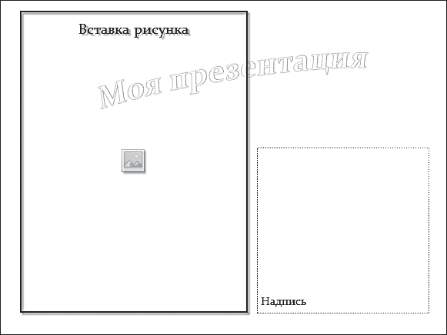
Рис. 7.22. Пример вставки надписи WordArt в качестве водяного знака

Фигуры
PowerPoint 2010 сохраняет преемственность с предыдущими вер- сиями программы. К «старым знакомым» относится коллекция фигур, доступная на вкладке Вставка в группе Иллюстрации. Эти простые

фигуры могут использоваться в декоративных целях, для украшения слайда, привлечения внимания. В ранних версиях программы фигуры из этой коллекции применялись для построения блок-схем. При работе с программой PowerPoint 2010 делать это не рекомендуется, поскольку гораздо удобнее и эффективнее создать блок-схему с помощью средств SmartArt. Но при создании рисунка SmartArt в качестве дополнитель- ной возможности придавать ячейкам блок-схем разнообразную форму можно использовать объект Фигуры.
Кроме того, при помощи фигур можно формировать простые изо- бражения типа аппликаций, особенно если создаваемая презентация но- сит неофициальный характер.
На вкладке Вставка раскройте список Фигуры и выберите фигуру: линию, прямоугольник, овал, звезду и т. д.
Щелкнув по фигуре, можно вставить ее на слайд, а используя маркеры — менять размеры фигуры и поворачивать ее. Фигуру с зам- кнутым контуром можно залить цветом, вставить в нее изображение (рис. 7.23).
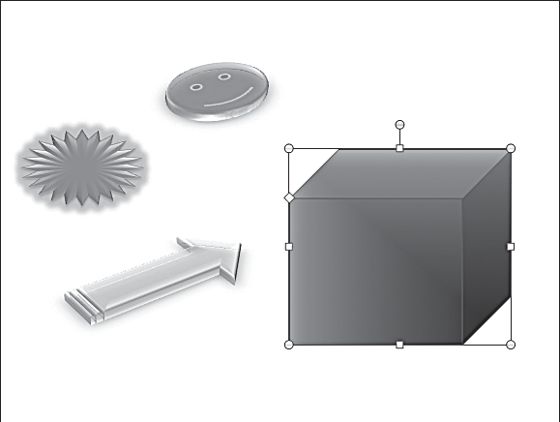
Рис. 7.23. Примеры использования фигур

Работа с фотоальбомами
Рассмотрим элемент Фотоальбом (Photo Album) на вкладке Встав- ка в группе Изображения. Существование специального элемента управления для создания и редактирования фотоальбомов отражает по- пулярность этой формы презентации. В данном разделе рассматривают- ся приемы работы с диалоговым окном Фотоальбом.

Создание фотоальбома

Чтобы создать фотоальбом и красиво оформить его, выполните сле- дующие действия.
- На вкладке Вставка в группе Изображения щелкните по кнопке
Фотоальбом. Откроется одноименное диалоговое окно.
- Щелкните по кнопке Файл или диск (File/Disk). Откроется диа- логовое окно Добавление новых рисунков (Insert New Pictures). В данном диалоговом окне выберите файл и дважды щелкните по нему.
В окне Просмотр (Preview) появится вставленное изображение. Под этим окном находятся кнопки для редактирования изображения: его можно повернуть, выполнить пошаговую регулировку яркости и контрастности.
- В раскрывающемся списке Разметка рисунка (Picture layout) выбе- рите вариант количества фотографий на слайде и их расположения.
- Чтобы на страницах фотоальбома было место для подписей, уста- новите флажок Подписи под всеми рисунками (Captions below all pictures). Этот элемент управления будет недоступен, если в раскры- вающемся списке Разметка рисунка выбран вариант вписывания рисунка в слайд.
- В раскрывающемся списке Форма рамки (Frame shape) выберите вариант рамки.
- Чтобы использовать тему оформления альбома, щелкните по кнопке Обзор (Browse) справа от поля ввода Тема. В открывшемся окне вы- берите тему оформления и щелкните по ней.
- Добавляйте фотографии в альбом, щелкая по кнопке Файл или диск
и выбирая соответствующие файлы (рис. 7.24).
Созданный и сохраненный фотоальбом можно редактировать. Для этого на вкладке Вставка в раскрывающемся списке Фотоальбом сле- дует выбрать пункт Изменить фотоальбом (Edit Photo Album).
Кроме того, каждую страницу можно редактировать, обрезать края фотографий, менять фон, применять художественные эффекты.
В этой главе вы познакомились с приемами добавления изображений и иллюстраций на слайды презентации. Мы рассказали о разнообразных

способах наглядного представления информации диаграммами и объек- тами SmartArt. Использование таких иллюстраций призвано оживить информацию, сделать ее более доступной для восприятия. Фотографии и рисунки могут служить украшением презентации, а могут составлять ее основное содержание, например в фотоальбоме.
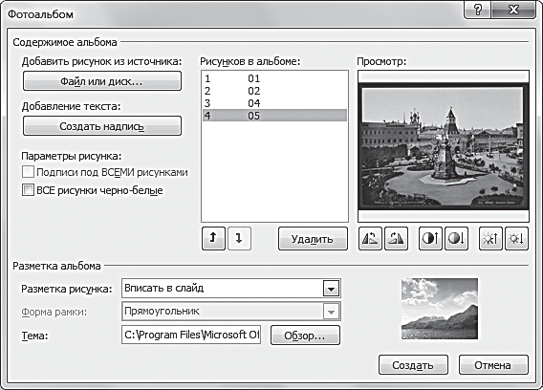
Рис. 7.24. Диалоговое окно Фотоальбом

Вы узнали о приятной возможности использования богатых библио- тек сайта Office Online для подбора иллюстраций, изображений для фона, шаблонов для фотоальбомов. Теперь вы можете быстро подгото- вить профессионально оформленную презентацию, воспользовавшись готовыми дизайнерскими решениями; а также имеете возможность за- няться творчеством, используя многообразие инструментов программы PowerPoint 2010.

Глава 8 ИСПОЛЬЗОВАНИЕ
В ПРЕЗЕНТАЦИЯХ ЗВУКА И ВИДЕО

С помощью программы PowerPoint можно создавать презентации, слайды которых содержат не только текст и рисунки, но и мультиме- дийные эффекты — звуки и видеоклипы. Продуманное использование мультимедийных эффектов делает презентацию намного привлекатель- нее. С помощью видеоклипов можно повысить интерес аудитории, а использование звуков даст возможность подчеркнуть важность опреде- ленных слайдов.
Конечно, программа PowerPoint не обладает таким потенциалом при работе со звуком и видеоклипами, как профессиональные программы. Но ее функциональные возможности позволяют украсить и оживить презентацию, добавив на слайды звуки и видеоклипы из библиотеки па- кета Microsoft Office и других источников. Библиотека пакета Microsoft Office предлагает достаточно широкий выбор звуков и видеоклипов, сре- ди которых можно подобрать мультимедийные эффекты практически для любой презентации. Если же на жестком диске вашего компьютера есть другие музыкальные записи и видеоклипы, PowerPoint позволит разместить их на указанных слайдах. Кроме того, при наличии микро- фона вы можете надиктовать и записать текст доклада, а во время показа воспроизвести записанный текст. Однако следует помнить, что Power- Point работает с определенными форматами мультимедийных файлов, а использование мультимедийных эффектов значительно увеличивает размер файла с презентацией.

ПРИМЕЧАНИЕ
Мультимедийные эффекты делают презентацию более интересной, но их чрезмерное использование может испортить презентацию, от- влечь внимание аудитории от сути доклада и даже вызвать раздра- жение у зрителей. Поэтому при работе со звуком и видеоклипами критично оценивайте целесообразность применения тех или иных мультимедийных эффектов на слайдах презентации.

Добавление и редактирование видеоклипов
В программе PowerPoint видеоклипы — это короткие ролики с изо- бражением движущихся объектов, иногда сопровождаемые звуком. Основными форматами видеоклипов, с которыми работает PowerPoint, являются:
  - MPEG (Motion Picture Experts Group) — стандартный файловый формат видео;
  - AVI (Audio Video Interleave) — видеоформат, который разработала корпорация Microsoft для использования в операционной системе Windows;
  - GIF (Graphical Interchange Format) — стандартный формат для за- писи и воспроизведения анимации на компьютере;
  - FLV (Flash Video) — формат файлов, который используется для пе- редачи видео через Интернет такими сервисами видеохостинга, как YouTube, Google Video и др.
Если видеофайл, который вы хотите добавить на слайд, записан в другом формате, проверьте, сможет ли программа PowerPoint вос- произвести его. Если видеофайл не воспроизводится, измените формат записи на один из перечисленных выше при помощи специальных про- грамм для перекодировки видеофайлов.
Если вы не хотите перекодировать файл, можно добавить на слайд не сам видеофайл, а гиперссылку на него — в таком случае видео бу- дет открываться и проигрываться в соответствующей программе- проигрывателе. Например, клипы с расширением MOV будут воспро- изводиться в плеере QuickTime (подробности см. в главе 9).
Добавить видеоклип на слайды презентации можно несколькими способами:
  - использовать видеоклипы из библиотеки пакета Microsoft Office;
  - добавить видеофайлы, которые находятся на жестком диске ком- пьютера;
  - вставить видеоклипы, размещенные на сайтах Интернета.
При добавлении видеоклипов из библиотеки Microsoft Office в пра- вой части окна программы PowerPoint появится панель Картинка. С ее помощью вы можете:

  - выбрать видеоклип среди файлов, эскизы которых расположены в окне панели Картинка;
  - выполнить поиск нужного видеоклипа среди файлов библиотеки Microsoft Office. Для этого введите ключевое слово в поле Искать, а затем щелкните по кнопке Начать. Эскиз найденного файла появит- ся в окне панели Картинка;
  - выбрать нестандартные видеоклипы на сайте разработчика Power- Point, щелкнув по ссылке Дополнительно на сайте Office.com (Find more at Office.com) в нижней части панели Картинка;
  - воспользоваться справкой программы PowerPoint, щелкнув по ссыл- ке Советы по поиску картинок (Hints for finding images) в нижней части панели Картинка.

ПРИМЕЧАНИЕ
Прежде чем начать работу со ссылками Дополнительно на сайте Office.com и Советы по поиску картинок, убедитесь, что ваш ком- пьютер подключен к Интернету.

После добавления звуков и видеоклипов желательно просмотреть всю презентацию, чтобы оценить, насколько выбранные мультимедий- ные эффекты уместны на ее слайдах и соответствуют творческому за- мыслу.
Просмотреть примененные эффекты вы можете одним из следую- щих способов:
  - щелкните по кнопке Показ слайдов в строке состояния внизу окна программы, а затем — по пиктограмме звукового или видео- файла;
  - щелкните по кнопке Режим чтения (Reading View) в строке со- стояния внизу окна программы PowerPoint, а затем — по пиктограм- ме звукового или видеофайла.

Если вам не понравился какой-либо из добавленных мультимедий- ных эффектов, можно быстро удалить его, вернувшись в режим просмо- тра презентации Обычный, выделив пиктограмму файла и нажав кла- вишу Delete.

Добавление видеоклипов с жесткого диска компьютера

С помощью программы PowerPoint вы можете добавить на слайд презентации собственные видеофайлы.
- Откройте презентацию. Выберите команду меню Файл  Открыть (File  Open). На экране появится диалоговое окно Открытие доку- мента. Выберите в нем нужную презентацию и щелкните по кнопке Открыть.
- Выберите режим просмотра Обычный, щелкнув по кнопке в стро- ке состояния в нижней части окна программы.
- Щелкните по вкладке Вставка на ленте управления. На экране ото- бразится окно программы PowerPoint, открытое на вкладке Вставка (рис. 8.1).
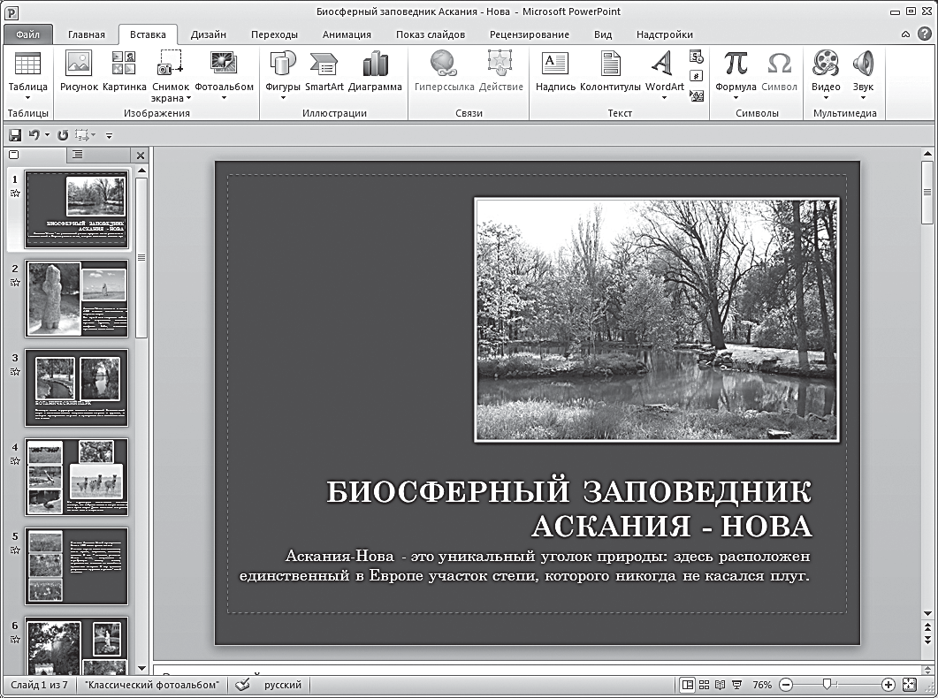
Рис. 8.1. Окно программы PowerPoint 2010, открытое на вкладке Вставка

- Щелкните по слайду, на который хотите добавить видеоклип.
- Щелкните по нижней части кнопки Видео (Video) в группе Мульти- медиа (Media) на ленте управления. Откроется список с возможны- ми способами добавления видеофайлов:

    - Видео из файла (Video from File) — позволяет добавить на слай- ды презентации видеофайлы, которые находятся на жестком диске компьютера;
    - Видео с видеосайта (Video from Web Site) — позволяет добавить видеофайлы с сайтов;
    - Видео из организатора клипов (ClipArt Video) — дает возмож- ность добавить на слайды презентации видеофайлы из библио- теки Microsoft Office.
- Отметьте пункт Видео из файла, чтобы добавить видеофайл с жест- кого диска. Откроется диалоговое окно Вставка видеозаписи (Insert Video) — рис. 8.2.
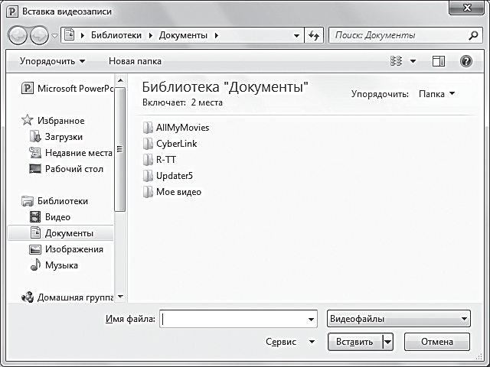
Рис. 8.2. Диалоговое окно Вставка видеозаписи

- Выберите нужный видеофайл на жестком диске с помощью диалого- вого окна Вставка видеозаписи.
- Щелкните по кнопке Вставить, чтобы добавить выбранный файл. На слайде презентации появится окно видеоклипа (рис. 8.3).
Вы можете просмотреть вставленный видеоролик и переместить его в желаемую позицию.
- Щелкните по окну видеофайла. Ниже появится панель управления.
- Щелкните по кнопке Воспроизведение/пауза (Play/Pause,
Alt+P) на панели управления под окном видеофайла.
- Щелкните по окну видеофайла и, удерживая левую кнопку мыши, перетащите файл в нужное место на слайде.

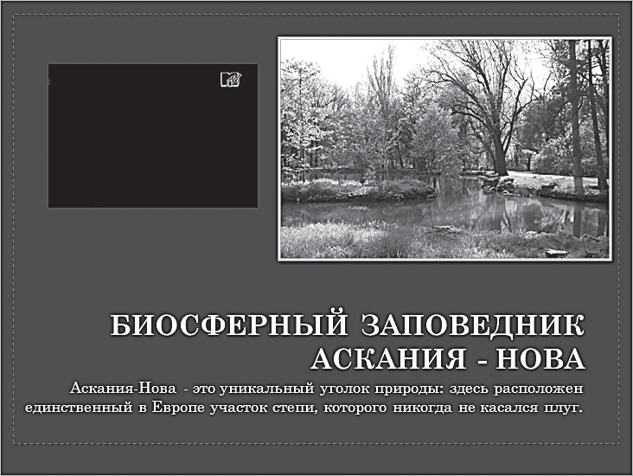
Рис. 8.3. Слайд презентации с окном видеофайла

ПРИМЕЧАНИЕ
При добавлении видеоклипов на слайды презентации необходимо учитывать, что для их размещения на слайде требуется свободное место.

Добавление видеоклипов с видеосайтов

На слайд презентации можно вставить любой видеофайл из интернет-сайта, при условии что на сайте есть код внедрения для вы- бранного файла. К сожалению, на некоторых сайтах код внедрения не предоставляется. Также надо учитывать, что разные видеосайты (на- пример, YouTube, Hulu и SoapBox в сети MSN) имеют различные макеты страниц, поэтому вам придется потратить некоторое время, чтобы найти на странице код внедрения или URL-адрес, который можно скопиро- вать и вставить в презентацию. Чтобы добавить выбранный видеоклип на слайд из видеосайта, выполните следующие действия.
  - Зайдите на видеосайт и выберите видео, которое хотите добавить на слайд.
  - Найдите и скопируйте код внедрения для выбранного видео.
  - Откройте презентацию и перейдите в режим просмотра Обычный, для чего щелкните по кнопке в строке состояния. Выберите слайд, на который будет вставлен видеоклип.

  - На вкладке Вставка ленты управления щелкните по нижней части кнопки Видео. Откроется список с возможными способами добавле- ния видеофайлов. Выберите из него пункт Видео с видеосайта. Ото- бразится диалоговое окно Вставка видео с веб-сайта (Insert Video from Web Site).
  - Вставьте скопированный код внедрения в данное диалоговое окно (рис. 8.4).
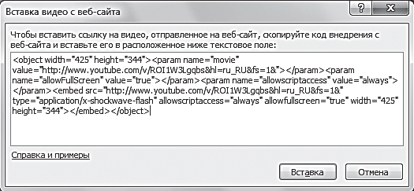
Рис. 8.4. Диалоговое окно Вставка видео с веб-сайта

  - Щелкните по кнопке Вставить диалогового окна Вставка видео с веб-сайта. На слайде презентации появится окно видеоклипа (рис. 8.3).

ПРИМЕЧАНИЕ
При добавлении видеоклипа с сайта важно помнить, что такая встав- ка копирует не само видео, а только ссылку на него в Интернете. По- этому перед показом презентации необходимо убедиться в наличии интернет-соединения.

Вставка видеоклипов из библиотеки пакета Microsoft Office

Библиотека пакета Microsoft Office предлагает широкий выбор видео- клипов для презентаций любой тематики. Чтобы добавить на слайд видео- клип из библиотеки Microsoft Office, выполните следующие действия.
- Откройте презентацию и выберите режим просмотра Обычный, щелкнув по кнопке в строке состояния программы PowerPoint.
- На вкладке Вставка щелкните по нижней части кнопки Видео и вы- берите пункт Видео из коллекции картинок. В правой части окна программы PowerPoint откроется панель Картинка (рис. 8.5).

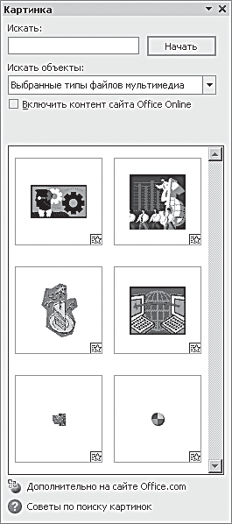
Рис. 8.5. Вид панели Картинка при работе с видеоклипами

- Выберите подходящий видеофайл, просматривая эскизы в окне па- нели Картинка.
- Щелкните по кнопке справа от эскиза видеофайла, чтобы про- смотреть выбранный файл. В раскрывающемся списке активируй- те параметр Просмотр и свойства (Preview/Properties). Откроется одноименное диалоговое окно (рис. 8.6).
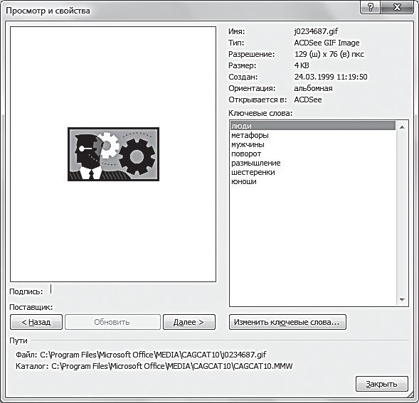
Рис. 8.6. Диалоговое окно Просмотр и свойства для видеоклипов

ПРИМЕЧАНИЕ
В диалоговом окне Просмотр и свойства можно уточнить такие характеристики выбранного файла, как имя, тип, размещение, раз- мер, дату создания, ориентацию и тип программы, которой его мож- но воспроизвести.

- Просмотрев файл, щелкните по кнопке Закрыть диалогового окна

Просмотр и свойства.
- Если файл, который вы просмотрели, подходит для размещения на слайде презентации, щелкните по его эскизу в окне панели Картин- ка. На слайде презентации появится окно видеофайла (см. рис. 8.3).
- Щелкните по окну видеофайла и, удерживая левую кнопку мыши, перетащите ее в нужное место на слайде.
Чтобы настроить громкость звука при воспроизведении видеофай- ла, следует выделить окно видеофайла и в появившейся панели управ- ления щелкнуть по кнопке с изображением динамика. После этого пе- редвигайте ползунок полосы прокрутки, пока не установите нужную громкость звука.
После добавления видеоклипов не забудьте просмотреть всю пре- зентацию, чтобы оценить результаты своей работы.
Если вам не понравился какой-либо из добавленных видеоклипов, можно быстро удалить его, вернувшись в режим просмотра презентации Обычный, щелкнув по пиктограмме видеофайла и нажав клавишу Delete.

Настройка видеоклипов

Видеоклипы можно не только добавлять, но и настраивать (напри- мер, они могут воспроизводиться автоматически во время показа слай- да или только по щелчку), разворачивать на весь экран или временно скрывать со слайда. Кроме того, программа PowerPoint дает возмож- ность монтировать видео по своему желанию. Прежде чем перейти к на- стройкам видеоклипа, его нужно добавить на слайд презентации.
- Выберите, каким из перечисленных выше способов вы хотите доба- вить видеоклип, и вставьте его на слайд презентации.
- Щелкните по окну видеоклипа и проследите, чтобы появилась рам- ка выделения.

- Выберите вкладку Воспроизведение (Playback) на ленте управле- ния программы PowerPoint. На экране вы увидите содержимое дан- ной вкладки (рис. 8.7).
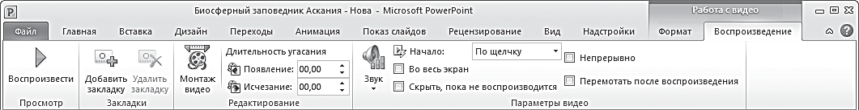
Рис. 8.7. Содержимое вкладки Воспроизведение

- В раскрывающемся списке Начало (Start) группы Параметры ви- део (Video Options) выберите способ запуска видеоклипа: По щелч- ку (On Click) или Автоматически (Automatically).
- В раскрывающемся списке Звук (Volume), который также находится в группе Параметры видео, выберите одно из значений: Тихо (Low), Средне (Medium), Громко (High) или Приглушить (Mute). По умол- чанию громкость звука при запуске видеоклипа задана как Громко.
- Также вы можете воспользоваться дополнительными настройками группы Параметры видео на ленте управления:
  - Во весь экран (Play Full Screen) — разворачивает видеоклип на весь экран;
  - Скрыть, пока не воспроизводится (Hide While Not Playing) — временно скрывает окно видеоклипа со слайда;
  - Непрерывно (Loop until Stopped) — ролик воспроизводится не- прерывно во время показа слайда. Это может понадобиться, если у вас короткая и ненавязчивая анимация;
  - Перемотать после воспроизведения (Rewind After Playing) — видеоклип после воспроизведения возвращается в начало.
- Щелкните по кнопке Монтаж видео (Trim Video) в группе Редак- тирование (Editing) на ленте управления, если вы хотите вырезать отрывок из видеоклипа. Откроется диалоговое окно Монтаж видео (рис. 8.8).
- Щелкните по зеленому ползунку и, не отпуская кнопку мыши, пере- тащите его, если хотите обрезать начало видеоклипа. Щелкните по красному ползунку, чтобы обрезать конец видеоклипа.
- Определите границы фрагмента и щелкните по кнопке ОК диалого- вого окна Монтаж видео, чтобы сохранить отрывок, или по кнопке Отмена, если передумали обрезать видеоклип.

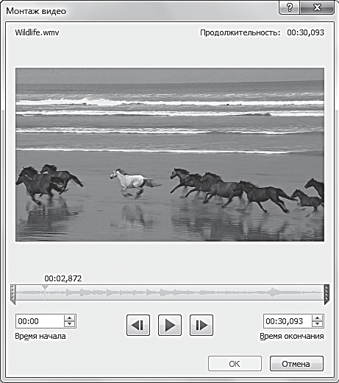
Рис. 8.8. Диалоговое окно Монтаж видео

После настройки видеоклипов обязательно просмотрите всю пре- зентацию, чтобы оценить, насколько выбранные параметры настройки соответствуют особенностям конкретного проекта.
Если вам не понравились какие-либо настройки видеороликов, вер- нитесь в режим просмотра презентации Обычный, выберите вкладку Воспроизведение и удалите установленные флажки или измените на- стройки параметров.

Редактирование видеоклипов

Расположение и формат окна видеоклипа можно изменять стандарт- ными методами программы PowerPoint:
  - чтобы изменить место расположения окна видеоклипа на слайде пре- зентации, достаточно щелкнуть по нему и, удерживая левую кнопку мыши, перетащить клип в нужное место на слайде. При перетаски- вании окна видеоклипа его пропорции относительно центра сохра- нятся;
  - чтобы изменить размер окна видеоклипа, нужно щелкнуть по нему и перетащить маркеры размера на рамке выделения. Необходимо помнить, что при изменении размера окна видеоклипа изменяется и размер кадра, а также его разрешающая способность;
  - чтобы изменить угол наклона, нужно щелкнуть по окну видеоклипа и переместить зеленый маркер вращения.

Более сложные инструменты редактирования видеоклипов, пред- лагаемые PowerPoint, позволяют изменить цвет и тип границ окна, добавить тень, отражение, свечение и сглаживание, изменить размер и положение окна, настроить яркость, контрастность и др. Сложные инструменты редактирования видеоклипов предназначены для опыт- ных пользователей, а их применение требует дополнительного времени и усилий. Рассмотрим некоторые из них.
Чтобы отредактировать видеоклип, сначала его нужно добавить на слайд презентации. Для редактирования видеоклипа выполните сле- дующие действия.
- Добавьте видео на слайд презентации, если не сделали это ранее.
- Щелкните правой кнопкой мыши по окну видеоклипа и в раскры- вающемся списке выберите пункт Формат видео. Откроется одно- именное диалоговое окно (рис. 8.9).
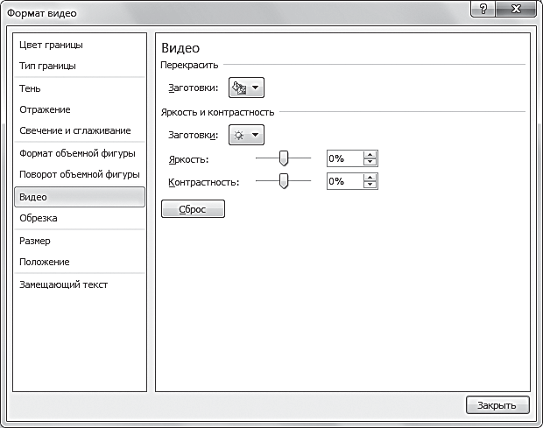
Рис. 8.9. Диалоговое окно Формат видео

ПРИМЕЧАНИЕ
В левой части диалогового окна Формат видео содержится перечень разделов параметров, которые можно изменить. Если вы хотите на- строить какой-либо параметр, щелкните по его названию в перечне, ив правой части диалогового окна Формат видео программа PowerPoint отобразит дополнительные настройки для редактирования.

- Щелкните по названию раздела Размер (Size), если вы хотите изме- нить размер, угол наклона или масштаб окна видеоклипа. Укажите необходимые значения.

- Щелкните по названию раздела Положение (Position), если вы хо- тите изменить положение пиктограммы видеоклипа на слайде по го- ризонтали или вертикали. Укажите необходимые значения.
- Отредактируйте другие интересующие вас параметры и щелкните по кнопке Закрыть диалогового окна Формат видео.
- Щелкните по кнопке Воспроизвести группы Просмотр на ленте управления, чтобы просмотреть отредактированный видеоклип.
Если вам не понравились результаты редактирования, снова от- кройте диалоговое окно Формат видео, чтобы изменить настройки, или нажмите сочетание клавиш Ctrl+Z, чтобы отменить внесенные изме- нения.

Добавление звука на слайды презентации
В программе PowerPoint звуковые файлы — это разнообразные зву- ки и полноценные музыкальные произведения.
При выборе звукового сопровождения для презентации необходимо принимать во внимание тематику и динамику презентации, а также учи- тывать интересы и вкусы слушателей.
Чтобы добавить в презентацию звуковое сопровождение, достаточ- но вставить звуковые файлы на выбранные слайды. Напоминаем, что звук на слайды можно добавить из библиотеки Microsoft Office, из соб- ственной коллекции звуковых файлов или записать с помощью микро- фона. Также возможности программы PowerPoint позволяют добавлять звуковые файлы, найденные в интерактивных библиотеках и на сайтах в Интернете.
Среди основных форматов звуковых файлов, с которыми работает PowerPoint, выделяют два вида:
  - цифровые звуковые файлы. Файлы с оцифрованным звуком. Power- Point поддерживает несколько форматов файлов этого типа:
- WAV. Формат, представляющий собой простейшее хранилище оцифрованных звуковых данных. Коллекция операционной си- стемы Windows и программы PowerPoint содержит множество WAV-файлов, в которых записаны простые звуковые эффекты: аплодисменты, звук бьющегося стекла, визг тормозов и др. Рас- ширение такого файла — .wav. Файлы данного формата не ис-

пользуют сжатие данных, поэтому занимают максимальное про- странство на жестком диске среди звуковых файлов;
  - МРЗ. Этот формат, в отличие от WAV, позволяет в 10–12 раз сжимать музыкальные файлы без потери качества при воспро- изведении. Поэтому, если на слайд нужно поместить большой звуковой файл, лучше использовать формат МРЗ. Имеет расши- рение .mp3;
  - WMA. Новый формат, разработанный корпорацией Microsoft для современных версий операционной системы Windows. Име- ет расширение .wma и в большинстве случаев лучшее соотноше- ние «размер файла : качество», чем МРЗ;
    - MIDI-файлы. Файлы в формате MIDI (Musical Instrument Digital Interface) содержат не звук, а некоторую разновидность нотной за- писи. MIDI-файлы имеют расширение .mid и занимают минималь- ное пространство на жестком диске.
При добавлении звуковых файлов из библиотеки Microsoft Office в правой части окна программы PowerPoint появляется панель Картин- ка. С ее помощью вы можете:
    - выбрать стандартный звук среди файлов, эскизы которых располо- жены на панели Картинка;
    - выполнить поиск нужного звукового файла среди звуков из библио- теки Microsoft Office. Для этого введите ключевое слово в поле Ис- кать, а затем щелкните по кнопке Начать. Эскиз найденного файла появится на панели Картинка;
    - выбрать звуковые файлы на сайте разработчика программы Pow- erPoint, щелкнув по ссылке Дополнительно на сайте Office.com в нижней части панели Картинка.

ПРИМЕЧАНИЕ
Прежде чем начать работу со ссылкой Дополнительно на сайте Office.com, убедитесь, что подключились к Интернету.

Вы можете добавлять звуковые файлы к любым слайдам презента- ции, а также добавить к одному слайду несколько звуков. Например, на протяжении всего показа может звучать тихая спокойная музыка, а в конце запустится звуковой файл с записью аплодисментов.

После добавления звуковых файлов необходимо просмотреть всю презентацию, чтобы оценить, насколько уместны выбранные звуки:
  - щелкните по кнопке Показ слайдов в строке состояния програм- мы PowerPoint. Щелкните по пиктограмме в виде громкоговорите- ля, чтобы воспроизвести звук;
  - щелкните по кнопке Режим чтения в строке состояния програм- мы PowerPoint. Щелкните по пиктограмме в виде громкоговорите- ля, чтобы воспроизвести звук.
Если вам не понравился какой-либо из добавленных звуков, вы мо- жете быстро удалить его. Для этого вернитесь в режим просмотра пре- зентации Обычный, щелкните по пиктограмме звукового файла и на- жмите клавишу Delete.

Вставка звука на слайды презентации с жесткого диска компьютера

Вы можете добавить на слайд презентации собственные звуковые файлы, возможности программы PowerPoint позволят сделать это лег- ко и быстро.
Чтобы добавить звуковой файл на сайт презентации с жесткого дис- ка, выполните следующие действия.
- Откройте презентацию, если не сделали этого ранее. Выполните ко- манду меню Файл  Открыть. На экране появится диалоговое окно Открытие документа, выберите нужную презентацию и щелкните по кнопке Открыть.
- Выберите режим просмотра Обычный, щелкнув по кнопке в стро- ке состояния программы PowerPoint.
- Щелкните по вкладке Вставка на ленте управления. На экране вы увидите окно программы PowerPoint, открытое на вкладке Вставка (см. рис. 8.1).
- Щелкните по слайду, на который хотите добавить звуковой файл.
- Щелкните по кнопке Звук в группе Мультимедиа на ленте управле- ния. Откроется список с возможными способами добавления звуко- вых файлов:
  - Звук из файла (Audio from File) — позволяет добавить звуковые файлы на слайды презентации с жесткого диска компьютера;

    - Звук из коллекции картинок (ClipArt Audio) — позволяет доба- вить звуковые файлы из библиотеки Microsoft Office;
    - Записать звук (Record Audio) — дает возможность создать зву- ковые заметки, записав собственный голос, и добавить их на слайды презентации.
- Выберите пункт Звук из файла, чтобы добавить звуковой файл с жесткого диска компьютера. Откроется диалоговое окно Вставка звука (рис. 8.10).
- Выберите нужный звуковой файл на жестком диске с помощью диа- логового окна Вставка звука.
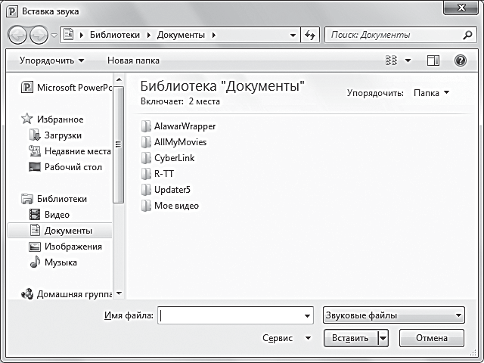
Рис. 8.10. Диалоговое окно Вставка звука
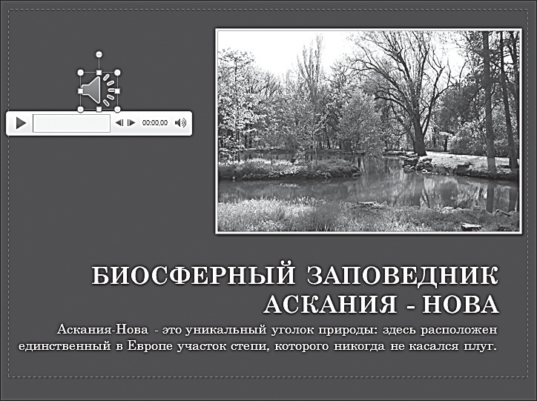
Рис. 8.11. Слайд презентации с пиктограммой звукового файла

- Щелкните по кнопке Вставить. На слайде презентации появится пиктограмма звукового файла в виде громкоговорителя (рис. 8.11).
- Щелкните по кнопке Воспроизведение/пауза (Alt+P) на панели управления под пиктограммой звукового файла.
- Щелкните по пиктограмме звукового файла и, удерживая левую кнопку мыши, перетащите пиктограмму в нужное место на слайде.
- Чтобы настроить громкость звука, щелкните по пиктограмме зву- кового файла и на появившейся панели управления активируйте кнопку с изображением динамика. Передвигайте ползунок полосы прокрутки, пока не установите нужную громкость.

Вставка звука на слайды презентации из библиотеки пакета Microsoft Office

Вы можете добавить на слайд презентации любой звуковой файл из библиотеки Microsoft Office. Для этого выполните следующие дей- ствия.
- Откройте презентацию и щелкните по слайду, на который хотите до- бавить звуковой файл.
- Щелкните по кнопке Звук в группе Мультимедиа на ленте управле- ния программы.
- Выберите Звук из коллекции картинок (ClipArt Audio), чтобы вос- пользоваться звуковыми файлами из библиотеки Microsoft Office. В левой части окна программы PowerPoint откроется панель Кар- тинка (рис. 8.12).
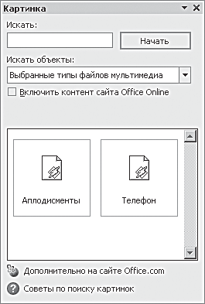
Рис. 8.12. Вид панели Картинка при работе со звуковыми файлами

- Выберите звук среди файлов, эскизы которых расположены в окне панели Картинка.
- Щелкните по кнопке справа от эскиза звукового файла. В раскры- вающемся списке выберите пункт Просмотр и свойства. Откроется одноименное диалоговое окно (рис. 8.13).
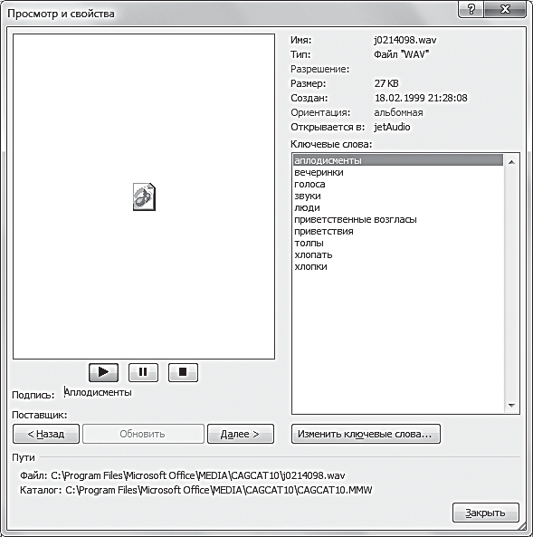
Рис. 8.13. Диалоговое окно Просмотр и свойства для звуковых файлов

- Щелкните по кнопке воспроизведения под областью диалогового окна Просмотр и свойства с эскизом звукового файла, чтобы про- слушать выбранный звук.

ПРИМЕЧАНИЕ
Также в диалоговом окне Просмотр и свойства можно уточнить та- кие характеристики выбранного файла, как имя, тип, размещение, размер, дату создания, ориентацию и тип программы, в которой его можно воспроизвести.

- Прослушав выбранный звуковой файл, щелкните по кнопке За- крыть диалогового окна Просмотр и свойства.
- Если файл, который вы прослушали, подходит для размещения на слайде, щелкните по его эскизу в окне панели Картинка. На слайде появится пиктограмма звукового файла в виде громкоговорителя (см. рис. 8.11).

- Щелкните по пиктограмме звукового файла и перетащите ее в нуж- ное место на слайде.
- Чтобы настроить громкость звука, щелкните по пиктограмме зву- кового файла и на появившейся панели управления активируйте кнопку с изображением динамика. Передвигайте ползунок полосы прокрутки, пока не установите нужную громкость.
После добавления звуковых файлов не забудьте просмотреть всю презентацию, чтобы оценить, насколько выбранные звуки уместны на ее слайдах.
Если вам не понравился какой-либо из добавленных звуков, вы мо- жете быстро удалить его. Для этого вернитесь в режим просмотра пре- зентации Обычный, щелкните по пиктограмме звукового файла и на- жмите клавишу Delete.

Вставка звуковых заметок на слайды презентации

PowerPoint позволяет в качестве звукового сопровождения презен- тации записывать собственный голос, а затем использовать созданные записи. Такие записи называются звуковыми заметками. Речевое сопро- вождение можно записать перед показом презентации или во время ее проведения.

ПРИМЕЧАНИЕ
При добавлении звуковых заметок на слайд следует помнить, что для PowerPoint они являются приоритетными. Поэтому при автома- тическом запуске презентации речевое сопровождение заглушает все остальные звуковые эффекты, добавленные на слайд.

Добавление звуковых заметок к презентации используется в следу- ющих случаях:
  - при оформлении презентаций, которые затем будут размещены на сайтах в Интернете;
  - для самостоятельного просмотра слушателями презентаций;
  - при необходимости сохранить презентацию вместе со звуковым сопро- вождением. Например, чтобы иметь возможность прослушать презен- тацию повторно и проанализировать замечания и вопросы аудитории.

По окончании записи речевого сопровождения на слайдах презен- тации, к которым были добавлены звуковые заметки, появятся пикто- граммы в виде громкоговорителя.

Добавление звуковой заметки к отдельному слайду презентации

Чтобы добавить звуковую заметку на слайд презентации, выполните следующие действия.
  - Откройте презентацию. Выполните команду меню Файл  От- крыть. На экране появится диалоговое окно Открытие документа. Выберите в нем нужную презентацию и щелкните по кнопке От- крыть.
  - Выберите режим просмотра Обычный, щелкнув по кнопке в стро- ке состояния программы PowerPoint.
  - Щелкните по вкладке Вставка на ленте управления. На экране вы увидите содержимое вкладки Вставка (см. рис. 8.1).
  - Щелкните по слайду, на который хотите добавить звуковой файл.
  - Щелкните по кнопке Звук в группе Мультимедиа ленты управления программы. Отобразится список с возможными способами добавле- ния звуковых файлов.
  - Выберите пункт Записать звук (Record Audio). Откроется диалого- вое окно Звукозапись (Record Sound) — рис. 8.14.
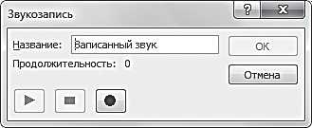
Рис. 8.14. Диалоговое окно Звукозапись

  - Щелкните по кнопке , чтобы начать запись речевого сопровожде- ния. В поле Продолжительность (Total sound length) будет отобра- жаться длина звукового файла в секундах.

ПРИМЕЧАНИЕ
Убедитесь, что микрофон подключен к компьютеру и уровень звука микрофона отрегулирован.

  - Надиктуйте нужный отрывок текста и, закончив произносить текст, щелкните по кнопке , чтобы остановить запись.
  - Щелкните по кнопке , чтобы прослушать записанный файл. Если вам не понравилось звучание, щелкните по кнопке записи еще раз.
  - Введите выбранное вами название звукового файла в поле Название
(Name) диалогового окна Звукозапись.
  - Щелкните по кнопке ОК, чтобы добавить записанный звуковой файл на слайд презентации. На слайде появится пиктограмма зву- кового файла в виде громкоговорителя (см. рис. 8.12).

ПРИМЕЧАНИЕ
Взависимостиотпродолжительностизаписанногофайла PowerPoint может потребоваться некоторое время для его обработки и разме- щения на слайде.

  - Щелкните по пиктограмме звукового файла и, удерживая левую кнопку мыши, перетащите пиктограмму в нужное место.
  - Чтобы настроить громкость звука, щелкните по пиктограмме зву- кового файла и на появившейся панели управления активируйте кнопку с изображением динамика. Передвигайте ползунок полосы прокрутки, пока не установите нужную громкость.
После добавления звуковых заметок не забудьте просмотреть всю презентацию, чтобы убедиться, что запись прошла успешно.
Если вы передумали использовать звуковые заметки, можете быстро удалить их. Для этого вернитесь в режим просмотра презентации Обыч- ный, щелкните по пиктограмме звуковой заметки и нажмите клавишу Delete.

Запись звукового сопровождения для всей презентации

Создание речевого сопровождения для всей презентации — ответ- ственный и достаточно сложный процесс. Поэтому, прежде чем начать запись своего доклада, несколько раз прочитайте составленный текст и переходите к записи, убедившись, что можете прочитать его четко и без запинок.

Чтобы добавить речевое сопровождение ко всей презентации, вы- полните следующие действия.
    - Откройте презентацию, выполнив команду меню Файл  Открыть.
    - Выберите режим просмотра Обычный, щелкнув по кнопке в стро- ке состояния программы PowerPoint.
    - Щелкните по вкладке Показ слайдов ленты управления програм- мы. На экране отобразится содержимое вкладки Показ слайдов (рис. 8.15).
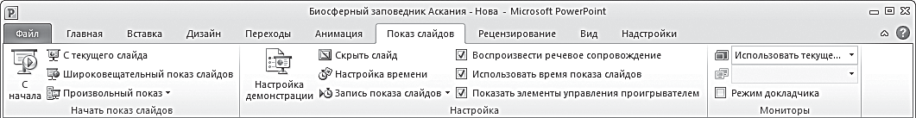
Рис. 8.15. Вид вкладки Показ слайдов

    - Щелкните по кнопке Запись показа слайдов (Record Slide Show) в группе Настройка (Set up) ленты управления. Появится диало- говое окно Запись показа слайдов. Установите флажок Речевое сопровождение и лазерная указка (Narrations and laser pointer) — рис. 8.16.
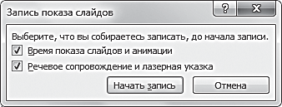
Рис. 8.16. Диалоговое окно Запись показа слайдов

    - Щелкните по кнопке Начать запись (Start Recording). Программа PowerPoint автоматически перейдет в режим работы с презентацией Показ слайдов, а в верхнем левом углу на слайде появится панель управления.
    - Щелкните по кнопке Далее (Next) на панели управления записью и начните диктовать речевое сопровождение. Вы можете в любой момент остановить запись, щелкнув по кнопке Пауза (Pause Record- ing). Если вам понадобится переписать речевое сопровождение к слайду, щелкните по кнопке Повторить (Repeat), которая представ- лена на панели закругленной стрелкой.
    - Щелкните по кнопке Далее на панели управления, чтобы начать за- пись речевого сопровождения для следующего слайда презентации.

ПРИМЕЧАНИЕ
Во время записи речевого сопровождения на панели управления отображаются два поля отсчета времени. Первое показывает дли- тельность речевого сопровождения, которое записывается в данный момент к текущему слайду, второе — общую длительность речевого сопровождения презентации.

    - Закончив диктовать текст к последнему слайду презентации, щелк- ните по кнопке Далее на управляющей панели. PowerPoint автома- тически переключится в режим просмотра презентации Режим чте- ния, а в нижнем правом углу каждого слайда появится пиктограмма речевого сопровождения в виде громкоговорителя.

После добавления речевого сопровождения обязательно прослушай- те всю запись. Для этого запустите презентацию в режиме Показ слай- дов. Если вам нужно прослушать речевое сопровождение к отдельному слайду: вернитесь в режим просмотра Обычный, щелкните по пикто- грамме речевого сопровождения и на появившейся панели активируйте кнопку Воспроизведение/пауза (Alt+P).

Если записанное речевое сопровождение необходимо временно от- ключить, сбросьте флажок Воспроизвести речевое сопровождение (Play Narrations) в группе Настройка (Set Up) вкладки Показ слайдов ленты управления.

Настройка и редактирование звукового файла

Звуковые файлы можно настроить так, чтобы они автоматически за- пускались во время отображения слайда или только по щелчку, скрыть пиктограмму звукового файла или заставить файл звучать непрерывно во время показа слайда. Кроме того, программа PowerPoint дает воз- можность монтировать звуковые файлы по своему желанию.
Прежде чем переходить к настройкам звукового файла, его нужно добавить на слайд презентации.
Чтобы настроить звуковой файл на слайде презентации, выполните следующие действия.
- Выберите, каким из перечисленных выше способов вы хотите доба- вить звуковой файл, и вставьте его на слайд.

- Щелкните по пиктограмме звукового файла и проследите, чтобы появилась рамка выделения.
- Выберите на панели задач вкладку Воспроизведение. На экране вы увидите содержимое данной вкладки (рис. 8.17).
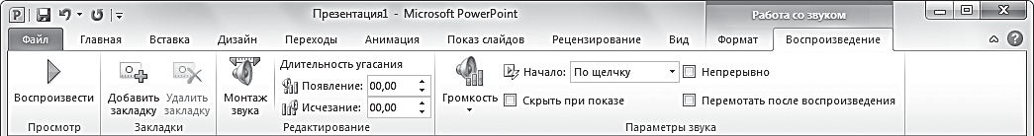
Рис. 8.17. Содержимое вкладки Воспроизведение при работе со звуковым файлом

- Раскройте список Начало (Start) в группе Параметры звука (Audio Options) ленты управления, чтобы указать способ запуска звукового файла.
- Выберите способ запуска звукового файла: По щелчку или Автома- тически.
- Если вы хотите отрегулировать громкость, откройте список Гром- кость (Volume) в группе Параметры звука ленты управления. В дан- ном списке выберите одно из значений параметра: Тихо, Средне, Громко или Приглушить. По умолчанию громкость звука при запу- ске видеоклипа задана как Громко.
- Также вы можете воспользоваться дополнительными настройками в группе Параметры звука:
  - Скрыть при показе (Hide During Show) — пиктограмма звуко- вого файла не отображается на слайде во время показа презен- тации;
  - Непрерывно (Loop Until Stopped) — звуковой файл проигрыва- ется непрерывно во время показа слайда;
  - Перемотать после воспроизведения (Rewind after Playing) — после воспроизведения звуковой файл возвращается в начало.
- При необходимости вырезать отрывок из звукового файла щелкни- те по кнопке Монтаж звука (Trim Audio) в группе Редактирование (Editing) ленты управления. Откроется диалоговое окно Монтаж звука (рис. 8.18).
- Щелкните по зеленому ползунку и, удерживая левую кнопку мыши, перетащите его, если хотите обрезать начала звукового файла.

Щелкните по красному ползунку, чтобы обрезать конец звукового файла.
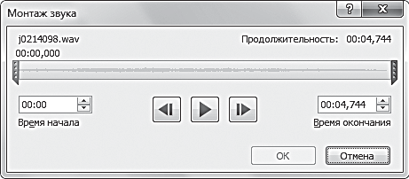
Рис. 8.18. Диалоговое окно Монтаж звука

- Щелкните по кнопке ОК диалогового окна Монтаж звука, чтобы сохранить фрагмент, или по кнопке Отмена, если вы передумали об- резать звуковой файл.
После настройки звукового файла обязательно запустите презента- цию, чтобы оценить, насколько выбранные параметры настройки соот- ветствуют особенностям конкретного проекта. Чтобы прослушать зву- ковой файл, щелкните по кнопке Воспроизвести в группе Просмотр ленты управления.
Если вам не понравились какие-либо настройки звуковых файлов, необходимо вернуться в режим просмотра презентации Обычный, вы- брать вкладку Воспроизведение и сбросить установленные флажки или изменить настройки параметров.
В этой главе мы познакомились с возможностями использования мультимедийных эффектов в программе PowerPoint 2010. Теперь вы знаете, как с помощью звуковых и видеофайлов создать эффектную презентацию. Добавление речевого сопровождения ко всей презентации помогает докладчику во время показа. Вы можете настраивать, редакти- ровать и монтировать звуковые и видеофайлы по своему желанию или согласно тематике презентации.
В процессе дальнейшей работы с мультимедийными эффектами вы постоянно будете открывать новые интересные способы настройки зву- ка и видеоклипов и убеждаться в их значимости.

Глава 9 ИНТЕРАКТИВНОСТЬ
И НАСТРОЙКИ ПЕРЕХОДОВ

Чтобы привлечь внимание аудитории и сделать просмотр презента- ции незабываемым событием, рекомендуется использовать различные анимационные эффекты, доступные в программе PowerPoint. Один из анимационных эффектов, которые предлагает программа PowerPoint, — управляющие кнопки. Эти кнопки размещаются на слайдах и заметно облегчают управление презентацией во время ее демонстрации. Ис- пользование таких кнопок в интерактивном режиме также дает возмож- ность слушателям самостоятельно управлять показом слайдов, воспро- изводить звуковые и видеоэффекты.
Еще одним популярным анимационным эффектом считается эф- фект перехода. Стандартный способ смены слайдов заключается в про- стой смене одного слайда другим. Но вы можете выбрать любой из не- скольких десятков вариантов, предоставленных программой.

Действия
Управляющие кнопки (их еще называют кнопки действий — англ. action buttons) — это особый тип автофигур. При активации такой кноп- ки во время показа презентации выполняется ранее назначенное ей дей- ствие: перемещение по слайдам, воспроизведение звуковых эффектов, выбор варианта ответа в тестах и т. д. Действия, назначенные управляю- щей кнопке, выполняются после щелчка по ней или наведения на нее указателя мыши. При использовании данных кнопок зрителям дается возможность самостоятельно управлять показом презентации с помо- щью мыши: быстро переходить к нужному слайду, перемещаться по слайдам назад и вперед, воспроизводить звуки, а также останавливать показ презентации. Управляющие кнопки очень удобны при создании компьютеризированных учебных курсов. С их помощью пользователь сможет не только перемещаться по слайдам презентации, но и прохо- дить тестовые задания для проверки полученных знаний.

Управляющим кнопкам можно назначить одно из перечисленных ниже действий:
  - Переход по гиперссылке — наиболее распространенное действие. При его использовании после активации управляющей кнопки в данной или другой презентации открываются указанные слайды и документы, созданные в других программах, или веб-страницы;
  - Запуск программ — при выборе данного действия после активации управляющей кнопки будут запускаться различные программы: Word, Excel или др.;
  - Запуск макроса — возможности программы PowerPoint позволяют использовать макросы — небольшие программы, написанные на язы- ке программирования Visual Basic for Application (VBA). Действие кнопки будет заключаться в выполнении заранее подготовленного макроса;
  - Воспроизведение звука. Использование управляющих кнопок — один из способов добавления звукового сопровождения на слайды презентации. Более подробно возможности работы со звуком в про- грамме PowerPoint будут рассмотрены в главе 10.
При создании управляющей кнопки можно выбрать ее изображе- ние — в программе PowerPoint доступно 12 пиктограмм управляющих кнопок. Вы можете выбрать любую из кнопок по своему усмотрению:
Назад (Back) — открывает предыдущий слайд презентации; Далее (Forward) — открывает следующий слайд презентации; В начало (Begining) — открывает первый слайд презентации; В конец (End) — открывает последний слайд презентации;
Домой (Ноmе) — открывает первый слайд презентации;
Сведения (Information) — данной кнопке не назначено действие по умолчанию;
Возврат (Return) — открывает последний просмотренный слайд;
Фильм (Movie) — данной кнопке не назначено действие по умол- чанию;
Документ (Document) — данной кнопке не назначено действие по умолчанию;
Звук (Sound) — данной кнопке не назначено действие по умол- чанию;

Справка (Help) — данной кнопке не назначено действие по умол- чанию;
Настраиваемая (Custom) — данной кнопке не назначено дей- ствие по умолчанию.
Учитывая, что заранее заданных связей не существует, каждой кноп- ке можно назначить любое из перечисленных действий. Описанные выше типы действий для управляющих кнопок приведены в качестве рекомендаций. Вы можете связать с управляющей кнопкой любой тип действия по своему желанию.

Создание управляющих кнопок
Чтобы поместить на слайд управляющую кнопку, выполните сле- дующие действия.
- Откройте презентацию, выполнив команду меню Файл  Открыть.
- Выберите режим просмотра Обычный, щелкнув по кнопке в стро- ке состояния программы PowerPoint.
- Щелкните по вкладке Вставка на ленте управления.
- Щелкните по слайду, на который вы хотите добавить управляющую кнопку.
- Выберите команду Фигуры в группе Иллюстрации на ленте управ- ления программы. Отобразится раскрывающийся список.

ПРИМЕЧАНИЕ
Команда Фигуры также находится в группе Рисование на вкладке Главная. Вы можете воспользоваться любым способом добавления кнопки — содержание раскрывающихся списков для команды Фигу- ры на вкладках Главная и Вставка идентично.

- Найдите пункт Управляющие кнопки (Actions buttons) в нижней части раскрывающегося списка.
- Выберите управляющую кнопку нужного вида и щелкните по ней.

ПРИМЕЧАНИЕ
При наведении указателя мыши на пиктограмму кнопки в пункте Управ- ляющие кнопки появляется всплывающая подсказка с описанием типа действия, которое рекомендуется назначить данной кнопке.

- Щелкните по месту слайда, в котором хотите поместить управляю- щую кнопку. Откроется диалоговое окно Настройка действия (Ac- tion Settings) — рис. 9.1.
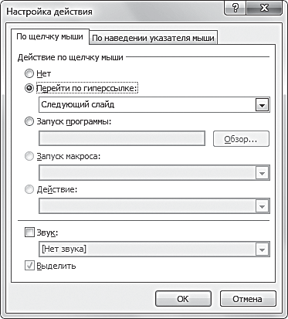
Рис. 9.1. Диалоговое окно Настройка действия

Диалоговое окно Настройка действия позволяет выбрать способ выполнения действия, связанного с управляющей кнопкой: По щелчку мыши (Mouse Click) или По наведении указателя мыши (Mouse Over).
- Выберите способ активации кнопки. При выборе варианта По щелч- ку мыши кнопка будет активироваться после щелчка по ее пикто- грамме. При выборе способа По наведении указателя мыши кнопка будет активироваться после наведения на ее пиктограмму указателя мыши.
- Укажите тип действия, которое будет выполняться после щелчка или наведения на кнопку указателя мыши. Вы можете выбрать сле- дующие типы действий:
    - Перейти по гиперссылке (Hyperlink to). Этот тип действия ис- пользуется для организации перехода по слайдам презентации. Установите переключатель в положение Перейти по гиперссыл- ке. Откройте список ниже и выберите действие для управляю- щей кнопки: Следующий слайд (Next Slide), Предыдущий слайд (Previous Slide), Первый слайд (First Slide), Последний слайд (Last Slide), Последний показанный слайд (Last Slide Viewed) или Завершить показ (End Show);
    - Запуск программы (Run Program). Этот тип действия использу- ется для организации запуска какого-либо приложения или до- кумента, созданного во внешнем приложении. Чтобы назначить

кнопке этот тип действия, установите переключатель в положе- ние Запуск программы и добавьте нужный путь в расположен- ное ниже поле ввода. Также необходимый путь можно указать, щелкнув по кнопке Обзор и задав с помощью диалогового окна Выберите программу для запуска (Select a Program to Run).
При желании вы можете добавить к управляющей кнопке звуковое сопровождение. Для этого установите флажок Звук (Play Sound) в диалоговом окне Настройка действия и в раскрывающемся списке ниже выберите подходящий звук. Теперь активация кнопки будет сопровождаться выбранным звуком.
Флажок Выделить (Highlight click) доступен только для некоторых типов кнопок. Если вы хотите, чтобы после щелчка по управляющей кнопке она была выделена, установите данный флажок. Если пара- метр не активен, значит, его нельзя применить к конкретному типу управляющей кнопки.
- Выбрав тип действия, щелкните по кнопке ОК внизу диалогового окна Настройка действия, чтобы сохранить назначенные действия.
На слайде появится пиктограмма управляющей кнопки. Если вы хо- тите изменить размер и форму пиктограммы, щелкните по ней и пере- местите маркеры по периметру пиктограммы управляющей кнопки.
Если вы хотите переместить пиктограмму управляющей кнопки в другую позицию на слайде, щелкните по ней и, удерживая левую кнопку мыши, перетащите пиктограмму в нужное место на слайде презентации.

Редактирование управляющих кнопок

Возможности программы PowerPoint при редактировании управля- ющих кнопок позволяют изменить размер, форму и цвет пиктограммы управляющей кнопки, добавить тень, отражение, свечение, сглаживание и т. д. А также изменить действие, назначенное управляющей кнопке. Прежде чем начать редактирование управляющей кнопки, ее нужно до- бавить на слайд презентации.
Чтобы отредактировать управляющую кнопку на слайде презента- ции, выполните следующие действия.
- Откройте презентацию и добавьте управляющую кнопку на слайд (рис. 9.2).

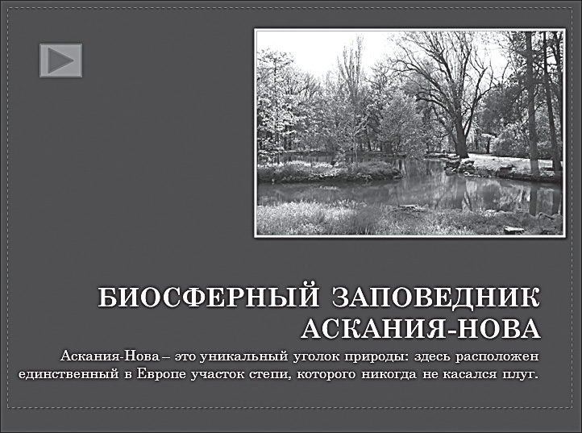
Рис. 9.2. Слайд презентации с пиктограммой управляющей кнопки

- Чтобы изменить тип действия для управляющей кнопки, щелкните по ее пиктограмме правой кнопкой мыши и в контекстном меню вы- полните команду Изменить гиперссылку (Edit Hyperlink) или Гипер- ссылка (Hyperlink), в зависимости от типа ранее назначенного дей- ствия. Откроется диалоговое окно Настройка действия (см. рис. 9.2), в котором можно будет назначить кнопке другой тип действия.
- Если вы, например, хотите назначить управляющей кнопке тип дей- ствия Перейти по гиперссылке, установите одноименный флажок. В раскрывающемся списке ниже выберите действие для управляю- щей кнопки: Следующий слайд (Next Slide), Предыдущий слайд (Previous Slide), Первый слайд (First Slide), Последний слайд (Last Slide), Последний показанный слайд (Last Slide Viewed) или Завер- шить показ (End Show).
- Если вы хотите назначить управляющей кнопке тип действия За- пуск программы (Run Program), установите одноименный флажок и добавьте в расположенное ниже поле ввода нужный путь. Также необходимый путь можно указать, щелкнув по кнопке Обзор и задав путь с помощью диалогового окна Выберите программу для запу- ска (Select a Program to Run).
- Если вы хотите добавить к управляющей кнопке звуковое сопрово- ждение, установите флажок Звук и в раскрывающемся списке вы- берите подходящий звук. Теперь активация кнопки будет сопрово- ждаться звуком.

- Если вы хотите, чтобы после щелчка кнопка выделялась, установите флажок Выделить (Highlight click). Если параметр не активен, его нельзя применить к данному типу управляющей кнопки.
- После редактирования управляющей кнопки щелкните по кнопке ОК диалогового окна Настройка действия, чтобы сохранить новые данные.
- Щелкните по пиктограмме кнопки и переместите маркеры размера по периметру, чтобы изменить размер. Щелкните по пиктограмме и, удерживая левую кнопку мыши, перетащите пиктограмму в нужную позицию на слайде презентации, чтобы изменить место расположе- ния управляющей кнопки.
Если вы хотите использовать все возможности редактирования управляющих кнопок PowerPoint, щелкните правой кнопкой мыши по пиктограмме управляющей кнопки и в открывшемся контекст- ном меню выберите пункт Формат фигуры. Откроется одноименное диалоговое окно (рис. 9.3).
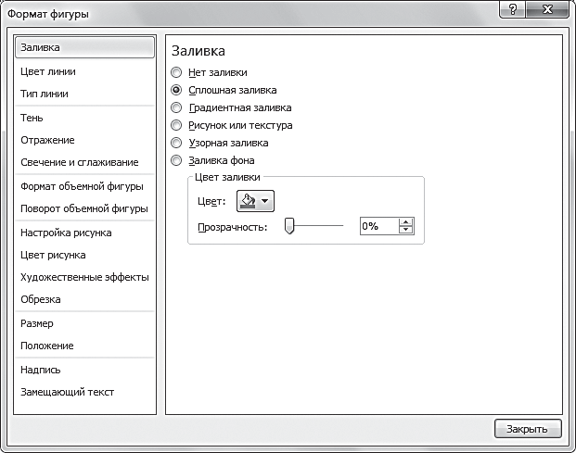
Рис. 9.3. Диалоговое окно Формат фигуры

ПРИМЕЧАНИЕ
В левой части диалогового окна Формат фигуры содержится спи- сок разделов, параметры в которых можно отредактировать. Если вы хотите настроить какой-либо параметр, щелкните по названию раздела и в правой части диалогового окна Формат фигуры про- грамма PowerPoint отобразит соответствующие элементы управ- ления.

- Щелкните по названию интересующего вас раздела, настройте пара- метры по своему желанию и щелкните по кнопке Закрыть диалого- вого окна Формат фигуры.
Например, если нужно изменить цвет пиктограммы управляющей кнопки, щелкните по названию раздела Заливка в диалоговом окне Формат фигуры. В правой части окна появятся элементы управления для редактирования заливки. В раскрывающемся списке Цвет содер- жится вся доступная палитра цветов для управляющих кнопок.
После редактирования управляющих кнопок обязательно просмо- трите презентацию, чтобы убедиться, что действия и параметры изме- нились. Проверить действие управляющих кнопок вы можете одним из следующих способов:
  - щелкнув по кнопке Показ слайдов в строке состояния програм- мы PowerPoint. Щелкните по пиктограмме управляющей кнопки, чтобы активировать ее;
  - щелкнув по кнопке Режим чтения в строке состояния програм- мы PowerPoint. Щелкните по пиктограмме управляющей кнопки, чтобы активировать ее.
Если вам нужно удалить управляющую кнопку, вернитесь в режим просмотра презентации Обычный, щелкните по пиктограмме управля- ющей кнопки и нажмите клавишу Delete.

Создание навигационной панели

Объединение нескольких управляющих кнопок в навигационную панель обеспечивает более удобное перемещение по слайдам презента- ции. Такую панель можно разместить в нижней или боковой части слай- дов. Для создания навигационной панели можно использовать любые управляющие кнопки из коллекции программы PowerPoint. Например, создать панель с управляющими кнопками: В начало (Beginning), В ко- нец (End) и Сведения (Information).
Чтобы создать навигационную панель, выполните следующие дей- ствия.
- Откройте презентацию, выполнив команду меню Файл  Открыть.
- Выберите режим просмотра Обычный, щелкнув по кнопке в стро- ке состояния программы PowerPoint.

- Щелкните по вкладке Вид на ленте управления программы.
- Щелкните по кнопке Образец слайдов в группе Режим образцов (Master Views) или по кнопке Обычный, удерживая клавишу Shift. Программа PowerPoint отобразит презентацию в режиме Об- разец слайдов (Slide Master) — рис. 9.4.
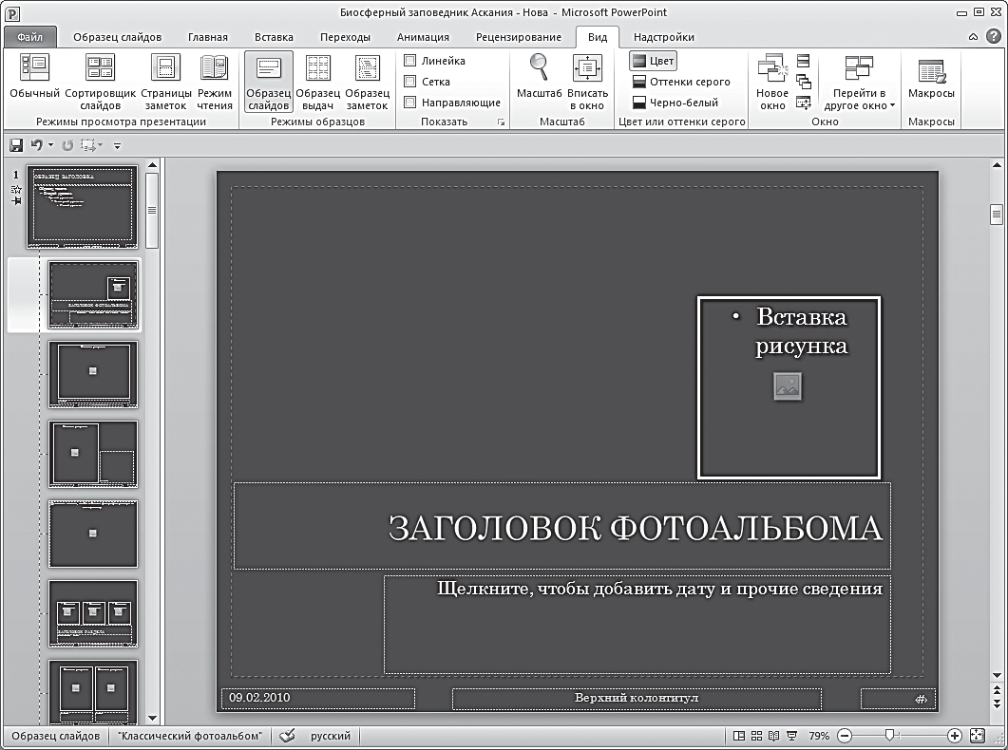
Рис. 9.4. Образец слайдов для презентации

- Щелкните по вкладке Вставка на ленте управления программы PowerPoint.
- Выберите команду Фигуры в группе Иллюстрации. В раскрываю- щемся списке найдите пункт Управляющие кнопки и выберите управляющие кнопки нужного вида.

ПРИМЕЧАНИЕ
Если вам нужно разместить на слайде несколько одинаковых кно- пок, добавьте кнопку один раз, а затем, удерживая клавишу Ctrl, щелкните по пиктограмме кнопки и перетащите копию кнопки в нуж- ное место на слайде.

- Щелкните по позиции слайда, куда хотите поместить навигацион- ную панель.
Разместите все выбранные управляющие кнопки. Убедитесь, что они имеют одинаковый размер, и выровняйте данные кнопки для создания панели.
- В диалоговом окне Настройка действия (см. рис. 9.1) выберите тип действия для каждой кнопки.
- Добавив на слайд выбранные управляющие кнопки, вернитесь в режим просмотра презентации Обычный, щелкнув по кнопке в строке состояния программы PowerPoint.
Управляющая панель появится в указанном месте слайда.
После создания навигационной панели обязательно просмотрите всю презентацию, чтобы убедиться, что параметры и типы действий для управляющих кнопок заданы правильно.

ПРИМЕЧАНИЕ
Кнопки навигационной панели можно активировать только через режимы Показ слайдов или Режим чтения. В режиме просмотра презентации Обычный кнопки отображаются на слайде, но при по- пытке активации назначенные действия не выполняются.

Чтобы проверить работу навигационной панели, воспользуйтесь од- ним из следующих способов:
  - щелкните по кнопке Показ слайдов в строке состояния програм- мы PowerPoint. Щелкните по пиктограмме каждой управляющей кнопки на навигационной панели, чтобы активировать их;
  - щелкните по кнопке Режим чтения в строке состояния програм- мы PowerPoint. Щелкните по пиктограмме каждой управляющей кнопки навигационной панели, чтобы активировать их.
Если вам нужно изменить положение или вид управляющих кнопок навигационной панели, вернитесь в режим Образец слайдов и измени- те управляющие кнопки по своему усмотрению.
Чтобы удалить управляющую кнопку из навигационной панели, вы- берите режим Образец слайдов, щелкните по пиктограмме удаляемой управляющей кнопки и нажмите клавишу Delete.

Эффекты переходов
Переходы слайдов — эффекты анимации, с помощью которых можно выбрать способ смены слайдов друг друга во время показа. Например, при исчезновении с экрана слайды могут разделяться на части, размы- ваться, растворяться один в другом и т. д. Такие переходы можно приме- нить к одному или ко всем слайдам презентации, а также выбрать дли- тельность выполнения эффекта перехода и снабдить переход звуковым эффектом.
Чтобы создать переходы для слайдов презентации, выполните сле- дующие действия.
  - Откройте презентацию, выполнив команду меню Файл  Открыть. На экране появится диалоговое окно Открытие документа. Выбери- те в нем нужную презентацию и щелкните по кнопке Открыть.
  - Выберите режим просмотра Обычный, щелкнув по кнопке в стро- ке состояния программы PowerPoint.
  - Щелкните по ярлыку Переходы на ленте управления программы PowerPoint. Откроется одноименная вкладка (рис. 9.5).
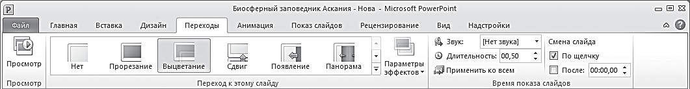
Рис. 9.5. Вкладка Переходы окна программы PowerPoint 2010

  - Щелкните по слайду, к которому хотите добавить эффект перехода.
  - Щелкните по кнопке в группе Переход к этому слайду (Transi- tion to This slide) на ленте программы PowerPoint. Отобразится рас- крывающийся список с доступными вариантами переходов.

ПРИМЕЧАНИЕ
При назначении эффекта перехода следует учитывать, что он при- меняется к выбранному слайду, и эффект будет выполняться, когда слайд отображается на экране, а не когда исчезает. Другими сло- вами, если вы назначили эффект перехода первому слайду презен- тации, данный эффект будет выполняться при появлении на экране первого слайда, а не в момент перехода ко второму.

  - Щелкните по выбранному эффекту перехода. PowerPoint применит данный переход к слайду и продемонстрирует его действие. Чтобы повторно просмотреть действие перехода, щелкните по кнопке Про- смотр (Preview).
Если вы хотите применить к отдельным слайдам презентации раз- ные эффекты перехода, нужно добавить переходы к каждому слайду в отдельности, выбрав в раскрывающемся списке выбранные эффекты перехода.
Если вы хотите применить один эффект перехода ко всем слай- дам презентации, после назначения эффекта перехода первому слайду щелкните по кнопке Применить ко всем в группе Время показа слай- дов (Timing) на ленте управления программы PowerPoint.
Если вы хотите применить выбранный эффект к нескольким слай- дам презентации, выделите первый слайд группы в области Слайды в левой части окна программы. Нажмите клавишу Ctrl и, удерживая ее, щелкните по нужным слайдам в группе. Программа PowerPoint выде- лит группу выбранных слайдов. После этого можно переходить к выбо- ру эффекта перехода в группе Переход к этому слайду.
После добавления эффектов перехода обязательно просмотрите презентацию, чтобы убедиться, что все назначенные переходы выпол- няются согласно вашему замыслу.

Настройка эффектов перехода

Возможности программы PowerPoint позволяют настроить допол- нительные параметры для эффектов перехода. Перечислим дополни- тельные параметры для эффектов перехода, которые предлагает про- грамма PowerPoint:
  - изменение скорости выполнения эффекта;
  - добавление звукового сопровождения;
  - выбор способа выполнения эффекта: по щелчку или автоматически, через заданный интервал времени.
Прежде чем начинать настройку эффектов перехода, их нужно до- бавить на слайд презентации. Чтобы настроить эффекты перехода для слайдов презентации, выполните следующие действия.

    - Откройте презентацию и выберите нужную схему перехода из груп- пы Переход к этому слайду на ленте программы PowerPoint.
    - После добавления эффекта перехода можно переходить к его на- стройке.
    - Щелкните по кнопке Звук в группе Время показа слайдов на пане- ли программы PowerPoint, чтобы добавить звуковое сопровождение к эффекту перехода. Откроется раскрывающийся список, содержа- щий все звуки, которые можно добавить к данному эффекту пере- хода.
    - Щелкните по названию понравившегося звукового файла, после чего программа PowerPoint воспроизведет его и добавит к эффекту перехода.
Если параметру Звук задать при этом значение Непрерывно (Loop Until Next Sound), выбранное звуковое сопровождение будет звучать до тех пор, пока на экране не появится следующий слайд. Чтобы до- бавить звуковое сопровождение из собственных записей, выберите в раскрывающемся списке значение параметра Другой звук (Other Sound). Откроется диалоговое окно Добавить звук (Add Audio), с помощью которого можно добавить звуковое сопровождение с жест- кого диска компьютера.
Если вы не хотите добавлять к эффекту перехода звуковое сопрово- ждение, выберите значение параметра Нет звука (No Sound).

ПРИМЕЧАНИЕ
Если вы хотите, чтобы звуковое сопровождение было добавлено для всех слайдов презентации, после назначения звука для эффекта перехода щелкните по кнопке Применить ко всем в группе Время показа слайдов на ленте управления.

    - Укажите в поле ввода параметра Длительность (Duration) числовое значение (в секундах), если нужно изменить скорость выполнения перехода. Например, если ввести число 5, выполнение эффекта пе- рехода будет проходить в течение 5 секунд после щелчка.
    - Выберите способ выполнения эффекта перехода для слайдов пре- зентации: По щелчку (On Mouse Click) или После (After). Для это- го найдите элементы управления в группе Время показа слайдов на ленте управления программы. При выборе способа По щелчку

следующий слайд презентации появится на экране только после щелчка. При выборе способа После следующий слайд появится ав- томатически через заданный промежуток времени. Чтобы выбрать способ выполнения эффекта перехода, установите флажок напротив названия одного из способов. Для варианта выполнения эффекта перехода После укажите числовое значение в поле ввода (в минутах и секундах).

ПРИМЕЧАНИЕ
Если вы не выберете эффект перехода для слайдов, следующий слайд будет появляться только после щелчка, так как способ По щелчку установлен по умолчанию.

    - Щелкните по кнопке Параметры эффектов в группе Переход к это- му слайду ленты управления, чтобы изменить направление выпол- нения эффекта. Отобразится список, в котором вы сможете выбрать нужный параметр.
Например, для эффекта перехода Жалюзи (Blinds) в раскрываю- щемся списке будут содержаться дополнительные настройки перехода: По вертикали (Vertical) и По горизонтали (Horizontal). Для каждого эффекта перехода заданы свои параметры, кроме того, для некоторых эффектов не существует дополнительных параметров настройки. В этом случае кнопка Параметры эффектов недоступна.
Настроив эффекты перехода, обязательно просмотрите презента- цию, чтобы проконтролировать работу эффектов, а также прослушать звуки, сопровождающие переходы. Просмотреть настроенные эффекты перехода вы можете одним из перечисленных ниже способов:
  - щелкните по кнопке Показ слайдов в строке состояния. Для на- чала показа эффектов выполните щелчок или дождитесь автомати- ческого перехода;
  - щелкните по кнопке Режим чтения в строке состояния. Для на- чала показа эффектов выполните щелчок или дождитесь автомати- ческого перехода;
  - щелкните по кнопке Сортировщик слайдов в строке состояния программы. В этом режиме для просмотра использованных эффек- тов щелкните по пиктограмме в виде звездочки под слайдом, эффек- ты которого вы хотите увидеть.

Чтобы удалить назначенные эффекты перехода, вернитесь в режим просмотра презентации Обычный, а затем щелкните по слайду, с кото- рого хотите удалить эффект перехода. Выберите команду Нет (None) в раскрывающемся списке схем анимации группы Переход к этому слайду на ленте управления. Выполните команду Применить ко всем в группе Время показа слайдов, если эффекты перехода нужно удалить со всех слайдов.
В этой главе мы познакомились с такими функциями програм- мы PowerPoint 2010, как управляющие кнопки и эффекты перехода слайдов.
Эти возможности делают презентацию нестандартной и увлекатель- ной, но их нужно использовать с осторожностью, чтобы не превратить показ презентации в беспорядочное и раздражающее мероприятие. Пре- жде чем проводить демонстрацию презентации, рекомендуется несколь- ко раз внимательно просмотреть ее. Вы можете пригласить на предвари- тельный просмотр своих коллег — их замечания и рекомендации будут полезны. Обязательно проверяйте работу всех анимационных эффектов: звукового сопровождения, управляющих кнопок и эффектов перехода. Необходимо убедиться, что все они работают корректно и производят хорошее впечатление.
И еще один важный момент: если показ презентации будет прово- диться на другом компьютере, обязательно заранее проверьте, как на нем выполняются эффекты анимации, чтобы избежать заминок и сбоев во время демонстрации.

Глава 10
ПРИЕМЫ РАБОТЫ С АНИМАЦИЕЙ

Анимация — это добавление к объектам на слайде презентации спе- циальных видео- или звуковых эффектов. Использование анимации по- зволяет привлечь внимание аудитории к важным моментам презента- ции и сделать процесс ее просмотра более увлекательным. Кроме того, анимация дает возможность управлять выполнением эффектов, уста- навливая способы и последовательность возникновения анимируемых объектов на экране.

Анимация слайдов
Использование анимации придает презентации дополнительный интерес. Во время проведения презентации люди в первую очередь вос- принимают именно зрительные образы. Поэтому для привлечения вни- мания аудитории используются различные эффекты анимации. Напри- мер, можно создать интересные переходы от одного слайда к другому или, применив эффекты анимации к объектам на слайдах, организовать их оригинальное появление (исчезновение) во время показа. Анимацию можно применять и к слайдам, и к любым объектам на них: тексту, та- блицам, рисункам, фотографиям, маркированным спискам, видеокли- пам, диаграммам и др.
Для создания анимации вы можете применить стандартные ани- мационные эффекты, представленные в программе PowerPoint, или ис- пользовать собственную анимацию, создав необычные способы появле- ния и перемещения объектов во время демонстрации.
По желанию можно применять простую, среднюю или сложную анимацию.
При работе с анимационными эффектами необходимо помнить о том, что их использование заметно увеличивает размер файла с пре- зентацией.

ПРИМЕЧАНИЕ
Анимационные эффекты оживляют любую презентацию, но исполь- зовать их нужно аккуратно. Чрезмерное использование анимации может испортить презентацию и снизить ее информационную цен- ность для аудитории.

В программе PowerPoint существует несколько типов анимацион- ных эффектов в зависимости от объектов, к которым они применяются:
    - переходы между слайдами. Этот эффект анимации применяется к слайдам и позволяет выбрать, каким образом они будут сменять друг друга во время показа презентации. Вы можете выбрать лю- бой из 50 вариантов, представленных в программе PowerPoint. При исчезновении с экрана слайды могут разделяться на части, размы- ваться, растворяться один в другом и т. д. Способы применения переходов между слайдами были подробно описаны в предыдущей главе;
    - стили анимации. Использование стилей анимации позволяет при- менить стандартные анимационные эффекты к любому объекту на слайде. Например, текст может увеличиваться или менять цвет, столбцы диаграмм могут изменяться в размерах или постепенно появляться один за другим и т. д. Такие анимационные эффекты концентрируют внимание аудитории на определенных объектах на слайде;
    - нестандартная (собственная) анимация. Применение этого вариан- та анимации дает возможность создать собственные эффекты ани- мации на базе стандартных эффектов программы PowerPoint, ис- пользуя настройку дополнительных параметров анимации;
    - кнопки действий (управляющие кнопки). Кнопки действий создают- ся для управления показом презентации. Наличие таких кнопок дает возможность зрителям самостоятельно управлять показом презен- тации, переходить по слайдам, запускать звуковые и видеоэффекты. Создание кнопок действий было описано в предыдущей главе;
    - гиперссылки. С помощью данного способа анимации можно преоб- разовать в гиперссылку любой объект слайда, что заметно упрощает перемещение по слайдам и доступ к внешним документам. Возмож- ности использования гиперссылок были рассмотрены в одной из предыдущих глав.

Выбор типа анимации зависит от особенностей конкретного проек- та, количества времени, выделенного на создание презентации, и фанта- зии пользователя.

Применение анимации
Существуют два способа применения анимации: использование стан- дартных анимационных эффектов и создание собственной анимации. Выбор способа применения анимации зависит от количества времени, которое вы согласны потратить на оформление презентации. Самый про- стой и быстрый способ — применить к выбранным объектам стандартные эффекты анимации. Стандартные эффекты анимации — это библиоте- ка анимационных эффектов, которые предлагает программа PowerPoint. С помощью стандартных эффектов можно создать довольно интересную анимацию. Но если вы хотите удивить аудиторию, полностью захватить внимание зрителей, придется потратить время и по максимуму исполь- зовать средства настройки дополнительных параметров.
Прежде чем перейти к практическому применению анимации, рас- смотрим виды анимационных эффектов. В программе PowerPoint 2010 существуют четыре вида анимации:
  - Вход (Entrance). С помощью эффектов данного вида вы можете выбрать способ появления объекта на экране. Например, объекты могут появляться на экране постепенно или внезапно, «влетать» на слайд и т. п. PowerPoint 2010 предлагает более 30 разнообразных эффектов входа: Возникновение, Выцветание, Вылет, Плавное при- ближение и др.;
  - Выделение (Emphasis). Применение эффекта данного вида позво- ляет привлечь внимание аудитории к определенному объекту на слайде. Вы можете выделить объект с помощью эффектов Пульса- ция, Цветовая пульсация, Вращение, Качание, Изменение размера и т. д. Программа позволяет применить более 20 простых и сложных эффектов выделения;
  - Выход (Exit). С помощью эффектов данного вида можно выбрать способ исчезновения объекта с экрана. Например, объекты могут внезапно исчезать, постепенно блекнуть, «слетать» со слайда и т. п. PowerPoint 2010 предлагает более 30 различных эффектов выхода: Исчезновение, Выцветание, Вылет за край листа, Плавное удале- ние и др.;

    - Пути перемещения (Motion Paths). Данный вид анимационных эф- фектов позволяет задать траекторию, по которой будет перемещаться объект при выполнении анимации. Например, объекты могут переме- щаться вверх, вниз, вправо, влево или по траекториям в виде звезды, круга и т. п. Программа предлагает более 60 общих и особых способов перемещения: Линии, Дуги, Повороты, Фигуры, Петли и др.
Когда путь перемещения для объекта начинается за пределами слай- да и заканчивается на слайде, данный эффект подобен эффекту Вход. Если путь перемещения начинается на слайде и заканчивается за его пределами — эффекту Выход. Когда путь и заканчивается, и начинает- ся в границах слайда, анимационный эффект выполняется как эффект Выделение. Если же созданный путь перемещения начинается и закан- чивается за границами слайда, объект появится из-за слайда, пройдет указанный путь и исчезнет за его пределами.
Перечисленные виды анимационных эффектов можно использовать отдельно или в сочетании друг с другом, то есть при создании анима- ции к одному объекту можно применить сразу несколько анимацион- ных эффектов. Например, подобрать к одному объекту эффект входа Вращение (Swivel) и эффект выхода Выцветание (Fade). В результате выбранный объект появится на экране, вращаясь, и через заданный про- межуток времени плавно исчезнет с экрана.
Некоторые анимационные эффекты применяются только к объ- ектам определенного типа. Например, эффект выделения Цвет текста (Font Color) можно задать только для текстового объекта на слайде.

Добавление анимационного эффекта

Анимационные эффекты каждого вида распределены на подгруппы: общие, простые, средние и сложные. Вы можете выбрать и использовать любой анимационный эффект из перечисленных групп по своему вы- бору.
Чтобы применить выбранный эффект анимации к объекту на слай- де, выполните следующие действия.
      - Откройте презентацию. Выполните команду меню Файл  От- крыть. На экране появится диалоговое окно Открытие документа. Выберите в нем нужную презентацию и щелкните по кнопке От- крыть.

      - Выберите режим просмотра Обычный, щелкнув по кнопке в стро- ке состояния программы PowerPoint.
      - Щелкните по вкладке Анимация на ленте управления (рис 10.1).
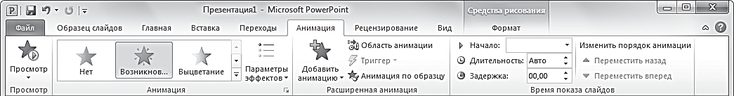
Рис. 10.1. Вкладка Анимация окна программы PowerPoint 2010

      - Щелкните по слайду, объекты которого вы собираетесь анимировать.
      - Щелкните по объекту, к которому хотите применить анимационный эффект.
      - Выберите анимационный эффект, который будете использовать. Откроется список со стандартными анимационными эффектами, объединенными в группы. Чтобы выбрать анимационный эффект, воспользуйтесь одним из перечисленных ниже способов:
    - щелкните по желаемому анимационному эффекту в группе Ани- мация;
    - выберите команду Добавить анимацию (Add Animations) в груп- пе Расширенная анимация (Advanced Animations).

ПРИМЕЧАНИЕ
Если группа Анимация и команда Добавить анимацию неактивны, ни один объект на слайде не выделен. Повторно щелкните по объек- ту и проследите, чтобы на нем появилась рамка выделения.

      - Щелкните по выбранному анимационному эффекту. Программа PowerPoint применит данный эффект к объекту и покажет его дей- ствие.
Чтобы повторно просмотреть действие выбранного эффекта, щелк- ните по нему еще раз или активируйте кнопку Просмотр на панели программы PowerPoint. Если вы хотите, чтобы объект появлялся или исчезал с выбранным эффектом, отметьте эффект в разделе Вход или Выход соответственно. Для выделения объекта выберите нуж- ный эффект в подменю Выделение. Чтобы задать путь перемещения объекта, выберите нужный путь в подменю Пути перемещения.

ПРИМЕЧАНИЕ
В начале списка анимационных эффектов расположен элемент Без анимации (None), при выборе которого удаляется вся анимация со слайда.

Если вы хотите воспользоваться дополнительными анимационны- ми эффектами, щелкните по соответствующей группе дополнитель- ных эффектов в нижней части раскрывающегося списка эффектов. Например, чтобы воспользоваться дополнительными эффектами входа, щелкните по группе Дополнительные эффекты входа (More Entrance Effects). Откроется диалоговое окно Добавление эффекта входа (Add Entrance Effects) — рис. 10.2.
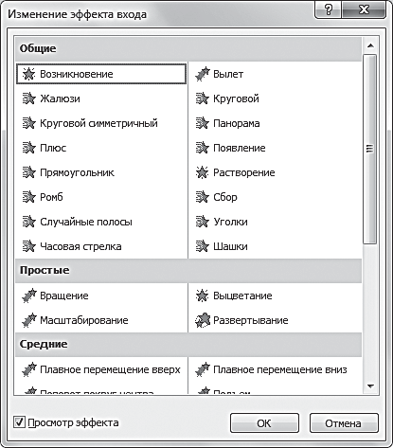
Рис. 10.2. Диалоговое окно Добавление эффекта входа

В диалоговых окнах добавления эффектов представлены все воз- можные анимационные эффекты, которые можно применить к вы- бранному объекту на слайде. Также вы можете увидеть, к какой группе (общие, простые, средние, сложные) относится выбранный эффект.
      - В диалоговом окне Добавление эффекта входа выделите выбран- ный эффект и щелкните по кнопке ОК.
После применения эффекта на слайде возле анимированного объ- екта появится непечатаемый нумерованный тег, который будет отобра- жаться только в режиме просмотра презентации Обычный при откры- той вкладке Анимация (рис. 10.3).

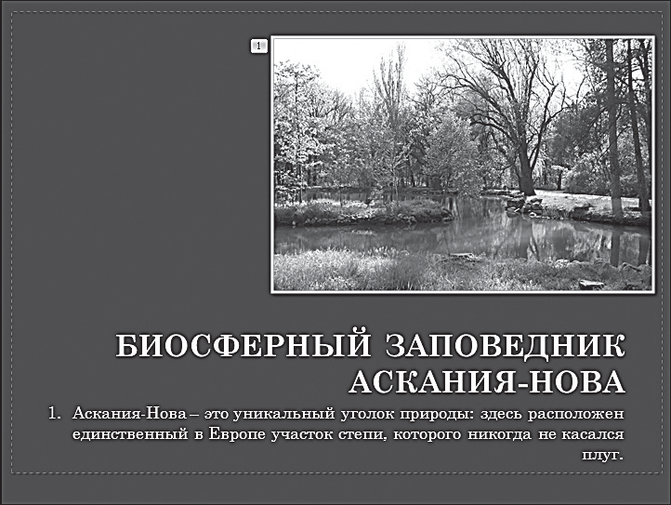
Рис. 10.3. Расположение непечатаемого нумерованного тега на слайде

Если вы хотите добавить эффект к объекту, у которого уже есть ани- мация, выполните следующие действия.
- Щелкните по объекту, к которому хотите применить еще один ани- мационный эффект.
- Раскройте список Добавить анимацию в группе Расширенная ани- мация.
- Щелкните по анимационному эффекту, который хотите добавить к объекту.
После добавления анимационных эффектов желательно просмо- треть всю презентацию, чтобы оценить, насколько данные эффекты уместны на ее слайдах. Просмотреть примененные эффекты вы можете одним из следующих способов:
  - щелкните по кнопке Показ слайдов в строке состояния програм- мы PowerPoint. Для начала демонстрации анимационных эффектов выполните щелчок или нажмите клавишу Enter;
  - щелкните по кнопке Режим чтения (Reading View) в строке со- стояния. Для запуска демонстрации анимационных эффектов вы- полните щелчок или нажмите клавишу Enter;
  - щелкните по кнопке Сортировщик слайдов в строке состояния. В этом режиме для просмотра использованных эффектов щелкните по звездочке под слайдом, анимацию которого хотите увидеть.

Если вам не понравился какой-либо из примененных эффектов, можно быстро удалить его. Для этого достаточно вернуться в режим просмотра презентации Обычный и воспользоваться одним из следую- щих способов:
    - щелкнуть по непечатаемому нумерованному тегу слева от аними- руемого объекта и нажать клавишу Delete;
    - щелкнуть по анимированному объекту, а потом выбрать элемент Без анимации в группе Анимация. В этом случае для выбранного объек- та будут удалены все примененные анимационные эффекты.
Список всех назначенных анимационных эффектов на слайде мож- но увидеть на панели Область анимации (Animation Pane).

Панель Область анимации

Область анимации — панель в окне программы PowerPoint, которая позволяет просматривать сведения об анимационных эффектах:
    - тип эффекта;
    - порядок воспроизведения нескольких эффектов относительно друг друга;
    - название объекта, которому задан эффект;
    - длительность выполнения эффекта.
Также с помощью панели Область анимации производится настрой- ка дополнительных параметров анимационных эффектов при создании собственной анимации.
Панель Область анимации располагается в правой части окна про- граммы PowerPoint, и чтобы ее увидеть, необходимо щелкнуть по кноп- ке Область анимации в группе Расширенная анимация (рис. 10.4).
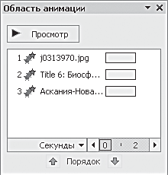
Рис. 10.4. Вид панели Область анимации

Номер эффекта в окне панели Область анимации указывает на по- рядок, в котором выполняются эффекты на слайде. Номер эффекта в окне панели Область анимации соответствует непечатаемому нумеро- ванному тегу слева от анимируемого объекта.
Бежевые прямоугольники рядом с названием эффекта показывают длительность выполнения данного эффекта. Значками (на рисунке — звездочками) представлен вид эффекта анимации (в данном случае — эффект Вход).

Использование анимации по образцу

Возможности программы PowerPoint позволяют упростить созда- ние одинаковых анимационных эффектов для нескольких объектов, в том числе и на разных слайдах презентации. Это выполняется с помо- щью команды Анимация по образцу (Animation Painter) в группе Рас- ширенная анимация.
Чтобы применить к объекту анимацию по образцу, выполните сле- дующие действия.
- Перейдите на вкладку Анимация на ленте управления (см. рис 10.1).
- Щелкните по слайду, объекту которого уже назначен нужный эф- фект.
- Щелкните по анимированному объекту, эффект которого хотите перенести на другие объекты.
- Щелкните по кнопке Анимация по образцу в группе Расширенная анимация ленты управления. Рядом с указателем мыши появится значок в виде кисточки.
- Щелкните по слайду, к объекту которого собираетесь применить скопированный эффект.
- Щелкните по объекту, к которому хотите добавить анимацию по об- разцу. После этого программа PowerPoint применит нужный вам анимационный эффект к новому объекту и рядом с ним появится непечатаемый нумерованный тег.
Применение анимации по образцу дает возможность создать и на- строить эффект только один раз и применить его к любому количеству объектов на выбранных слайдах презентации.

Настройка анимации
Каждый анимационный эффект, представленный в программе Power- Point, имеет несколько настраиваемых параметров. В зависимости от вида эффекта и типа объекта (текст, рисунок, таблица и др.), к которому он применяется, в диалоговых окнах настройки параметров могут нахо- диться различные элементы управления. Так, например, для всех видов анимации можно настроить параметры времени выполнения эффекта и назначить звуковое сопровождение, но диапазон движения или группи- ровка настраиваются только для объектов определенного типа.
Для создания собственной презентации сначала необходимо доба- вить анимационный эффект или комбинацию стандартных эффектов к объекту на слайде. Затем для создания собственной анимации тре- буется настроить параметры для каждого примененного эффекта в от- дельности. Программа PowerPoint позволяет задать способ включения анимационных эффектов при демонстрации презентации. Вы можете настроить анимационные эффекты так, что они будут включаться ав- томатически, после щелчка или нажатия клавиши Enter, одновременно или по очереди, с заданным интервалом времени. И все это может со- провождаться выбранными звуковыми эффектами.

Общие принципы настройки параметров анимации
Следует уточнить, что при создании анимационных эффектов для нескольких объектов на слайде эффекты будут запускаться по очереди, в порядке создания. При необходимости изменить порядок выполнения анимации действуйте одним из указанных ниже способов:
  - перетащите нужные эффекты (вверх или вниз) в окне панели Об- ласть анимации, чтобы разместить их в нужном порядке;
  - воспользуйтесь кнопками Переместить назад (Move Earlier) и Пе- реместить вперед (Move Later) раздела Изменить порядок анима- ции (Recorder Animation) в группе Время показа слайдов на ленте управления.
Настройку параметров эффектов анимации можно выполнить дву- мя способами:
  - с помощью диалоговых окон настройки, которые запускаются через панель Область анимации;
  - с помощью команды Параметры эффектов в группе Анимация.

Диалоговые окна настройки параметров у разных анимационных эффектов могут содержать различные вкладки. Например, для эффек- тов анимации текстовых объектов в диалоговом окне отобразится до- полнительная вкладка Анимация текста (Text Animation). Но диалого- вые окна настройки параметров всех эффектов обязательно содержат две вкладки: Эффект (Effect) и Время (Timing). Диалоговые окна на- стройки параметров эффектов автоматически открываются на вкладке Эффект.
Вкладка Эффект содержит следующие дополнительные параметры:
  - Звук. Этот параметр позволяет добавить к анимационному эффекту звук и выбрать его уровень громкости;
  - После анимации (After Animation). С помощью этого параметра ука- зывается способ окончания анимации. Например, можно указать, что после выполнения эффекта объект должен исчезать с экрана и появляться снова через некоторое количество времени, а текст — временно менять свой цвет;
  - Анимация текста. С помощью этого параметра выбирается способ применения анимации к текстовому объекту.
Прежде чем переходить к настройке параметров, необходимо доба- вить анимационный эффект к объекту на слайде.
Чтобы настроить параметры анимации на вкладке Эффект, выпол- ните следующие действия.
- Щелкните по вкладке Анимация на ленте управления программы PowerPoint.
- Выберите анимационный эффект и примените его к объекту на слайде.
- Щелкните по объекту, анимационный эффект которого будете ре- дактировать. В нашем примере это анимационный эффект Выска- кивание (Bounce) типа Вход.
- Щелкните по кнопке Область анимации в группе Расширенная ани- мация. В правой части окна программы появится панель Область анимации (рис. 10.4).
Выбранный анимационный эффект будет отображаться в окне пане- ли Область анимации как заключенный в рамку.

ПРИМЕЧАНИЕ
Чтобы найти искомый анимационный эффект среди эффектов, ото- бражаемых в окне панели Область анимации, сравните номер эффекта на панели с непечатаемым нумерованным тегом слева от объекта — они должны совпасть. Кроме того, после щелчка по эф- фекту в окне панели Область анимации появится всплывающая подсказка с названием анимационного эффекта.

- Щелкните по кнопке возле названия анимационного эффекта в Области анимации.
- Выполните команду Параметры эффектов. Откроется диалоговое окно с названием редактируемого эффекта. В нашем примере выбран эффект входа Выскакивание (Bounce), поэтому в данном случае ото- бразится диалоговое окно с названием Выскакивание (рис. 10.5).
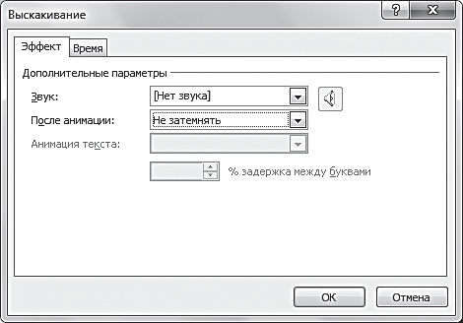
Рис. 10.5. Диалоговое окно Выскакивание

ПРИМЕЧАНИЕ
Вы также можете открыть диалоговое окно настройки параметров, щелкнув по кнопке Параметры эффектов в группе Анимация на ленте управления.

- На вкладке Эффект для выбранного анимационного эффекта можно настроить два дополнительных параметра: Звук и После анимации.
- Выберите желаемый звуковой эффект в раскрывающемся списке Звук, чтобы добавить к выбранному эффекту звуковое сопровожде- ние. Если вы не хотите использовать звуковые эффекты в презента- ции, выберите значение Нет звука (No sound). После того как вы на- значите звуковое сопровождение, рядом с параметром активируется кнопка .

- Щелкните по кнопке , чтобы установить желаемую громкость звука. Программа PowerPoint добавит к настраиваемому эффекту указанное звуковое сопровождение и воспроизведет его с учетом за- данного уровня громкости.

ПРИМЕЧАНИЕ
Обязательно оцените целесообразность применения звукового со- провождения для презентации. Непосредственно перед показом проверьте, как воспринимаются звуковые эффекты в помещении, где будет проходить демонстрация. Злоупотребление звуковыми эффектами или плохо отрегулированная громкость могут вызвать раздражение аудитории.

- В раскрывающемся списке После анимации выберите способ окон- чания анимации.
- Щелкните по кнопке ОК внизу диалогового окна Выскакивание, чтобы сохранить настройки указанных параметров, или кнопку От- мена, если вы не хотите сохранять настройки эффектов.

Настройка времени выполнения эффекта

Чтобы настроить анимацию объектов на слайде, крайне важно изучить вкладку Время диалогового окна Параметры эффектов. По умолчанию большинство анимационных эффектов выполняется после щелчка; однако эффекты можно настроить так, чтобы они включались автоматически через заданный интервал времени, одновременно или последовательно друг за другом.
Вкладка Время диалогового окна Параметры эффектов позволя- ет настроить следующие параметры времени для анимационных эф- фектов:
  - Начало (Start) — дает возможность выбрать значение, при котором эффект начнет включаться. Вы можете выбрать один из трех вариан- тов: По щелчку (On Click), С предыдущим (With Previous), После предыдущего (After Previous). При установке значения По щелчку эффект будет выполняться после щелчка или нажатия клавиши En- ter. Выбор значения С предыдущим позволяет добиться того, чтобы выполнение эффекта выполнялось одновременно с эффектами дру- гих объектов на слайде. Значение После предыдущего означает, что

анимационный эффект будет запускаться после того, как закончит- ся выполнение предыдущего эффекта;
    - Задержка (Delay) — введенное в поле счетчика значение (в секун- дах) устанавливает, насколько должно задержаться выполнение дан- ного анимационного эффекта относительно точки отсчета, заданной параметром Начало;
    - Продолжительность (Duration) — дает возможность установить ско- рость выполнения эффекта. Вы можете выбрать одно из следующих значений: Очень медленно (Very Slow), Медленно (Slow), Средне (Medium), Быстро (Fast) и Очень быстро (Very Fast) или же указать собственное;
    - Повторение (Repeat) — позволяет указать, сколько раз должно повторяться выполнение выбранного эффекта. Этот параметр по- зволяет выбрать количество повторений эффекта: 2, 3, 4, 5, 10, До щелчка по кнопке «Далее» (Until Next Click) или До окончания слайда (Until End of Slide), а также указать собственное значе- ние. По умолчанию установлено значение параметра Нет, которое означает, что повторение анимационного эффекта не выполня- ется;
    - Перемотать по завершении воспроизведения (Rewind when done playing) — установка данного флажка означает, что после выполне- ния эффекта объект будет возвращаться в исходное состояние. Это удобно, когда после выполнения анимационного эффекта состояние объекта изменяется. Например, анимируемый объект может изме- нить размер или цвет, переместиться в другую позицию на слайде, но при установке флажка Перемотать по завершении воспроизве- дения данный объект всегда будет возвращаться в первоначальное состояние.
Чтобы воспользоваться настройками параметров вкладки Время,
выполните следующие действия.
  - Щелкните по вкладке Анимация на ленте управления программы PowerPoint.
  - Выберите анимационный эффект и примените его к объекту на слайде.
  - Щелкните по объекту, анимационный эффект которого будете ре- дактировать. В нашем примере это анимационный эффект Враще- ние из типа Вход.

  - Щелкните по кнопке Область анимации в группе Расширенная ани- мация. В правой части окна программы появится панель Область анимации (см. рис. 10.4). Выбранный анимационный эффект будет отображаться в окне панели Область анимации как заключенный в рамку.
  - Щелкните по кнопке справа от анимационного эффекта в окне панели Область анимации и в раскрывшемся списке выполните ко- манду Параметры эффектов. В нашем примере выбран эффект вхо- да Вращение, поэтому в данном случае появится диалоговое окно с названием Вращение.
  - Выберите вкладку Время диалогового окна Вращение (рис. 10.6).
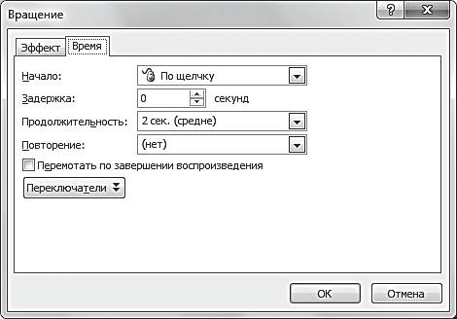
Рис. 10.6. Вкладка Время диалогового окна Вращение

  - Выберите способ запуска анимационного эффекта в раскрывающем- ся списке Начало: По щелчку, С предыдущим или После предыду- щего.
  - В поле ввода Задержка (Delay) укажите числовое значение, если нужно, чтобы выполнение данного эффекта происходило с задерж- кой. Например, если ввести число 10, выполнение данного анимаци- онного эффекта начнется через 10 секунд после щелчка или нажатия клавиши Enter.
  - Выберите скорость выполнения эффекта в раскрывающемся списке Продолжительность (Duration): от очень медленной до очень бы- строй.
  - Выберите значение в раскрывающемся списке Повторение (Re- peat), если хотите, чтобы эффект повторялся. Вы можете выбрать количество повторений эффекта: 2, 3, 4, 5, 10, До щелчка по кноп- ке «Далее» или До окончания слайда, а также указать собственное

значение. Укажите значение Нет, если нужно, чтобы повторение анимационного эффекта не выполнялось.
  - Установите флажок Перемотать по завершении воспроизведения, если необходимо, чтобы после выполнения эффекта анимируемый объект вернулся в первоначальное состояние.
  - Щелкните по кнопке ОК в диалоговом окне Вращение, чтобы сохра- нить настройки указанных параметров, или по кнопке Отмена, если не хотите изменять настройки.
Также дополнительные параметры вкладки Время отображаются в группе Время показа слайдов на ленте управления программы Power- Point.

Использование переключателей (триггеров) при настройке эффектов

Переключатели (триггеры) в программе PowerPoint используются для задания определенного начального условия при запуске анимации. Переключатели являются одним из элементов вкладки Время диалого- вого окна Параметры эффектов.
С помощью переключателей можно задать несколько начальных условий запуска анимационного эффекта:
    - при установке переключателя в положение Анимировать в ходе по- следовательности щелчков (Animate as part of click sequence) вы- бранный анимационный эффект будет запускаться по очередному щелчку в любом месте слайда, согласно своему положению в Обла- сти анимации;
    - при выборе положения Начать выполнение эффекта при щелчке (Start effect on click of) эффект будет запускаться после щелчка по определенному объекту на слайде. Для этого в раскрывающемся списке необходимо выбрать соответствующий объект. При установ- ке данного положения переключателя анимационный эффект будет исключен из общей последовательности запуска в Области анима- ции и его выполнение начнется только после щелчка по заданному объекту.
Чтобы использовать переключатели, выполните следующие дей- ствия.

- Откройте презентацию и выберите режим просмотра презентации
Обычный, щелкнув по кнопке в строке состояния программы.
- Щелкните по вкладке Анимация на панели программы PowerPoint.
- Выберите анимационный эффект и примените его к объекту на слайде.
- Щелкните по объекту, анимационный эффект которого будете ре- дактировать.
- Щелкните по кнопке Область анимации в группе Расширенная анимация.
- Щелкните по кнопке возле анимационного эффекта в окне панели Область анимации и выполните команду Параметры эффектов. От- кроется диалоговое окно с названием редактируемого эффекта. В на- шем примере это анимационный эффект Выскакивание (рис. 10.5).
- Выберите вкладку Время диалогового окна настройки параметров для эффекта Выскакивание.

ПРИМЕЧАНИЕ
Для разных анимационных эффектов диалоговые окна настройки параметров могут содержать различные вкладки, но вкладка Время присутствует у всех эффектов.

- Щелкните по кнопке Переключатели (Triggers) на вкладке Время
диалогового окна Выскакивание (рис. 10.7).
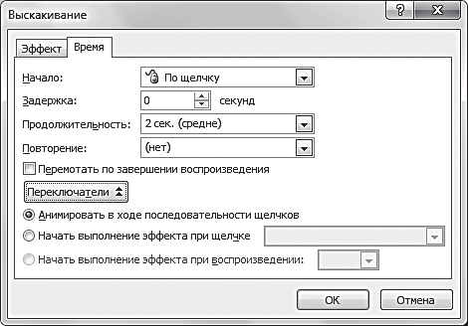
Рис. 10.7. Дополнительная группа элементов Переключатели вкладки Время

После щелчка по кнопке Переключатели активируются положения переключателя, с помощью которых можно установить способ запу- ска данного эффекта.

- Выберите, каким из способов будет запускаться настраиваемый эф- фект. Для этого установите переключатель в одно из положений: Анимировать в ходе последовательности щелчков, Начать выпол- нение эффекта при щелчке или Начать выполнение эффекта при воспроизведении (Start effect on play of).
При выборе положения переключателя Начать выполнение эффек- та при щелчке в раскрывающемся списке справа выберите объект слайда, после щелчка по которому будет запускаться данный эф- фект.
После того как способ запуска эффекта будет определен, программа создаст на панели Область анимации новую группу Триггер, куда будет перенесен редактируемый анимационный эффект (рис. 10.8).
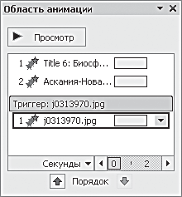
Рис. 10.8. Группа Триггер в окне панели Область анимации

На слайде рядом с анимируемым объектом вместо непечатаемого нумерованного тега появится новый тег с изображением молнии.
- Щелкните по кнопке ОК внизу диалогового окна выскакивание, чтобы сохранить настройки указанных параметров, или по кнопке Отмена, если не хотите изменять первоначальные настройки эф- фектов.
Воспользоваться переключателями можно также, щелкнув по кноп- ке Триггер в группе Расширенная анимация на ленте управления. Поя- вится раскрывающийся список, в котором вы сможете выбрать началь- ные условия для запуска анимации.

Настройка анимации текста

Анимация текста используется с целью привлечения внимания аудитории к отдельным абзацам во время показа презентации. Чтобы текст появлялся на экране абзац за абзацем, можно выбрать эффект

Вход для текстового объекта. В результате применения эффектов дан- ного вида сначала на слайде не будет никакого текста, кроме заголовка. После щелчка появится первый абзац, после второго щелчка — второй абзац и т. д. Использование данного эффекта также помогает докладчи- ку: зрители не отвлекаются на разглядывание всех объектов слайда, а ведущий может полностью сконцентрироваться на конкретных момен- тах доклада.
Также можно использовать эффекты группы Выделение, при ис- пользовании которых на экране отображаются сразу все абзацы текста, а выделение происходит с помощью изменения цвета, размера шрифта, мерцания, вращения и т. д. После каждого щелчка эффекты выделения будут применяться к следующему абзацу.
Напомним, что некоторые анимационные эффекты можно приме- нить только к текстовому объекту на слайде. Поэтому диалоговые окна настройки параметров для текстовых объектов содержат три вкладки: Эффект, Время и Анимация текста. Также при настройке анимации для текста становится доступен дополнительный параметр Анимация текста на вкладке Эффект.
Чтобы настроить дополнительный параметр Анимация текста, вы- полните следующие действия.
- Щелкните по вкладке Анимация на ленте управления программы.
- Выберите анимационный эффект и примените его к объекту на слайде.
- Щелкните по объекту, анимационный эффект которого будете ре- дактировать.
- Щелкните по кнопке Область анимации в группе Расширенная анимация. В правой части окна программы появится одноименная панель (см. рис. 10.4).
- Щелкните по кнопке возле названия анимационного эффекта в окне панели Область анимации и выполните команду Параметры эффектов в раскрывшемся списке. Откроется диалоговое окно с на- званием редактируемого эффекта. Для примера был выбран эффект входа Вращение, поэтому в данном случае появится диалоговое окно с названием Вращение (рис. 10.9).
- В раскрывающемся списке Анимация текста выберите подходящий метод применения анимации. По умолчанию указано значение Все

вместе (All at once), означающее, что данный эффект будет приме- нен одновременно ко всему тексту. Также вы можете настроить па- раметр так, что эффект будет применяться к отдельным словам или даже буквам.
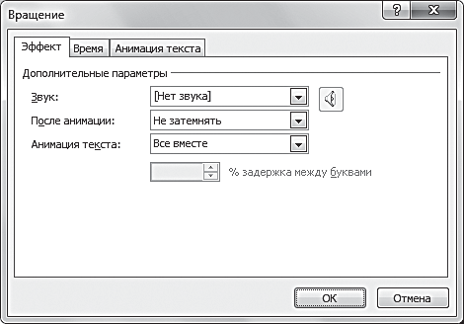
Рис. 10.9. Диалоговое окно Вращение

- Выберите одно из значений параметра Анимация текста: По словам (By word) или По буквам (By letter), если хотите воспользоваться полем счетчика % задержки между буквами (% delay between let- ters).
В последнем случае активируется поле счетчика. Введенное в поле числовое значение определяет, какой процент слова (буквы) должен быть показан на экране, чтобы отобразилось следующее слово (бук- ва). Например, значение 50% означает, что второе слово начнет появ- ляться на экране только после того, как появится половина первого.
- Щелкните по кнопке ОК диалогового окна Вращение, чтобы сохра- нить настройки указанных параметров, или по кнопке Отмена, если не хотите изменять настройки эффектов.
Использование вкладки Анимация текста диалогового окна на- стройки эффектов позволяет выбрать способ группировки текстового объекта (рис. 10.10).
С помощью параметра Группировка текста (Group text) выбирается способ появления текста во время презентации: после щелчка или на- жатия клавиши Enter. По умолчанию выбирается значение Как один объект (As One Object), когда эффект применяется ко всему тексту одновременно. Если текст, к которому применяется анимационный эф- фект, состоит из нескольких абзацев или является списком, можно за- дать значение параметра Группировка текста по абзацам пяти уровней. Для таких значений существуют дополнительные настройки, которые

позволяют задать появление текста по отдельным абзацам с определен- ным временным интервалом между ними или появление абзацев в об- ратном порядке.
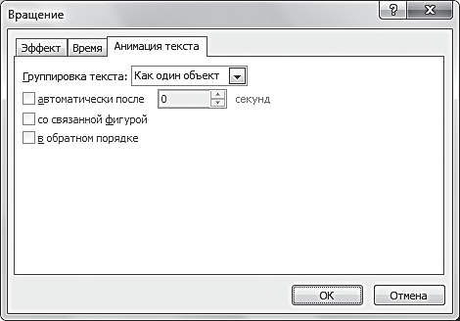
Рис. 10.10. Вкладка Анимация текста диалогового окна Вращение

Чтобы настроить параметр Группировка текста, выполните следую- щие действия.
- Перейдите на вкладку Анимация текста.
- В раскрывающемся списке Группировка текста выберите способ группировки текста. Если вы хотите, чтобы текст появлялся одно- временно, выберите значение Как один объект. Если же нужно, что- бы текст появлялся абзац за абзацем, выберите значение Автомати- чески после (Automatically After). В этом случае активируется поле ввода, в котором придется указать интервал (в секундах), с которым должны появляться абзацы.
- Щелкните по кнопке ОК диалогового окна Вращение, чтобы сохра- нить настройки указанных параметров, или по кнопке Отмена, если не хотите изменять настройки.
Обратите внимание, что значением по умолчанию для параметра Группировка текста является пункт Как один объект. Поэтому, если вы не хотите изменять группировку текста, настраивать этот параметр нет необходимости.

Настройка путей перемещения

Анимационный эффект Пути перемещения (Motion Paths) исполь- зуется для задания траектории, по которой будет перемещаться объект при выполнении эффекта анимации.

Чтобы создать и настроить путь перемещения объекта на слайде, вы- полните следующие действия.
  - Щелкните по слайду, объекту которого хотите задать путь переме- щения.
  - Щелкните по объекту, к которому хотите применить путь переме- щения.
  - Чтобы выбрать путь перемещения, воспользуйтесь одним из пере- численных ниже способов:
    - щелкните по выбранному пути перемещения в группе Ани- мация;
    - щелкните по кнопке Добавить анимацию в группе Расширенная анимация.

ПРИМЕЧАНИЕ
Если группа Анимация или команда Добавить анимацию неактив- ны, значит, ни один объект на слайде не выделен. Повторно щелкни- те по анимируемому объекту и проследите, чтобы на нем появилась рамка выделения.

  - Щелкните по выбранному пути перемещения. Программа Power- Point применит данный путь к объекту и покажет его действие.
Чтобы повторно просмотреть действие выбранного пути, щелкните по нему еще раз или активируйте функцию Просмотр в верхней ле- вой части окна программы PowerPoint.

ПРИМЕЧАНИЕ
Чтобы отменить назначение пути перемещения, нажмите комбина- цию клавиш Ctrl+Z или выберите команду Отменить в панели бы- строго доступа программы PowerPoint.

  - Если вы хотите воспользоваться дополнительными путями пере- мещения, отметьте пункт Другие пути перемещения (More Motion Paths). Откроется диалоговое окно Добавление пути перемещения (Change Motion Paths) — рис. 10.11.
В диалоговом окне Добавление пути перемещения представлены все возможные пути перемещения, которые можно применить к выбран-

ному объекту на слайде. Здесь также можно увидеть, к какой группе (общие, линии и кривые, особые) относится выбранный путь.
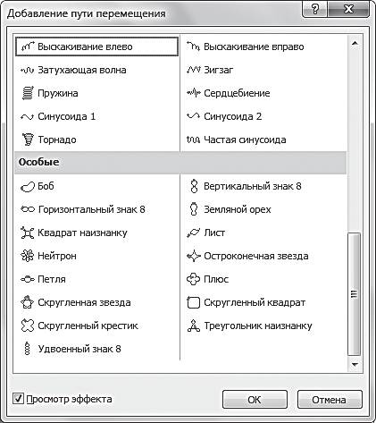
Рис. 10.11. Диалоговое окно Добавление пути перемещения

  - После применения выбранного пути перемещения возле анимиро- ванного объекта появится непечатаемый нумерованный тег, кото- рый будет отображаться только в режиме просмотра презентации Обычный при выборе вкладки Анимация.
  - В диалоговом окне Добавление пути перемещения щелкните по вы- бранному пути, а затем — по кнопке ОК внизу окна.
  - Щелкните по кнопке Область анимации в группе Расширенная ани- мация. В правой части окна программы появится панель Область анимации (см. рис. 10.4).
  - Выбранный путь перемещения в окне палитры Область анимации
будет отображаться в рамке.
  - Щелкните по кнопке возле названия пути перемещения в окне па- литры Область анимации и выполните команду Параметры эффек- тов в раскрывшемся списке. Откроется диалоговое окно с названием редактируемого пути. Для примера был выбран путь перемещения Круг (Circle), поэтому в данном случае появится диалоговое окно с названием Круг (рис. 10.12).
  - В раскрывающемся списке Путь (Path) выберите значение Забло- кирован (Locked), если вы хотите временно остановить выполнение эффекта. Если же выполнение эффекта останавливать не требуется, оставьте значение Не заблокирован (Unlocked).

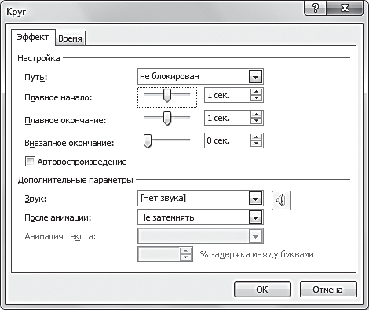
Рис. 10.12. Диалоговое окно настройки параметров выбранного пути перемещения Круг

  - Передвиньте ползунковые регуляторы или введите числовые значе- ния в поля ввода Плавное начало (Smooth start), Плавное оконча- ние (Smooth end) и Внезапное окончание (Bounce end).
  - Щелкните по кнопке ОК внизу диалогового окна Круг, чтобы сохра- нить настройки указанных параметров, или по кнопке Отмена, если не хотите изменять настройки.
Существует еще один способ настройки параметров для эффекта Пути перемещения: с помощью команды Параметры эффектов в груп- пе Анимация на ленте управления программы PowerPoint.
Чтобы воспользоваться вторым способом настройки, выполните следующие действия.
- Щелкните по объекту, путь перемещения которого собираетесь ре- дактировать. В нашем примере это путь перемещения Круг.
- Щелкните по кнопке Параметры эффектов в группе Анимация од- ноименной вкладки.
Появится раскрывающийся список, в котором вы сможете изменить тип выбранного пути перемещения, последовательность выполне- ния эффекта, а также воспользоваться двумя очень интересными параметрами настройки в группе Путь (Path):
  - Начать изменение углов (Edit points). С помощью этого параме- тра можно вручную изменить внешний вид фигуры, по которой выполняется путь перемещения;
  - Обратить направление пути (Reverse Path Direction). Параметр позволяет реверсировать направление пути перемещения. На-

пример, если перемещение выполнялось по траектории Круг по часовой стрелке, то после выбора данного параметра эффект будет выполняться по той же траектории, но против часовой стрелки.
- Щелкните по кнопке Параметры эффектов в группе Анимация. Отобразится раскрывающийся список. В нижней части списка в подменю Путь щелкните по параметру Начать изменение углов (Edit points), если хотите изменить траекторию пути перемещения.
- Щелкните по рамке пути перемещения, которая отображается на анимируемом объекте (рис. 10.13).
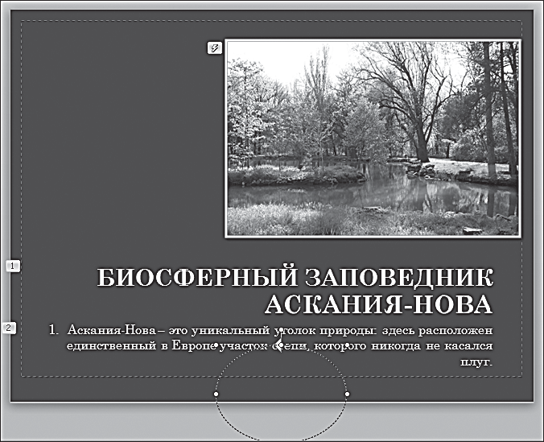
Рис. 10.13. Окно программы PowerPoint при использовании путей перемещения

- Удерживая левую кнопку мыши, начните перемещать указатель в нужном направлении — вместе с изменением направления движе- ния указателя будет изменяться и траектория пути перемещения.
- Отпустите кнопку мыши, закончив изменять траекторию. Чтобы увидеть, как эффект выполняется по новой траектории, щелкните по кнопке Просмотр на ленте управления программы PowerPoint.
- Щелкните по кнопке Параметры эффектов в группе Анимация и выберите пункт Обратить направление пути (Reverse Path Direc- tion), если хотите изменить направление пути перемещения.
Способы настройки дополнительного параметра Звук, параметров вкладок Время и Анимация текста мы уже рассмотрели выше.

Итак, в данной главе мы познакомились с возможностями использо- вания анимации в программе PowerPoint 2010. Теперь вы знаете, зачем нужны анимационные эффекты и какие их виды доступны в программе, умеете использовать параметры настройки эффектов и создавать соб- ственную анимацию для презентаций.
В процессе дальнейшей работы с анимационными эффектами вы постоянно будете открывать новые способы комбинирования анимаци- онных эффектов, оттачивать мастерство их настройки и развивать свои творческие способности.
Не ограничивайтесь использованием эффектов, которые мы рассмо- трели в примерах, пробуйте новые и создавайте собственные.

Глава 11 ДОПОЛНИТЕЛЬНЫЕ ОПЕРАЦИИ
И ВЫВОД ПРЕЗЕНТАЦИИ

Дочитав книгу до этой главы, вы уже имеете огромный багаж зна- ний для создания эффектных презентаций. В этой главе речь пойдет о мощных возможностях программы Microsoft PowerPoint 2010, которые могут сделать процесс создания презентаций удобнее, а сами презента- ции лучше.
В данной главе вы узнаете, как:
  - придать слайдам более аккуратный вид;
  - создавать и изменять колонтитулы слайдов;
  - с легкостью добавлять на слайды математические формулы любой сложности;
  - производить настройку показа презентации;
  - обеспечить работу с несколькими презентациями одновременно;
  - отличать различные версии одной презентации и находить отличия между ними;
  - переводить фрагменты презентаций на другие языки;
  - избавиться от орфографических ошибок в презентациях;
  - при помощи Microsoft PowerPoint 2010 создавать документы для других приложений, в том числе видеофайлы, которые могут быть воспроизведены даже на бытовых видеопроигрывателях;
  - вывести документ на печать.
В этой главе вас ждет много интересного, и хотя ничего сложно- го при ее прочтении встретиться не должно, рекомендуем особо вни- мательно изучить приведенный материал. Постарайтесь придумать самостоятельные задания и попрактиковаться в их реализации. По- лученные знания и навыки помогут вам при создании собственных презентаций.

Упорядочивание объектов на слайде
Четко определив объекты, которые должны присутствовать на слай- де, необходимо правильно организовать их пространственное распре- деление. Действительно, если просто накидать изображения и текст на слайд, это будет выглядеть небрежно и неаккуратно. Конечно, каждый объект презентации можно передвинуть по пространству слайда вруч- ную при помощи мыши. Но совсем незачем тратить драгоценное время и силы, если программа Microsoft PowerPoint может выполнить эту ра- боту за вас.
Чтобы выровнять необходимые объекты на слайде, выполните сле- дующие действия.
- Выделите на слайде все объекты, которые необходимо упорядочить.
- Щелкните по кнопке Упорядочить (Arrange) вкладки Главная лен- ты управления. Откроется раскрывающийся список.
- В данном списке выполните команду Выровнять (Align). Вам будет предложено множество команд:
  - Выровнять по левому краю (Align Left), Выровнять по правому краю (Align Right), Выровнять по центру (Align Center) — опре- деляют выравнивание объектов относительно горизонтальной плоскости слайда;
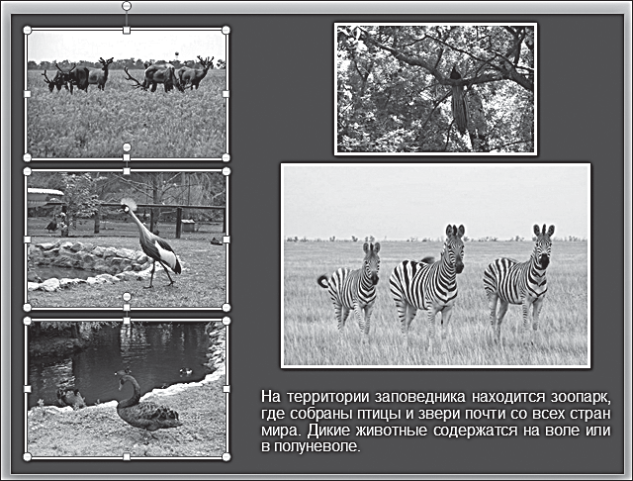
Рис. 11.1. Использование команды Распределить по вертикали

  - Выровнять по нижнему краю (Align Bottom), Выровнять по верхнему краю (Align Top), Выровнять по середине (Align Mid-

dle) — определяют выравнивание объектов относительно верти- кальной плоскости слайда;
    - особенно интересны команды Распределить по горизонтали (Distribute Horizontally) и Распределить по вертикали (Dis- tribute Vertically) — рис. 11.1, — которые позволяют расставить объекты в плоскости так, чтобы между ними остались равные промежутки.
Вручную реализовать равномерное распределение объектов на пло- скости — довольно непростая задача. Использование команд среды PowerPoint позволяет придать вашим презентациям аккуратный вид без дополнительных временных затрат.

Управление слоями слайда

В привычном понимании слайд — это плоская поверхность, которая не имеет объема, но некоторые свойства объема и глубины ему все же свойственны. Осознать понятие слоя просто, представив себе стол, на- крытый оргстеклом. Глядя на стол, нам кажется, что мы видим плоское изображение, но на самом деле под стеклом может быть наложено друг на друга множество изображений. Причем слои, находящиеся ближе к поверхности стекла, перекрывают слои, расположенные ниже. Подоб- ным свойством обладают и слайды программы Microsoft PowerPoint.
Чтобы изменить размещение объекта на слое и переместить его в другой слой (рис. 11.2), щелкните по кнопке Упорядочить (Arrange) вкладки Главная ленты инструментов. В раскрывающемся списке в группе Упорядочить объекты (Order Objects) вы сможете выбрать один из следующих вариантов:
  - На передний план (Bring to Front) — объект будет перемещен на са- мый верхний уровень слайда. При этом он перекроет все объекты, которые как-либо пересекаются с ним;
  - На задний план (Send to Back) — объект будет перемещен на самый нижний уровень слайда, и его перекроют все объекты, которые как- либо пересекаются с ним;
  - Переместить вперед (Bring Forward) — объект сместится на один уровень вверх;
  - Переместить назад (Send Forward) — объект будет перемещен на один уровень вниз.

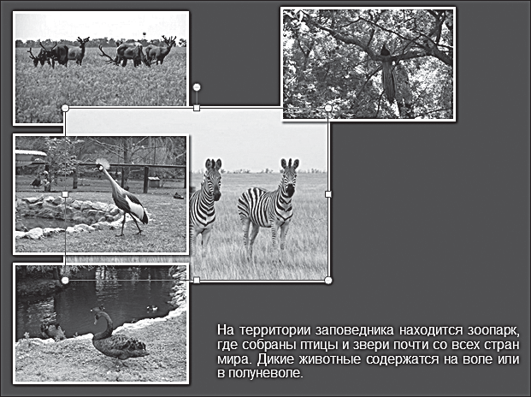
Рис. 11.2. Управление слоями слайда

Овладев техникой управления слайдами, можно создавать красивые и аккуратные комбинации объектов в презентации, не прибегая к помо- щи внешних графических редакторов.

Добавление других объектов
Программа Microsoft PowerPoint 2010 имеет богатые возможности импорта объектов из других приложений. Так, например, вы можете без особого труда вставить в слайд такие специфические объекты, как векторное изображение программы CorelDraw или лист программы MathCAD. Причем заниматься разработкой этого объекта вы можете как в сторонней программе с последующей вставкой в презентацию, так и в среде программы Microsoft PowerPoint.
Полный список поддерживаемых объектов довольно объемен. При- ведем лишь некоторые примеры:
    - формула Microsoft Equation 3.0 — устаревший стандарт формул Mi- crosoft Office;
    - документ с расширением .pdf;
    - лист программы MathCAD;
    - двоичный лист Microsoft Excel;
    - диаграмма Microsoft Excel;
    - диаграмма Microsoft Graph;
    - документ Microsoft Visio;
    - документ Microsoft Word.

Для вставки объекта стороннего приложения в слайд выполните следующие действия.
- Щелкните по ярлыку вкладки Вставка ленты инструментов. Щелк- ните по кнопке Вставить объект (Object) группы Текст. Откроется диалоговое окно Вставка объекта (Insert Object).
- В появившемся диалоговом окне установите переключатель в поло- жение Создать из файла (Create from file). Диалоговое окно изменит свой вид.
- Щелкните по кнопке Обзор. Откроется одноименное диалоговое окно.
- Найдите и выделите файл объекта, который хотите вставить в слайд. Щелкните по кнопке OK. Немного подождите, и вы увидите, что окно программы Microsoft PowerPoint преобразится: на слайде по- явится панель выбранного вами приложения (рис. 11.3).
Если же объект еще не создан, можно вставить в слайд пустую за- готовку и создать объект непосредственно в программе Microsoft PowerPoint. Для этого в диалоговом окне Вставка объекта установите переключатель в положение Создать новый (Create new) и выберите приложение из списка.
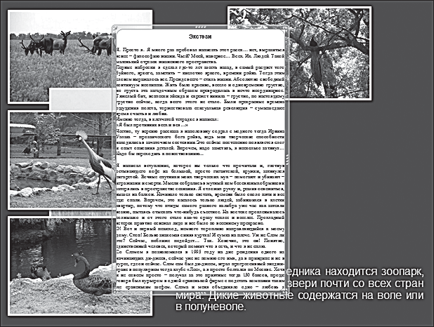
Рис. 11.3. Вставка текстового документа Microsoft Word в слайд презентации

Закончив редактировать объект, для продолжения работы над пре- зентацией щелкните по любому месту рабочей области за пределами рамки, в которую заключен данный объект. В дальнейшем работа с ним ничем не будет отличаться от работы с другими объектами.

Вставка формул
Нередко при создании презентаций перед вами встает задача соз- дания математических формул. Часто формулы, которые необходи- мо использовать, имеют устрашающе громоздкий вид. Набрать такие конструкции обычным способом без использования дополнительных средств — задача непростая, а иногда и вовсе невыполнимая.
Конечно, вы можете нарисовать формулу от руки в любом графи- ческом редакторе, но это нелегко, да и результат может выглядеть не- аккуратно и в большинстве случаев зависит от ваших художественных способностей. Поэтому в программе Microsoft PowerPoint 2010 преду- смотрен специальный набор инструментов для создания формул любой степени сложности, позволяющий быстро решить эту задачу.
Формула в среде PowerPoint представляет собой особый объект, ко- торый вставляется как обычный символ. Для вставки формулы.
  - Установите текстовый курсор в позицию, куда необходимо вставить формулу.
  - Щелкните по ярлыку вкладки Вставка ленты инструментов. Щелк- ните по нижней части многофункциональной кнопки Формула (Equation) группы Символы (Symbols). На экране отобразится рас- крывающийся список. Вы можете выбрать одно из стандартных встроенных выражений для формул или создать новую формулу.
  - Щелкните по кнопке Вставить новую формулу (Insert New Equa- tion). На экране появится заготовка для новой формулы. На ленте управления автоматически откроется вкладка Конструктор.
Также на ленте управления активируется вкладка Формат, с кото- рой вы уже знакомы. Создать новую формулу можно и проще, не вызывая раскрывающийся список. Для этого на втором шаге доста- точно щелкнуть не по нижней части многофункциональной кнопки Формула, а по ее центральной части.
  - Введите формулу в поле для ввода формулы. Об особенностях ввода формул мы расскажем ниже.
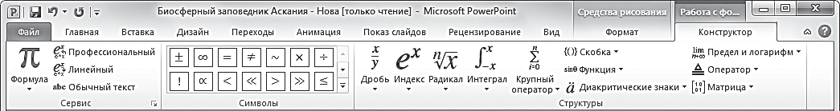
Рис. 11.4. Вкладка Конструктор ленты инструментов в режиме работы с формулами

На вкладке Конструктор (рис. 11.4) ленты инструментов вы увиди- те три группы:
  - Сервис (Tools). В этой группе содержится пять кнопок.
- Формула — открывает список, содержащий формулы из коллек- ции. При щелчке по элементу списка формула вставляется в те- кущее положение текстового курсора;
- Обычный текст (Normal Text) — позволяет ввести обычный текст в поле формулы и отделить его от остального математического текста;
- Профессиональный (Professional) и Линейный (Linear) — пре- образовывают формулу. Линейный вид более удобен для редак- тирования, а профессиональный вид имеет окончательный, бо- лее привлекательный и привычный вид формулы;
— — вызывает диалоговое окно Параметры формул (Equation Options), в котором можно произвести детальную настройку формул;
  - Символы (Symbols). В этой группе находится палитра математиче- ских символов. Щелкните по кнопке с необходимым символом, и он тут же будет вставлен в позицию текстового курсора. Пролистыва- ние палитры осуществляется щелчком по кнопкам и в правой части палитры. Щелчок по кнопке приводит к открытию списка больших размеров, в котором выбрать нужный символ проще;
  - Структуры (Structures). Структуры предназначены для упрощения набора таких сложных конструкций, как дроби, интегралы, преде- лы, матрицы и другие громоздкие математические конструкции. В этой группе десять кнопок. Щелчок по каждой из них приводит к открытию раскрывающегося списка с типовыми конструкциями. Например, в раскрывающемся списке кнопки Дробь (Fraction) вы увидите несколько типов шаблонов конструкций различных дробей с окошечками, в которые нужно вводить собственные значения.
Для примера наберем формулу и используем на ней стиль WordArt (рис. 11.5).
- Щелкните по созданной в прошлом примере заготовке для новой формулы. В заготовке появится текстовый курсор. Если на ленте управления не выбрана вкладка Конструктор, щелкните по ней.
- При помощи указателя мыши выделите весь текст внутри объекта, если он еще не выделен.

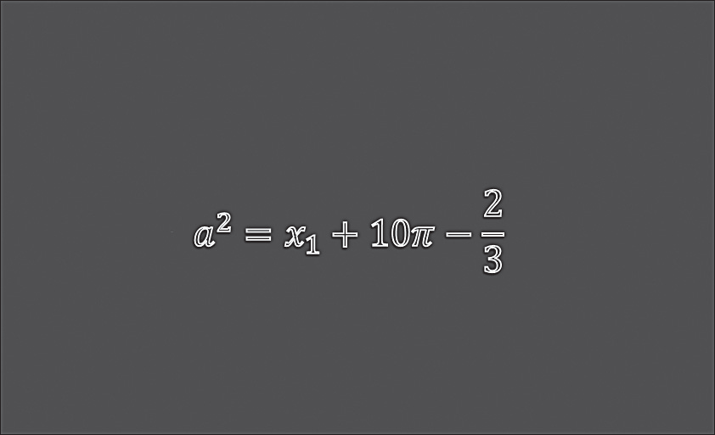
Рис. 11.5. Формула, украшенная стилем WordArt

- Щелкните по кнопке Индекс (Script) группы Структуры (Struc- tures). Откроется список с шаблонами индексов.
- В раскрывающемся списке щелкните по кнопке . В объекте фор- мы появится изображение, как на кнопке, по которой вы только что щелкнули. Это заготовка для объекта с верхним индексом.
- В палитре символов группы Символы вкладки Конструктор найди- те кнопку для вставки символа равенства. Подобного результата можно добиться, используя клавиатуру.
- Щелкните по кнопке Индекс группы Структуры. снова откроется список с шаблонами индексов.
- В раскрывающемся списке щелкните по кнопке . В объекте поя- вится изображение, аналогичное изображению на данной кнопке. Это заготовка для объекта с нижним индексом.
- При помощи клавиатуры наберите «+10».
- В палитре символов найдите кнопку для вставки символа чи- сла .
- При помощи клавиатуры наберите знак вычитания.
- Щелкните по кнопке Дробь группы Структуры. Откроется список с шаблонами различных дробей.
- В раскрывающемся списке щелкните по кнопке . В объекте формы появится изображение, идентичное изображению на данной кнопке. Это заготовка для простой дроби. Вы получили готовую заготовку

для формулы, представленную через структуры конструктора, — осталось только ввести в нее свои данные.
- Выберите окошки вставленных структур. Введите в них данные с клавиатуры. Подобным образом заполните все структуры фор- мулы.
- Выделите весь текст формулы. Если вы хотите выделить стилем не всю формулу, выделите только необходимые участки.
- Щелкните по ярлыку вкладки Формат ленты инструментов. В груп- пе Стили WordArt вкладки Формат ленты инструментов щелкните покнопкеспонравившимсястилем, например . Врезультатевыпо- лучите красиво оформленную аккуратную формулу (см. рис. 11.5).
Как видите, набирать формулы в программе Microsoft Power- Point 2010 довольно легко. При наборе больших и громоздких формул рекомендуется предварительно проанализировать их структуру, проду- мать, при помощи каких структур программы проще реализовать дан- ную задачу.
Стоит отметить, что формула, по сути, ничем не отличается от остальных объектов Microsoft PowerPoint, ее также можно обрабаты- вать различными эффектами, анимировать и т. д.

Колонтитулы и нумерация страниц
Колонтитулом называются заголовочные данные, помещаемые над или под текстом на нескольких или на всех страницах документа. Обыч- но в них содержится название произведения, части, главы, параграфа, авторские данные, логотип фирмы, номер страницы, время или дата соз- дания слайда и т. д.
Для слайда Microsoft PowerPoint можно задать только нижний ко- лонтитул.
Текст колонтитула, в отличие от остальных заголовков и надписей, повторяется на каждом слайде. При создании колонтитулов в програм- ме Microsoft PowerPoint нет необходимости вручную набирать эту ин- формацию на каждом слайде. При добавлении новых слайдов в доку- мент колонтитул прикрепляется к ним автоматически.
Доступ к настройке колонтитулов в программе Microsoft PowerPoint осуществляется щелчком по кнопке Колонтитулы (Header & Footer)

вкладки Вставка ленты управления. После этого открывается диало- говое окно Колонтитулы, в котором присутствуют две вкладки: Слайд (Slide, рис. 11.6) и Заметки и выдачи (Notes and Handouts, рис. 11.7). Рассмотрим элементы каждой вкладки.
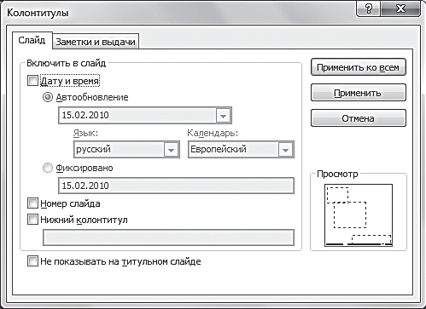
Рис. 11.6. Вкладка Слайд диалогового окна Колонтитулы
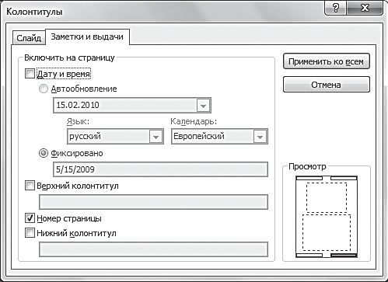
Рис. 11.7. Вкладка Заметки и выдачи диалогового окна Колонтитулы

Элементами управления вкладки Слайд диалогового окна Колонти- тулы можно настроить отображение колонтитулов на слайде презента- ции. Рассмотрим эти элементы:
  - Дата и время (Date and time) — позволяет добавить в колонтитул дату и время, формат которых можно задать при помощи группы элементов управления и раскрывающихся списков. Например, вы можете выбрать определенную фиксированную дату или синхрони- зировать ее с текущим временем. Также можно определить способ отображения даты, выбрав один из стандартных способов в раскры- вающемся списке, или набрать дату самостоятельно;
  - Номер слайда (Slide number) — позволяет пронумеровать слайды. Соответствующий номер слайда будет добавлен в колонтитул;

  - Нижний колонтитул (Footer) — в установленном положении позво- ляет разблокировать соответствующее поле ввода, в котором вы мо- жете задать произвольный текст для нижнего колонтитула;
  - Не показывать на титульном слайде (Don’t show on the title slide) — определяет, будет ли отображаться колонтитул на первом слайде презентации;
  - Применить ко всем (Apply to All) — закрепляет произведенные изме- нения на все колонтитулы всех слайдов презентации. Кнопка Приме- нить закрепляет произведенные изменения только на слайд, который был выделен в момент открытия диалогового окна Колонтитулы.
Подобным способом вы без особого труда можете пронумеровать слайды в автоматическом режиме. При добавлении и удалении слайдов нумерация будет автоматически ставиться в соответствии с новой вер- сией презентации, что, несомненно, очень удобно. Также довольно удоб- ной функцией является возможность включить дату и время создания слайда непосредственно в колонтитул слайда.
Элементами управления вкладки Заметки и выдачи диалогового окна Колонтитулы можно настроить отображение колонтитулов в пе- чатной версии презентации. Здесь PowerPoint предоставляет несколько больше возможностей для настройки, чем в предыдущем случае. Отли- чие заключается в возможности добавить на страницу верхний колонти- тул. Это осуществляется флажком Верхний колонтитул (Header) и со- ответствующим ему полем ввода.
Обратите внимание на правую нижнюю часть диалогового окна Ко- лонтитулы. Здесь отображается схематический вид колонтитулов на странице или слайде.
Обратите внимание, что при печати презентации, помимо колонтиту- лов, установленных на вкладке Заметки и выдачи диалогового окна Ко- лонтитулы, будут также напечатаны собственные колонтитулы слайдов.

Основные настройки презентации на вкладке Показ слайдов
Создавая презентацию, вы, как правило, всегда думаете о том, что же получится в результате, — ведь конечной целью является демонстрация презентации определенному кругу лиц. Закончив работу, необходимо настроить режим показа данной презентации.

Доступ к настройкам демонстрации осуществляется щелчком по кнопке Настройка демонстрации (Set Up Slide Show) вкладки Показ слайдов ленты инструментов. При этом открывается диалоговое окно Настройка презентации.
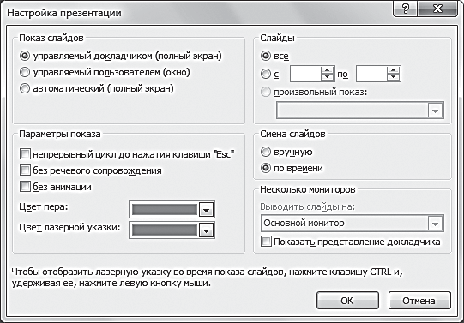
Рис. 11.8. Диалоговое окно Настройка презентации

Рассмотрим элементы управления этого диалогового окна (рис. 11.8):
    - группа элементов управления Показ слайдов (Show type) — содер- жит единственный переключатель, установкой которого можно вы- брать условия переключения слайдов:
      - Автоматический (Browsed at a kiosk) — полноэкранный показ, при котором переключение между слайдами выполняется авто- матически через временные промежутки, установленные в на- стройках перехода между слайдами;
      - Управляемый докладчиком (Presented by a speaker) — полно- экранный показ, при котором переключение между слайдами осуществляется вручную по щелчку или с помощью клавиатуры;
      - Управляемый пользователем (Browsed by an individual) — показ презентации в окне программы Microsoft PowerPoint. При этом видны панели инструментов, заголовок окна программы, главное меню. Переключение между слайдами осуществляется вручную по щелчку или с помощью клавиатуры;
    - группа элементов управления Параметры показа (Show options) определяет некоторые специфические возможности показа презен- тации:
      - Непрерывный цикл до нажатия клавиши “Esc” (Loop continu- ously until “Esc”) — показ презентации будет зациклен;

- Без речевого сопровождения (Show without narration) — все звуковые эффекты презентации будут выключены;
- Без анимации (Show without animation) — все анимационные эффекты презентации будут выключены;
  - группа элементов управления Слайды (Show slides) — определяет, какие слайды презентации следует показывать, а какие — нет;
  - группа элементов управления Смена слайдов (Advance slides) — со- держит единственный переключатель, который можно установить в одно из двух положений: Вручную (Manually) или По времени (Using timings, if present). В первом случае переключение слайдов осуществляется по щелчку или с помощью клавиатуры, во втором — автоматически через временные промежутки, установленные в на- стройках перехода между слайдами;
  - группа элементов управления Несколько мониторов (Multiple mon- itors) — позволяет определить устройства показа презентации.
Чтобы настроить временные интервалы между переходами от одно- го слайда к другому, выполните следующие действия.
- Щелкните по кнопке Настройка времени (Rehearse Timings) вклад- ки Показ слайдов ленты инструментов. Начнется показ презента- ции. В окне Запись (Recording) вы можете увидеть время показа те- кущего слайда и общее время показа презентации.
- Щелкните по произвольному месту экрана, когда время показа те- кущего слайда достигнет необходимой величины. Автоматически будет показан следующий слайд.
- Подобным образом установите временные интервалы для всех слай- дов презентации. Когда показ презентации будет завершен, откроет- ся диалоговое окно, предлагающее сохранить только что заданные интервалы.
- В диалоговом окне щелкните по кнопке Да. Теперь в настройках по- каза слайдов вы можете указывать смену по времени.
Таким образом, можно настроить показ презентации под различные аудитории, определить скорость и способ показа. При этом можно опре- делить часть презентации, которую необходимо показать в соответству- ющем случае. Так, не создавая лишних файлов, из одной презентации можно получить множество различных вариантов, адаптированных под конкретную аудиторию.

Рецензирование
Microsoft PowerPoint 2010 — очень мощная программа. Помимо сво- их основных функций — предоставления инструментов для быстрого создания качественных и красивых электронных презентаций — про- грамма имеет большое количество полезных дополнительных функций, способных помочь автору в разработке качественной презентации. Так, например, PowerPoint в автоматическом режиме проверяет правописа- ние. Еще одна удобная функция Microsoft PowerPoint 2010 — возмож- ность мгновенного перевода текста на любой из 22 языков. Полезны также возможности сравнения документов и функции обеспечения удобной работы с несколькими документами одновременно, которые мы тоже рассмотрим в этом разделе.

Проверка правописания
Презентации обычно создаются для демонстрации определенному кругу лиц, зачастую огромной аудитории. Наверняка при наборе текста вы допускали ошибки. И, конечно же, совсем неловко будет чувствовать себя оратор, если в его презентации возникнут проблемы с правописа- нием.
Ошибки появляются как по невнимательности (опечатки), так и от незнания правописания. Процесс проверки текста на предмет ошибок довольно сложен — необходимо проверить наличие опечаток, оконча- ния слов, правильность написания. Крайне желательно иметь при этом огромные стопки словарей, чтобы развеять сомнения относительно осо- бо сложных вариантов.
Программа Microsoft PowerPoint может во многом помочь вам при решении этой задачи. Проверку правописания можно осуществить в ав- томатическом режиме — весь текст, который вы набрали вручную, будет мгновенно анализироваться программой на предмет наличия ошибок.
Однако не стоит забывать, что язык — вещь очень сложная. На се- годняшний день ни одна программа не может гарантировать абсолют- ное отсутствие ошибок в тексте. Поэтому после проверки документа с помощью встроенных средств программы Microsoft PowerPoint необхо- димо еще раз убедиться в отсутствии огрехов в правописании вручную.
Доступ к функции правописания осуществляется щелчком по кноп- ке Орфография (Spelling) в группе Правописание (Proofing) вкладки

Рецензирование ленты инструментов. После щелчка по данной кнопке откроется диалоговое окно Орфография (Spelling) — рис. 11.9.
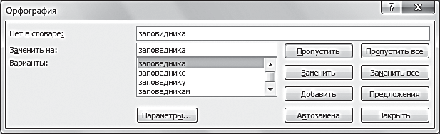
Рис. 11.9. Диалоговое окно Орфография

Рассмотрим некоторые элементы данного диалогового окна:
  - в поле ввода в левой верхней части окна выводится фрагмент, в кото- ром программа нашла ошибку. Исправить ошибку можно непосред- ственно в этом окне. Закончив редактирование, щелкните по кнопке Заменить (Change);
  - в поле ввода Варианты (Suggestions) отображаются версии воз- можного правильного написания фрагмента. Выбрать можно толь- ко один из них. Если в этом поле вы нашли правильный вариант, выделите его щелчком левой кнопки мыши. Закончив исправление ошибки, щелкните по кнопке Заменить. Если у программы нет вари- антов правильного написания фрагмента, в поле будет отображаться надпись «(Нет вариантов)»;
  - кнопка Автозамена (AutoCorrect) производит автоматическое исправ- ление ошибки. Использование данной функции не рекомендуется, так как далеко не всегда программа может выбрать правильный вариант;
  - в раскрывающемся списке Язык словаря (Dictionary Language) вы можете выбрать язык проверки правописания;
  - кнопка Параметры (Options) предоставляет доступ к дополнитель- ным параметрам проверки орфографии;
  - кнопка Пропустить (Ignore Once) указывает программе игнориро- вать ошибку в данном фрагменте. После щелчка по этой кнопке ав- томатически начнется рассмотрение следующей по тексту ошибки. Данное действие рекомендуется, если в выделенном фрагменте не было ошибки. Кнопка Пропустить все (Ignore All) укажет програм- ме игнорировать все подобные ошибки в документе;
  - с помощью кнопки Добавить (Add to Dictionary) при рассмотрении ор- фографической ошибки можно внести новое слово в словарь програм-

мы Microsoft PowerPoint 2010. В дальнейшем, если это слово встретит- ся в тексте еще раз, оно будет распознано как слово без ошибок.
Как правило, режим автоматической проверки правописания вклю- чен. В этом режиме проверка осуществляется по мере ввода текста, а ор- фографические ошибки подчеркиваются красной волнистой линией.
Если у вас отключен режим автоматической проверки правописа- ния, то его всегда можно включить.
  - Щелкните по кнопке Файл в левом верхнем углу экрана. Откроется вкладка Файл.
  - Щелкните по кнопке Параметры в левой части экрана. Появится диалоговое окно Параметры PowerPoint (PowerPoint Options).
  - В данном диалоговом окне щелкните по кнопке Правописание. Ото- бразится раздел Настройка исправления и форматирования текста (Change how Word corrects and formats your text).
  - Установите флажок Автоматически проверять орфографию (Check spelling as you type).
  - Щелкните по кнопке ОК. Режим автоматической проверки право- писания включится.
Рассмотреть ошибку можно щелчком правой кнопки мыши по под- черкнутому фрагменту. В верхней части открывшегося контекстного меню вы увидите варианты правильного написания фрагмента, предло- женные программой. Щелчком по нужному варианту можно исправить ошибку. Если в предложенном списке нет правильного варианта, вы увидите надпись «(Нет вариантов)». Также в контекстном меню будут доступны кнопки Добавить в словарь, Пропустить и Пропустить все, аналогичные по действию кнопкам, рассмотренным при описании рас- ширенного режима редактирования ошибки. Перейти к расширенному режиму можно, выбрав в контекстном меню кнопку Орфография.
Если вы будете активно добавлять в словарь новые слова, процесс проверки правописания станет проще, так как меньше времени придет- ся уделять новым словам.

Функции перевода

Еще одной интересной и крайне полезной особенностью программы Microsoft PowerPoint 2010 является возможность без каких-либо допол-

нительных надстроек мгновенно переводить фрагменты текста презен- таций. Перед пользователем стоит обширный выбор языков для перево- да — Microsoft PowerPoint 2010 поддерживает 22 языка. При этом, хотя качество перевода местами и проигрывает специальным программам, оно находится на довольно высоком уровне.

ПРИМЕЧАНИЕ
Для обеспечения возможности перевода компьютер пользователя должен быть подключен к Интернету.

Функция перевода возможна в двух режимах:
  - перевод выделенного фрагмента текста, результат которого отобра- жается в окне справочных материалов программы Microsoft Power- Point;
  - мини-переводчик — в этом случае результат выводится в небольшом окне возле указателя мыши. Данный способ удобен при периодиче- ском обращении к переводчику, например, чтобы узнать перевод не- знакомого слова.
Для перевода выделенного фрагмента текста выполните следующие действия.
- Щелкните по ярлыку вкладки Рецензирование ленты управления. Откроется одноименная вкладка.
- Щелкните по кнопке Перевод (Translate) группы Язык (Language) на вкладке Рецензирование.
- В раскрывающемся списке щелкните по кнопке Перевести выде- ленный фрагмент (Translate Selected Text). Откроется окно Спра- вочные материалы (Research). Выбор исходного языка и языка пе- ревода осуществляется в раскрывающихся списках в верхней части экрана. Щелкните по списку и выберите необходимый язык.
Перевод текста будет отображен в центральной части окна Справоч- ные материалы (Research). При необходимости перевод можно вставить в текст щелчком по кнопке Вставить окна Справочные материалы.
Для использования мини-переводчика выполните следующие дей- ствия.
- Щелкните по ярлыку вкладки Рецензирование ленты инструмен- тов. Щелкните по кнопке Перевод группы Язык.

- В открывшемся списке щелкните по кнопке Выберите язык для пе- ревода (Choose Translation Language). Откроется диалоговое окно Параметры языка для перевода (Translation Language Options).
- В появившемся окне щелкните по кнопке Мини-переводчик (Mini Translator).
- В раскрывающемся списке в центре окна выберите язык перевода. Подтвердите выбор щелчком по кнопке ОК.
- Щелкните по кнопке Перевод группы Язык на вкладке Рецензиро- вание.
- В открывшемся списке щелкните по кнопке Мини-переводчик. Кнопка примет нажатое положение. Отключить мини-переводчик можно, повторно щелкнув по данной кнопке.
- Для перевода фрагмента текста или отдельного слова выделите этот фрагмент, наведите на него указатель мыши и подождите несколько секунд, пока мини-переводчик выполнит работу. Около указателя появится небольшое полупрозрачное окно с переводом. Чтобы окно было четко видно, наведите на него указатель.
Как видите, программа Microsoft PowerPoint 2010 предоставляет мощные средства для быстрого перевода презентаций. Автоматизиро- ванный перевод позволяет понять суть переводимого текста, однако не заменяет перевод, выполненный профессиональным переводчиком. Впрочем, качество перевода является достаточным, когда необходимо быстро уловить смысл презентации на другом языке.

Работа с несколькими документами

Нередко при выполнении ряда работ возникает необходимость одновременно работать с несколькими презентациями (например, при создании новой презентации на базе старой, сравнения нескольких версий одной презентации и в некоторых других случаях). При этом у автора появляется естественное желание видеть эти презентации одно- временно.
В программе Microsoft PowerPoint эту задачу можно решить двумя способами: в автоматическом режиме и вручную.
В ручном режиме все необходимые действия производятся самим пользователем без подключения каких-либо программных средств Mi-

crosoft PowerPoint. Пользователь вручную изменяет размеры окон до- кументов и их расположение. Переключение между документами осу- ществляется щелчком по необходимому окну.
Производить подобные действия вручную не совсем удобно, поэто- му в программе Microsoft PowerPoint 2010 предусмотрена специальная функция, которая автоматически располагает все открытые документы так, что они становятся видны.
Для активации данной функции выполните следующие действия.
- Щелкните по ярлыку вкладки Вид ленты инструментов.
- Щелкните по кнопке Упорядочить все (Arrange All) группы Окно. Все открытые документы программы Microsoft PowerPoint 2010 бу- дут расположены на экране автоматически. Теперь можно просма- тривать и редактировать несколько документов одновременно.
Иногда возникает необходимость просматривать различные фраг- менты одной презентации одновременно. К тому же некоторым поль- зователям может потребоваться открыть различные вкладки ленты инструментов для каждого фрагмента документа, так как при опреде- ленных обстоятельствах это очень удобно и экономит много времени. Для решения данной задачи можно открыть исходный документ не- сколько раз.
Щелкните по кнопке Новое окно (New Window) группы Окно на вкладке Вид. Откроется новое окно с текущим документом.
Действие можно повторять многократно — после каждого раза бу- дут открываться новые и новые окна с текущим документом. Теперь эти окна можно удобно расположить, например, используя команду Упоря- дочить все вкладки Вид.
Таким образом, комбинацией простых действий можно создать дру- жественную среду для работы с презентациями.

Сравнение документов

При использовании функции сравнения можно найти отличия меж- ду двумя версиями одного и того же документа. Все изменения будут разбиты по группам. Вы увидите, что было удалено из исходного доку- мента, а что добавлено или заменено. Это очень удобно при длительной

разработке презентации с сохранением нескольких ее вариантов. Зача- стую автор не в силах вспомнить различия между разными версиями презентации, вот для этого и может потребоваться функция сравнения документов. Также данная функция может быть полезна при совмест- ной работе над презентацией нескольких авторов.
Чтобы сравнить две версии одного документа, выполните следую- щие действия.
  - Щелкните по ярлыку вкладки Рецензирование ленты инструментов.
  - Щелкните по кнопке Сравнить (Compare) группы Сравнить. Откро- ется диалоговое окно Выбор файла для слияния с текущей презен- тацией (Choose File to Marge with Current Presentation), в котором вам предложат выбрать файл для сравнения с текущим.
  - Выберите необходимый файл и щелкните по кнопке Объединить (Merge). В правой части экрана откроется окно Исправления (Re- visions) — рис. 11.10, — в котором будут перечислены изменения, внесенные в первоначальную версию документа по отношению к те- кущей. Обратите внимание, что на слайдах изменения отмечаются
кнопкой , щелчок по которой приведет к обработке соответствую- щего изменения.
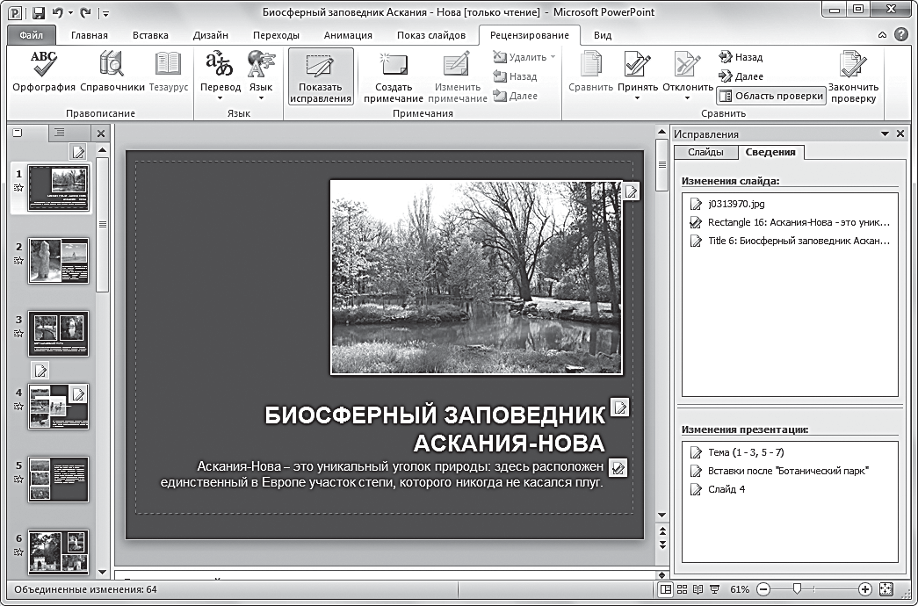
Рис. 11.10. Сравнение различных версий презентации

Дальнейшая работа сводится к обработке изменений, внесенных в документ.
При помощи элементов группы Сравнить вкладки Рецензирование ленты инструментов вы можете просматривать изменения в презента- ции, принимать и отклонять их. Рассмотрим эти элементы:
  - пролистывание изменений — кнопки Назад (Previous) и Далее (Next);
  - принятие изменений — многофункциональная кнопка Принять (Accept). Отказаться от изменения можно щелчком по кнопке От- клонить (Reject). При щелчке по нижним частям обеих кнопок от- крывается список с дополнительными функциями. Так, для много- функциональной кнопки Принять через раскрывающийся список доступна функция Принять все исправления в документе (Accept All Changes in Document). Аналогичная функция существует для от- клонения всех исправлений в документе;
  - включение и выключение отображения окна Исправления — кноп- ка Область проверки (Reviewing Pane). Отключение отображения данного окна целесообразно, если вы предпочитаете просматривать все изменения непосредственно на слайде и хотите, чтобы слайд за- нимал как можно больше пространства экрана.
Принимая и отклоняя изменения по всей длине презентации, можно получить новый документ. Не забудьте сохранить его в отдельный файл, иначе все ваши труды пройдут даром.

Создание файлов для сторонних программ
Программа Microsoft PowerPoint в первую очередь предназначена для создания электронных презентаций, которые должны демонстриро- ваться с экрана компьютера или при помощи проектора. Тем не менее в этой программе можно создавать и другие файлы. Например, без зна- ния программ верстки формировать в среде PowerPoint красивейшие буклеты. Можете сохранить каждый слайд как отдельное графическое изображение с расширением .gif, .jpeg, .tiff, .bmp или .png. Полученные данным способом изображения удобно выводить на печать или редак- тировать внешними графическими редакторами.
Чтобы сохранить презентацию в виде коллекции графических изо- бражений с расширением .gif, выполните следующие действия.

- Щелкните по кнопке Файл в левом верхнем углу экрана. Откроется вкладка Файл.
- Щелкните по кнопке Сохранить как в левой части экрана. Появится диалоговое окно Сохранение документа.
- В данном диалоговом окне выберите путь для сохранения нового файла и введите его новое имя в поле ввода Имя файла. В раскры- вающемся списке Тип файла (Save as type) выберите вариант Рису- нок в формате GIF (*.gif). Чтобы подтвердить выбор, щелкните по кнопке Сохранить. Откроется диалоговое окно, в котором вам будет предложено выбрать диапазон сохраняемых слайдов.
- Щелкните по кнопке Все слайды (Every Slide), чтобы сохранить все слайды презентации. В этом случае каждый слайд будет сохранен в отдельном файле в новой папке с именем презентации. Если щелк- нуть по кнопке Только текущий слайд (Current Slide Only), сохра- нится только один слайд, выделенный в момент открытия диалого- вого окна Сохранение документа.
Если вы создаете буклет, фотоальбом или любую другую связанную структуру, куда более интересной покажется вам возможность сохра- нять презентации в формате PDF.
PDF — это переносимый формат документов. Он является кроссплат- форменным, то есть может быть открыт на различных устройствах с раз- ными операционными системами. Этот формат удобен для представления в электронном виде полиграфической продукции. Для просмотра исполь- зуется бесплатная программа Adobe Reader, а также программы сторон- них разработчиков. Последнюю версию Adobe Reader можно бесплатно скачать на официальном сайте разработчика get.adobe.com/reader.
Создание файла с расширением .pdf на базе презентации Micro- soft PowerPoint 2010 аналогично созданию графических изображений. Только в диалоговом окне Сохранение документа в раскрывающемся списке Тип файла нужно выбрать вариант PDF (*.pdf).
Сохраненный документ теперь легко перенести на другой компью- тер, где он может быть открыт программой Adobe Acrobat или любым другим приложением, способным распознать данный формат. Чтобы от- крыть такой документ, программа Microsoft PowerPoint 2010, в которой он был создан, уже не нужна.
В настоящее время формат PDF распознается не только домашними компьютерами, но и карманными персональными компьютерами, про-

фессиональным печатным оборудованием и даже многими сотовыми телефонами.
Также довольно часто возникают ситуации, в которых необходимо показать презентацию аудитории, но под рукой нет компьютера с уста- новленной программой Microsoft PowerPoint 2010. В этом случае зада- чу можно решить, просто сохранив презентацию в формате видеофайла. В Microsoft PowerPoint 2010 есть возможность сохранять показ слайдов в формате Windows Media Video, который воспроизводится даже на бы- товых видеопроигрывателях.
Чтобы сохранить презентацию в видеоформате, выполните следую- щие действия.
- Щелкните по кнопке Файл в левом верхнем углу экрана. Отобразит- ся вкладка Файл.
- Щелкните по кнопке Сохранить как в левой части экрана. Откроет- ся диалоговое окно Сохранение документа.
- В данном диалоговом окне выберите путь для сохранения нового файла и введите его новое имя в поле ввода Имя файла. В раскры- вающемся списке Тип файла выберите пункт Windows Media Video (*.wmv). Чтобы подтвердить выбор, щелкните по кнопке Сохранить. Будьте терпеливы — этот процесс может занять длительное время. О степени выполнения процесса вы можете судить по строке состоя- ния в нижней части экрана.
После такого сохранения видеофайл может быть обработан любы- ми сторонними видеоредакторами. Обратите внимание, что просмотр подобного видеофайла ничем не отличается от просмотра презентации в программе Microsoft PowerPoint: сохраняются даже переходы между слайдами.
Таким образом, Microsoft PowerPoint 2010 можно использовать даже в очень нестандартных целях. Например, для создания поздрави- тельных открыток, рекламных роликов, схем и чертежей, детских книг и фотоальбомов.

Вывод на печать
Достаточно часто возникает необходимость распечатать презента- цию. При этом стоит понимать, что при печати презентация может не-

сколько измениться. Естественно, невозможно распечатать аудио- и ви- деофайлы. Также стоит учитывать, что при печати многие изображения сильно искажаются. Например, темное изображение, распечатанное на принтере, может на бумаге выглядеть как простое черное пятно. Помни- те об этом и старайтесь избегать подобных ситуаций.
Чтобы распечатать необходимые слайды или презентацию целиком, выполните следующие действия.
  - Убедитесь, что принтер включен и корректно подключен к компью- теру.
  - Щелкните по кнопке Файл в левом верхнем углу экрана. Откроется вкладка Файл.
  - Щелкните по кнопке Печать в левой части экрана. В центральной части экрана появятся настройки печати. В правой части вы можете увидеть вид документа перед печатью.
  - В поле ввода со счетчиком Копии (Copies) укажите необходимое количество копий документа. В раскрывающемся списке Принтер (Printer) выберите принтер, при помощи которого собираетесь рас- печатать документ.
  - При помощи раскрывающегося списка Слайды (Document) и поля ввода Слайды определите, какую часть документа необходимо вы- вести на печать.
  - В раскрывающемся списке Напечатать макет (Print Layout) опре- делите, каким образом презентация будет размещена на странице и будут ли напечатаны заметки. Можно напечатать только структуру презентации.
  - В остальных раскрывающихся списках группы определите ориента- цию листа и цветность печати.
  - Щелкните по кнопке Свойства принтера (Printer Properties) и вы- полните настройку принтера. Откроется диалоговое окно настройки принтера. Его вид зависит от устройства, подключенного к компью- теру. Разные принтеры имеют различные наборы параметров. Как правило, здесь можно установить качество печати, цветность, ори- ентацию листов и некоторые другие параметры.
  - Щелкните по кнопке Печать в верхней части экрана.
Напоследок стоит отметить, что при печати презентаций желатель- но отключать темный фон. Для этого в последнем раскрывающемся

списке группы Настройка выберите вариант, отличный от варианта Цвет (Color). В противном случае чтение такой страницы может быть затруднено.
Вот и закончился короткий экскурс в область дополнительных функций программы и вывода презентации. Полученные в данной гла- ве навыки находят частое применение при работе в программе Microsoft PowerPoint 2010.
Надеемся, что теперь все ваши презентации имеют аккуратный вид благодаря умелому использованию функций выравнивания, а при соз- дании рекламного ролика для вас уже не составляет проблемы добавить в колонтитул каждого слайда логотип фирмы. Разработка различных научных презентаций сейчас тоже не беда, ведь вы умеете создавать сложнейшие формулы. Также из данной главы вы должны были почерп- нуть знания о том, как переводить презентации с языка на язык и отсле- живать и исправлять орфографические ошибки.
К тому же теперь вы знаете, что в программе Microsoft Power- Point 2010 можно создавать не только презентации, но и документы для других программ, даже видеофайлы. Распечатать результаты своих тру- дов на бумаге для вас теперь тоже не проблема.

Глава 12 ПОЛЕЗНЫЕ НАСТРОЙКИ
ПРОГРАММЫ POWERPOINT 2010

Каждый из пользователей программы Microsoft PowerPoint хотя бы один раз за время работы с приложением думал, что было бы удобнее переместить кнопки с одного места на другое или назначить часто ис- пользуемым функциям «горячие» клавиши.
У каждого приложения на вашем компьютере со временем форми- руется собственная конфигурация. Это как обычное рабочее место в офисе — просто протянув руку, можно не глядя взять нужный предмет только потому, что он лежит там всегда. Интерфейс программы Power Point можно настроить точно так же. Безусловно, можно довести до
«автоматизма рабочего места» и настройки программы по умолчанию, однако вряд ли они идеальны для всех пользователей. Каждому челове- ку, работающему в PowerPoint, необходимы разные функции. И нужно, чтобы наиболее часто используемые команды находились в самых лег- кодоступных местах.
В этой главе мы разберем основные настройки программы. Особый упор будет сделан на изменение интерфейса, настройку ленты управле- ния и панели быстрого доступа. Вы узнаете, как можно сделать почти совершенный PowerPoint чуточку лучше именно для вас.

Настройка элементов управления
В этой части мы научимся изменять порядок команд панели быстро- го доступа и ленты управления. Пользователь пакета Microsoft Office проводит бóльшую часть времени работы с программой, используя эти элементы управления. Однако не каждый знает, что их можно изменить до неузнаваемости.

Настройка ленты управления
Сначала лента управления (рис. 12.1) кажется намного сложнее обычного меню, использовавшегося в предыдущих версиях пакетов. Но

работать с ней гораздо удобнее. Нужно только привыкнуть. Кроме того, данная лента имеет ряд возможностей настройки, в частности измене- ния места расположения вкладок и добавления на них новых команд и блоков команд.
Меню состоит из вкладок, а вкладки — из групп элементов управле- ния. Элементы управления включают в себя одну или несколько кнопок. Давайте научимся подстраивать под себя каждый из этих элементов.
Рис. 12.1. Лента управления, открытая на вкладке Главная

Нам потребуется открыть диалоговое окно с настройками ленты.
Существуют два способа сделать это:
  - щелкнуть правой кнопкой мыши по любому месту ленты управле- ния и в открывшемся контекстном меню выбрать пункт Настройка ленты (Customize the Ribbon);
  - щелкнуть по вкладке Файл ленты управления, а затем в открывшем- ся меню выбрать пункт Параметры (Options). Откроется диалого- вое окно Параметры PowerPoint (PowerPoint Options), где в левой части окна нужно выбрать раздел Настройка ленты.

ПРИМЕЧАНИЕ
Второй способ кажется более сложным, но использование подоб- ной схемы поможет вам добраться до любых настроек программы.

Выполнив любой из предложенных вариантов, вы увидите диалого- вое окно Параметры PowerPoint с нужными настройками (рис. 12.2).
Оно состоит из двух частей. В поле слева представлены возможные команды, которые можно добавить (и которые уже добавлены) на вклад- ки ленты управления. Поле справа отображает текущее состояние ленты.
Для обоих полей предусмотрен раскрывающийся список с фильтра- ми функций. В левой части диалогового окна Параметры PowerPoint присутствуют варианты, облегчающие поиск нужной функции, а в пра- вой части — упрощающие выбор уже выбранных и установленных эле- ментов управления.

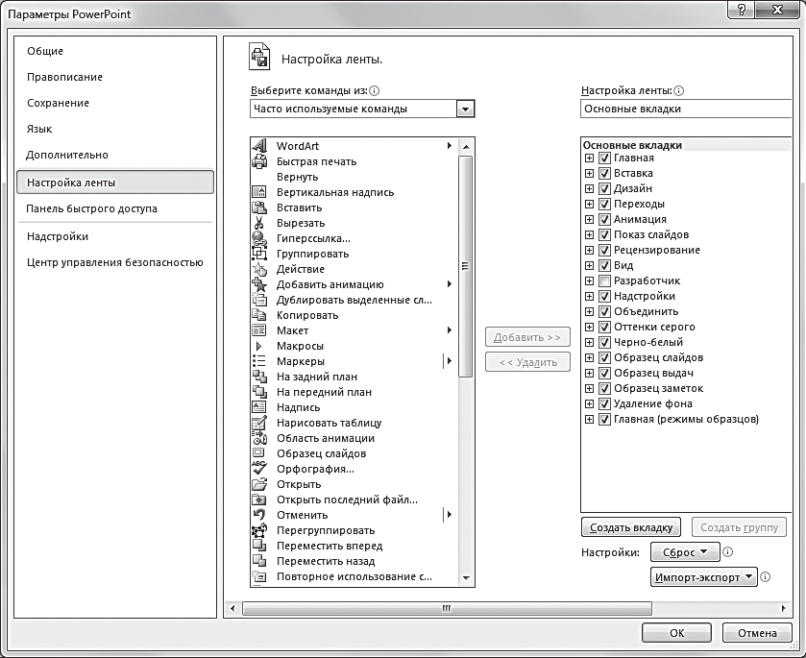
Рис. 12.2. Диалоговое окно Параметры PowerPoint, открытое на вкладке
Настройка ленты

Экспорт и импорт настроек элементов управления
Прежде чем начать эксперименты с настройками ленты управления, давайте научимся экспортировать и импортировать настройки. Эти функции нужны для того, чтобы, пересев за другой компьютер, не про- водить повторную настройку.
Дома можно с чувством, с толком и расстановкой детально настро- ить интерфейс программы, а затем принести настройки на работу.
Чтобы экспортировать файл с настройками, необходимо правой кнопкой мыши щелкнуть по опции Импорт-экспорт (Import/Export) в правой нижней части диалогового окна Параметры PowerPoint и в от- крывшемся контекстном меню выбрать пункт Экспортировать все на- стройки (Export all customizations).

ПРИМЕЧАНИЕ
Под «всеми» настройками программа PowerPoint подразумевает не только настройки ленты управления, но и параметры панели бы- строго доступа.

Откроется диалоговое окно сохранения файла. При необходимости введите в поле ввода Имя файла: (File name) другое название (Power- Point по умолчанию предлагает вариант «Настройки PowerPoint»), выберите место для сохранения и щелкните по кнопке Сохранить. На- стройки ленты управления будут сохранены.
Чтобы загрузить уже сохраненную ленту, нужно в диалоговом окне с настройками ленты щелкнуть по кнопке Импорт-экспорт и в открыв- шемся меню выбрать пункт Импорт файла настройки (Import customi- zation file). Откроется диалоговое окно Открытие файла (File open), в котором достаточно выбрать нужный файл с настройками, сохраненный в предыдущем действии, и щелкнуть по кнопке Открыть.

€ СОВЕТ

Можно также загрузить файл с настройками, дважды щелкнув по нему в диалоговом окне Открытие файла.

Ваша пользовательская схема загрузится, и вы сможете без труда со- хранять собственные настройки интерфейса программы PowerPoint.

Сброс настроек ленты управления
Кроме экспорта и импорта настроек, в программе PowerPoint пре- дусмотрена также функция сброса всех настроек ленты. Эта функция позволяет вернуть вид ленты управления в первоначальное состояние с базовыми настройками сразу после установки. Так что если вы не бои- тесь экспериментировать, делайте что хотите — потом все можно будет вернуть назад. В программе PowerPoint предусмотрено два вида сброса настроек — сброс настроек конкретной вкладки и всей ленты целиком:
  - чтобы сбросить настройки одной вкладки, нужно выделить ее назва- ние в поле с полосой прокрутки в правой части диалогового окна Параметры PowerPoint, а затем щелкнуть по кнопке Сброс (Reset). Под кнопкой появится контекстное меню, в котором достаточно вы- брать пункт Сброс только выбранной вкладки ленты (Reset only se- lected Ribbon tab). После этого настройки вкладки ленты вернутся к исходному варианту;
  - чтобы сбросить настройки всей ленты, необходимо в диалоговом окне Параметры PowerPoint щелкнуть по кнопке Сброс и выбрать в от- крывшемся контекстном меню вариант Сброс всех настроек (Reset

all customizations). Появится диалоговое окно (рис. 12.3), в котором достаточно будет подтвердить действия по сбросу настроек, щелкнув по кнопке Да. После щелчка по кнопке подтверждения все настройки ленты управления и панели быстрого доступа вернутся к исходным.
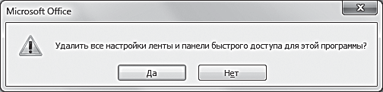
Рис. 12.3. Диалоговое окно подтверждения сброса настроек

Создание вкладок и групп элементов управления
Чтобы добавить новые функции на ленту управления, нужно соз- дать пользовательскую вкладку. Помните, что на уже созданные вклад- ки нельзя добавлять пользовательские команды. Если вы хотите доба- вить пользовательские команды на готовые вкладки, предварительно создайте группу элементов управления.
Формирование пользовательской вкладки начинается с создания самой вкладки, которая послужит «скелетом» для нового элемента ин- терфейса. Чтобы создать вкладку, достаточно щелкнуть по кнопке Соз- дать вкладку (New Tab). Появится новая пустая вкладка. На эту вклад- ку нужно добавить группы элементов управления. Щелчок по кнопке Добавить группу (New Group) позволит вам сделать это.

ПРИМЕЧАНИЕ
Можно также добавить новую вкладку или группу элементов управ- ления с помощью контекстного меню. Для этого достаточно щелк- нуть по вкладке или группе, после которой следует вставить новый элемент. Затем щелкнуть правой кнопкой по этому элементу и в кон- текстном меню выбрать пункт Добавить новую вкладку (Add new Tab) или Добавить новую группу (Add new Group) — в зависимости от необходимого элемента управления.

Дальше необходимо привести вкладку в порядок, настроив ее. Нач- нем с добавления на данную вкладку новых функций.

Добавление и удаление функций
Для начала необходимо в правой части диалогового окна выделить элемент управления, в который вы хотите добавить функцию. Затем,

найдя требуемую функцию в поле с полосой прокрутки, выбрать ее. По- сле этого нужно щелкнуть по кнопке Добавить (Add) для переноса ко- манды меню на созданную вкладку.
Существует аналогичная возможность удаления функций. Чтобы удалить с ленты управления ненужную функцию, необходимо выде- лить ее, а затем щелкнуть по кнопке Удалить (Remove). Удалить можно группы элементов управления во вкладках по умолчанию или группы и функции в пользовательских вкладках.

Переименование вкладок и функций
Теперь давайте изменим название созданной нами вкладки. Переи- меновать можно либо вкладку, либо группу объектов управления ленты. Команды переименовывать нельзя. Для переименования необходимо щелкнуть правой кнопкой мыши по нужному элементу и в открывшем- ся контекстном меню выбрать пункт Переименовать (Rename). Откро- ется одноименное диалоговое окно, где в поле ввода Отображаемое Имя (Display name) достаточно ввести желаемое имя вкладки или груп- пы и щелкнуть по кнопке OK для подтверждения своих действий или по кнопке Отмена для отмены переименования.

ПРИМЕЧАНИЕ
При переименовании группы элементов управления необходимо также указать иконку для группы (рис. 12.4), которая будет отобра- жаться на ленте.

Вкладку или группу элементов управления можно также переиме- новать при помощи кнопки Переименовать (Rename) в нижней части диалогового окна Параметры PowerPoint, открытого на вкладке На- стройка ленты.
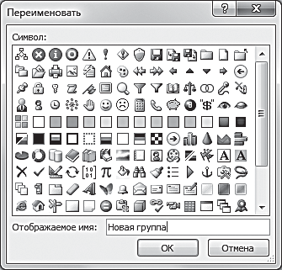
Рис. 12.4. Диалоговое окно, в котором можно переименовать группу элементов управления

Отключение вкладок
Продолжим настройку ленты управления и научимся отключать вкладки. Например, если вкладка не используется, ее можно скрыть. Для отключения вкладки необходимо сбросить флажок напротив ее на- звания. Затем достаточно щелкнуть по кнопке ОK, чтобы сохранить из- менения в настройках программы.
После щелчка по кнопке ОК диалоговое окно с настройками закро- ется, и вы увидите главное окно программы. Теперь можно убедиться в том, что нужная вкладка отключена. Для этого достаточно просто взгля- нуть на ленту управления. Отключенной вкладки там не будет.
Чтобы снова включить отключенные вкладки, проделайте обратную операцию — установите флажок напротив нужной вкладки в настрой- ках ленты.

Удаление элементов управления
Функция удаления вкладок и групп элементов управления навсег- да удалит из ленты вкладки или группы. Пользуйтесь этой функцией, только если полностью уверены, что данный элемент управления вам больше не понадобится. Для удаления элемента управления необходи- мо щелкнуть по нему правой кнопкой мыши, после чего в открывшемся контекстном меню выбрать пункт Удалить.

ПРИМЕЧАНИЕ
Вкладки, созданные по умолчанию, удалять нельзя. Однако группы элементов управления в стандартных вкладках поддаются удалению.

Перемещение элементов управления
Перемещение элементов управления позволит вам выстроить все функции ленты в удобном порядке. Выстроенные элементы отобра- жаются в интерфейсе программы PowerPoint сверху вниз, то есть чем выше вкладка или группа в поле с полосой прокрутки диалогового окна с настройками ленты управления, тем левее она будет отображаться в интерфейсе программы. Существуют три способа перемещения элемен- тов управления:
    - первый способ — использование кнопок и , которые переме- щают элементы ленты вниз и вверх соответственно. Для перемеще-

ния элемента управления с помощью данных кнопок выделите его, а затем щелкайте по нужной кнопке до тех пор, пока элемент управ- ления не встанет в нужное положение;
  - второй способ — применение контекстного меню. Чтобы переме- стить элемент наверх, нужно щелкнуть правой кнопкой мыши по нужной вкладке, а затем в открывшемся контекстном меню выбрать пункт Вверх (Move up). Чтобы переместить элемент вниз, восполь- зуйтесь пунктом контекстного меню Вниз (Move down);
  - третий способ — просто перетащить выбранный пункт в нужное ме- сто. Для этого щелкните по элементу и, удерживая левую кнопку мыши, перенесите его вверх или вниз.

Сворачивание ленты управления

Если разрешение вашего монитора невелико и вы хотите использо- вать больше пространства для работы в PowerPoint, используйте функ- цию сокрытия ленты управления.
Чтобы свернуть ленту управления, необходимо щелкнуть правой кнопкой мыши по любому месту ленты и в контекстном меню выбрать пункт Свернуть ленту (Minimize the Ribbon).
После этого вы увидите, как лента управления скроется и останутся видны только заголовки вкладок (рис. 12.5).
Чтобы восстановить ленту, необходимо щелкнуть по любому из за- головков вкладок на ленте и в открывшемся контекстном углу сбросить флажок Скрыть ленту.
После этого лента снова вернется на свое место.

ПРИМЕЧАНИЕ
Также скрыть или показать ленту управления можно с помощью кноп- ки в правом верхнем углу рабочего окна программы PowerPoint.

Несомненным минусом решения скрыть ленту является то, что для щелчка по любой кнопке ленты управления необходимо будет выпол- нить двойной щелчок. Первый — для появления ленты управления, вто- рой — для выполнения нужной команды.

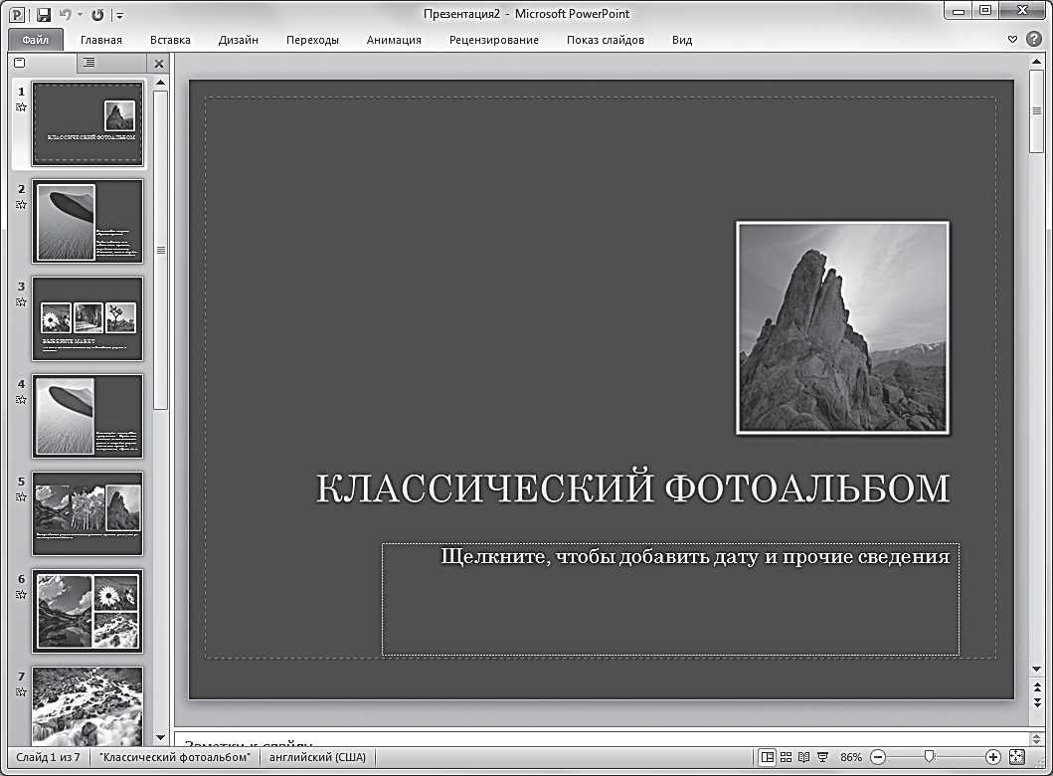
Рис. 12.5. Окно программы со свернутой лентой управления

Настройка панели быстрого доступа

Следующий важный элемент управления — панель быстрого досту- па. Она необходима, чтобы вы могли использовать самые необходимые функции одним щелчком мыши. Это, если можно так выразиться, «жер- дочка», на которой сидят ярлыки самых востребованных команд. Панель быстрого доступа по умолчанию находится в верхней части главного окна программы PowerPoint, над лентой управления. По умолчанию на панели быстрого доступа всего три кнопки — кнопка сохранения доку- мента, кнопки Отменить ввод (Undo) и Повторить ввод (Repeat). Еще один элемент панели — кнопка управления настройками , с которой мы познакомимся ниже.
Мы научимся управлять панелью быстрого доступа — добавлять на нее элементы управления и изменять ее местоположение.

Изменение местоположения панели быстрого доступа
Функция изменения местоположения панели быстрого доступа не слишком вариативна — есть возможность разместить панель над лен-

той управления (именно так она настроена по умолчанию) или под ней. Чтобы установить ленту под панелью управления (рис. 12.6), можно воспользоваться одним из перечисленных ниже способов:
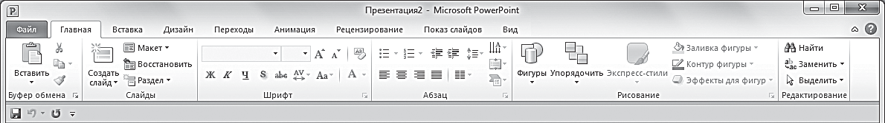
Рис. 12.6. Окно программы с установленной под лентой управления панелью быстрого доступа

  - щелкнуть правой кнопкой мыши по любому месту ленты управле- ния или панели быстрого доступа и в открывшемся контекстном меню выбрать пункт Разместить панель быстрого доступа под лен- той (Show Quick Access Toolbar Below the Ribbon);
  - щелкнуть по кнопке настройки панели и в появившемся кон- текстном меню выбрать пункт Разместить под лентой;
  - воспользоваться диалоговым окном Параметры PowerPoint. Для этого необходимо перейти в настройки программы и на вкладке Файл ленты управления выбрать пункт Параметры. Откроется диалоговое окно с настройками программы, в левой части которого необходимо выбрать вкладку Панель быстрого доступа (Quick Ac- cess Toolbar). Здесь нужно установить флажок Разместить панель быстрого доступа под лентой и щелкнуть по кнопке ОК в правой нижней части диалогового окна для сохранения результата.

ПРИМЕЧАНИЕ
Существуют еще два способа доступа к диалоговому окну с на- стройками панели быстрого доступа (рис. 12.7). В первом случае нужно щелчком правой кнопки мыши по любому месту ленты или па- нели быстрого доступа вызывать контекстное меню и выбрать пункт Настройка панели быстрого доступа… (Customize Quick Access Toolbar…). Второй способ — щелкнуть по кнопке с настройками па- нели быстрого доступа и выбрать в открывшемся контекстном меню пункт Другие команды (More commands).

Существуют также три способа поместить панель быстрого доступа над лентой:
  - щелкнуть правой кнопкой мыши по любому месту ленты управле- ния или панели быстрого доступа. Откроется контекстное меню,

в котором нужно выбрать вариант Разместить панель быстрого до- ступа над лентой (Show Quick Access Toolbar Above the Ribbon);
    - щелкнуть по кнопке и в открывшемся контекстном меню выбрать пункт Разместить над лентой (Show above the Ribbon);
    - использовать диалоговое окно с настройками программы, получив доступ к настройкам Файл  Параметры. Откроется диалоговое окно Параметры PowerPoint. В нем необходимо выбрать вкладку Панель быстрого доступа, затем сбросить флажок Разместить па- нель быстрого доступа под лентой и сохранить изменения, щелкнув по кнопке ОК.
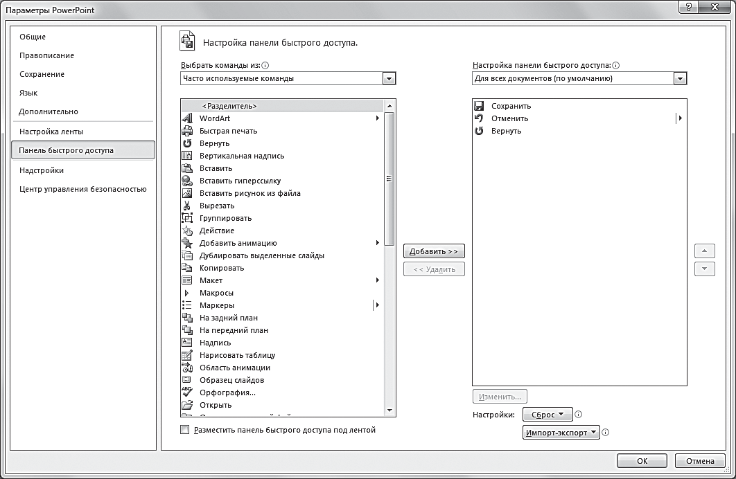
Рис. 12.7. Диалоговое окно Параметры PowerPoint, открытое на вкладке
Панель быстрого доступа

Добавление кнопок на панель быстрого доступа
А теперь давайте научимся добавлять кнопки панели быстрого до- ступа. Делается это достаточно просто. Начнем с кнопок, заранее под- готовленных для установки на панели быстрого доступа. Существуют 11 команд панели, которые разработчики программы PowerPoint вклю- чили в контекстное меню кнопки настройки. Вы можете щелкнуть по кнопке настройки и в открывшемся контекстном меню установить или сбросить флажок напротив нужной команды.

Добавим на панель быстрого доступа свои кнопки. Если команда располагается на ленте управления, все решается очень просто — доста- точно щелкнуть правой кнопкой мыши по нужной команде и в открыв- шемся контекстном меню выбрать пункт Добавить на панель быстрого доступа (Add to Quick Access Toolbar). Если же команды нет на ленте управления, придется воспользоваться основным диалогом настроек панели быстрого доступа: открыть диалоговое окно настроек, щелкнув правой кнопкой мыши по любому месту ленты или панели быстрого доступа, а затем в открывшемся контекстном меню выбрать пункт На- стройка панели быстрого доступа.
В данном диалоговом окне можно увидеть два поля с полосой про- крутки. Они очень похожи на аналогичные поля в диалоговом окне с настройками ленты управления. Поле в левой части отображает все ко- манды, доступные в программе PowerPoint, а в поле в правой части — те- кущие ярлыки, установленные на панели быстрого доступа. В отличие от настроек ленты управления, в настройках панели доступа есть только один уровень вложенности ярлыков. Давайте добавим кнопки на панель быстрого доступа:
  - двойной щелчок левой кнопки мыши по нужному пункту в левом поле с полосой прокрутки добавит функцию на панель быстрого до- ступа;
  - выделение нужной функции щелчком по левому полю с полосой прокрутки и активация кнопки Добавить также приведет к добавле- нию кнопки на панель быстрого доступа.
Для сохранения изменений достаточно щелкнуть по кнопке ОК
в правом нижнем углу диалогового окна Параметры PowerPoint.

Перемещение кнопок панели быстрого запуска
Чтобы изменить порядок кнопок, вам потребуется вернуться к диа- логовому окну с настройками панели быстрого доступа. Щелкните по любому месту ленты управления или панели быстрого доступа и в от- крывшемся контекстном меню выберите пункт Параметры панели бы- строго доступа. Появится открытое на вкладке Панель быстрого до- ступа диалоговое окно Параметры PowerPoint. Нас интересует правое поле с полосой прокрутки, в котором отображаются уже имеющиеся кнопки. Для изменения порядка их отображения можно воспользовать- ся кнопками и . Выделите пункт, который необходимо переместить, и щелкайте по кнопкам и до тех пор, пока пункт панели не встанет

на нужное место. Настроив порядок расположения пунктов на панели быстрого доступа, щелкните по кнопке ОК в правой нижней части диа- логового окна Параметры PowerPoint для сохранения изменений.

Удаление кнопок панели быстрого запуска
Чтобы удалить кнопки с панели быстрого доступа, можно восполь- зоваться одним из способов, перечисленных ниже:
    - щелкнуть правой кнопкой мыши по кнопке на панели задач. Откро- ется контекстное меню, в котором нужно выбрать пункт Удалить с панели быстрого доступа (Delete from Quick Access Toolbar);
    - использовать диалоговое окно с параметрами панели быстрого до- ступа. Откройте его, щелкнув правой кнопкой мыши по любому ме- сту панели быстрого доступа или ленты управления. В открывшем- ся контекстном меню необходимо выбрать пункт Настройка панели быстрого доступа. В одноименном диалоговом окне для удаления ненужного пункта либо дважды щелкните по нему левой кнопкой мыши, либо активируйте кнопку Удалить между полями с полосой прокрутки. Затем сохраните изменения, щелкнув по кнопке ОК.

Экспорт, импорт и сброс настроек панели быстрого доступа
Теперь давайте разберем команды, которые позволяют экспортиро- вать настройки панели быстрого доступа, загрузить их и сбросить до со- стояния по умолчанию. За все три функции отвечают кнопки в правой нижней части диалогового окна Параметры PowerPoint, открытого на вкладке Панель быстрого доступа.
До варианта по умолчанию можно сбросить как параметры пане- ли быстрого доступа, так и изменения, внесенные на ленту управле- ния. Чтобы сбросить только настройки панели управления, достаточно щелкнуть по кнопке Сброс и в открывшемся диалоговом меню выбрать пункт Сброс только панели быстрого доступа (Reset only Quick Access Toolbar). Чтобы сбросить настройки и ленты управления и панели бы- строго доступа, необходимо в этом контекстном меню выбрать другой пункт — Сброс всех настроек (Reset all customizations). Откроется диа- логовое окно Сброс настроек (Reset all customizations), в котором до- статочно подтвердить свои действия, щелкнув по кнопке ОК.
Настройки вернутся в то состояние, в котором они пребывали сразу же после установки программы. Останется сохранить изменения, щелк-

нув по кнопке ОК в правом нижнем углу диалогового окна Параметры PowerPoint.
Теперь еще раз пройдем процедуру сохранения и восстановления настроек, только на этот раз займемся панелью быстрого доступа. Что- бы экспортировать настройки панели быстрого доступа, необходимо в правой нижней части диалогового окна Параметры PowerPoint, от- крытого на вкладке Панель быстрого доступа, щелкнуть по кнопке Импорт-экспорт, а затем в контекстном меню выбрать пункт Экспорти- ровать все настройки (Export all customizations). Откроется диалоговое окно Сохранение файла (File save), в котором можно изменить назва- ние файла настроек и место его сохранения. Затем нужно щелкнуть по кнопке Сохранить. Диалоговое окно закроется, и файл с настройками сохранится на жестком диске.
Для импорта настроек нужно щелкнуть по кнопке Сохранить, одна- ко в появившемся контекстом меню выбрать пункт Импорт файла на- стройки (Import customization file). Откроется диалоговое окно Откры- тие файла, в котором необходимо выбрать нужный файл с настройками, а затем щелкнуть по кнопке Открыть в правой нижней части диалогово- го окна, чтобы загрузить файл с настройками в программу.
Останется только сохранить изменения, щелкнув по кнопке ОК
в правом нижнем углу диалогового окна Параметры PowerPoint.

Другие настройки программы
Разобрав настройки программы, связанные с элементами управле- ния, давайте пройдемся по основным настройкам программы. Все они хранятся и изменяются в диалоговом окне Параметры PowerPoint, зна- комом нам по предыдущим разделам. Однако напомним, каким образом его можно вызвать: необходимо на вкладке ленты управления Файл вы- брать пункт Параметры.

Смена цветовой схемы программы PowerPoint
Хотите изменить внешний вид программы так, чтобы работать с ней было приятнее? Или цвет программы не совпадает с цветовой гаммой ва- шей операционной системы? Программа PowerPoint по умолчанию под- держивает три цветовые схемы: черную, синюю и серебристую. Послед- няя установлена в офисном пакете Microsoft Office 2010 по умолчанию.

Чтобы изменить цветовую схему, необходимо на вкладке Общие (General) диалогового окна Параметры PowerPoint найти группу эле- ментов управления Параметры пользовательского интерфейса (User Interface Options), а затем в раскрывающемся списке Цветовая Схема (Color scheme) выбрать нужный вариант. Например, черную (black) — рис. 12.8. Для сохранения настроек останется только щелкнуть по кнопке ОК в правой нижней части диалогового окна Параметры Pow- erPoint.
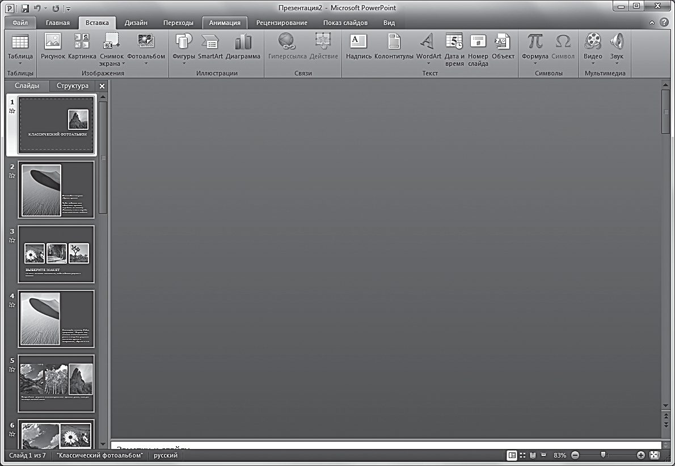
Рис. 12.8. Программа PowerPoint в черной цветовой схеме

ПРИМЕЧАНИЕ
Обратите внимание на то, что изменение цветовой схемы применя- ется не только к PowerPoint, но и ко всем остальным приложениям пакета Microsoft Office.

Отключение мини-панели инструментов

При работе с текстовыми объектами в программе PowerPoint преду- смотрена мини-панель инструментов, которая автоматически появляет- ся при выделении какого-либо фрагмента текста и позволяет выполнить быстрое редактирование.

Данную панель можно отключить следующим образом.
- Откройте вкладку Файл.
- Выполните команду Параметры  Общие (Options  General).
- В правой части окна параметров сбросьте флажок Показывать мини-панель инструментов при выделении (Show Mini Toolbar on selection).
- Щелкните по кнопке ОК.

Активация списка последних открытых файлов

Еще одна, несомненно, отличная настройка программы PowerPoint, как вы уже успели заметить, на вкладке Файл — это вкладка Последние (Recent), на которой отображаются недавно открытые документы.
Однако в меню последних открытых документов новой версии про- граммы появился еще более удобный инструмент. Он позволяет ото- бражать определенное количество (от 4 до 20) недавно открывавшихся презентаций прямо в контекстном меню вкладки Файл (рис. 12.9).
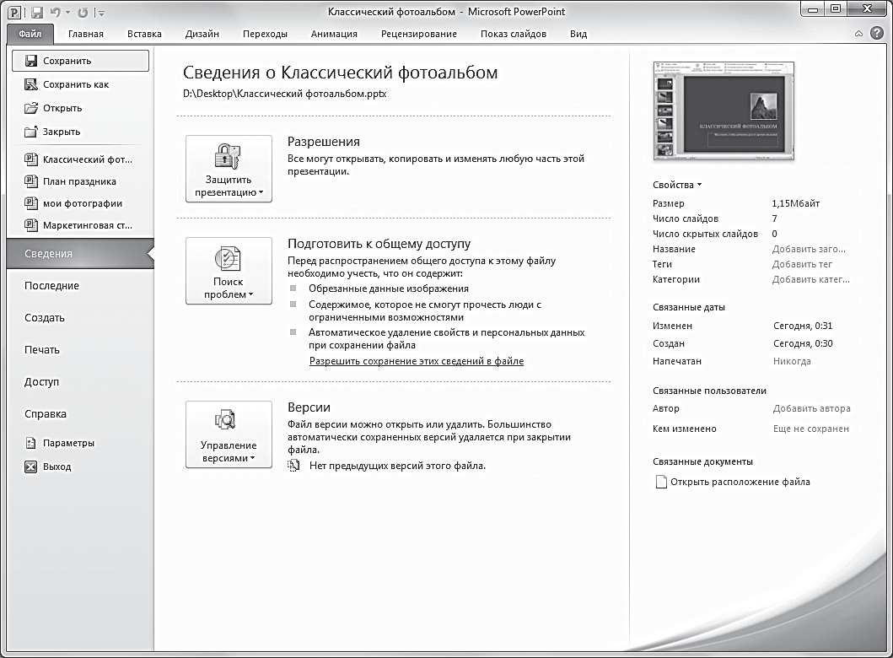
Рис. 12.9. Вкладка Файл с активным списком недавних документов

Данная возможность позволяет сократить число щелчков, за кото- рое можно открыть ранее открывавшуюся презентацию.
Чтобы активировать меню со списком недавно использовавших- ся презентаций, необходимо перейти на вкладку Файл  Последние (File  Recent) и в нижней части вкладки установить флажок Число файлов в списке последних презентаций (Quickly access this number of Recent Presentations), а в поле ввода со счетчиком задать количество до- кументов, отображающихся в меню вкладки Файл. Сразу же после этого вы увидите список последних открытых презентаций, расположенный между командой Закрыть (Close) и вкладкой Сведения (Info).

Изменение имени автора презентации

Не все пользователи пакета Microsoft Office знают, что для каждого созданного документа указывается автор. Офисный пакет по умолчанию использует имя учетной записи пользователя операционной системы. Однако если вы хотите изменить эту информацию или остаться аноним- ным, в программе PowerPoint есть такая возможность. Для изменения имени автора необходимо в диалоговом окне Параметры PowerPoint на вкладке Общие в группе элементов Личная настройка Microsoft Office (Personalize your copy of Microsoft Office) удалить данные или ввести же- лаемое имя в поле Имя пользователя (User name), а в поле ввода Ини- циалы (Initials) указать свои инициалы. Затем необходимо щелкнуть по кнопке ОК в правой нижней части диалогового окна Параметры Power- Point для сохранения результата. Обратите внимание на то, что измене- ние этих данных влияет не только на программу PowerPoint, но и на все другие установленные программы пакета Microsoft Office.

Изменение параметров сохранения

На вкладке Сохранение диалогового окна Параметры PowerPoint желательно обратить внимание на ряд интересных моментов. На этой вкладке собраны некоторые настройки, касающиеся сохранения доку- ментов. Давайте более подробно изучим данную вкладку.

Изменение расширения для сохраняемых документов
В офисном пакете Microsoft Office 2007 разработчики существенно улучшили формат файла, и на смену привычному для всех формату до-

кументов *.ppt пришел новый формат *.pptx. Разработчики сохранили обратную совместимость программ: новый пакет поддерживает доку- менты, созданные в более раннем редакторе; однако предыдущие версии офисного пакета не могут открывать новые файлы. Поэтому пока новый формат Microsoft не стал стандартом среди офисных сотрудников, да- вайте установим в программе PowerPoint формат *.ppt для документов, создаваемых по умолчанию. Для этого на вкладке Сохранение необ- ходимо открыть диалоговое окно Параметры PowerPoint и в раскры- вающемся списке Сохранять файлы в этом формате (Save files in this format) группы элементов управления Сохранение презентаций (Save presentations) выбрать пункт Презентация PowerPoint 97-2003 (Power- Point presentation 97-2003). После этого для сохранения изменений сле- дует щелкнуть по кнопке ОК в правой нижней части диалогового окна Параметры PowerPoint.
Теперь все документы, созданные в программе PowerPoint, будут по умолчанию сохраняться в формате, совместимом с предыдущими вер- сиями офисного пакета Microsoft Office.

Изменение настроек автосохранения
Программа PowerPoint регулярно сохраняет резервные копии фай- лов в теневом режиме. Делается это не для особых шпионских целей, а для того, чтобы избежать потерь данных в случае сбоя программы/ком- пьютера. По умолчанию программа PowerPoint сохраняет в директории текущего пользователя копию документа каждые 10 минут. Однако по- рой изменения, сделанные за две-три минуты, достаточно важны и объ- емны, поэтому очень обидно их потерять. Чтобы этого избежать, можно уменьшить временной интервал, через который программа PowerPoint сохраняет документы.
Для этого на вкладке Сохранение диалогового окна Параметры PowerPoint в группе элементов управления Сохранение презентаций (Save presentations) необходимо изменить значение в поле со счетчиком Автосохранение каждые 10 минут (save Autorecover information every 10 minutes) на нужное значение. После это достаточно щелкнуть по кнопке ОК в правой нижней части окна Параметры PowerPoint.

Изменение директории для сохранений файлов по умолчанию
По умолчанию программа PowerPoint при сохранении презентации открывает папку Документы в вашей пользовательской директории. Од-

нако если вы желаете хранить свои презентации в какой-либо другой пап- ке, измените путь сохранения файлов на вкладке Сохранение диалогового окна Параметры PowerPoint. Для этого в группе элементов управления Сохранение презентаций измените значение в поле ввода Расположе- ние файлов по умолчанию на нужное и щелкните по кнопке ОК.

Внедрение шрифтов в презентацию
Чтобы избежать неприятных ситуаций, которые могут возникнуть при демонстрации презентации, если при ее создании использовался оригинальный и нестандартный шрифт, предлагаем активировать оп- цию включения шрифтов в файл презентации. Это, безусловно, увели- чит размер сохраненного документа, однако гарантирует, что все шриф- ты будут отображаться корректно на всех компьютерах и мобильных устройствах.
Для активации данной функции необходимо на вкладке Сохране- ние диалогового окна Параметры PowerPoint установить флажок Вне- дрить шрифты в файл (Embed fonts in the file) и щелкнуть по кнопке ОК в правой нижней части диалогового окна для сохранения результатов редактирования настроек.

Изменение настроек строки состояния
Еще одним элементом, который может помочь оптимизировать ра- боту с программой PowerPoint, служит строка состояния. Это панель, расположенная в нижней части рабочего окна приложения. Ее задача — отображение информации о текущем документе. По умолчанию вся ин- формация сразу отображается в строке состояния. Однако вам может понадобиться скрыть ненужный элемент. Для этого необходимо щел- кнуть правой кнопкой мыши по любому месту строки состояния. От- кроется контекстное меню, содержащее все допустимые команды стро- ки состояния. Активные на данный момент элементы будут отмечены флажком. Для деактивации или активации элемента нужно щелкнуть по нему — сбросить или установить флажок соответственно.

Работа с шаблонами
Шаблоны — это очень важный этап оптимизации работы с презента- циями в программе PowerPoint. Поистине огромный выбор уже готовых шаблонов позволит вам ускорить создание презентации нужного фор-

мата; возможность загрузки шаблонов с сервера Microsoft — еще больше расширить базу; а возможность сохранения и создания пользователь- ских шаблонов — использовать собственные наработки.
Шаблоном в программе PowerPoint называется презентация, в кото- рой сохранены шрифты, стили текста и изображений, варианты макетов слайдов, настройка заднего фона и многое-многое другое. Своеобразный
«скелет», предназначенный для дальнейшей обработки. Чтобы начать пользоваться шаблоном, нужно создать новый документ на его основе.

Создание шаблона
Чтобы создать шаблон из открытого документа, достаточно сохра- нить его в определенном формате. Откройте документ, который хотите сделать шаблоном, и перейдите на вкладку Файл ленты управления, где выберите пункт Сохранить как. Откроется диалоговое окно Сохране- ние документа, где в раскрывающемся списке Тип файла нужно вы- брать значение Шаблон PowerPoint (PowerPoint template).
После этого при необходимости введите новое имя для файла в поле ввода Имя файла (File name) и щелкните по кнопке Сохранить. Теперь вы можете использовать сохраненный шаблон.

Создание файла на основе шаблона
Успешно сохранив файл шаблона на компьютере, пришло время соз- дать документ на основе этого шаблона.
- Выполните команду Файл  Создать (File  New). Откроет- ся вкладка Доступные шаблоны и темы (Available Templates and Themes).
- Щелкните по кнопке Мои шаблоны (My templates). Откроется диа- логовое окно Создать презентацию (New Presentation), в правой ча- сти которого будет область, содержащая ваши шаблоны.
- Выделите нужный шаблон и щелкните по кнопке ОК для создания файла на основе данного шаблона.

ПРИМЕЧАНИЕ
Можно также открыть шаблон двойным щелчком в диалоговом окне
Создать презентацию.

Использование стандартных шаблонов

Разработчики офисного пакета Microsoft Office предоставили поль- зователю огромный выбор уже готовых шаблонов. Предлагаются гото- вые шаблоны самых разных категорий и различного назначения. Да- вайте научимся использовать готовые шаблоны в работе с программой PowerPoint. Для создания документа на основе встроенных шаблонов необходимо.
  - Выполнить команду Файл  Создать. Отобразится вкладка До- ступные шаблоны и темы.
  - На этой вкладке необходимо выбрать пункт Образцы шаблонов (Sample Templates). Откроется вкладка, содержащая установленные по умолчанию шаблоны. В правой части вкладки при выделении определенного шаблона отображается его эскиз. Осталось создать новый документ.
  - Выбрав шаблон, щелкните по кнопке Создать в правой части вклад- ки Доступные шаблоны и темы, чтобы создать документ на основе данного шаблона.

ПРИМЕЧАНИЕ
Новый документ можно создать и с помощью двойного щелчка по нужному шаблону.

Загрузка новых шаблонов с веб-сайта Office.com

Помимо локальной базы шаблонов, разработчики пакета Microsoft Office предусмотрели возможность загрузки шаблонов из Интернета, что дало возможность не только скачивать, но и загружать шаблоны на сервер компании Microsoft. Благодаря этому коллекция шаблонов в Ин- тернете представляет собой огромное хранилище.

ПРИМЕЧАНИЕ
Обратите внимание, что для работы с коллекцией шаблонов Office. com необходимо активное подключение к Интернету.

Чтобы загрузить новые шаблоны с сервера Microsoft, необходи- мо щелкнуть по ярлыку вкладки Файл, выбрать пункт меню Создать

(New) и на открывшейся вкладке Доступные шаблоны и темы щелк- нуть по нужной категории в группе элементов Шаблоны Office.com. Откроется коллекция шаблонов. Любой из них можно выбрать либо двойным щелчком, либо выделением и щелчком по кнопке Загрузить (Download).
Вот и все, что мы хотели рассказать вам о настройке программы для подготовки презентаций Microsoft PowerPoint 2010. Надеемся, что опи- санные в этой главе приемы работы помогут вам использовать офисный пакет куда более эффективно, чем раньше, настроить программу и чув- ствовать себя комфортнее при создании презентаций.

